# WPF-XAML-Introduction

Ondanks dat vandaag de Windows Forms nog heel populair zijn heeft Microsoft een nieuwe lijn geïntroduceerd die parallel loopt met de klassieke manier van Windows programmeren. Deze nieuwe technologie is beïnvloed door Flash en HTML. Verder is deze nieuwe technologie op hardware-accelerated technologie gebaseerd.

Dit wil zeggen dat de aanmaak van onze formulieren niet meer gebeurt door onze CPU maar door onze GPU (Graphical Processing Unit).

Je kan stellen dat dit een evolutie is om U tegen te zeggen. Dit is geleden van in de tijd dan Windows de stap van Windows 3.11 naar Windows 95 gemaakt heeft. Je kan daarom ook wel stellen dat dit enorm is.

Ook de leercurve die we moeten ondergaan om deze nieuwe technologie onder de knie te krijgen is enorm.

## Waarom WPF

Je kan stellen dat programmeurs de laatste 15 jaar dezelfde technologie gebruikt hebben om een Windows applicatie te maken. Hiervoor werden hoofdzakelijk User32 en GDI+GDI+ gebruikt. Uiteraard zijn deze twee technologieën in de loop der jaren aanzienlijk er op vooruit gegaan. Je kan zelf stellen dat deze technologieën zover ontwikkeld zijn dat ze haast niet verder kunnen evolueren zonder dat hiervoor fundamentele wijzigingen aangebracht worden. Wel, die fundamentele wijzigingen zijn WPF.

In één van de vorige paragrafen heb ik gesproken over Hardware-Acceleration!

Dit is niet nieuw. Adobe gebruikt dit reeds sinds enige jaren in het programma Flash. Hierdoor geef je de gebruiker de mogelijkheid om het grafische deel van je applicatie te laten verwerken door de grafische kaart (die dit veel optimaler kan doen) en dit in de plaats van je CPU.

Dit klinkt alsof er alleen maar goed nieuws is met WPF. Wel je kan alleen maar voordeel uit de Hardware-Acceleration halen als je werkt met Windows 7 of nieuwer en je videokaart moet WDDM (Windows Display Driver Model) ondersteunen. Dit wil zeggen wanneer je een WPF applicatie start op een Windows XP toestel en je er 3D objecten toont dan zal je een lichte vorm van verhakkelde randen te zien krijgen van je objecten. Maar dit is dan weer op te lossen met Anti-Aliasing.

### Hardware-Acceleration

Het doel van WPF is het ontlasten van je CPU en de load verplaatsen naar de GPU (die dit optimaler kan verwerken).

Omdat niet alle videokaarten dezelfde specificaties hebben, kan je ook niet met zekerheid zeggen dat je applicatie overal op dezelfde manier zal werken. Als men dit verschil in kaart wil brengen dan spreekt men over **Rendering Tier.** Hiermee kan je de verschillende videokaarten opdelen in drie grote groepen:

#### Rendering Tier 0

Deze videokaarten zullen geen Hardware-Acceleration ondersteunen en we spreken dan van een videokaart die DirectX versie ouder dan 7.0 ondersteunt.

#### Rendering Tier 1

Dit zijn videokaarten die DirectX versie 7.0 tot net geen 9.0 versie ondersteunen. Dit soort videokaarten zullen dan ook maar gedeeltelijk Hardware-Acceleration kunnen bieden.

#### Rendering Tier 2

Deze videokaart ondersteunt alle vormen van Hardware-Acceleration. Dit is dan ook een DirectX van 9.0 of hoger.

Om dit te testen kan je de volgende code schrijven:

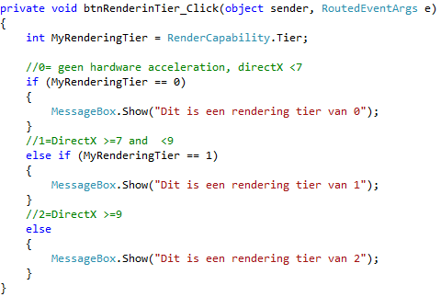

#### Web Layout

Een ander voordeel van WPF is dat je een applicatie kan maken die je het gevoel geeft dat het een web applicatie is. En dit gevoel komt hoofdzakelijk van het feit dat je de controls niet meer moet vastpinnen aan bepaalde x en y coördinaten. Je kan zoals in een web applicatie je controls plaatsen in een **flow layout** waar de content van de control de breedte van de control kan bepalen.

#### Een rijker teken model

In WPF heb je nog steeds de eenvoudige figuren, maar er zijn ook nieuwe zaken zoals transparante controls, het op elkaar stapelen van verschillende **layers** met verschillende opacities en een uitgebreide bibliotheek van **3D objecten**.

#### Een rijk tekstmodel

Met de komst van WPF is het mogelijk geworden om met tekst te werken zoals het moet. Je kan overal je tekst plaatsten, figuren in je tekst toevoegen, kolommen maken, enz. Indien je uitgebreide bewerkingen wil gaan doen met je tekst kan je gebruik maken van de Document objecten

#### Animatie

Met WPF is het niet meer nodig om een label te voorzien van de juiste tijd. In WPF is dit een standaard onderdeel geworden waardoor dit veel efficiënter kan verlopen.

#### Audio en video

Als het werkt in Windows Media Player dan werkt het in WPF. WPF voorziet een hele reeks van objecten om met video en audio te werken. Meer nog de meeste van deze objecten zijn perfect integreerbaar met de andere WPF objecten. Zo is het perfect mogelijk om een animatie op een button te plaatsen wanneer deze aangeklikt wordt.

#### Styles en templates

We kennen allemaal wel de verschillende skins die je kan instellen in Google. Nu kan dit ook voor onze applicaties met styles. Je kan van elke control een template maken waardoor het werken met controls een stuk eenvoudiger kan worden.

#### Commands

In vroegere technologieën kon je een bepaald stukje code oproepen via een menu of een button dit telkens naar datzelfde stukje code verwees. Nu kan je dit oplossen door tussen de Sender en de code een command te plaatsten waardoor je meer abstractie kan creëren.

#### Een declaratieve interface.

Hiermee wordt bedoeld dat je layout totaal los staat van je code. Dit komt omdat elke window geserialiseerd wordt naar XML. Dit geeft de designers van je applicatie de mogelijkheid om een designtool zoals Expression Studio(Blend) te gebruiken om de lay-out aan te maken. Het is een eenvoudig proces om de lay-out te importeren in VS om dan de code te schrijven.

#### Page-Based applications

In WPF is het mogelijk om applicaties te maken die zeer sterk lijken op een browser applicatie. Dit zijn een set van Windows waardoor je kan bladeren.

### Resolutie onafhankelijk

Sinds de komst van WPF kunnen we voor de allereerste keer spreken van een resolutie onafhankelijk programmeren. in de vorige versies was dit standaard niet mogelijk. Je kon dit natuurlijk wel oplossen door veel en error gevoelige code te schrijven.

WPF kan dit realiseren door gebruik te maken van **Device-Independent-Units** een IDU is 1/96 van een duim.

Hier zit heel wat wiskundige logica achter maar de clou van de zaak is dat het resolutie onafhankelijke formulieren genereerd.

## Xaml

XAML staat voor **Extendible Application Markup Language** en wordt als Zammel uitgesproken.

Als we een control op een Window plaatsen dan gaat er XAML geschreven worden voor de Window maar ook voor de control. Het is deze XAML die de control een vorm geeft. Meestal gaan we geen XAML schrijven omdat we daarvoor VS 2010 hebben en liefst nieuwere versies, en gelukkig is er een grafische interface voor voorzien. Maar je zal zien dat we in de loop van deze cursus toch een aardige hoeveelheid XAML met de hand zullen schrijven en dit om de XAML syntax een beetje onder de knie te krijgen.

### Waarom XAML

Het is elke programmeur al wel eens opgevallen hoe moeilijk het is om een mooie layout te maken. Wat als het dan ook nog een complexe layout moet worden, en het wordt al helemaal beangstigend wanneer we de layout willen los koppelen van de code.

XAML is een in tekst opgemaakt formaat voor onze objecten. Dit is zeer flexibel maar niet zeer snel. Hiervoor heeft het WPF-team een oplossing gevonden namelijk BAML. BAML is namelijk niets meer dan een binaire versie van XAML. Dus wanneer je in VS je WPF applicatie compileert dan wordt er van de XAML een BAML gemaakt waardoor dit veel sneller werkt.

Als je deze laatste regel ontleed, dan kan je opmerken dat wanneer je een WPF applicatie start vanuit VS dit minder snel zal zijn dan de applicatie die je start op de client wanneer deze daar geïnstalleerd is.

### Basis XAML

In dit voorbeeld hieronder kan je een window zien dat gemaakt is door VS.

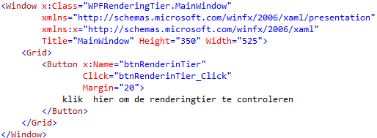

Je kan opmerken dat we hier twee elementen hebben, namelijk het eerste element window en het tweede element Grid.

Het window element kan je vergelijken met een formulier en het grid element is het element dat controls kan bevatten.

In dit voorbeeld is de window het top-level element. Er bestaan ook nog andere zoals Page en Application.

Als je de eigenschappen bekijkt van het window element kan je hier heel wat interessante zaken zien staan. De Class eigenschap staat voor de class in .net namelijk voor ons window, of met andere woorden dit is de class waar de Code-Behind staat geschreven. De twee volgende eigenschappen zijn XAML namespaces.

De eigenschap Title is de teksteigenschap van het window. Height en width geven de hoogte en breedte weer van het window.

Standaard worden de elementen in XAML niet voorzien van een naam. Wil je echter een element gebruiken in je code-behind class dan moet je het element een naam geven. Hieronder heb ik dit gedaan van het grid element.

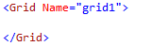

In het voorbeeld hieronder gaan we stap voor stap een layout opbouwen.

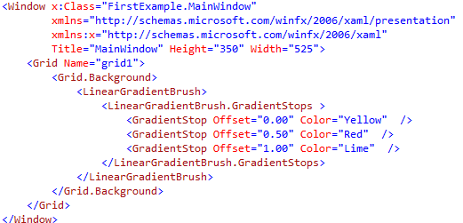

In de XAML hierboven kan je zien hoe de eigenschappen van een element in elkaar genesteld zijn.

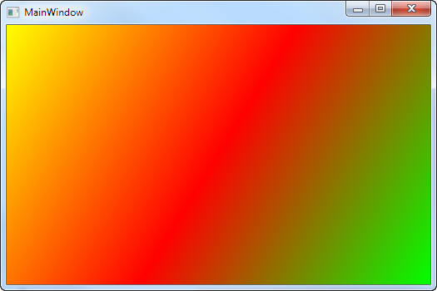

In de code hieronder ga ik de mijn grid van dezelfde background color voorzien maar dan met vb.net code.

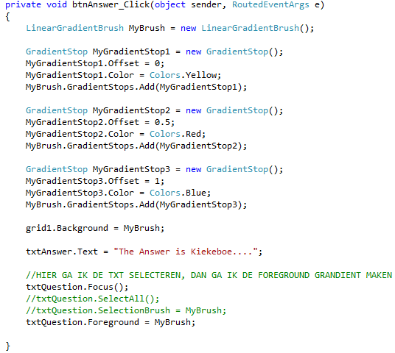

### Markup Extensions

In het voorbeeld hieronder gaan we een button plaatsen in de grid. Als je aan de button geen Width of Height geeft dan zal deze button zo groot zijn als de grid.

In de code gaan we laten zien dat je ook geen standaardwaarden aan een eigenschap kan geven. Deze waarden gaan de ForeGround bepalen. Je kan standaard kiezen voor Colors.Red (of iets anders) maar hier gaan we de systeemkleuren uitlezen en toepassen op onze button.

<Button Name="btnOne" Height="35" Width="250" Content="hallo">

<Button.Foreground>

<x:Static Member ="SystemColors.ActiveCaptionBrush"></x:Static>

</Button.Foreground>

</Button>

Dezelfde code kan je ook schrijven in je code-behind pagina.

btnOne.Foreground=SystemColors.ActiveBorderBrush

### Attached Properties

Attatched properties zijn extra eigenschappen die aan een control worden toegevoegd.

Een standaard button heeft een x-aantal eigenschappen. Wanneer je nu een button in een container plaatst krijg je een x-aantal extra eigenschappen afhankelijk van de container, en dit noemt met Attached Properties.

#### Speciale karakters

Het kleiner dan teken (<) &lt;

Het groter dan teken (>) &gt;

Ampersant (&) &amp;

Aanhalingsteken (“) &quot;

De volledige code:

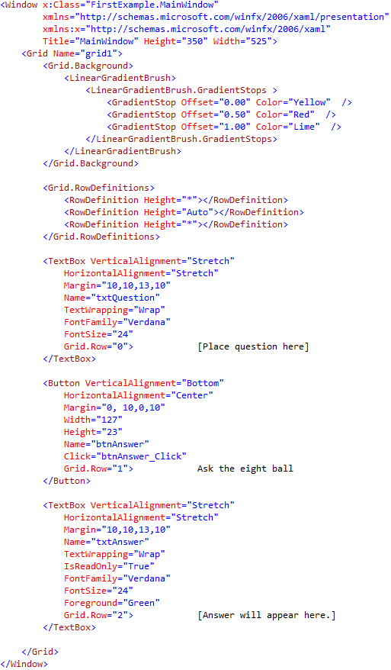

En de volledige layout

Merk ook op dat niet alleen de achtergrond van het window een gradient kleur heeft maar ook de geselecteerde tekst van het eerste tekst vak.

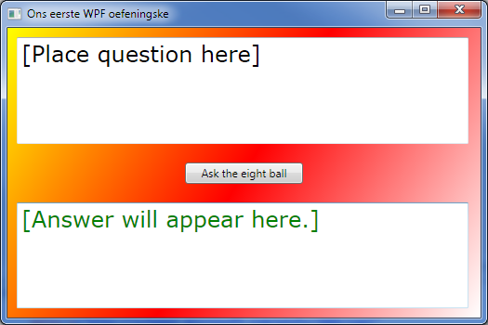

### Andere NameSpaces gebruiken

Tot nu toe hebben we gezien hoe we standard classes van WPF gebruiken maar het is ook mogelijk om classes te gebruiken die niet standard zijn.

Wanneer we willen werken met databinding en we willen bijvoorbeeld een listbox opvullen met data uit een object. Nog een ander voorbeeld is wanneer we de eigenschappen van een WPF object willen instellen met waarden die niet van WPF zijn.

Bijvoorbeeld wanneer je een listbox opvult en je gebruikt de ToString methode om dit mooi te presenteren.

Om dit te realiseren moet je de class die je wil gebruiken in WPF mappen aan de WPF classes.

Xmlns:Prefix=”clr-namespace:Namespace;assembly=AssemblyName”

Als dit vandaag nog niet helemaal duidelijk is, dan is dit ook nog geen ramp want in de volgende hoofdstukken zullen we hier nog uitgebreid op terugkomen.

# WPF containers

In dit hoofdstuk gaan we de verschillende container controls zien van WPF

## StackPanel

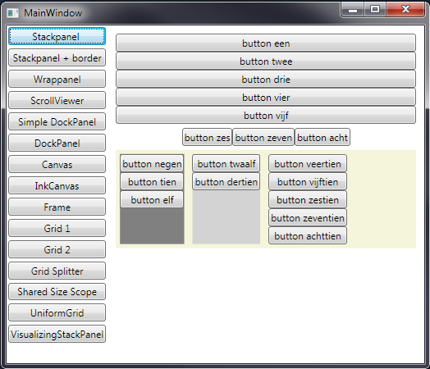Een StackPanel is een van de eenvoudigste container controls in WPF. Je kan hier controls horizontaal of verticaal stapelen. Door gebruik te maken van de eigenschap Orientation.

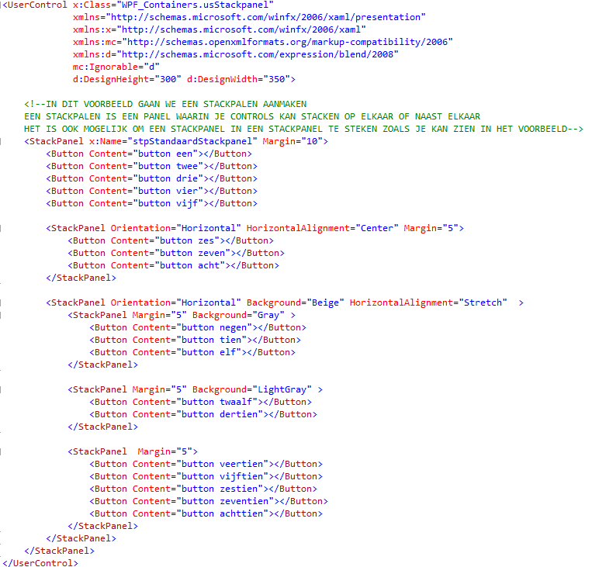

## StackPanel + Border

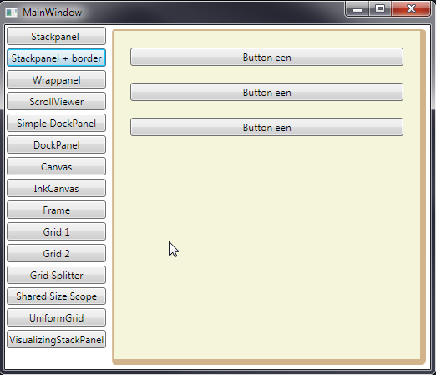In dit voorbeeld gaan we een StackPanel maken met daarrond een Border die een andere kleur heeft.

Verder heeft deze Border ook twee verschillende diktes, links en boven is dit 2pxl en rechts en onder is dit 7.

Wel mijn uitleg klopt niet helemaal, je zou denken dat mijn StackPanel een border heeft maar het is andersom , de Border heeft als kind een StackPanel.

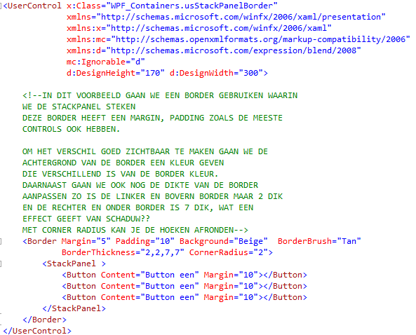

## WrapPanel

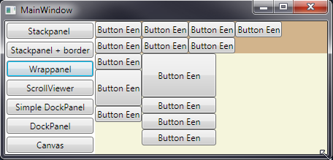de WrapPanel heeft maar één belangrijke eigenschap, en dat is Orientation.

Een WrapPanel gaat zoveel mogelijk controls kunnen plaatsen horizontaal of verticaal, tot de ruimte op is en dan begint hij een nieuwe kolom of rij.

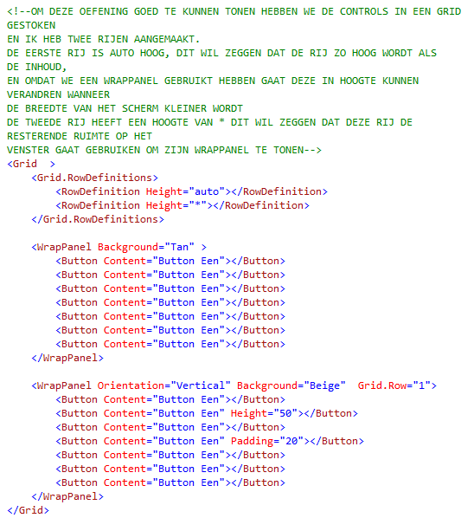

## ScrollViewer

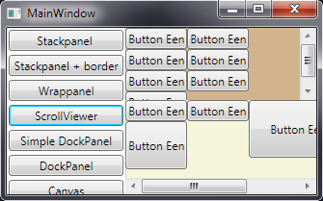De ScrollViewer is een control die je nog vaak zult gebruiken. Deze control gaat het mogelijk maken dat je kan scrollen in de content wanneer deze niet helemaal zichtbaar is.

In dit voorbeeld hebben we twee ScrollViewers gebruik op de WrapPanels. Eentje die horizontaal scrolled en een andere die verticaal scrolled.

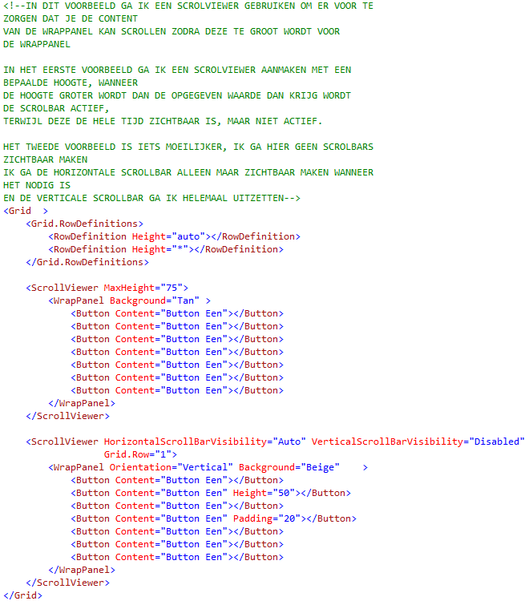

Een Scrollviewer werkt pas wanneer de control waarin je wil scrollen een bepaalde hoogte of breedte heeft. Wanneer een control oneindig groot wordt ga je nooit een ScrollViewer krijgen.

## Simple DockPanel

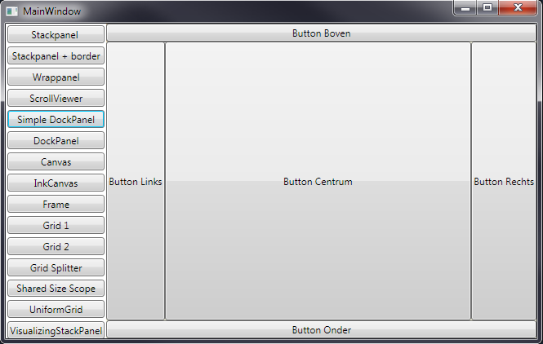Een DockPanel kennen we allemaal wel, zeker als we met VS werken.

Hier gaan we op elke Panel van de DockPanel een button plaatsen.

De laatste control die toegevoegd wordt zal in het midden staan en zal de volledige ruimte in beslag nemen, hiervoor gaan we de eigenschap LastChildFill gebruiken om aan te geven of de laatste control in het midden moet komen te staan.

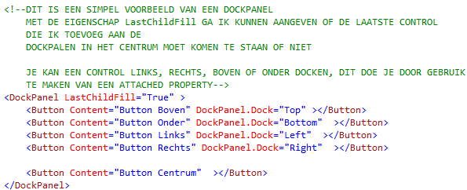

## DockPanel

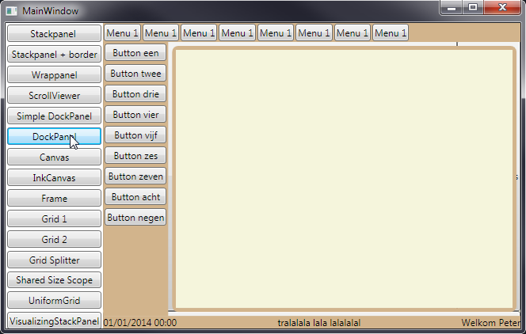in dit voorbeeld gaan we een iets meer bekendere vorm van DockPanel gebruiken.

Zo kan je van boven een WrapPanel zien die een menu moet voorstellen. Rechts een StackPanel die een werkbalk voorstelt. Onder een Grid die een Statusbar voorstelt.

Dit lijkt een beetje op de VS omgeving die we kennen, alleen heeft de VS links meestal de Solution Explorer staan.

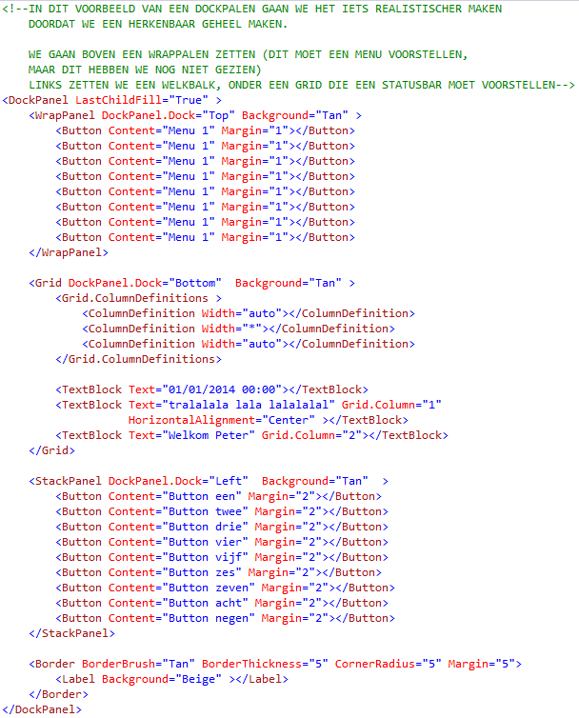

## Canvas

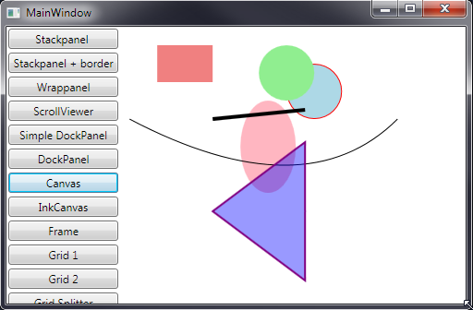een Canvas is een container die het mogelijk maakt om op te tekenen.

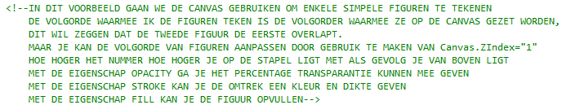

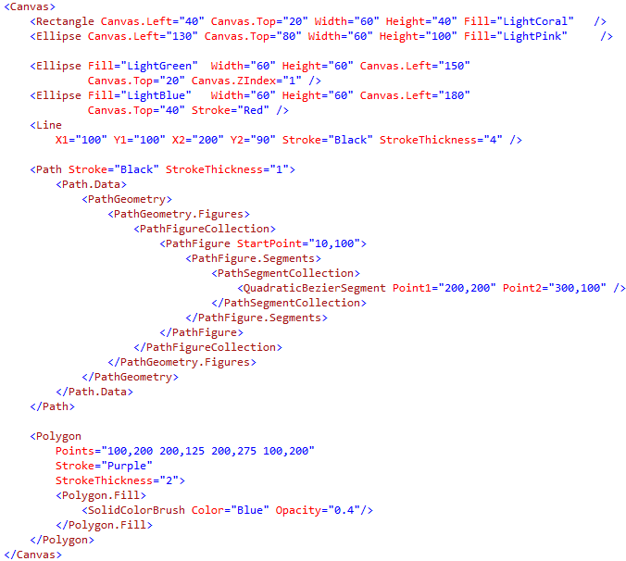

## InkCanvas

Dit is een speciale Canvas, je kan hier met de losse hand op tekenen.

Maar je kan ook gommen, items selecteren.

Zo kan je door gebruik maken van de enum InkCanvasEditingMode om de mogelijkheden uit te proberen die de InkCanvas je biedt

Het meest speciale aan deze container is dat je deze je een heel speciale functionaliteit aan biedt, je kan hier namelijk controls op plaatsen die je perfect kan verplaatsen en resizen in run-time.

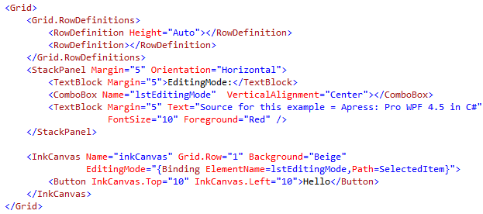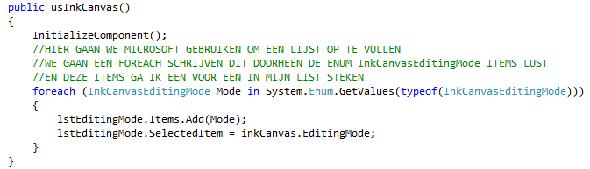

## Frame

Een Frame geeft de mogelijkheid om een UserControl in te steken . dit is een control die weinig gebruikt wordt in WPF, maar wordt dan weer wel meer gebruikt in SilverLight (SL) en in WPF pages.

## Grid 1

Een Grid is de meest gebruikte container control in WPF. Het is ook de control die de meeste mogelijkheden heeft qua opmaakt en configuratie mogelijkheden.

In dit voorbeeld hieronder hebben we een Grid gemaakt met 3 rijen en 3 kolommen, door gebruik te maken van de eigeschap ShowGridLines gaan we lijnen van de Grid zichtbaar maken (de horizontale en verticale stippellijnen).

Zoals je kan zien zijn de eerste en derde rij veel hoger als de tweede. Dit komt omdat je in een Grid de kolom en rij hoogte en breedte kan voorzien van een relatieve waarde (auto of *). Auto gaat zo breed of hoog zijn als de grootste content. * gaat de resterende ruimte gebruiken die ter beschikking is.

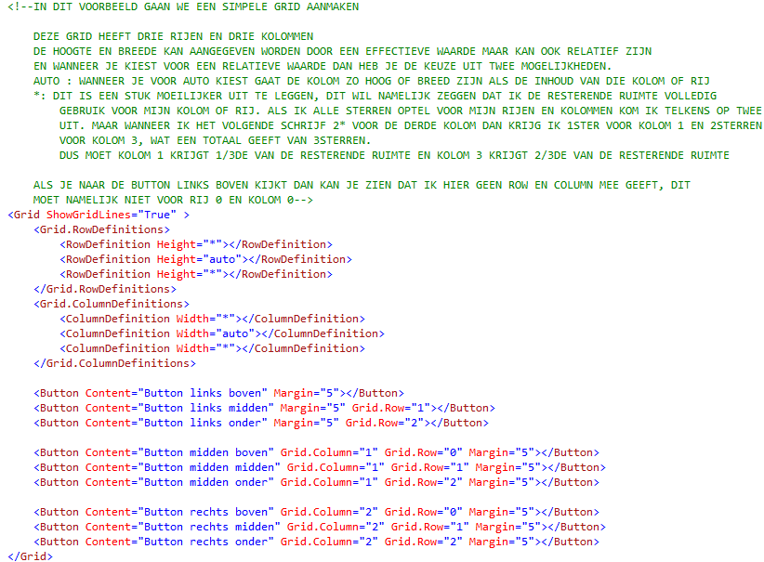

## Grid 2

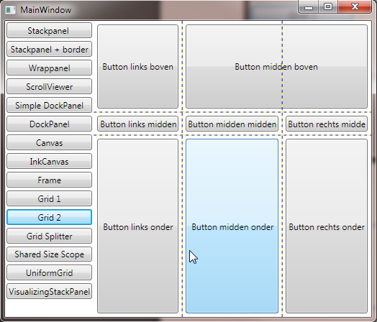Dit voorbeeld is bijna gelijk aan het voorbeeld van hierboven. Maar wanneer je goed kijkt kan je zien dat de derde rij dubbel zo hoog is als de eerste rijg (dit komt omdat de eerste rij 1* hoog is en de derde rij is 2* hoog). Verder kan je ook zien dat de tweede Button van de eerste rij dubbel zo breed is als een normale button.

RowSpan en ColumnSpan zijn de eigenschappen die je kan gebruiken om een control over meerdere rijen of kolommen heen te tekenen.

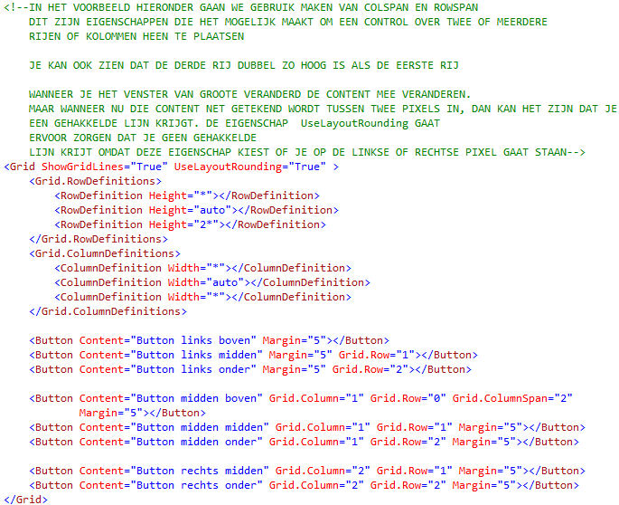

## GridSplitter

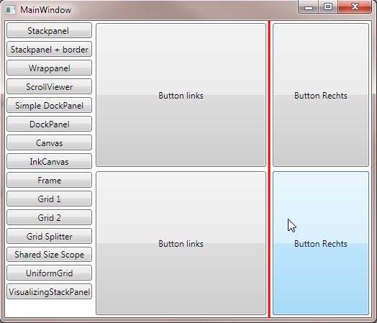Een GridSplitter is een control (hier in het rood) die het mogelijk maakt om je window te splitten.

Wanneer je met de muis deze rode lijn versleept naar links of naar rechts dan ga je kunnen opmerken dat de linker of rechter kant groter wordt.

Dit kan handig zijn wanneer je weinig plaats hebt aan de een zijde van het scherm

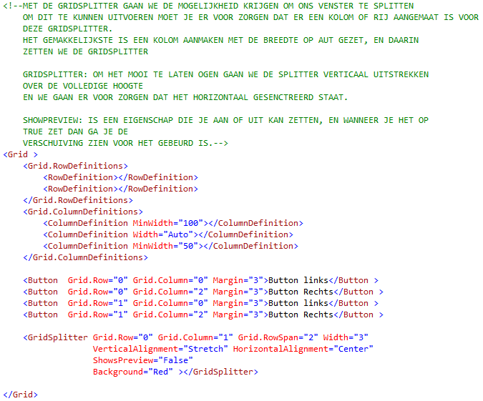

## SharedSizeGroup

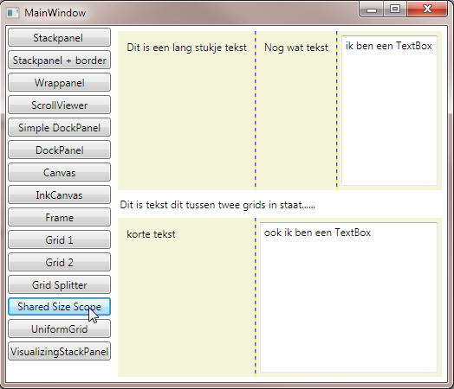Wanneer je twee afzonderlijke Grids gebruikt hebt, en je wil toch dat de eerste kolom van de twee grids even breed zijn, dan moet je gebruik maken van een SharedSizeGroup eigenschap.

Zo ga je de eerste kolom van de eerste Grid een naam geven en de eerste kolom van de tweede grid gaat de zelfde naam krijgen via de eigenschap SharedSizeGroup

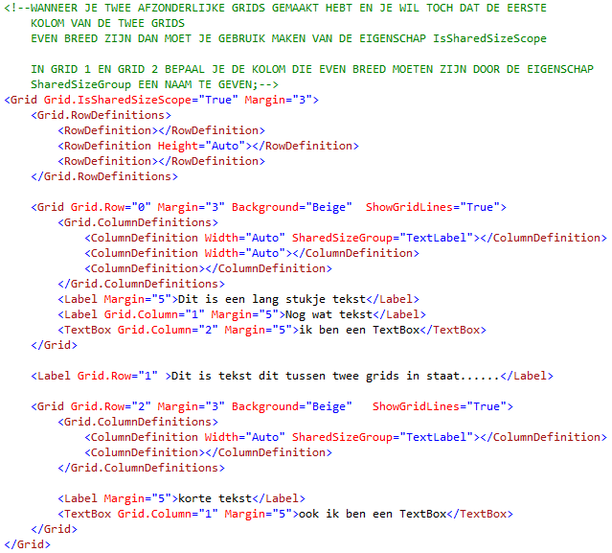

## UniformGrid

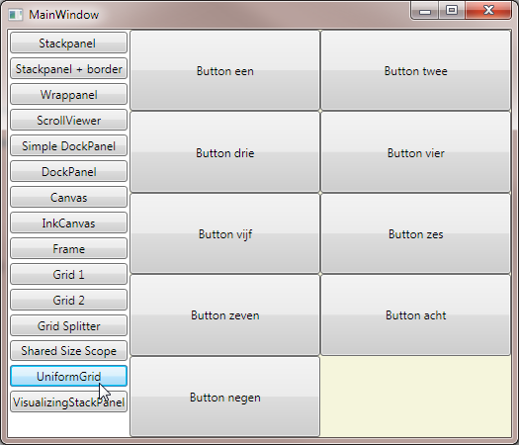UniformGrid is het tegenovergestelde van een normale Grid.

Je gaat hier niet op voorhand bepalen hoeveel kolommen en rijen de grid heeft. Neen je geeft gewoon het maximaal aantal rijen of kolommen mee. Heb je meer content dan dat past in één rij dan maakt deze grid automatisch een nieuwe rij aan.

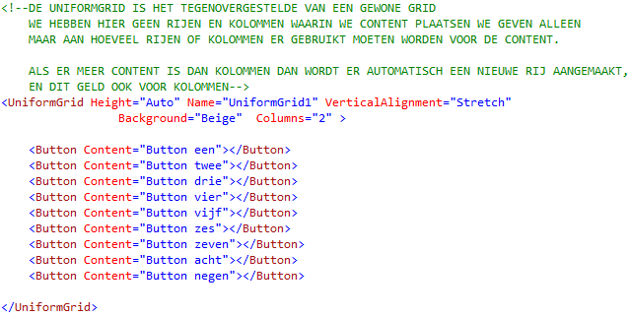

## VisualizingStackPanel

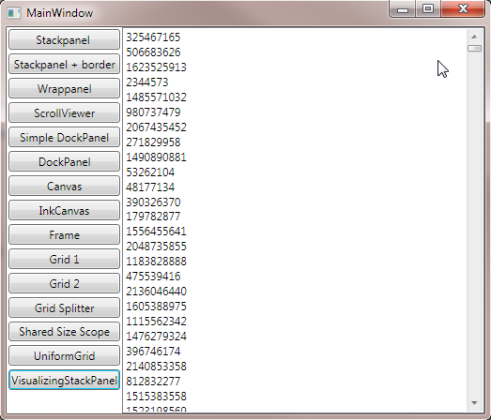dit is niet echt een panel! Dit is een mechanisme ontwikkeld om grote hoeveelheden aan data snel te kunnen tonen.

Zo heb ik hier een ListBox met 1000.000 items, wanneer je deze laadt zal je zien dat er haast geen vertraging is bij het tonen van deze gegevens.

Het trucje hierbij is VisualizingStackPanel.

Wanneer je de eigenschap VisualizingStackPanel.IsVirtualizing op True zet, in combinatie met VisualizingStackPanel.VirtualizationMode kan je de snelheid aanzienlijk verhogen.

De VirtualizionMode komt in twee kleuren: Standard en Recycling.

Standard🡪 hier worden de items aangemaakt wanneer je met de ScrollBar scrolled.

Recycling🡪hier worden de items vervangen door nieuw data wanneer je met de ScrollBar scrolled.

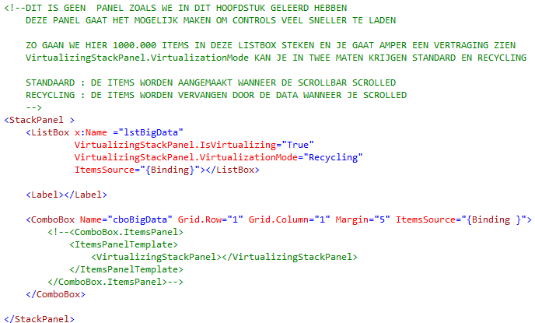

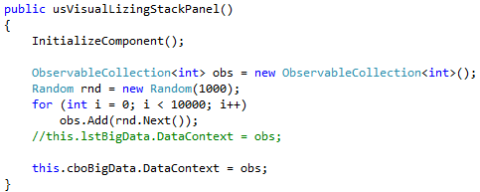

# WPF controls

In dit hoofdstuk gaan we de volgende controls nader bekijken

* Button
* General stuff voor het werken met controls
* Label en TextBlock
* GroupBox
* CheckBox en RadioButtons
* ToolTip
* PopUp
* TabControl
* Expander
* TextBox
* ListBox
* ComboBox
* Slider, TickBar en ProgressBar
* Calendar en DatePicker
* ToolBarTray en Toolbar
* Menu en ContextMenu
* Statusbar
* WebBrowser
* ViewBox
* MediaElement
* Ribbon en RichTextBox

## Button

De Button control is ons allemaal wel bekend, maar wist je dat je met de komst van WPF er ook figuren in kan steken. In dit voorbeeld kan je zien dat we hier een button gemaakt hebben van 50/50 en de tekst links onder gezet. Dit kan je bekomen door HorizontalContentAlignment en VerticalContentAlignment te gebruiken.

In het tweede voorbeeld heb ik een figuur in de button geplaatst.

In het derde voorbeeld heb ik een tekst en een figuur in de button geplaatst. Dit kan je bekomen door in de content van de button een stackpanel aan te maken.

En in ons laatste voorbeeld ga ik mijn tekst onder 45° plaatsen; hiervoor gaan we de eigenschap RenderTransform gebruiken.

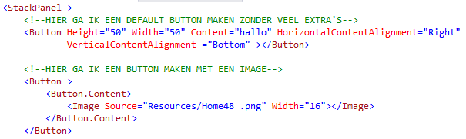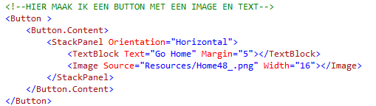

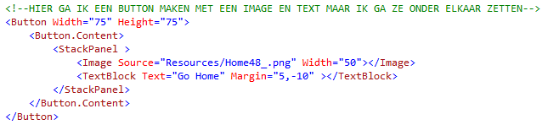

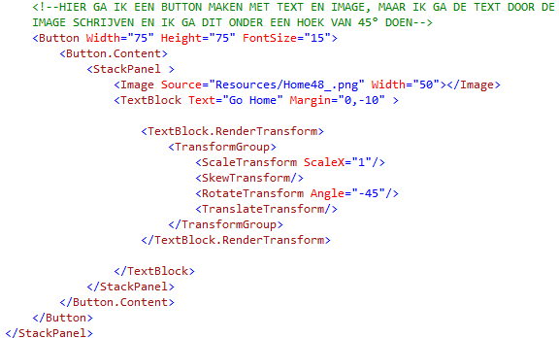

## General stuff

In dit voorbeeld gaan we een paar veel voorkomende zaken bekijken

1. Als eerste gaan we eens kijken naar de eigenschap Background. Deze eigenschap gaat de achtergrond van een element kunnen bepalen. Dit kan op een paar verschillende manieren gebeuren (zie de XAML voor meer duidelijkheid). Het simpelste is gewoon de eigenschap oproepen en daarachter een kleur meegeven. Je kan ook een resource als kleur meegeven, een hexadecimale waarde, of je kan complexe objecten meegeven, zoals de gradiëntkleur voor de tweede button.  
   ALGEMENE OPMERKING: wanneer je complexere zaken wil doen dan kan je dit meestal oplossen door een aparte tag te maken voor de eigenschap (zie XAML voor meer duidelijkheid)
2. De eigenschap Foreground gaat de tekst van een kleur kunnen voorzien. Ook hier heb je dezelfde mogelijkheden als bij de Background eigenschap.
3. Er is niet echt een eigenschap Font, maar wel een verzameling van verschillende FontObjecten.
   1. FontFamily: gaat je de mogelijkheid geven om je lettertype te wijzigen.
   2. FontSize: gaat de grote van je letterype bepalen.
   3. FontWeight: gaat het gewicht van je lettertype bepalen (bold, extra bold, enz)
   4. TextDecoration: hiermee ga je bijvoorbeeld tekst kunnen onderlijnen
4. De Cursor is iets waar vaak te weinig rekening mee gehouden wordt. Dit kan namelijk veel informatie bieden aan de gebruiker. Wanneer je een stukje code hebt die lang moet draaien is het misschien interessant om dan de cursor in een zandloper te veranderen. In het voorbeeld hier gaan we een paar van deze cursors bespreken.
5. Margin en Padding, zijn twee veel gebruikte eigenschappen. Zo zal de Margin eigenschap ruimte creëren rond de control en de eigenschap Padding gaat een ruimte creëren rond de content.
6. Alignment : Hiermee ga ik niet alleen mijn controls kunnen uitlijnen maar ook de content van mijn controls, en dan spreken we respectievelijk over HorizontalAlignment of VerticalAlignment en HorizontalContentAlignment of VerticalContentAlignment.

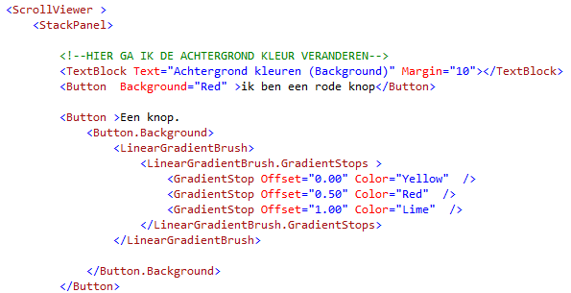



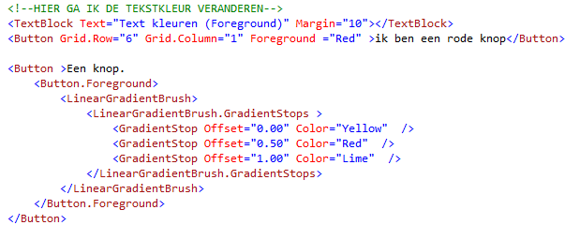



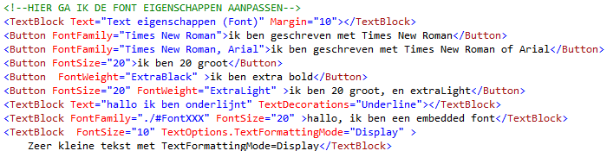

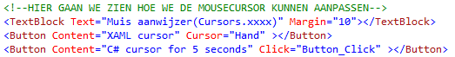

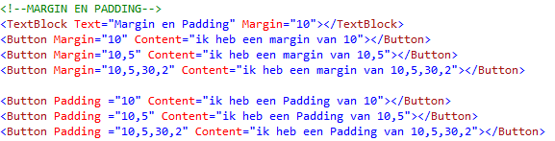

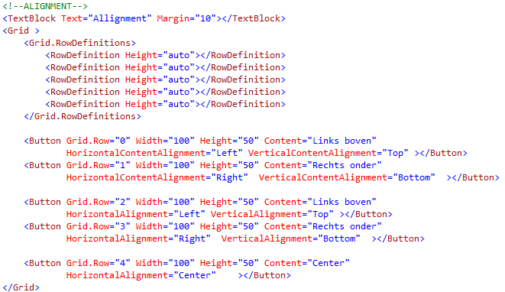

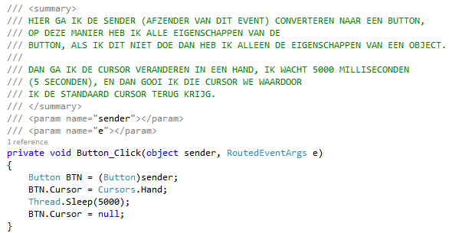

## Label en TextBlock

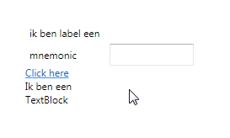Een label. Weer zo een control waarvan we denken alles te kennen omdat we dit al zo vaak gebruikt hebben. Maar wist je dat een label Mnemonic ondersteunt? Mnemonic is een eigenschap die het mogelijk maakt om met de toetsencombinatie ALT +….. de focus te geven aan een ander control. In dit voorbeeld gaan we de focus via een label op een TextBox zetten.

TextBlock s een control die nog te weinig gebruikt wordt. Het verschil tussen een Label en een TextBock is minimaal. Dus gebruik altijd een TextBlock tenzij je de eigenschappen van een Label absoluut nodig hebt. Een TextBlock kan je ook als Hyperlink gebruiken (zie XAML).

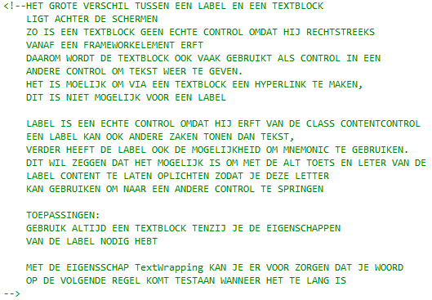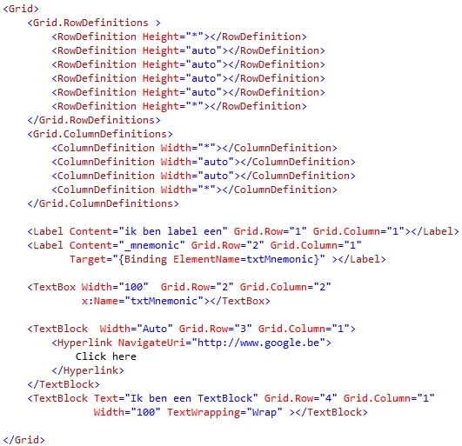

## GroupBox

Een GroupBox is een eenvoudige control, zonder veel poespas. Het heeft als doel om controls te visueel te groeperen.

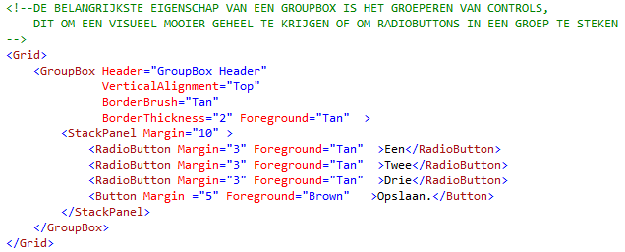

## CheckBox en RadioButtons

Ook deze controls zijn niet nieuw. Maar wist je dat een CheckBox drie statussen heeft? Checked, UnChecked en NULL. De status Null is wanneer je dit programmatorisch zo bepaald. Eens deze status naar Checked of UnChecked gebracht is, kan je dit niet meer via de lay-out naar Null brengen. Wanneer je een groep hebt van CheckBoxen dan kan je meerdere CheckBoxen aanvinken. Het is een En-En lijst.

RadioButtons zijn een OF-OF lijst.

Je kan maar één RadioButton aanvinken per groep. Je kan ook zien dat ik hier twee groepen gemaakt heb door ze in twee GroupBoxen te steken.

Dus van elke groep RadioButtons kan ik er maar één aanvinken, MAAR ik heb in elke groep nog een extra RadioButton geplaatst met de tekst “Group2”. Dit heb ik zowel in de eerste als in de tweede GroupBox gedaan, en toch beschouwen zij zich als één groep ook al staan ze visueel in meerdere GroupBoxen. Dit kan wanneer je gebruik maakt van de eigenschap GroupName. Als je de twee RadioButtons dezelfde GroupName geeft worden zij als één groep bezien.

## ToolTip

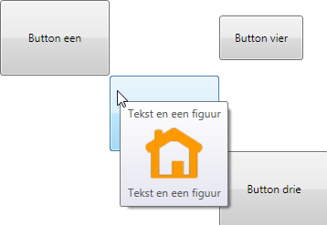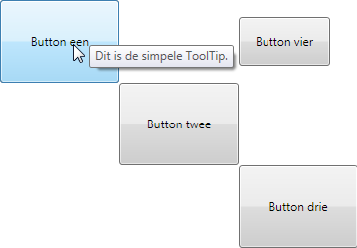een ToolTip kan heel handig zijn om gebruikersondersteuning te bieden.

In de eerste figuur zie je een standaard ToolTip.

In de tweede figuur zie je een ToolTip die een tekst, een figuur en opnieuw een tekst bevat (ja, je raad het al, dit is een stackpanel in een ToolTip).

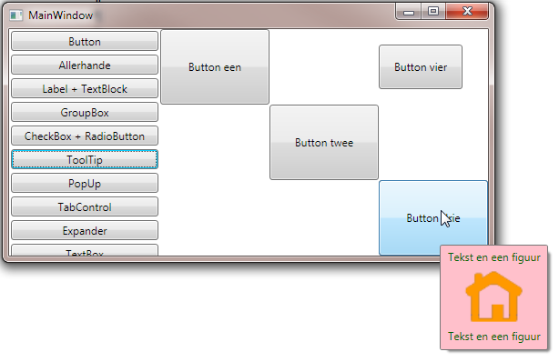

Het derde voorbeeld gaat zijn ToolTip relatief ten opzichte van de control die de ToolTip getriggerd heeft plaatsten. Zo gaan we een HorizontalOffSet en een VerticalOffset kunnen meegeven.

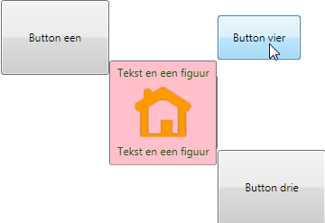In het vierde voorbeeld gaan we nog een stapje verder gaan. Zo gaan we de eigenschap ToolTipService.PlacementTarget gebruiken om de ToolTip locatie te koppelen aan een andere control (zie XAML voor meer duidelijkheid).

En als ik de control aangeduid heb, (in ons voorbeeld is dit button Twee), dan kan ik nog aangeven via de eigenschappen ToolTipService.Placement=Center

dat de ToolTip in het centrum van de aangeduide control moet komen te staan.

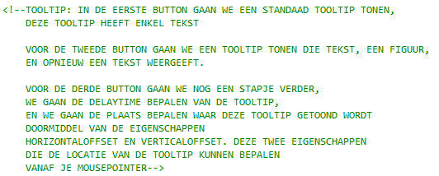

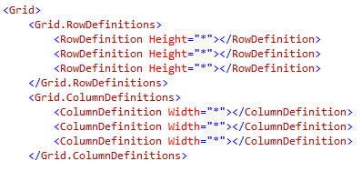

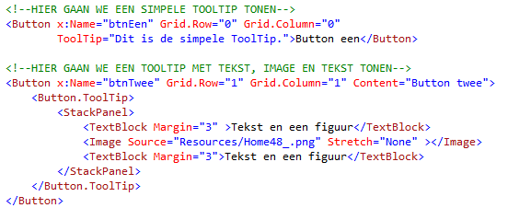

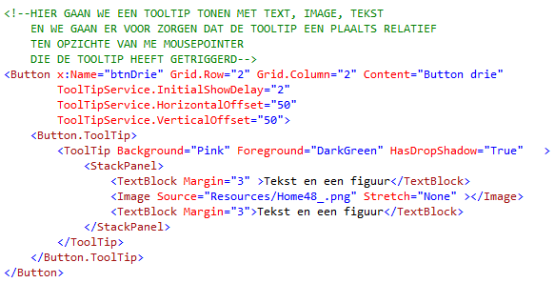

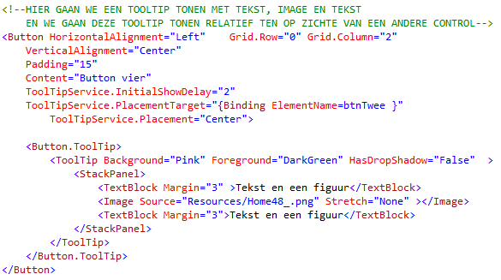

## PopUp

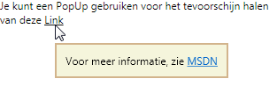Een PopUp control is weinig gebruikt, niet omdat het niet zou werken, neen enkel omdat het zo weinig gekend is.

In dit voorbeeld gaan we een stukje tekst schrijven en we gaan het woord “Link” onderlijnen. En wanneer ik met de muis over het onderlijnde woord kom wil ik een PopUp te zien krijgen. De PopUp opzicht heeft een Hyperlink die naar de MSDN website linkt.

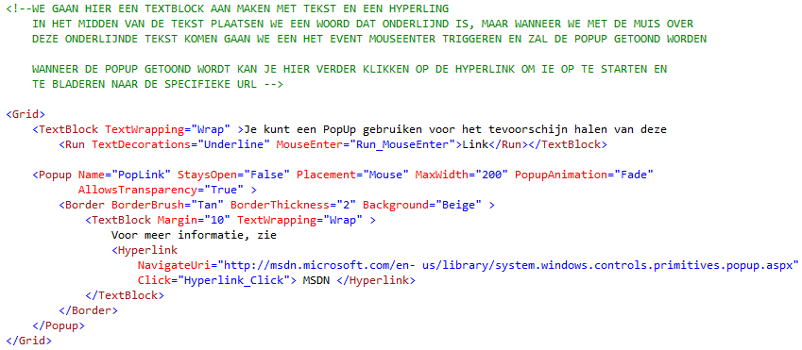

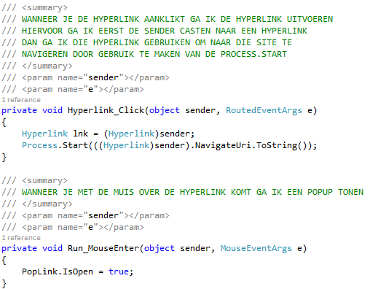

## TabControl

Een TabContro lis een eenvoudige control, die opgebouwd is uit TabItems.

En elke TabItem kan op zijn beurt content bevatten.

Het eerste TabItem in dit voorbeeld is opgebouwd uit tekst en een figuur (stackpanel).

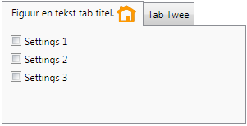

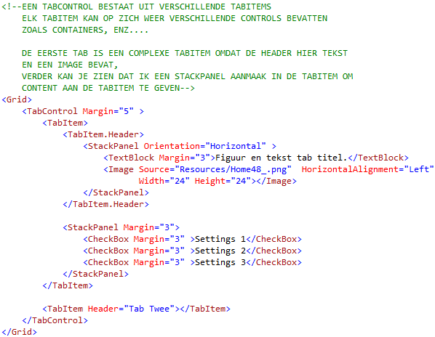

## Expander

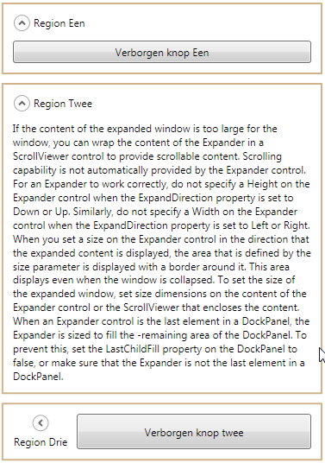Een Expander kan de perfecte oplossing zijn voor wanneer je weinig plaats ter beschikking hebt.

De titel van de Expander wordt in de eigenschap Header weg geschreven.

De eigenschap ExpanderDirection gaat bepalen waar de content komt te staan. Zo kan je zien in het derde voorbeeld dat hier gekozen is om de content rechts te zetten

In alle voorbeelden zijn de Expanders in een Border geplaatst. Hierdoor kan je de Expanders een mooiere look-and-feel geven.

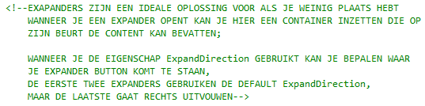

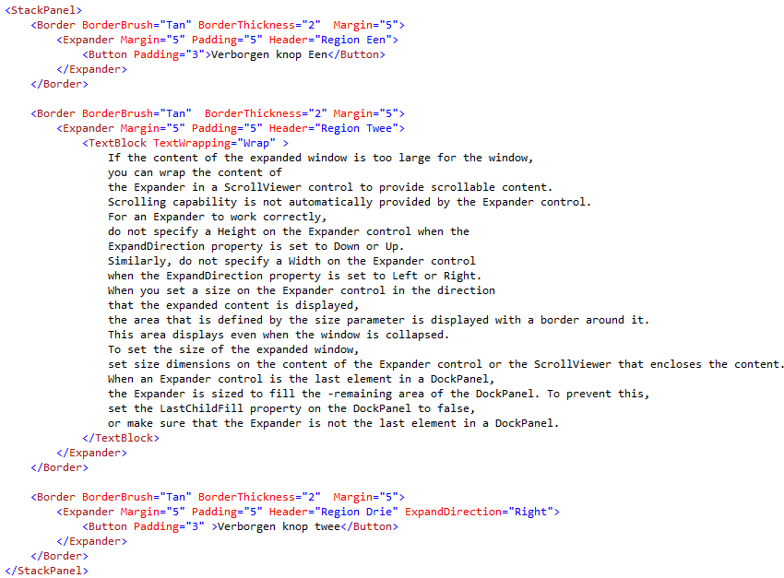

## TextBox

Over een TextBox valt weinig te vertellen, vandaar dat ik hier ook geen voorbeeld heb staan. Wat misschien wel interessant is om weten is hoe je een TextBox multi-line maakt.

Hiervoor bestaat er een combinatie van twee eigenschappen. TextWrapping = True en AcceptReturn=True.

De eigenschap TextWrapping gaat een lang woord op het einde van de zin naar de volgende regel brengen als dit woord niet meer op die regel past.

De eigenschap AcceptReturn gaat het toestaan dat de gebruiker enters kan gebruiken in zijn TextBox.

PasswordBox is een control die alle letters omvormt naar een onleesbaar karakter en hiervoor wordt de eigenschap PasswordChar gebruikt

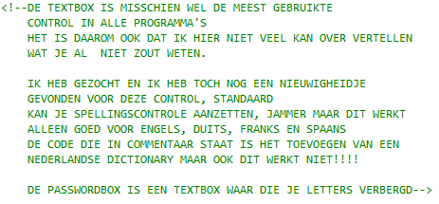

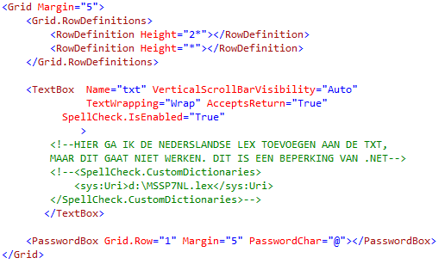

## ListBox

De ListBox is een control waarin je items kan steken via de ListBoxItem eigenshap. In het eerste voorbeeld gaan we een standaard ListBox te zien krijgen, enkel tekst. Wanneer we werken met data uit een database dan zullen deze items NIET toegevoegd worden via ListBoxItems).

In het tweede voorbeeld gaan we figuren in onze ListBox tonen (dit was bijna niet mogelijk in de klassieke Windows Forms applications).

In het derde voorbeeld gaan we figuren en tekst tonen, en opnieuw met een stackpanel.

Het laatste voorbeeld is iets speciaal. We gaan een ListBox opvullen met CheckBoxen. Hierdoor wordt het voor de gebruiker heel gemakkelijk om eerdere elementen te sorteren ( je kan hier ook de eigenschap SelectionMode = Multiple voor gebruiken). Verder wil ik weten welk item ik selecteer (niet noodzakelijk aan of uitvink maar selecteer) Hiervoor gebruik ik het event SelectionChange. Dan ga ik op het niveau van de ListBox ook nog een event aanmaken CheckBox.Click. Dit event gaat getriggerd worden wanneer ik een CheckBox aan of uitvink.

En ten slotte ga ik nog een button maken die me de aangevinkte items uit de ListBox weergeeft

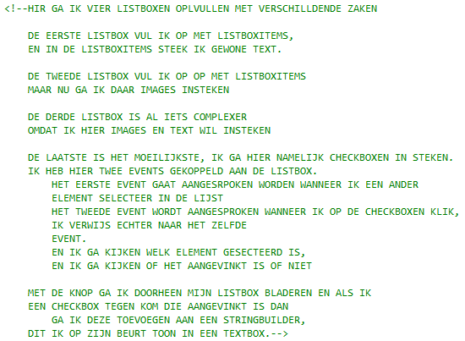

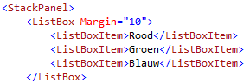

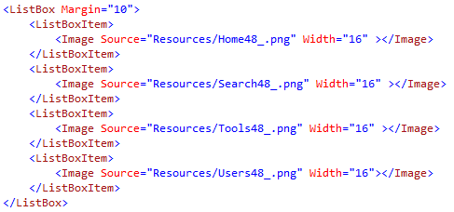

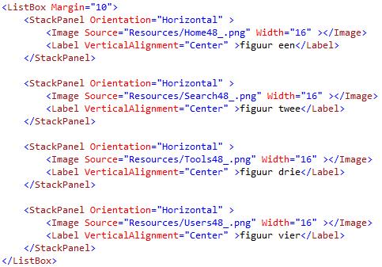

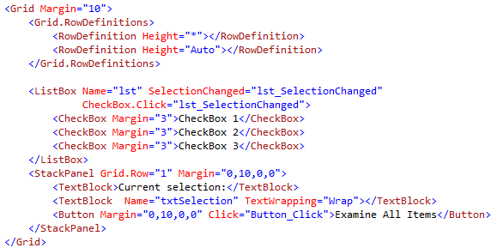

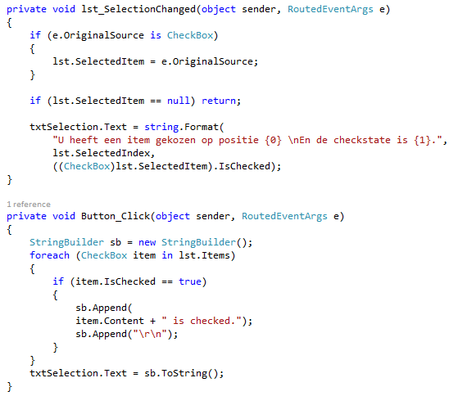

## ComboBox

Voor het voorbeeld van ComboBoxen heb ik geen figuur toegevoegd omdat we hier identiek hetzelfde gaan doen als bij het voorbeeld van de ListBoxen.

## Slider, TickBar en ProgressBar

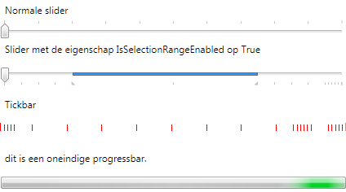Het eerste voorbeeld is een Slider zonder al te veel toeters en bellen.

Delay: dit is de vertraging in milliseconden die gebruikt wordt om de volgende waarde weer te geven.

Interval :deze eigenschap is vergelijkbaar met de delay eigenschap maar nu voor wanneer je de muis ingedrukt houdt.

TickPlacement: dit geeft de plaats aan waar de schaal moet komen.

TickFrequency: geeft de schaalverdeling aan.

Maximum: geeft de max waarde van de Slider weer.

Minimum: dit geeft de minimum waarde weer van de Slider.

SmallChanges: dit is de waarde waarmee de Slider zijn waarde verhoogd of verkleint wanneer je de pijltjes toetsen gebruikt.

LargeChanges : dit is de waarde waarmee de Slider zijn waarde verhoogd of verkleint wanneer je op de Slider klikt.

In het tweede voorbeeld gaan we de Slider voorzien van meer toeters en bellen.

Ticks: dit is de schaalverdeling (handmatige schaalverdeling)

IsSelectionRangeEnabled: dit gaat de Blauwe balk in de Slider tekenen. Dit kan een indicatie zijn van belangrijke waarden.

SelectionStart: dit geeft aan op welke waarde de blauwe balk moet starten

SelectionEnd: dit geeft aan op welke waarde de blauwe balk moet stoppen.

IsSnapToTicksEnabled : dit geeft aan of de beweging van de Slider snapped op de ticks

In het derde voorbeeld zie je een TickBar. Een TickBar is niets meer dan een control die de Ticks van een Slider weergeeft.

ProgressBar: de ProgressBar is een ProgressBar die oneindig blijft lopen tot jij het stopt.

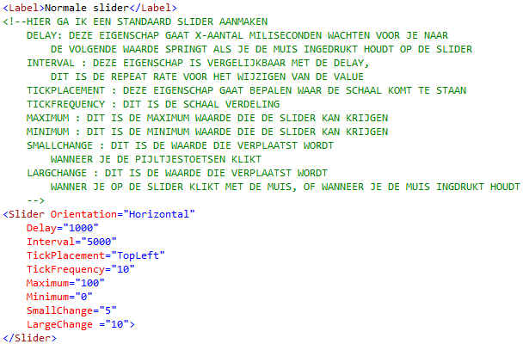

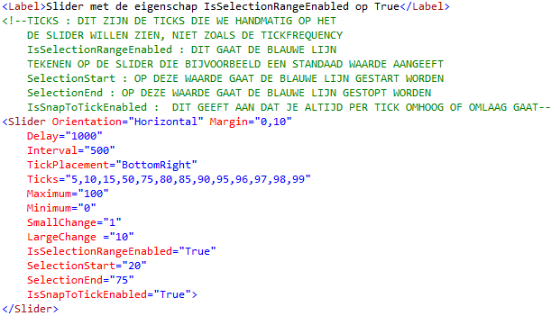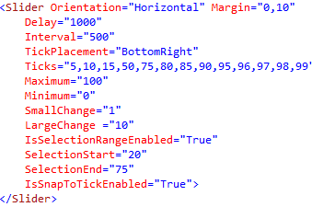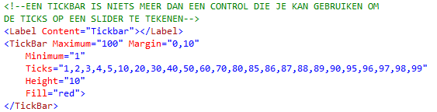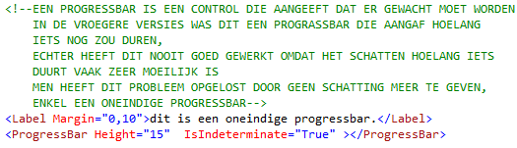

## Calendar en DatePicker

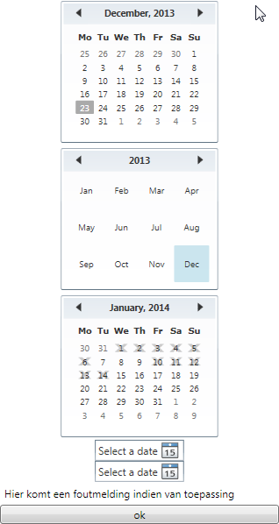In het eerste voorbeeld zie je een Calendar control zoals die standaard is.

In het tweede voorbeeld heb ik de weergave van de control veranderd in jaren. Hiervoor heb ik de eigenschap DisplayMode gebruikt.

In het derde voorbeeld heb ik verschillende datums geblokkeerd. Hiervoor gebruik je de eigenschap BlackoutDates (zie XAML voor meer duidelijkheid).

Ik heb hier ook een event gebruikt (SelectedDatesChanged). Ik wil hier de geselecteerde weekends niet opnemen in de selectie (het blijft wel zichtbaar staan).

En dan heb ik twee DatePickers gemaakt.

Met de knop ga ik de geselecteerde weekdagen uitlezen uit de Calendar 3.

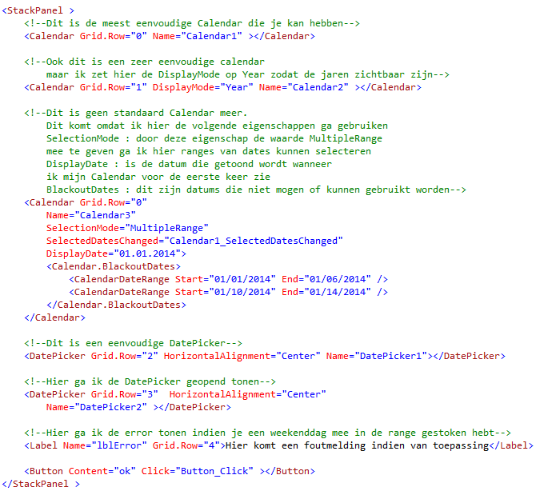

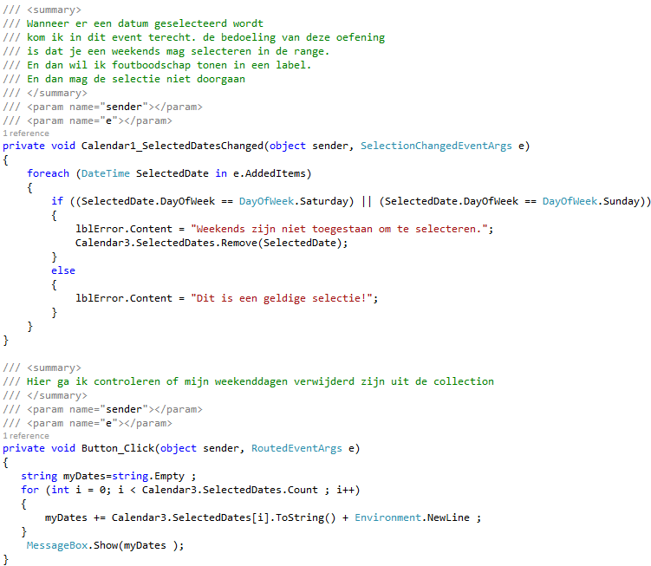

## ToolBarTray en ToolBar

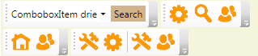Het is niet goed zichtbaar maar de beige achtergrond is de ToolBarTray. Een ToolBarTray is een container om Toolbars in te steken.

Zoals je kan zien heb ik hier 4 Toolbars in de Tray gestoken. Wanneer je gebruik maakt van een ToolBarTray kan je de Toolbars van plaats verwisselen.

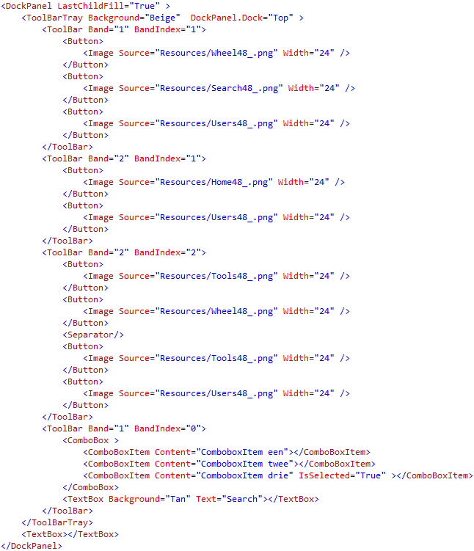

## Menu en ContextMenu

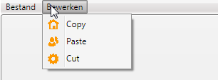Wanneer je met een menu gaat werken ga je maar één menu hebben en verschillende MenuItems . Een MenuItem is dat wat je ziet. Een menu is de container voor de MenuItems.

Het is niet zichtbaar op dit figuur, maar ik heb hier ook een ContextMenu gemaakt. Een ContextMenu is een rechtermuisknop menu. Om de werking van een ContextMenu uit te leggen heb ik een paar events aangemaakt. Zo is er het event Click voor de MenuItems, maar meer belangrijk is het event ContextMenuOpening. Dit event gaat getriggerd worden wanneer je het menu gaat openen. Dit kan zeer handig zijn indien je het menu nog gaat aanpassen voor je het toont aan de gebruiker.

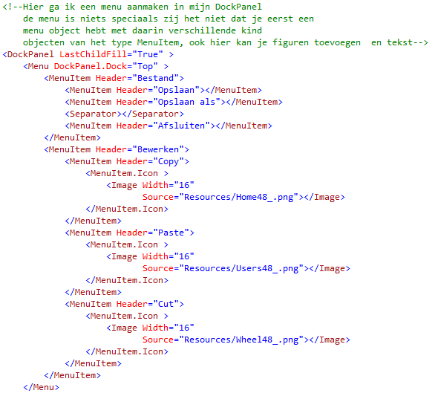 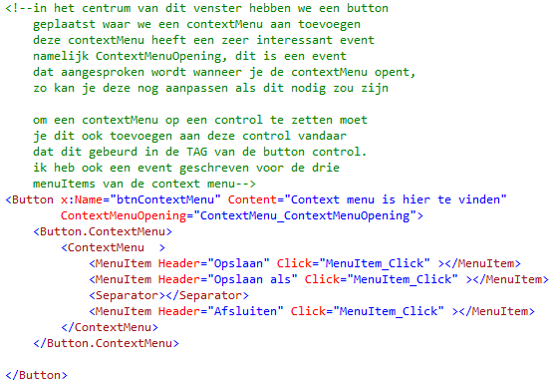

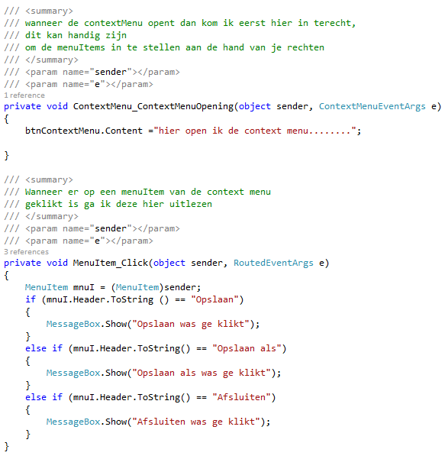

## StatusBar

Een Statusbar is een control die je meestal onderaan je venster ziet, en de status van je app. weergeeft, en dit is in WPF ook zo. Wanneer je iets in een Statusbar wil steken moet je de eigenschap StatusBarItem gebruiken.

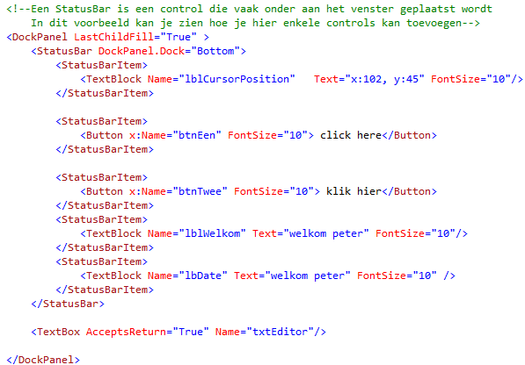

## WebBrowser

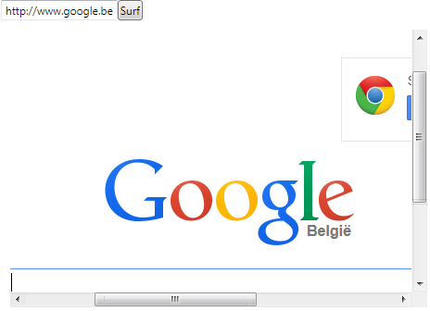Een WebBrowser control is nieuw voor VS2013. Maar de werking hiervan is heel simpel. Je geeft een URL mee aan de eigenschap Navigate en je krijgt de site te zien.

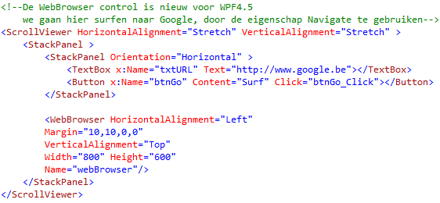

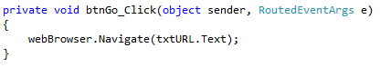

## ViewBox

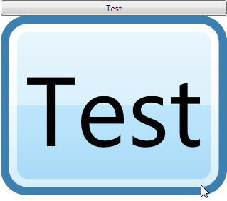Een ViewBox is een control die maar één functionaliteit heeft, namelijk de content die je hierin steekt vergroten tot de grote van de control

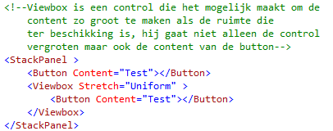

## MediaElement

Een MediaElement zoals deze gaat een video kunnen afspelen. En daarvoor moeten we de eigenschap Source voorzien van een path naar een film.

Veder heb ik ook de eigenschap **LoadedBehavior** de waarde Manual gegeven. Dit heb ik nodig als ik wil dat de code onder de knoppen pauze, play en stop werkt.

De Slider die jullie hier zien is voor het volume te regelen.

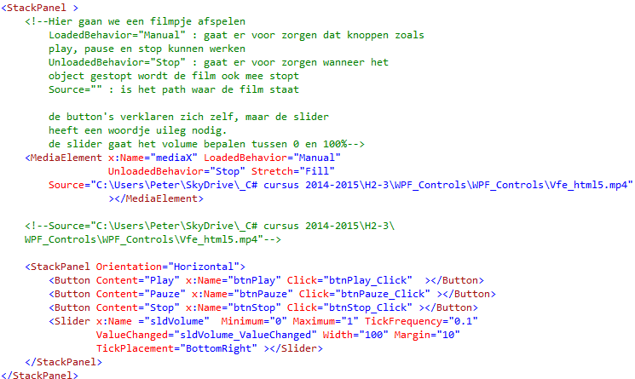

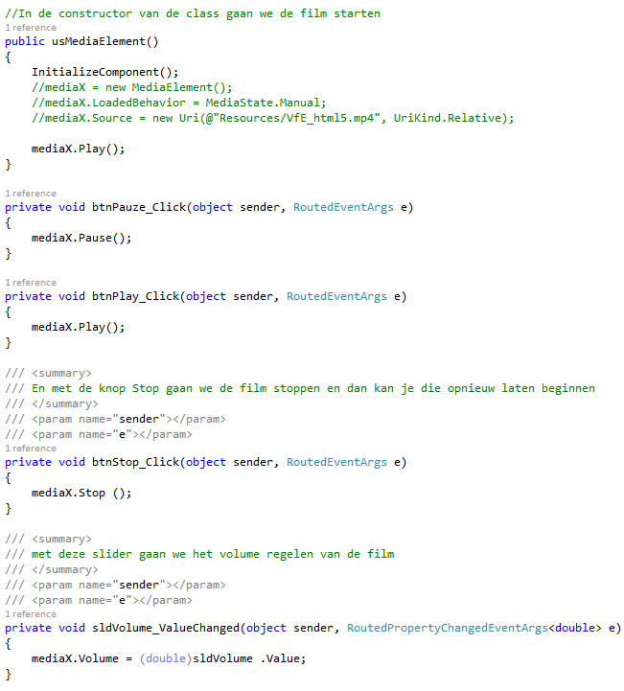

## Ribbon en RichTextBox

Dit is misschien wel een van de mooiste controls die er in deze versie van WPF is toegevoegd. In de vorige versies kon je reeds werken met **Ribbons** maar dit was een heel gedoe omdat je deze control apart moest downloaden.

**System.Windows.Controls.Ribbon (reference)**

Een Ribbon bestaat uit verschillende onderdelen

1. Quick Access Toolbar
2. Ribbon Tab
3. RibbonButton
4. RibbonMenuItem
5. ApplicationMenu
6. En dit nummer staat niet op de Ribbon maar kan je helemaal rechts terug vinden, namelijk de help.

We hebben hier niet alleen gewerkt met een Ribbon maar ook met een RichTextBox.

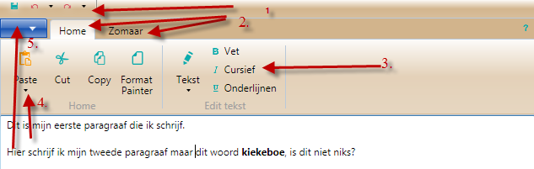

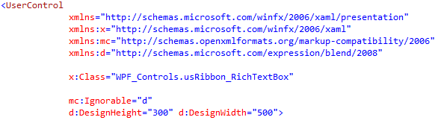

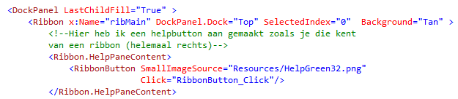

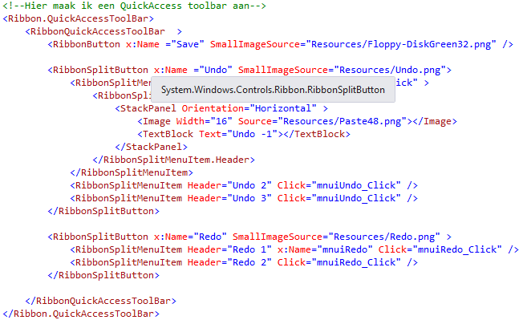

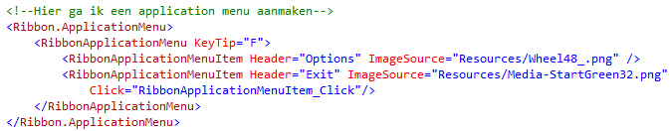

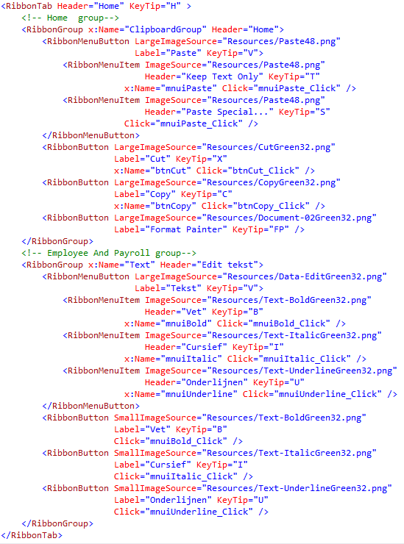

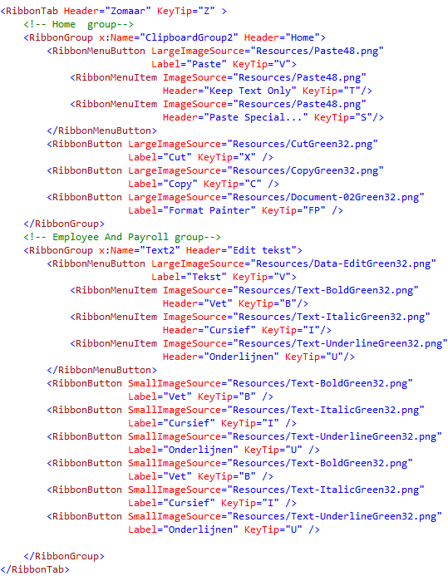

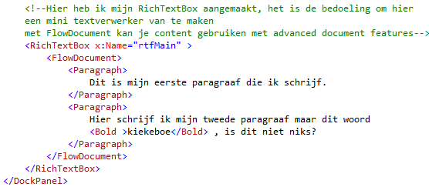

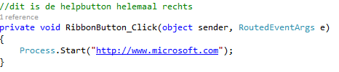

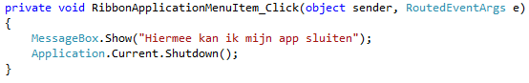

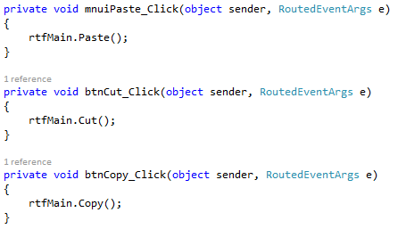

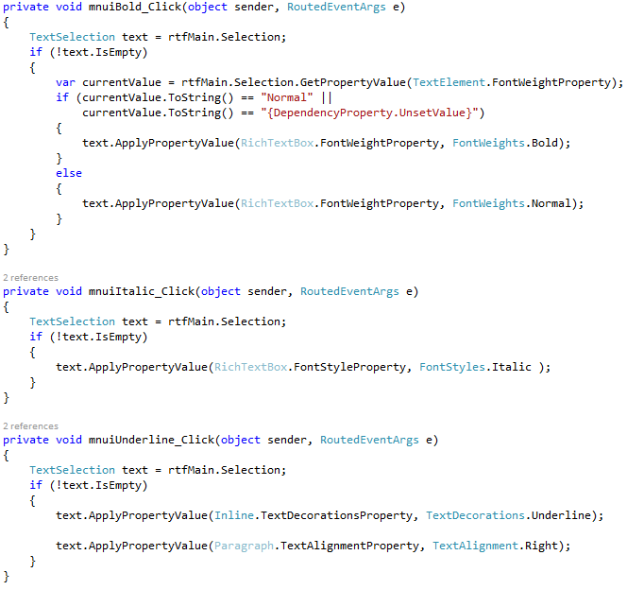

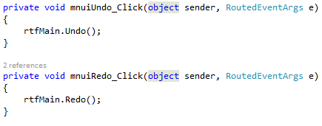

## Extra oefening

Maak een venster dat er zo uitziet !

* Je moet geen menu maken, en dit venster moet niet getoond worden op een tabblad.
* De foto in het midden veranderd om de 5 seconden.
* Links heb je een scrollviewer en rechts heb je een scrollviewer.
* Links onder wordt de tijd weer gegeven.
* Rechts onder wordt de naam van de ingelogde gebruiker getoond
* Midden boven ga ik een tekst laten scrollen van links naar rechts en van rechts naar links.
* De linkse scrollviewer staat links.

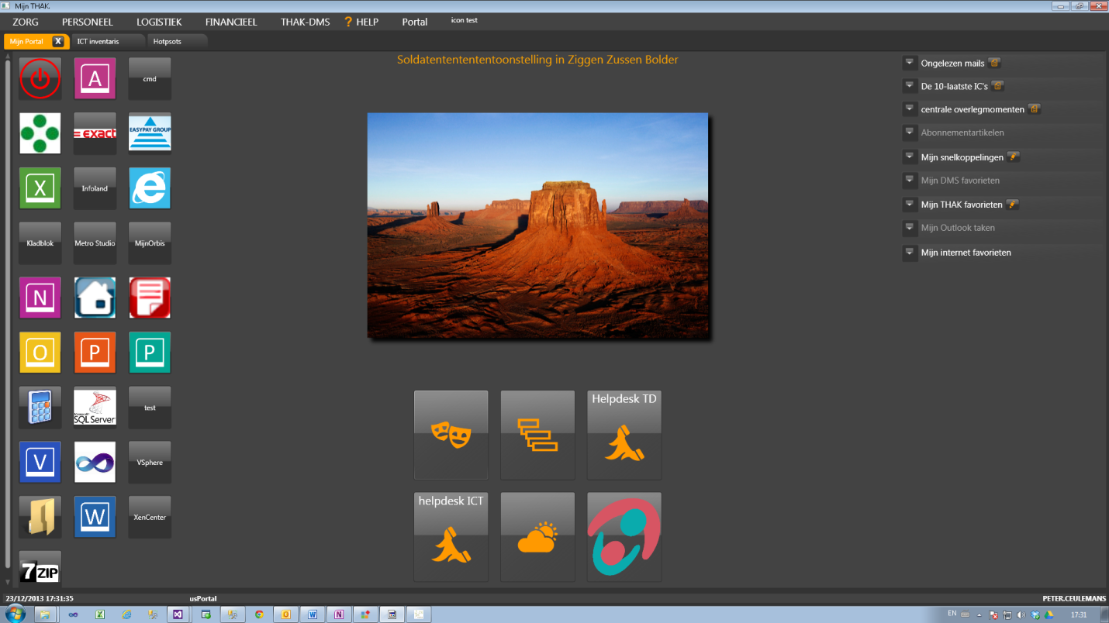

# WPF Pages en navigation

De meeste programmeurs programmeren desktopprogramma’s. Dit is over de jaren zo vanzelfsprekend geworden dat we haast geen andere manier van programmeren kunnen bedenken. Maar met de opkomst van de webapplicties is gebleken dat deze manier van werken ook zijn voordelen kent. WPF geeft ons de mogelijkheid om applicaties (kleine applicaties) te maken die op dit principe werken. Je zal dan ook geen install meer moeten doen om je programma op te starten. Deze manier van werken heet XBAP wat we later in dit hoofdstuk zullen zien.

## Het begrijpen van Page-Based Navigation.

In een Windows applicatie is het mogelijk om verschillende vensters open te doen, en je kan dan ook werken met deze verschillende vensters.

In Page-Based applicaties is dit niet mogelijk. Je zal altijd met slechts één venster werken. Vergelijk dit met je internet explorer, want hier werk je ook steeds met één venster.

Wil je bijvoorbeeld zoeken naar een klant, dan is de kans groot dat hiervoor een nieuw venster geopend wordt waarin je kan zoeken en misschien zelfs een nieuw venster start om de resultaten te tonen.

## Page-Based interfaces.

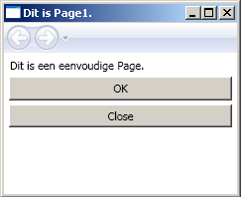Hieronder kan je een heel eenvoudig voorbeeld zien van een Page-Based applicatie. De gemakkelijkste manier om een page-based applicatie te maken is door een windows project op te starten en de window te verwijderen. Dan klik je op Add en je voegt de nodige Pages toe aan je project.

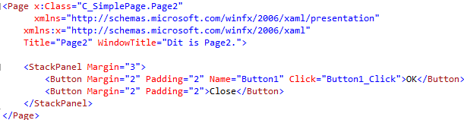

In de uitbreiding van deze oefening gaan we een hyperlink op de eerste page plaatsen die verwijst naar de tweede page. Als je naar de tweede page gegaan bent kan je via de navigatieknoppen browsen tussen de eerste en de tweede pagina.

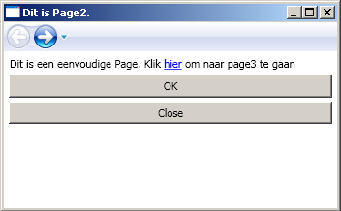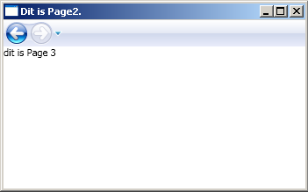

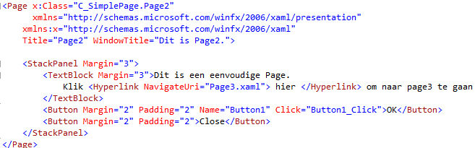

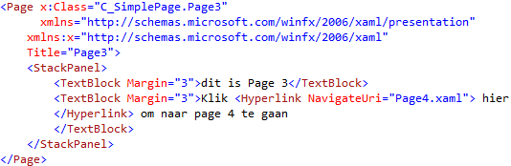

Heel even een korte uitleg over enkele eigenschappen.

* Title 🡪Dit is de naam van de page die gebruikt wordt in de navigation history.
* WindowTitle 🡪Dit is de tekst die je kunt zien in de titelbalk.
* NavigationService 🡪Dit object geeft een referentie terug om in code bepaalde pages aan te spreken.
* ShowsNavigationUI🡪Deze eigenschap gaat bepalen of de navigatieknoppen zichtbaar zijn of niet.

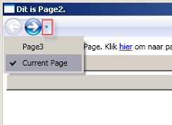Een tweede manier om te navigeren tussen pages is door gebruik te maken van de navigatieknoppen of door de historiek van de navigatieknoppen te gebruiken. Dit laatste wordt hieronder gedemonstreerd.

In de volgende uitbreiding gaan we naar een webpagina navigeren.

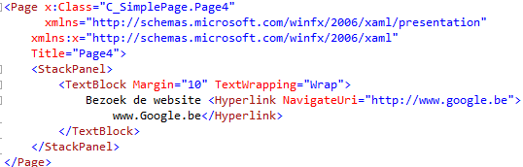

Met de volgende code gaan we ervoor zorgen dat een specifieke control gezocht wordt op een andere page.

Je moet er wel voor zorgen dat de page waarop je een control zoekt scrollable is. Dit kan je doen door een ScrollViewer te plaatsen op deze page.

Als eerste laat ik je de code zien over hoe je een control aanspreekt. De control wordt gezocht maar krijgt NIET de focus.

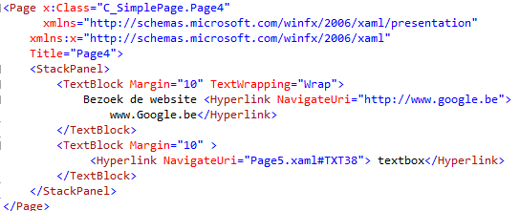

Dit is de code van de page waarop je een control gaat zoeken:

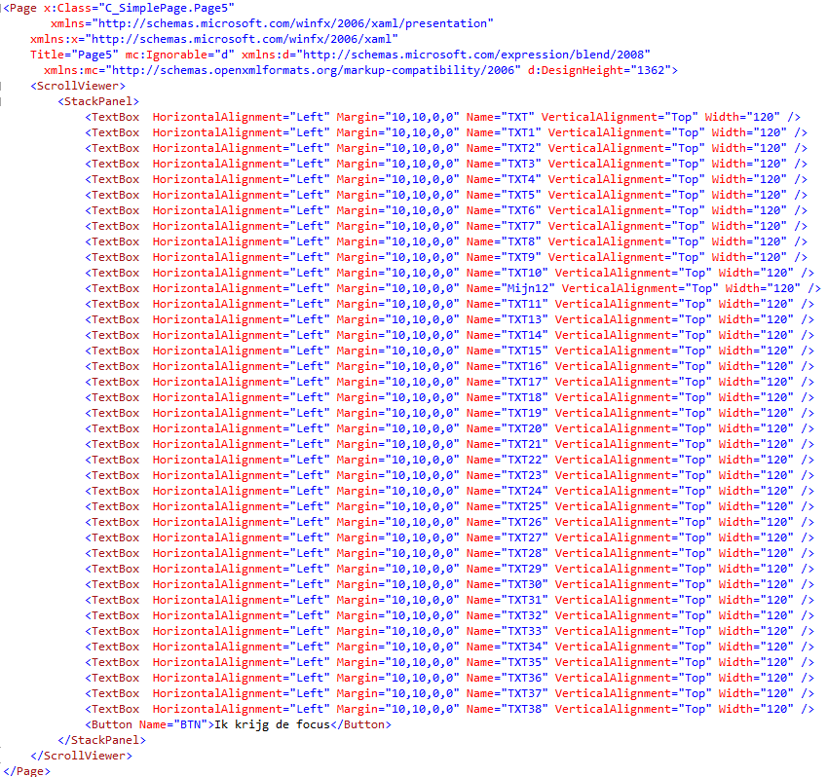

## Hosting pages in a frame.

In de volgende oefening gaan we opnieuw een window gebruiken waar we aan de rechterkant pages laden. Dit kan je vergelijken met een website die een frameset gebruikt om bijvoorbeeld links het menu te plaatsen en rechts de inhoud ervan.

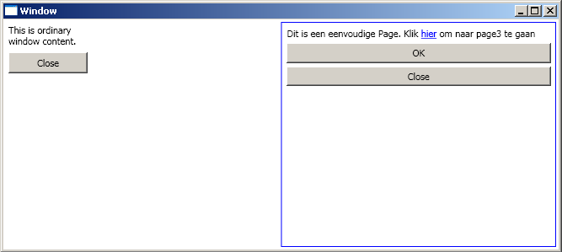

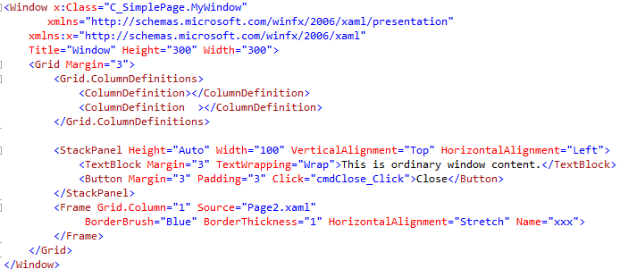

## De Page History.

Je vraagt je misschien wel af hoe al deze losse XAML bestanden kunnen communiceren met elkaar en hoe al de objecten met elkaar overweg kunnen. Het geheim van dit alles zit in BAML. Dit is het gecompileerde resultaat van al deze losse bestanden.

Hoe kunnen zij nu communiceren met elkaar door middel van URI’s?

Dit heeft te maken met het feit dat een URI de andere pagina’s adresseert via zijn relatief adres.

Dit is ook gekend als zijnde Pack URI. Dit pack bestaat uit drie delen:

* Schema 🡪Pack://
* Authority 🡪Application:
* Path 🡪/page1.xaml

Dit is eenvoudig, en misschien vraag je je op dit moment wel af waarom je dit moet kennen! Alles werkt heel vlot als je pagina’s aanspreekt in één en dezelfde assembly. Maar het kan voorvallen dat je een page wil bereiken vanuit een ander assembly.

Pack://application:,,,/PageLibrary;component/page1.xaml

## Navigation met code.

Hieronder kan je twee voorbeelden zien over hoe je met code kunt navigeren naar een andere pagina. In het eerste voorbeeld maak ik gebruik van URI’s en in het tweede voorbeeld gebruik ik objecten van mijn page (deze code moet je schrijven in een page).

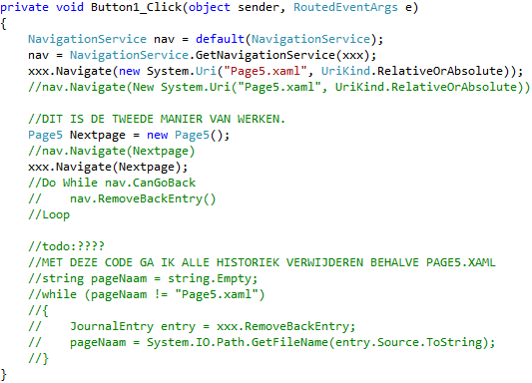

Hieronder kan je zien hoe ik mijn historiek weggooi.

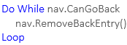

Hier ga ik alle historiek verwijderen met uitzondering van page5.xaml

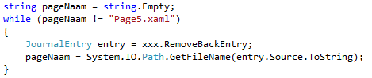

# WPF windows

Windows kunnen in 4 verschillende manieren getoond worden, hieronder kan je deze 4 verschillende manieren zien.

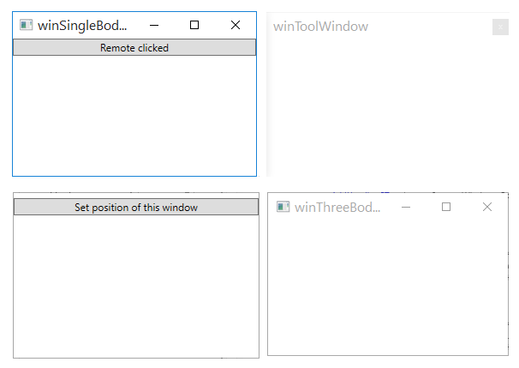

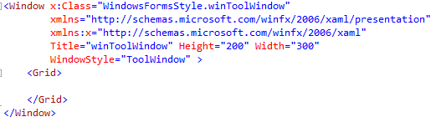

## Een Window tonen.

Indien je een venster wil tonen dan kan je dit doen met de eigenschap Show of met ShowDialog. Het verschil tussen deze twee is dat je met ShowDialog ervoor gaat zorgen dat dit venster bovenop de andere windows ligt en dat dit venster de focus NIET kan verliezen tenzij je het window sluit.

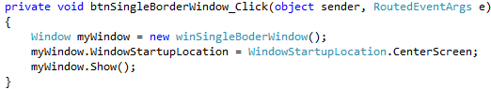

## Positioneren van een window.

Het positioneren van een scherm is mogelijk op verschillende manieren. Zo kan je de eigenschap WindowsStartupLocation instellen op CenterScreen, Normal en CenterOwner.

Je kan ook de eigenschap WindowState gebruiken waarmee je kunt bepalen of een window gemaximaliseerd is, of geminimaliseerd is, of dat het formulier de grootte aanhoud die het heeft in designtime, dan moet je kiezen voor Normal.

Je kan ook de instellingen in code doen.

double ScreenHeight = SystemParameters.FullPrimaryScreenHeight;

double ScreenWidth = SystemParameters.FullPrimaryScreenWidth;

this.Top = (ScreenHeight - this.Height) / 2;

this.Left = (ScreenWidth - this.Width) / 2;

De code hierboven is hetzelfde alsof je de eigenschap WindowsStartupLocation zou instellen op Centerscreen.

Er is echter een betere manier om dit in code te schrijven. **WorkArea** gaat het scherm meten maar gaat geen taakbalk meetellen en gaat ook andere werkbalken niet meetellen die op het scherm staan.

double WorkHeight = SystemParameters.WorkArea.Height;

double WorkWidth = SystemParameters.WorkArea.Width;

this.Top = (WorkHeight - this.Height) / 2;

this.Left = (WorkWidth - this.Width) / 2;

## Windows location opslaan.

Er zijn verschillende manieren over hoe je gegevens van een formulier kunt opslaan. Een van de eenvoudigste manieren is de gegevens in de settings van je project opslaan. Het nadeel van deze oplossing is dat je voor elk formulier een aparte setting moet aanmaken.

In het eerste voorbeeld gaan we één setting aanmaken van het type **System.Windows.Rect**

(**WindowsBase**🡪**System.Windows**🡪**Rect**)

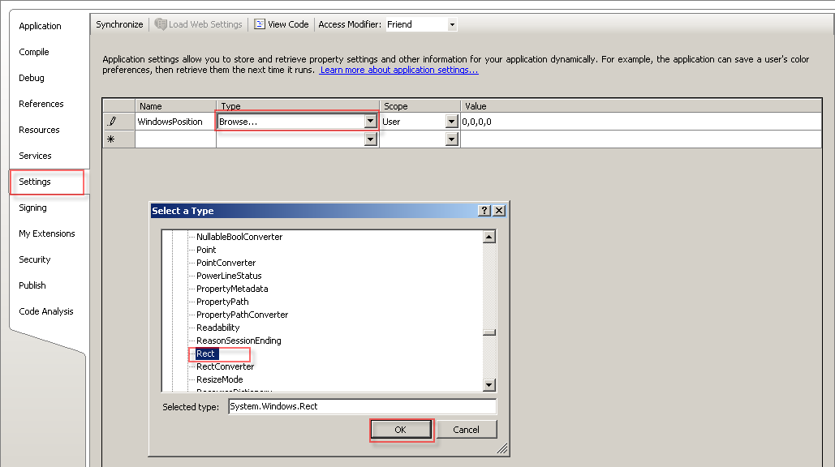



Plaats twee knoppen op je Window. Met de eerste knop gaan we de gegevens van het formulier opslaan en met de tweede knop gaan we de gegevens uitlezen en toepassen op het formulier.

Met de eigenschap **RestoreBounds** gaan we de maten uitlezen van het formulier.

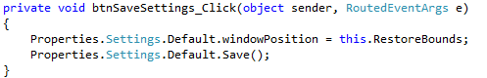

In de variabele **bounds** gaan we alle maten van het formulier bijhouden.

Met de IF structuur gaan we kijken of het formulier met de hand van grootte is veranderd, indien dit het geval is dan worden de breedte en hoogte uit de **bounds** variabele gehaald. Want als het formulier van grootte veranderd omdat ik het maximaliseer dan wil ik niet dat deze maten toegepast worden.

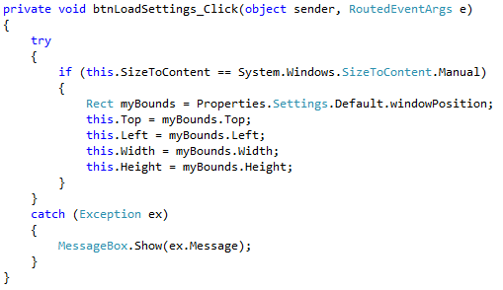

**SizeToContent** geeft aan of het venster zich aanpast (qua grootte ) aan de inhoud. Wanneer dit op Manual staat gaat dit een handmatige Width en Height hebben.

In deze uitbreiding gaan we een key in het **register** aanmaken.

**Hkey_Current_User / Software / MyApp / Window1**

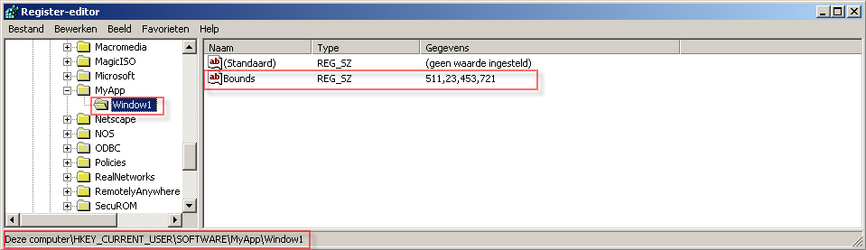

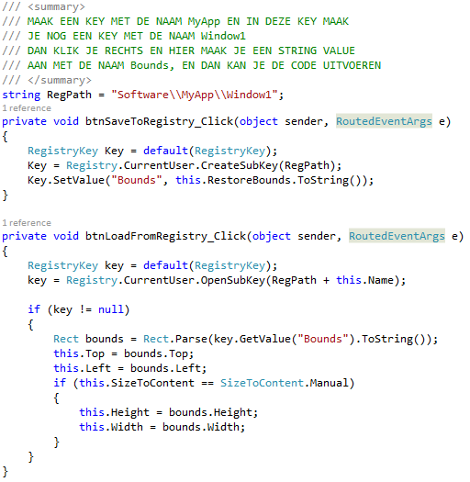

## Windows Interaction.

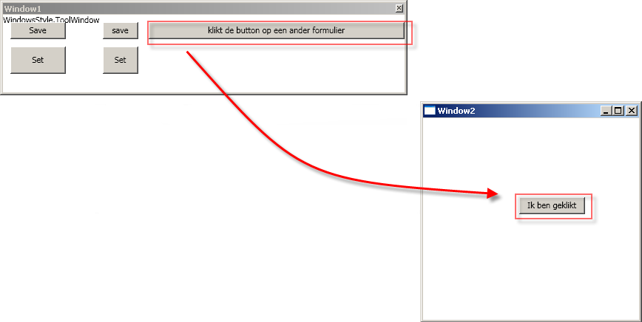

Dit is de code van het eerste formulier. Hier ga ik de code schrijven die het mogelijk maakt om een event aan te roepen op een tweede formulier.

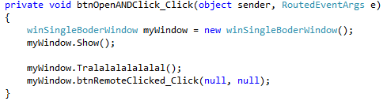

Dit is de code in het venster winSingleBorderWindow die we hier gaan oproepen.

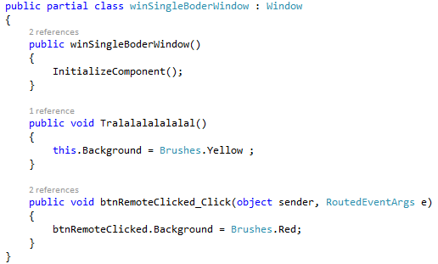

## Nonrectangular windows.

Een niet rechthoekig window maken is niet moeilijk. Hieronder krijg je enkele voorbeelden te zien die dit illustreren.

In dit voorbeeld gaan we het formulier de vorm geven van een figuur.

Maar voor je kunt beginnen moet je drie eigenschappen van het formulier instellen.

* Window.**AllowsTransparency** op **True** zetten.
* **Window.WindowStyle op None** zetten.
* De background de kleur **transparant** geven.

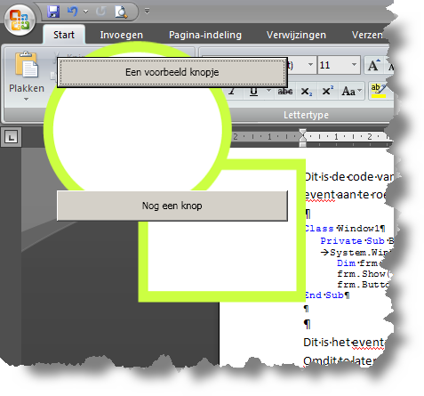

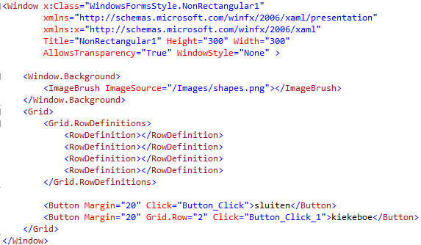

In dit voorbeeld gaan we een window maken in de vorm van een ballon.

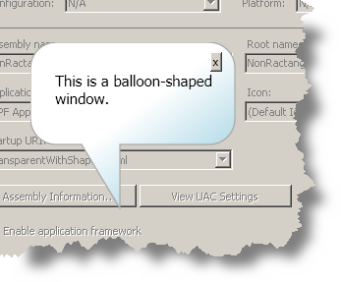

### XAML

<Window x:Class="TransparentWithShapes"

🡪xmlns="http://schemas.microsoft.com/winfx/2006/xaml/presentation"

🡪xmlns:x="http://schemas.microsoft.com/winfx/2006/xaml"

🡪Title="NonRectangularWindowSample" Width="210" Height="170"

🡪WindowStyle="None"

🡪AllowsTransparency="True"

🡪Background="Transparent"

>

<Grid>

<Path Stroke="DarkGray" StrokeThickness="1" SnapsToDevicePixels="True">

<Path.Fill>

<LinearGradientBrush StartPoint="0.2,0" EndPoint="0.8,1" >

<LinearGradientBrush.GradientStops>

<GradientStop Color="White" Offset="0"></GradientStop>

<GradientStop Color="White" Offset="0.45"></GradientStop>

<GradientStop Color="LightBlue" Offset="0.9"></GradientStop>

<GradientStop Color="Gray" Offset="1"></GradientStop>

</LinearGradientBrush.GradientStops>

</LinearGradientBrush>

</Path.Fill>

<Path.Data>

<PathGeometry>

<PathGeometry.Figures>

<PathFigure StartPoint="20,0" IsClosed="True">

<LineSegment Point="140,0"></LineSegment>

<ArcSegment Point="160,20" Size="20,20" SweepDirection="Clockwise"></ArcSegment>

<LineSegment Point="160,60"></LineSegment>

<ArcSegment Point="140,80" Size="20,20" SweepDirection="Clockwise"></ArcSegment>

<LineSegment Point="70,80"></LineSegment>

<LineSegment Point="70,130"></LineSegment>

<LineSegment Point="40,80"></LineSegment>

<LineSegment Point="20,80"></LineSegment>

<ArcSegment Point="0,60" Size="20,20" SweepDirection="Clockwise"></ArcSegment>

<LineSegment Point="0,20"></LineSegment>

<ArcSegment Point="20,0" Size="20,20" SweepDirection="Clockwise"></ArcSegment>

</PathFigure>

</PathGeometry.Figures>

</PathGeometry>

</Path.Data>

<Path.RenderTransform>

<ScaleTransform ScaleX="1.3" ScaleY="1.3"></ScaleTransform>

</Path.RenderTransform>

</Path>

<StackPanel Margin="5">

<!--Close button-->

<Button HorizontalAlignment="Right" Click="cmdClose_Click" Margin="0,5,10,0">

x

</Button>

<!--<Label BorderBrush="LightGray" BorderThickness="1" MouseLeftButtonDown="window_MouseLeftButtonDown" FontSize="15" HorizontalAlignment="Center">Drag Here</Label>-->

<TextBlock TextWrapping="Wrap" MouseLeftButtonDown="window_MouseLeftButtonDown" 🡪FontSize="15" HorizontalAlignment="Center">This is a balloon-shaped window.</TextBlock>

</StackPanel>

</Grid>

</Window>

Dit is de volgende oefening. Hier gaan we een modern uitziend formulier maken.

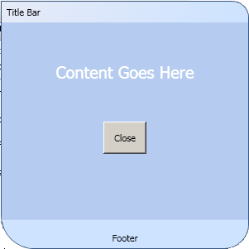

### XAML

<Window x:Class="ModernWindow"

🡪xmlns="http://schemas.microsoft.com/winfx/2006/xaml/presentation"

🡪xmlns:x="http://schemas.microsoft.com/winfx/2006/xaml"

🡪Title="ModernWindow" Height="300" Width="300"

🡪AllowsTransparency="True" Background="Transparent"

🡪WindowStyle="None" ResizeMode="CanResizeWithGrip">

<Border Width="Auto" Height="Auto" Name="windowFrame"

BorderBrush="#395984"

BorderThickness="1"

CornerRadius="0,20,30,40" >

<Border.Background>

<LinearGradientBrush >

<GradientBrush.GradientStops>

<GradientStopCollection>

<GradientStop Color="#E7EBF7" Offset="0.0"/>

<GradientStop Color="#CEE3FF" Offset="0.5"/>

</GradientStopCollection>

</GradientBrush.GradientStops>

</LinearGradientBrush>

</Border.Background>

<Grid>

<Grid.RowDefinitions>

<RowDefinition Height="Auto"></RowDefinition>

<RowDefinition></RowDefinition>

<RowDefinition Height="Auto"></RowDefinition>

</Grid.RowDefinitions>

<TextBlock Text="Title Bar" Margin="1" Padding="5" 🡪MouseLeftButtonDown="titleBar_MouseLeftButtonDown"></TextBlock>

<Grid Background="#B5CBEF" Grid.Row="1">

<Grid.RowDefinitions>

<RowDefinition></RowDefinition>

<RowDefinition></RowDefinition>

</Grid.RowDefinitions>

<TextBlock VerticalAlignment="Center" HorizontalAlignment="Center" Foreground="White" 🡪FontSize="20">Content Goes Here</TextBlock>

<Button VerticalAlignment="Top" HorizontalAlignment="Center" Padding="10" Grid.Row="1" 🡪Click="cmdClose_Click">Close</Button>

</Grid>

<TextBlock HorizontalAlignment="Center" Grid.Row="2" Text="Footer" Margin="1,10,1,1" 🡪Padding="5"></TextBlock>

<Rectangle Grid.RowSpan="3"

🡪Cursor="SizeWE" Fill="Transparent" Width="5" VerticalAlignment="Stretch" 🡪HorizontalAlignment="Right"

🡪MouseLeftButtonDown="window_initiateWiden"

🡪MouseLeftButtonUp="window_endWiden"

🡪MouseMove="window_Widen"></Rectangle>

</Grid>

</Border>

</Window>

## Verplaatsen van NonRectangular windows.

In de laatste oefening gaan we de volgende code toevoegen. Deze code samen met de C# code gaat ervoor zorgen dat je een NonRectangular window kunt verplaatsen.

### XAML

<TextBlock Text="Title Bar" Margin="1" Padding="5" 🡪MouseLeftButtonDown="titleBar_MouseLeftButtonDown"></TextBlock>

<Grid Background="#B5CBEF" Grid.Row="1">

<Grid.RowDefinitions>

<RowDefinition></RowDefinition>

<RowDefinition></RowDefinition>

</Grid.RowDefinitions>

Public Class ModernWindow

Met deze variabele ga ik bijhouden of mijn formulier vergroot is of niet.

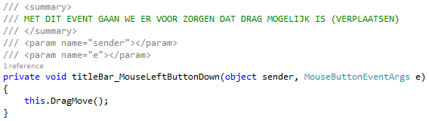

### Het vergroten van een NonRectangularWindow.

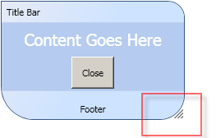

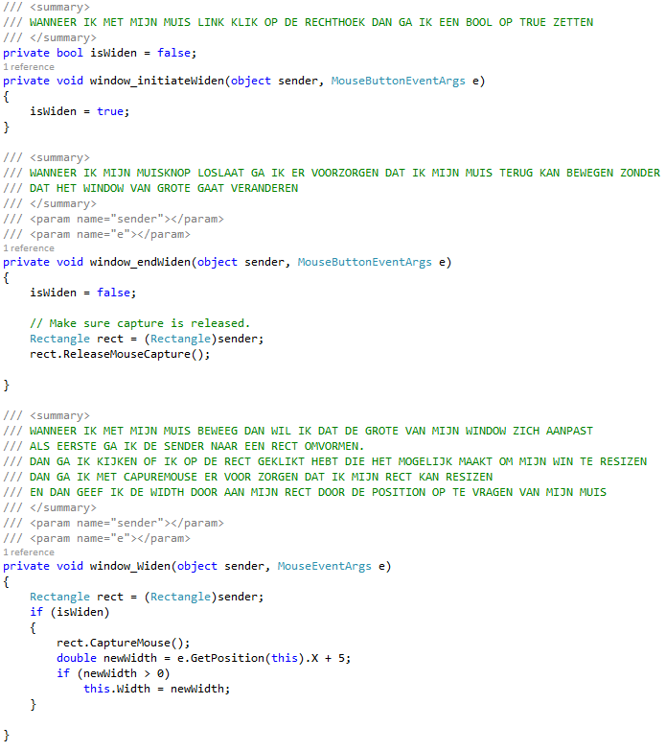

# WPF Resources

Het WPF Resource systeem is eenvoudig gezegd een manier om handige objecten te bewaren zodat je deze niet telkens opnieuw moet aanmaken wanneer je die wil gebruiken ( zoals Brushes, Styles en templates).

Deze worden dan ook het vaakst gebruikt in XAML en niet in code, ook al is dit mogelijk. Eens een resource aangemaakt is kan je het in heel je Window gebruiken en wanneer je een **Application** Resource aanmaakt kan je het in heel je project gebruiken.

De resources die we in dit hoofdstuk zien zijn niet dezelfde als de Assembly resources die we in de cursus al gezien hebben. Een Assembly Resource is een resource die binaire embedded is in het **Assembly** of met andere woorden dit is een Resource die toegevoegd wordt aan je project. Een object resource daarentegen is een .NET object dat je aanmaakt op een bepaalde plaats om het later te kunnen hergebruiken.

## De voordelen van Object Resources

Zoals reeds aangegeven is het mogelijk om je resources aan te maken in code, maar de meest gebruikte manier is je resources aanmaken in je XAML. Dit kan op verschillende plaatsen zoals we zullen zien in dit hoofdstuk.

Hieronder wil ik de drie belangrijkste voordelen opsommen , zodat je nog meer gemotiveerd wordt om object resources te gaan gebruiken.

**Efficiënt** 🡪Doordat je de objecten die je aangemaakt hebt kan gebruiken in je XAML wordt je code korter en leesbaarder.

**Maintainability** 🡪Doordat de objecten aangemaakt en geplaatst zijn op één plaats is het veel gemakkelijker om wijzigingen aan te brengen.

**Adaptability** 🡪Wanneer de objecten gescheiden zijn van de rest van de applicatie en in een aparte sectie geplaatst zijn wordt het mogelijk om dit dynamisch aan te passen. Een voorbeeld hiervan zou het volgende kunnen zijn: wijzig de resources aan de hand van de gebruikersvoorkeur of landinstellingen.

### Resource Collection.

Elk element heeft een Resource property, dewelke een dictionarycollection van resources kan bewaren.

De resource collection kan elk type object bevatten en is raadpleegbaar met een string index.

Ook al heeft elk element een resource property, is het toch gebruikelijk om de resources aan te maken in xaml en dit op het window niveau of hoger. Zoals je waarschijnlijk al wel dacht, is het mogelijk om een resource property te laten doorsijpelen van het parentelement naar het childelement (Tunnelling).

Laten we eens ons eerste voorbeeld bekijken wat nu een resource juist is.

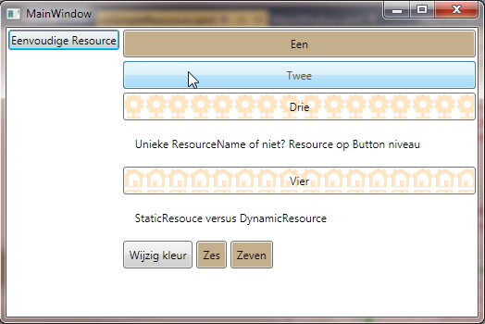In dit ene voorbeeld hebben we heel wat gedaan.

Zie de uitleg hieronder

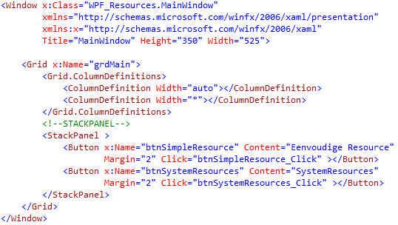

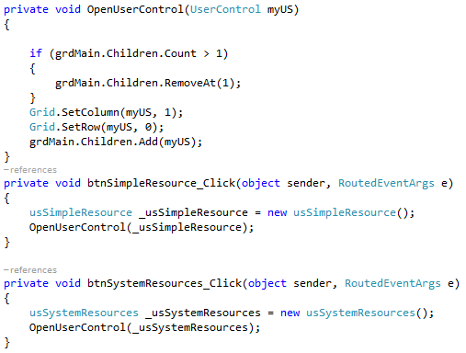

Dit is de XAML voor de usercontrol usSimpleResource

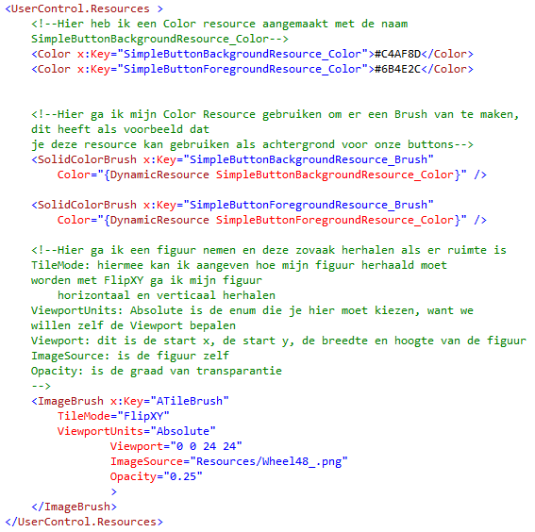

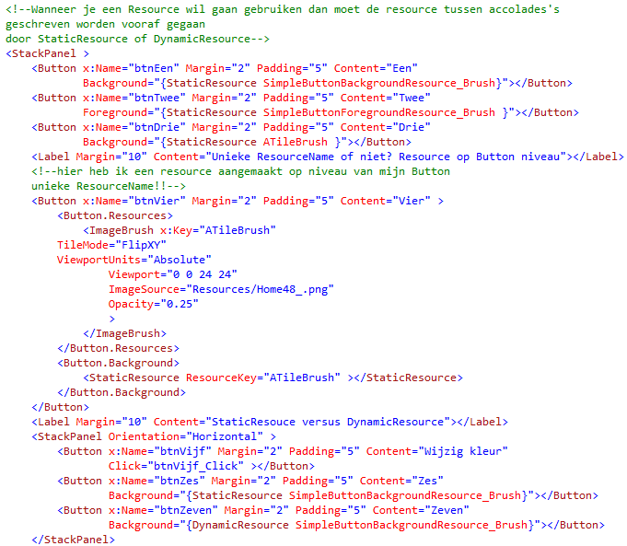

In het voorbeeld hierboven kan je zien dat we drie buttons aangemaakt hebben waarvan er twee gekoppeld zijn aan een Resource.

Verder kan je ook opmerken dat we de resource op het niveau van het UserControl hebben aangemaakt. Wanneer we dit op het niveau van button aangemaakt zouden hebben dan had ik dit twee keer moeten aanmaken (voor elke button één keer).

Wanneer we een resource aanmaken moeten we dit een **naam geven**, of met andere woorden een string bepalen die we als index willen gebruiken. En in ons voorbeeld is dit “ATileBrush”. Ook kan je zien wanneer we de resource koppelen aan een control dat we hier gekozen hebben voor een **StaticResource**. Je kan ook kiezen voor een **DynamicResource**.

Je kan best altijd StaticResource gebruiken omdat dit gewoonweg sneller werkt, maar er zullen zich toch wel situaties voordoen waar je moet werken met een DynamicResource.

Deze situaties zijn er meestal wanneer de resource moet kunnen wijzigen.

Het verschil in performance is dat wanneer je een StaticResource gebruikt dit éénmaal geladen wordt wanneer het window opgebouwd wordt. En een DynamicResource wordt telkens het element verandert opgeroepen. Hierdoor is het ook mogelijk om de resource te wijzigen.

### Resource hiërarchie

Hier valt niet zo heel veel over te zeggen, alleen dat je dit op verschillende niveaus kan aanmaken. Wij hebben hier gekozen om dit aan te maken op het niveau van UserControl (een nog betere oplossing was de resource verhuizen naar de application, maar dat is application afhankelijk). Je kan ook de resource verhuizen naar het niveau van StackPanel of een andere container. Je kan zelfs nog lager in de hiërarchie gaan en het op niveau van de button vastleggen,alleen moet je dan de resource verschillende keren aanmaken.

Wanneer je werkt met StaticResources MOET je er wel voor zorgen dat je de resources **eerst schrijft voor je ze gaat gebruiken**. Probeer dit maar eens uit. Verplaats in je XAML de code waar je de resource aanmaakt en plaats deze onder de stack. Mogelijk ga je in design-time geen errors krijgen maar wanneer je het programma opstart zal je wel een error krijgen.

Wanneer je naar de vierde Button kijkt krijg je een voorbeeld van hoe je een resource aanmaakt op het niveau van een control. Een resource key moet een **unieke naam** hebben, we hebben daar tegen gezondigd en toch werkt dit. Dit kan omdat de resource op een **ander niveau** staat.

### Static en Dynamic Resources

Ik heb net verteld dat je een StaticResource niet kan wijzigen en een DynamicResource wel. Dit kan ik hier tonen (het voorbeeld van de laatste drie buttons)

Private void btnVijf_Click(object sender, RoutedEventArgs e)

{

this.Resources["SimpleButtonBackgroundResource_Brush"]=Brushes.Red;

}

Ik ga hier een bestaande resource nemen en ik ga daar een volledig nieuwe waarde in steken (een nieuwe resource). Wanneer je deze code uitvoert ga je zien dat de button met StaticResource NIET wijzigt en de button met de DynamicResource WEL wijzigt.

Een paar regels terug heb ik laten verstaan wanneer je een resource wilt wijzigen, je het best DynamicResource gebruikt. Dit is waar, maar het is ook mogelijk om een StaticResource te wijzigen.

Hieronder heb ik een paar regels code geschreven die een static resource moeten veranderen.

ImageBrush brush;

brush = (ImageBrush)this.Resources["ATileBrush"];

brush.Viewport = new Rect(0, 0, 5, 5);

Nadat je dit gezien hebt ben je waarschijnlijk een beetje in de war, want wat is nu het verschil tussen een StaticResource en een DynamicResource.

Het grote verschil is dat een StaticResource bij het laden je ResourceCollection raadpleegt en de nodige gegevens eruit haalt en een DynamicResource kijkt zo vaak als nodig in de ResourceCollection.

Dit wil concreet zeggen dat je een StaticResource kan wijzigen maar je dit niet kan vervangen door een andere. Dit kan met een DynamicResource wel. Om dit te illustreren gaan we nog een aanpassing doen in onze code.

### NonShared Resources

Het is mogelijk om je resources NIET te delen met anderen. Meestal zal je dit niet gebruiken omdat het tegen alle logica ingaat. We willen net een resource aanmaken en delen met verschillende elementen.

### Resources aanspreken in code

Wanneer je een resource wil aanspreken in code is het vaak niet duidelijk waar de resource aangemaakt is. In het vorige voorbeeld hebben we de resource gezocht in het UserControl, maar misschien staat het wel op de stackpanel, of in de button zelf. Om dit probleem op te lossen kunnen we gebruik maken van **FindResource**. Deze function gaat de volledige VisualTree af, op zoek naar je resource. Een nog betere manier om te zoeken naar een resource is **TryFindResource**. Dit geeft een null weer wanneer er niets gevonden wordt, terwijl de FindResource een error geeft wanneer er niets gevonden wordt.

Button btn = (Button)sender;

ImageBrush brush2 = (ImageBrush)btn.FindResource("ATileBrush");

### Application Resources

Wanneer je in een window een resource aanmaakt kan elk element van dat window gebruik maken van deze resource. Maar wanneer je meerdere windows hebt is het interessant om deze resource in de application te schrijven. Op deze manier is het mogelijk om alle elementen van heel het project te koppelen met deze resource.

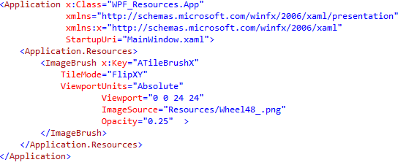

Er bestaat nog een hoger niveau, namelijk de **ResourceDictionary**, maar dit is voor later.

### SysteemResources

We hebben het er al een paar keer over **SystemResources** gehad. De system resources komen samen uit drie classes:

**SystemColors**, **SystemFonts** en **SystemParameters**

Deze zijn terug te vinden in de System.Windowsnamespace.

SystemFonts en SystemColors spreken voor zich. Zij zullen systeemkleuren en systeemlettertypes weergeven.

SystemParameters is een grote lijst van allerlei instellingen die gedaan kunnen worden zoals muisinstellingen, toetsenbordinstellingen en scherminstellingen.

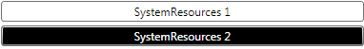

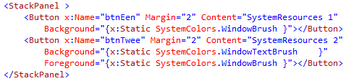

# WPF Styles

Styles kan je het best vergelijken met **CSS**. Dit zijn format eigenschappen die opgeslagen kunnen worden zodat je deze kan hergebruiken.

## Styles

In het vorige hoofdstuk heb je gezien dat je de resource objecten steeds weer opnieuw kan gebruiken in je markup. Als we styles gezien hebben ga je merken dat we de resources zullen gebruiken om de styles op te slaan.

Een style is een collection van property values die aan een element worden toegevoegd, en zijn te vergelijken met CSS.

Een WPF style is een stuk krachtiger dan de klassieke CSS omdat de WPF style eender welke **dependency property** kan bevatten(en dit zijn bijna alle properties). Verder kan een style ook **triggers** bevatten. Eens je het werken met styles onder de knie hebt zal dit in al je projecten verschijnen.

In het voorbeeld hieronder gaan we een style aanmaken en toepassen op een button.

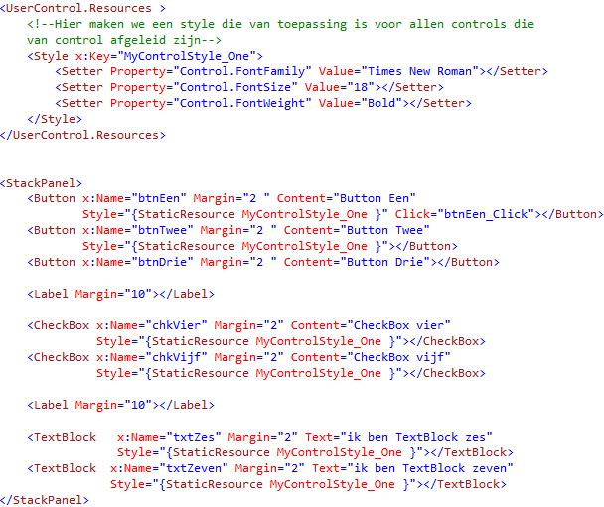

Zoals je kan zien hebben we een style aangemaakt in een resource. Dit is ook de meest gangbare manier van werken. Merk ook op dat we **x:Key** geschreven hebben waarna de naam van de style wordt geschreven.

Maar het allerbelangrijkste is de collection van **Setters**. Een Setter item bevat twee waarden, de **propertynaam** en de **value** die je in de property wil steken. Verder bestaat er een nameconvention dat een Style steeds moet eindigen met het woord Style.

Elk element kan maar **één style bevatten**, en deze style wordt gekoppeld via de eigenschap style.

Private void btnEen_Click(object sender, RoutedEventArgs e)

{

Button btnX = btnDrie;

btnX.Style = ((Style)btnX.FindResource("MyControlStyle_One"));

}

De belangrijkste eigenschap van een style is de setter, maar er zijn er in totaal 5 eigenschappen die je moet kennen indien je de styles wilt gaan gebruiken.

|  |  |
| --- | --- |
| Naam | Omschrijving |
| **Setters** | Dit is een collection van Setters of ook wel EventSetters genoemd die eigenschapwaarden geven of eventhandlers koppelt |
| **Triggers** | Dit is een collection van objecten die afgeleid zijn van de class TriggerBase en die het mogelijk maakt om styles automatisch aan te passen. Het is mogelijk om een style aan te passen wanneer er een bepaalde eigenschap wijzigt. |
| **Resources** | Dit is een collection van resources die je kan gebruiken in je style. |
| **BasedOn** | Dit is een property die het mogelijk maakt om een style af te leiden van een andere style.. |
| **TargetType** | Deze eigenschap geeft je de mogelijkheid om bepaalde elementen een setter te geven en andere niet. |

In het vorige voorbeeld hebben we gezien hoe we een style koppelen aan een **UserControl.Resource** of zelfs aan een **applicatie**, ook al is dit de meest voor de hand liggende manier van werken. Het kan ook anders. Kijk maar in het voorbeeld hieronder kan je zien hoe je een style direct koppelt aan een button.

Wanneer je een style aanmaakt die alleen voor de Button moet dienen kan je best de volgende syntax gebruiken.

Merk hier op dat we gebruik maken van **TargetType** en dat we in de property de class niet meer meegeven maar enkel en alleen nog de property.

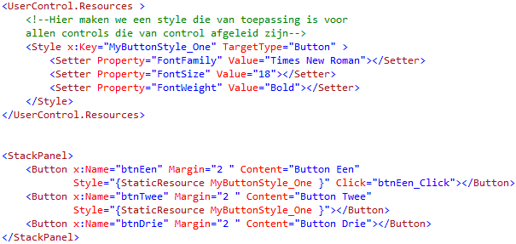

### Attaching Event Handlers.

De property setters zijn de meest gebruikte ingrediënten van een style maar het is ook mogelijk om een collectie van EventSetters aan te maken voor onze style.

In het voorbeeld hieronder gaan we zien hoe je het **MouseEnter** en **MouseLeave** event koppelt aan je style.

Wanneer je met de muis over het TextBlock element beweegt wordt er een event element_ MouseEnter aangesproken.

Wanneer je met de muis van het element af gaat wordt het event element _MouseLeave aangesproken.

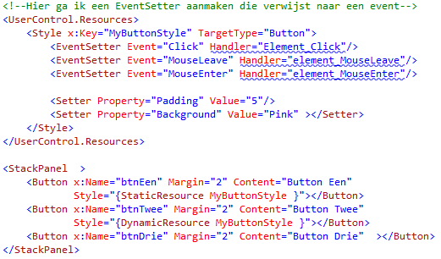

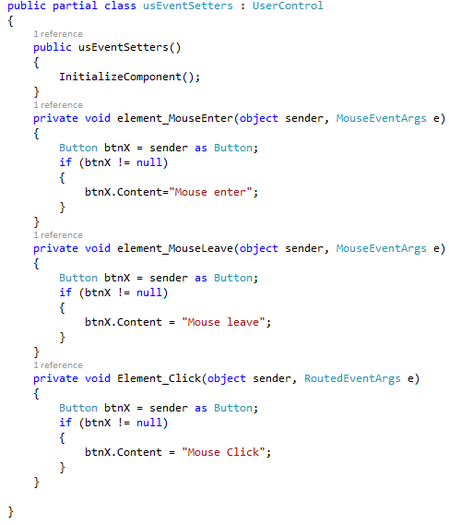

Met het event element_MouseEnter gaan we een nieuwe solidColorBrush aan de achtergrond van het element Button toevoegen.

Wanneer we de oppervlakte van het element Button verlaten, wordt het event element_MouseLeave aangesproken en gaan we een nothing toevoegen als achtergrond, waardoor we de achtergrond verwijderen, zodat de achtergrond op de defaultwaarde gezet wordt. Voor een Button is dit transparant.

**EventSetters** zijn een ingrediënt dat slechts zelden gebruikt wordt.

## BasedOn

In het volgende voorbeeld gaan we zien hoe we met **BasedOn** kunnen werken. BasedOn geeft ons de mogelijkheid om een style te laten erven van een andere style.

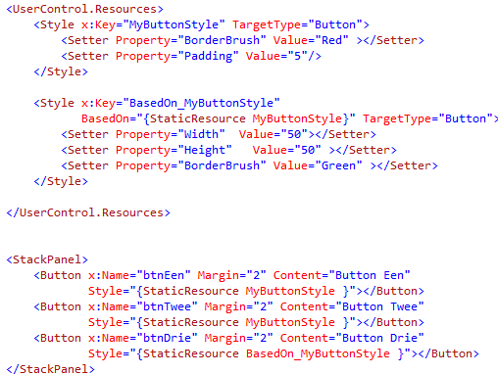

Zoals je kan zien kunnen we de drie eigenschappen van de eerste style terug vinden in de derde button, zoals ook in de eerste style aangegeven. Maar omdat we een tweede style hebben aangemaakt op basis van de eerste style krijgt de derde button nog twee extra eigenschappen toegewezen.

Als dit standaard classes zouden zijn dan spraken we niet van **BasedOn** maar van **Inherits**.

**Opgelet**: wanneer je te veel inheritance gebruikt wordt de complexiteit groter. Het is daarom ook aangewezen om af te wegen hoe je de structuur gaat opbouwen. En dit geldt niet alleen voor style inheritance.

### Automatisch styles aan een element type koppelen.

We hebben al verschillende voorbeelden gezien van een style. Ook hebben we gezien hoe we gebruik kunnen maken van de TargetType om een style te koppelen aan een element type. In dit voorbeeld gaan we dat nog eens doen maar met dit verschil:

we geven geen naam aan onze style, en we gaan de style niet expliciet koppelen aan het element.

Je kan opmerken in het voorbeeld dat we zonder de koppeling te leggen toch gebruik kunnen maken van de style.

Het nadeel of voordeel van deze manier van werken is dat elke TextBlock nu dezelfde style heeft totdat deze overschreven wordt door een andere style.

Wanneer je nu een TextBlock hebt waarvoor je geen style wil toepassen gaan we de standaardstyle overschrijven met een lege style, zoals je kan zien in het voorbeeld.

<UserControl.Resources >

<!--Hier maken we een style die van toepassing is voor alle button,

verder hoef je ook niet meer tegen de button te zeggen dat hij deze style moet

gebruiken

deze style, is voor alle buttons (omdat je hem geen naam gegeven hebt en omdat

het TargetType button is-->

<Style TargetType="Button" >

<Setter Property="FontFamily" Value="Times New Roman"></Setter>

<Setter Property="FontSize" Value="18"></Setter>

<Setter Property="FontWeight" Value="Bold"></Setter>

</Style>

</UserControl.Resources>

<StackPanel>

<Button x:Name="btnEen" Margin="2 " Content="Button Een" ></Button>

<Button x:Name="btnTwee" Margin="2 " Content="Button Twee"></Button>

<Button x:Name="btnDrie" Margin="2 " Content="Button Drie"></Button>

</StackPanel>

## Triggers

Een **trigger** is een soort van style die automatisch toegepast wordt wanneer er een eigenschap wijzigt.

Een trigger is verbonden met de style door de **Style.Triggers**.

|  |  |
| --- | --- |
| Naam | Omschrijving |
| **Trigger** | Dit is de eenvoudigste trigger. Deze trigger wacht tot er een bepaalde dependency property wijzigt en gebruikt dan een setter om de style te wijzigen. |
| **MultiTrigger** | Dit is gelijk aan een eenvoudige trigger maar gaat de mogelijkheid bieden om meerdere condities te gebruiken. Alle condities moeten true zijn voor de trigger uitgevoerd wordt. |
| **DataTrigger** | Deze trigger werkt nauw samen met databinding en is vergelijkbaar met de trigger, alleen dat deze DataTrigger kijkt naar wijzigingen in de gebonden data. |
| **MultiDataTrigger** | Dit is een combinatie van multiple data triggers |
| **EventTrigger** | Deze is de meest gecompliceerde van alle triggers. Deze gaat een animatie toepassen wanneer een bepaald event aangesproken wordt. |

### Enkelvoudige Trigger

In het voorbeeld hieronder gaan we een window met drie buttons maken. Telkens wanneer een button de focus krijgt wordt de tekst in’ t rood gezet.

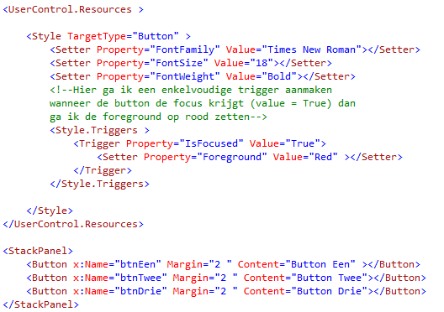

Als je deze oefening start en klikt op een button of bladert in je buttons met je tabtoets, dan kan je merken dat de tekst rood wordt en wanneer je de focus verliest dit **automatisch naar de originele kleur teruggaat.**

Hiervoor hebben we geen code moeten schrijven. Dit is een eigenschap van de triggers. Zij onthouden de originele waarde.

### Meervoudige triggers

In het voorbeeld hieronder kan je zien hoe we verschillende triggers aanmaken. Zo hebben we hier een trigger wanneer de control de focus krijgt en wanneer de control het IsMouseOver event aanspreekt. We hebben een trigger wanneer we op de button klikken.

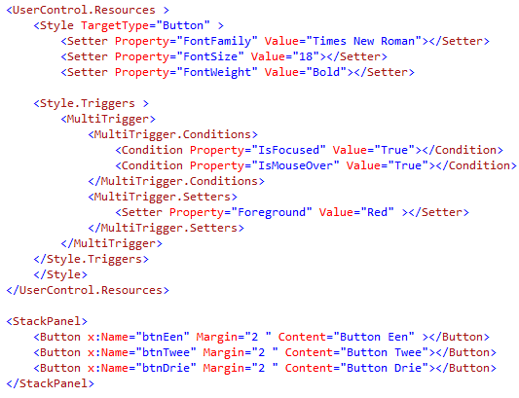

### EventTrigger.

Een **EventTrigger** wacht tot er een event aangesproken wordt. Dit is een groot verschil met de vorige Triggers die wachten tot er een property van waarde gaat veranderen.

In het voorbeeld hieronder gaan we de FontSize van de button laten groeien tot 22 en dit over een periode van 0,4 seconden. We hebben hier gekozen voor **DoubleAnimation** omdat we de FontSize willen aanpassen en dit is een Double waarde.

Met gewone triggers was het niet nodig om de control terug naar zijn originele waarde te brengen, maar voor EventTriggers is dit wel nodig.

Vandaar dat we hier een **MouseEnter** en een **MouseLeaveEventTrigger** schrijven.

De animatie DoubleAnimation is nog verder te configureren zoals acceleratie en deceleratie.

In één van de volgende hoofdstukken zullen we het hebben over animaties en zullen we hier verder op ingaan.

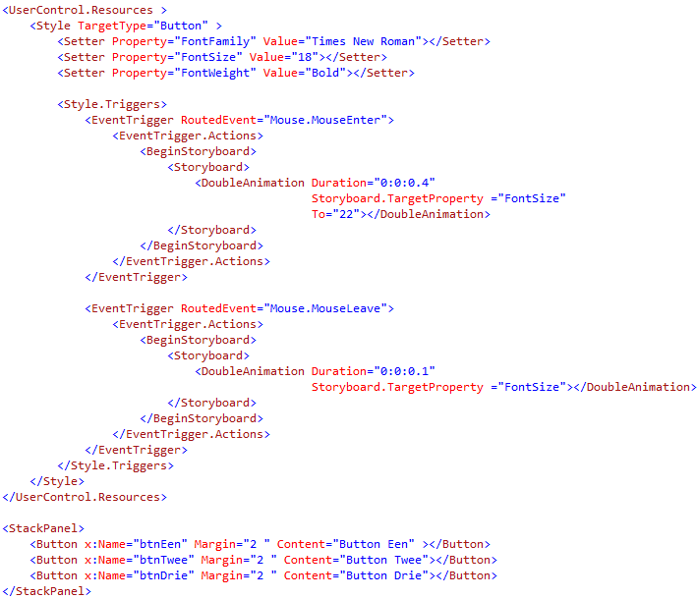

# WPF shapes, transforms and brushes

## Shapes.

De eenvoudigste manier om **Shapes** te tekenen is door gebruik te maken van de primitieve vormen. Deze primitieve vormen bestaan uit lines, rectangles, ellipses en polygons. Door deze vormen te combineren is het mogelijk om niet standaardfiguren te maken.

Wat je moet onthouden is dat al deze shapes afgeleid zijn van FrameworkElement met als resultaat dat alle Shapes elementen zijn met als gevolg:

Shapes draw themselves🡪Hierdoor moet je geen painting proces uitvoeren.

Shapes worden op dezelfde manier georganiseerd🡪Hierdoor is het mogelijk om Shapes in eender welke container te plaatsten, net als of je een button plaatst.

Shapes hebben dezelfde events als andere elementen🡪Het is hierdoor heel eenvoudig om een shape de focus te geven.

Hieronder kan je een tabel vinden met de verschillende Shape properties.

|  |  |
| --- | --- |
| Name | Omschrijving. |
| **Fill** | **Hiermee kan je een Brush maken die de inhoud van de shape een kleur geeft. Met andere woorden een shape opvullen.** |
| **Stroke** | **Hiermee kan je een Brush maken die de rand (Border) een kleur geeft.** |
| **StrokeThickness** | **Dit gaat de dikte van de rand bepalen.** |
| **StrokeStartLineCap en StrokeEndLineCap** | **Dit is een eigenschap die alleen van toepassing is op lijnen Het gaat namelijk het begin of het einde van een lijn bepalen.** |
| **StrokeDashArray, StrokeDashOffSet en StrokeDachCap** | **Hiermee kan je een stippellijn rond een figuur maken.** |
| **StrokeLineJoin en StrokeLineMiterLimit** | **Met deze eigenschap ga ik de hoeken van een shape kunnen bepalen.** |
| **Stretch** | **Hiermee ga ik bepalen hoe de shape de plaats gaat opvullen waar het staat. Je kunt deze eigenschap vergelijken met de Width en Height van een button, dit kan je ook op stretch zetten.** |
| **DefiningGeometry** | **Dit geeft als return de Geometrie van een shape, dit houdt in dat je de maten van de shape kunt opvragen.** |
| **DefiningTransform** | **Hiermee kan je een figuur draaien of verplaatsten.** |
| **RenderdGeometry** | **Hiermee kan ik de uiteindelijke geometrie opvragen van een figuur. In het volgende hoofdstuk wordt hierop teruggekomen.** |

In de eerste oefening gaan we enkele basicshapes aanmaken.

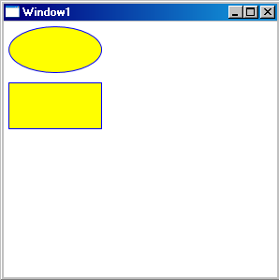

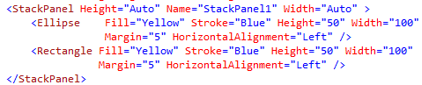

### RadiusX en RadiusY.

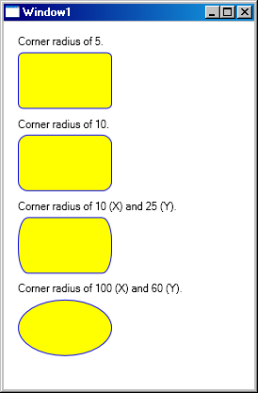

In de volgende oefening gaan we opnieuw basicfiguren tekenen maar we gaan de hoeken en randen aanpassen.

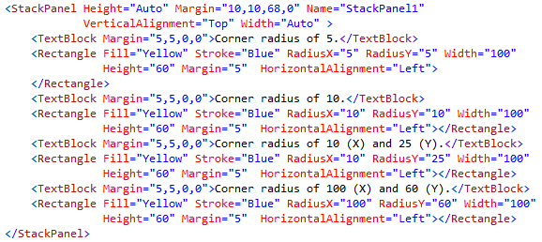

In deze code kan je zien dat ik het effect van hoeken en gebogen zijden kan bekomen door gebruik te maken van **RadiusX** en **RadiusY**.

## FillMode.

Met de FillMode gaan we bepalen hoe een shape reageert over de plaats die hij krijgt. Hieronder kan je drie verschillende soorten FillMode vinden met telkens een voorbeeld van de plaats die de shape opneemt. In het eerste voorbeeld is de plaats beperkt, in het tweede voorbeeld is de plaats uitgebreider, en je kunt zien dat de figuren er heel anders gaan uitzien.

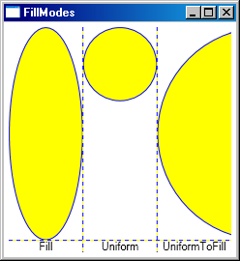

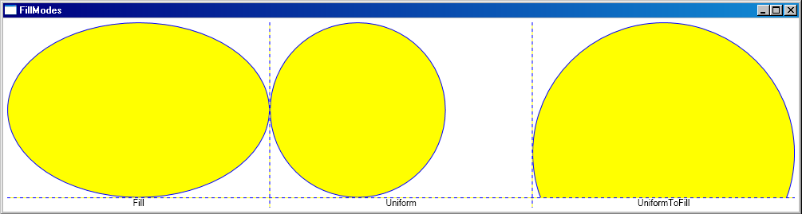

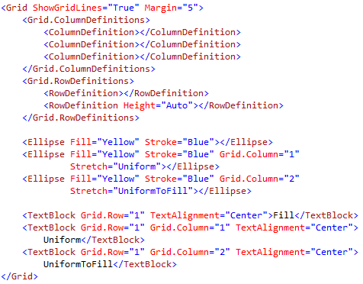

|  |  |  |
| --- | --- | --- |
| **Naam** | **Omschrijving** | |
| **Fill** | | **Het figuur wordt uitgerokken over de volledige breedte en hoogte totdat het perfect past in de plaats die de shape gekregen heeft van de container.** |
| **None** | | **Het figuur past zijn grootte niet aan.** |
| **Uniform** | | **De breedte en hoogte worden in verhouding vergroot. Als de breedte groter wordt maar niet de hoogte dan zal de shape niet veranderen.** |
| **UniformToFill** | | **De breedte en hoogte worden in verhouding vergroot of verkleint. En dit gebeurt bij elke wijziging van de container, met als gevolg dat het figuur soms niet helemaal in de container past.** |

### Sizing shapes met de een ViewBox.

In de volgende oefening gaan we twee shapes plaatsen door middel van **Canvas**. Hierdoor maken we het mogelijk om twee figuren hardcoded op een bepaalde plaats in onze grid te plaatsen. In dit geval hebben we de twee figuren half over elkaar geplaatst.

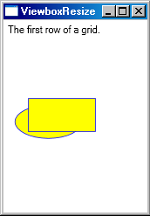 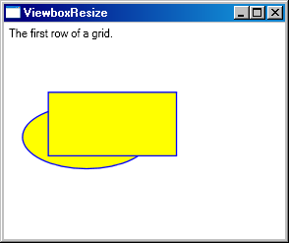

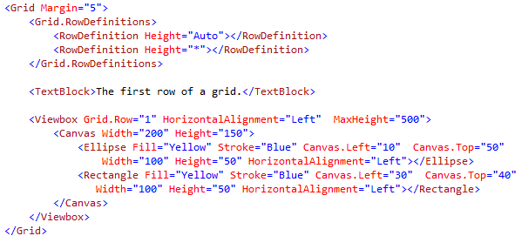

### Line.

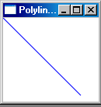Een lijn wordt getekend met 4 coördinaten x1, x2, y1 en y2. Hieronder kan je een voorbeeld zien van een lijn.

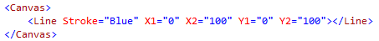

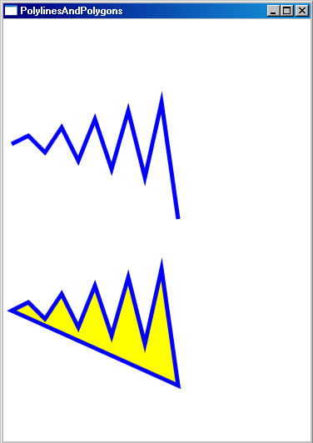

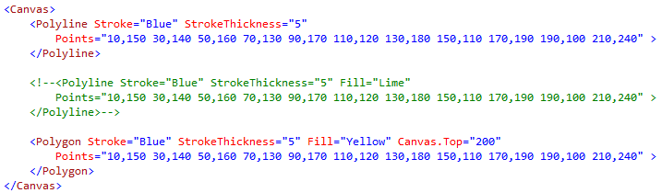

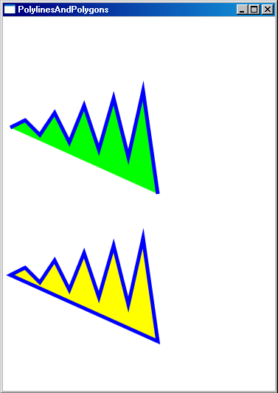Als je goed kijkt dan kan je in deze oefening een klein verschil tussen de twee figuren zien. De eerste is getekend met **PolyLine** en de tweede is getekend met **Polygon**.

Met PolyLine kan je een reeks van lijnen tekenen die aan elkaar gekoppeld zijn.

Met Polygone kan je dezelfde reeks van lijnen tekenen als met PolyLine maar op het einde plaatst de Polygone een lijn naar het begin van de eerste lijn waardoor je een gesloten figuur krijgt.

De PolyLine heeft ook een Filleigenschap. Dit gaat de PolyLine opvullen maar dan zonder die extra lijn te tekenen.

### XAML

<Window x:Class="PolylinesAndPolygons"

🡪xmlns="http://schemas.microsoft.com/winfx/2006/xaml/presentation"

🡪xmlns:x="http://schemas.microsoft.com/winfx/2006/xaml"

🡪Title="PolylinesAndPolygons" Height="534" Width="377">

<Canvas>

<Polyline Stroke="Blue" StrokeThickness="5" Fill="Lime"

Points="10,150 30,140 50,160 70,130 90,170 110,120 130,180 150,110 170,190 190,100 🡪210,240" >

</Polyline>

<Polygon Stroke="Blue" StrokeThickness="5" Fill="Yellow" Canvas.Top="200"

Points="10,150 30,140 50,160 70,130 90,170 110,120 130,180 150,110 170,190 190,100 🡪210,240" >

</Polygon>

</Canvas>

</Window>

In de volgende oefening gaan we een polygon maken en we gaan bepalen welk deel gekleurd wordt en welk deel niet.

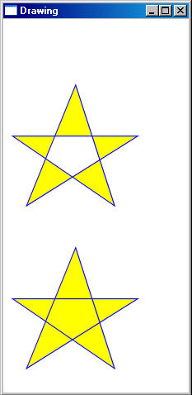

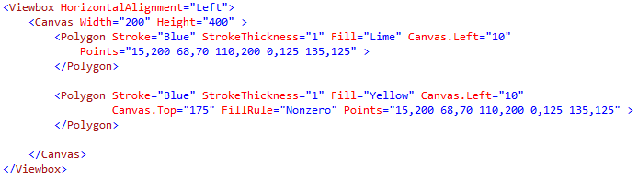

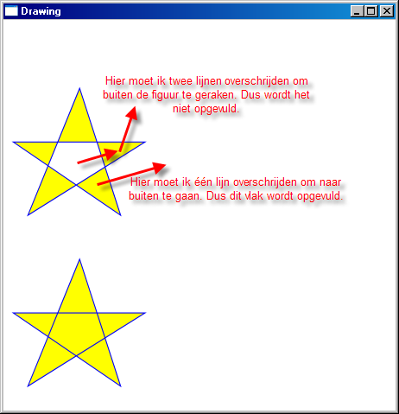

Met EvenOdd ga je de lijnen tellen die je nodig hebt om uit je figuur te geraken.

FillRule="EvenOdd"

Met NonZero ga je de lijnen tellen die je nodig hebt om uit je figuur te geraken. Deze manier van werken gaat ook rekening houden met de richting van de lijnen. (van links naar rechts, van rechts naar links, enz). Hij telt alle lijnen op die naar één richting gaan en telt alle andere lijnen ook op. Dan worden deze twee sommen van elkaar afgetrokken, als het niet een 0 uitkomst is dan wordt het vlak opgevuld en anders niet.

FillRule="Nonzero"

### Line Caps en Line Joints.

In deze oefening gaan we een lijn voorzien van een einde. Dit einde kunnen we zelf bepalen.

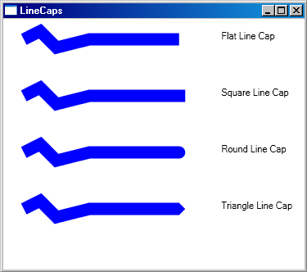

Met de eigenschap **StrokeEndLineCap** kunnen we het einde van de lijn bepalen.

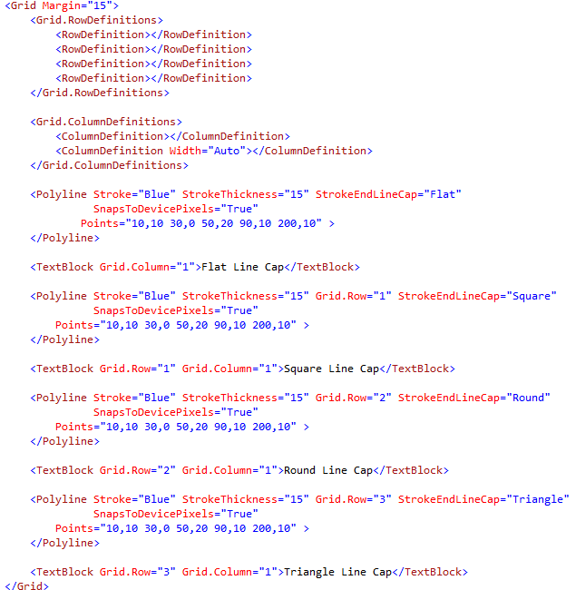

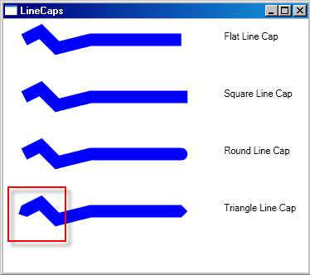Het is ook mogelijk om het begin van de lijn te bepalen, hiervoor moet je gebruik maken van de eigenschap **StrokeStartLineCap**.

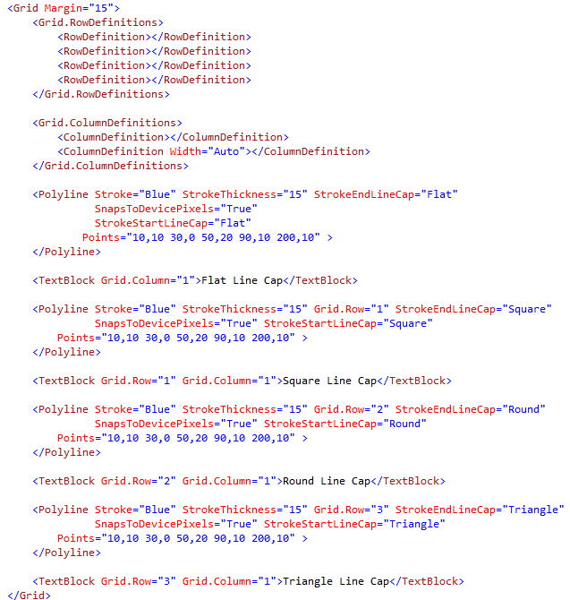

In de volgende oefening gaan we de verbinding tussen twee of meerdere lijnen bepalen. Zo kan de verbinding recht zijn maar ook afgerond. Hieronder kan je verschillende manieren terugvinden.

De eigenschap die we hiervoor gaan gebruiken is de **StrokeLineJoin**. Kijk naar de code om de verschillende soorten van StrokeLineJoins terug te vinden.

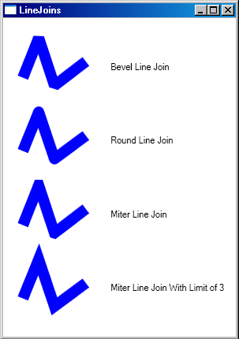

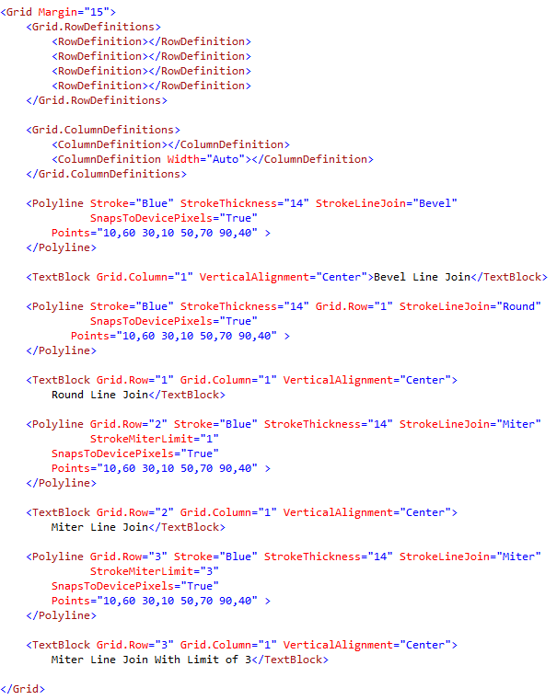

### Dashes.

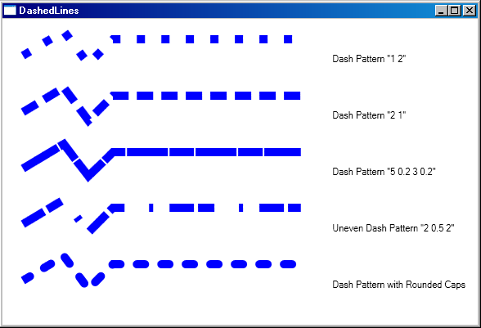Met **Dashes** in WPF is het mogelijk om onderbroken lijnen te tekenen zoals jij dat wil. In het voorbeeld hieronder kan je zien dat jij zelf kunt bepalen hoe groot de onderbreking is en hoe groot de stukken lijn telkens moeten zijn.

De eigenschap **StrokeDashArray** ga je telkens twee waarden meegeven. De eerste waarde is de lengte van de lijn en de tweede waarde is de lengte van de onderbreking. Als je meerdere waarden meegeeft dan ga je een lijn maken met meerdere soorten lijnen en meerdere onderbrekingen.

Dus normaal gezien ga je telkens een even aantal parameters meegeven. Als je een oneven aantal parameters ingeeft zoals in het vierde voorbeeld dan kan je zien dat de herhaling als volgt is:

een lijn van 2

een onderbreking van 0.5

een lijn van 2

een onderbreking van 2

een lijn van 0.5

een onderbreking van 2

een lijn van 2

een onderbreking van 0.5 enz….

De herhaling wordt nu gebaseerd op 3 waarden, dit geeft een heel ander resultaat dan wanneer je met een paar aantal waarden werkt.

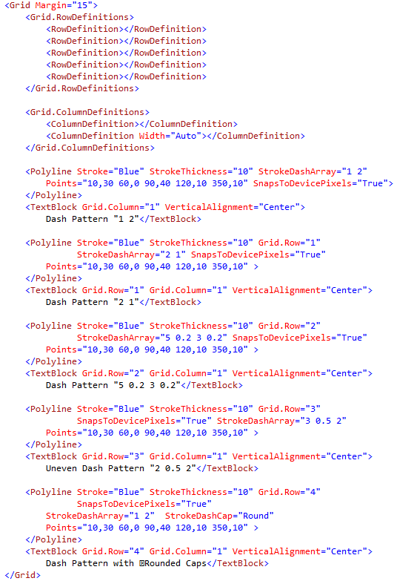

### Pixel Snapping.

Zoals je nu waarschijnlijk al wel weet tekent men in WPF met virtual pixels, omdat WPF uw afmetingen kan veranderen aan de hand van de DPI .

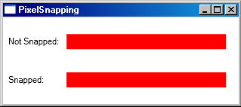Het is dus mogelijk dat uw figuur groter of kleiner wordt aan de hand van de DPI van de gebruiker. Omdat een figuur van 50px in een DPI van 96 verandert naar een figuur met 62.4996px op een monitor van 120DPI. Is het onmogelijk om de figuur deze exacte maten te geven. WPF lost dit op door gebruik te maken van antialiasing. Dit is een oplossing die nog al eens voor problemen kan zorgen als je lijnen wil tekenen. Het geeft namelijk een wazig effect. Dit kan je oplossen door gebruik te maken van Snapped pixels. Hierdoor gaat het figuur getekend worden met hele pixels en zal er ook geen nood zijn aan antialiasing.

Als je heeeeel goed kijkt dan kan je zien dat het eerste figuur een beetje wazig is aan de randen.

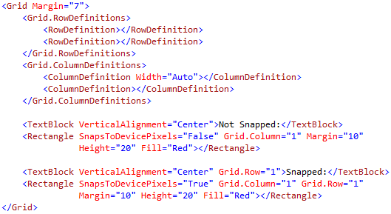

### Transforms.

Het tekenen kan een stuk vereenvoudigd worden door **Transforms** te gebruiken. Dit is een manier om een figuur of element zijn coördinaten geheimzinnig te veranderen.

|  |  |  |  |
| --- | --- | --- | --- |
| **Naam** | **Omschrijving** | | **Belangrijke**  **eigenschappen.** |
| **TranslateTransform** | | Dit vervangt uw coördinaten met een getal. Dit is handig als je het figuur wil verplaatsten . | **X, Y** |
| **RotateTransform** | | Uw figuur kan hierdoor ronddraaien op zijn as. | **Angle, CenterX, CenterY** |
| **ScaleTransform** | | Hiermee kan je het figuur kleiner of groter maken op zijn X of Y waarden. | **ScaleX, ScaleY, CenterX, CenterY** |
| **SkewTransform** | | Hiermee kan je hoeken een andere graad geven waardoor je een heel ander soort figuur kunt bereiken. Als je een rechthoek tekent zou het kunnen zijn dat je eindigt met een parallellogram. | **AngleX, AngleY, CenterX, CenterY** |
| **MatrixTransform** | | Hier kan je de bestaande coördinaten vermenigvuldigen met een matrix. Dit is een zeer ingewikkelde functie en vergt de nodige wiskundige achtergrond. | **Matrix** |
| **TransformGroup** | | **Hiermee kan je verschillende elementen of figuren ineens veranderen van coördinaten.** |  |

In het voorbeeld hieronder gaan we het figuur draaien.

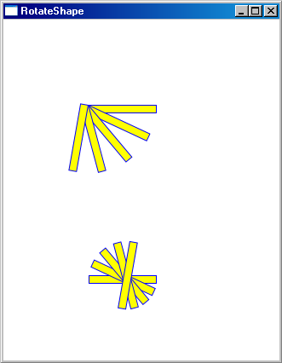

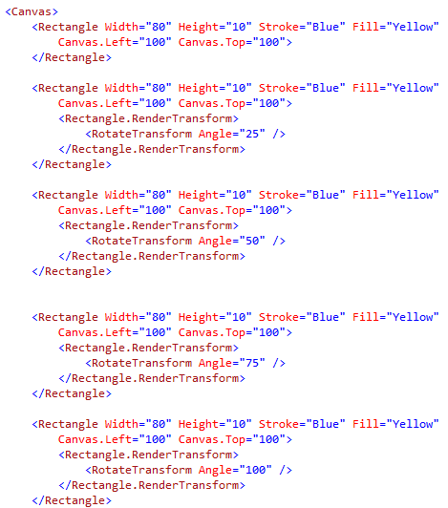

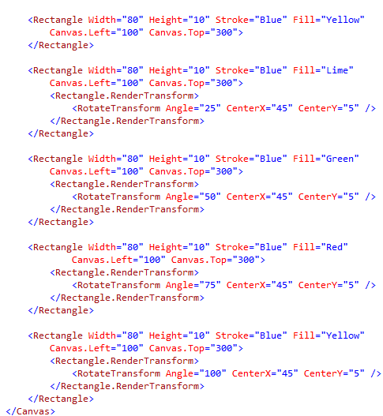

In de volgende oefening gaan we elementen draaien.

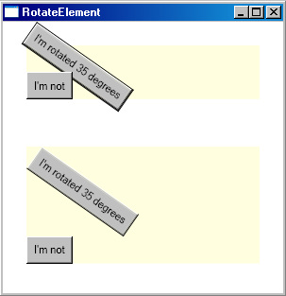

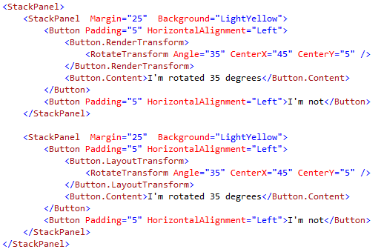

Het verschil tussen deze twee buttons is dat de eerste zich kantelt zoals we verwacht hadden, en dat de tweede zich kantelt in de container. Hiervoor zorgt de eigenschap **LayoutTransform**.

### Betere Brushes.

Zoals je ondertussen wel weet gebruiken we Brushes om achtergronden, voorgronden en borders op te vullen. Tot nu toe hebben we bijna uitsluitend gebruik gemaakt van de SolidBrush. Maar het kan ook anders.

Voor we beginnen met de betere Brushes gaan we eerst eens een kijkje naar de verschillende soorten brushes.

|  |  |  |
| --- | --- | --- |
| **Naam** | **Omschrijving** | |
| **LinearGradientBrush** | | **Dit gaat een oppervlakte schilderen beginnende met één kleur en langzaam overgaand naar een tweede kleur of derde of vierde enz..** |
| **RadialGradientBrush** | | **Dit is een vergelijkbare brush als de LinearGradientBrush maar hier gaat de kleur cirkelvormig overgaan naar een andere kleur** |
| **ImageBrush** | | **Deze Brush gaat een oppervlakte opvullen met een figuur. Deze figuur kan je stretchen, scalen of als tiled weergeven.** |
| **DrawingBrush** | | **Deze Brush gaat een oppervlakte opvullen met figuren of bitmaps die jij aangemaakt hebt.** |
| **VisualBrush** | | **Deze Brush gaat het mogelijk maken om delen van je lay-out te kopïeren en deze te gebruiken als achtergrond. Hiermee kan je speciale effecten creëren.** |

In het voorbeeld hieronder gaan we gebruik maken van **LineargradientBrush**.

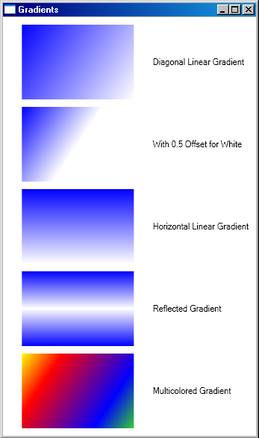

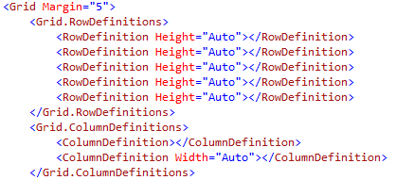

Met de eigenschap **Offset** ga ik bepalen hoe de kleuren in elkaar overgaan.

Hier kan je zien dat ik blauw begin met 0 en wit eindig met 1. Als je deze waarden veranderd dan kan je zien hoe snel het mogelijk is om de overgangen van kleuren te veranderen.

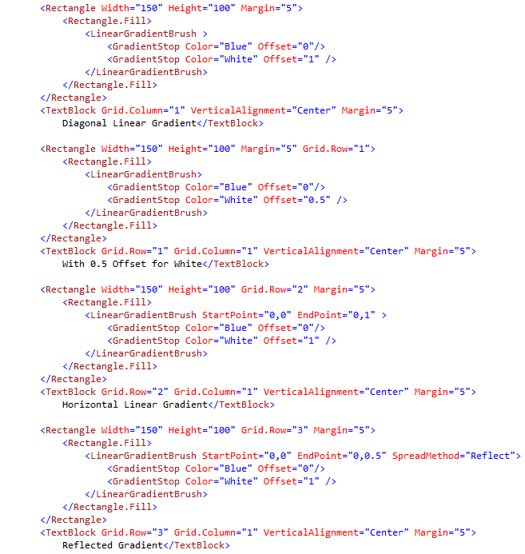

In dit voorbeeld gaan we gebruik maken van verschillende kleuren. Een goede tip is om te experimenteren met deze waarden om tot een goed resultaat te komen.

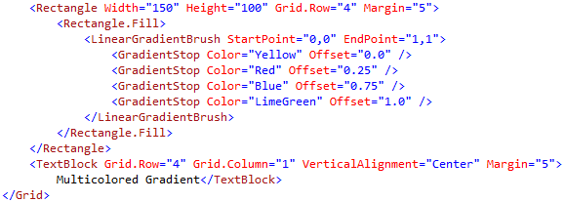

In dit voorbeeld gaan we een tekst voorzien van een gradientbrush met vier kleuren.

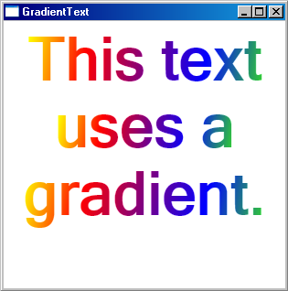

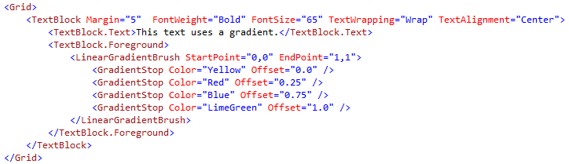

In de volgende oefening gaan we een RadialGradientBrush tekenen.

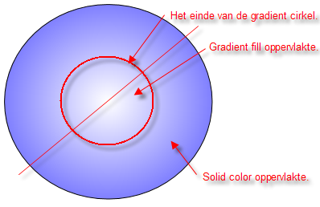

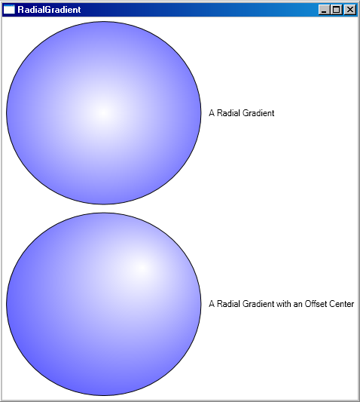

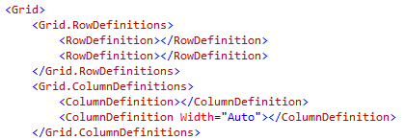

Met de eigenschappen RadiusX en RadiusY kan je de cirkel bepalen waarin de kleur moet vallen. Het is mogelijk dat je deze (onzichtbare) cirkel groter maakt dan de effectieve cirkel. Standaard is deze waarde 0.5. Dit staat gelijk aan de helft van de diagonaal van de cirkel. Ga je groter dat teken je een visuele cirkel die groter is en zal de kleur er anders gaan uitzien.

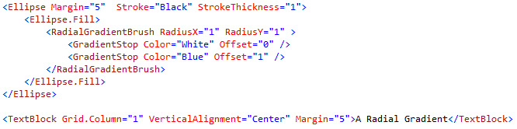

Met de eigenschap **GradientOrigin** ga je het mogelijk maken om het punt waar de gradientkleur naartoe moet gaan te bepalen.

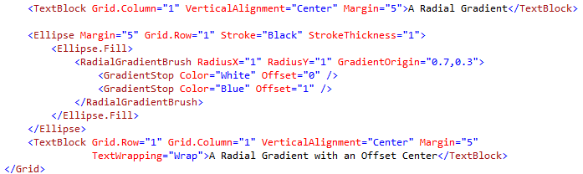

### Image Brush.

In deze oefening gaan we twee rechthoeken opvullen met een figuur. In de eerste rechthoek gaan we ervoor zorgen dat het figuur juist past in de rechthoek.

In het tweede figuur gaan we een deel van het figuur nemen als achtergrond van de rechthoek. Hiervoor maken we gebruik van de viewbox.

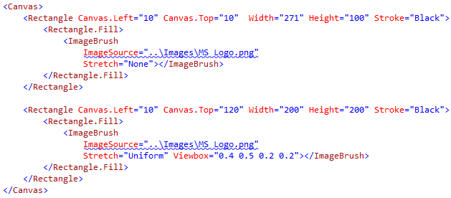

### Tile ImageBrush.

In deze oefening gaan we kijken hoe je Tiles kunt gebruiken.

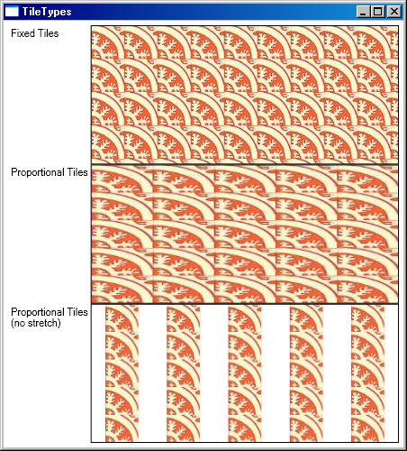

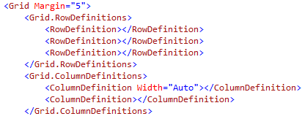

Met de eigenschap Tile ga ik ervoor zorgen dat de volledige oppervlakte voorzien wordt van het figuur in de tilevorm. **Fixed Tiles**

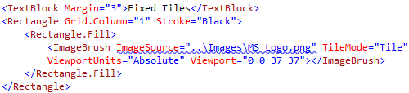

Hier ga ik ervoor zorgen dat de originele oppervlakte voorzien wordt van het figuur. Maar als het figuur van grootte wijzigt dan zal deze figuur uitgetrokken worden. Dit komt door de eigenschap ViewPort. **Proportionally sized Tiles**

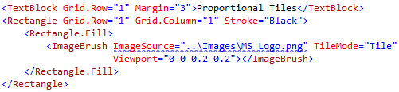

Als de rechthoek van grootte verandert dan zal de brush niet veranderen omdat stretch op none staat. **Proportional Tiles (No stretch)**

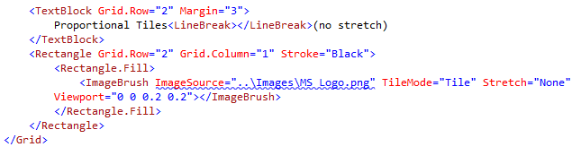

### Opacity Masks.

Hiermee wordt het mogelijk gemaakt om een element transparant te maken.

<GradientStop Offset="0" Color="Black"></GradientStop>

Ik gebruik hier zwart omdat dit een neutrale kleur is.

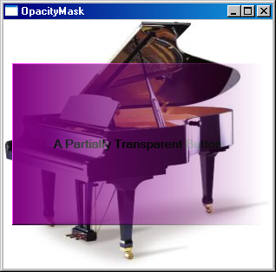

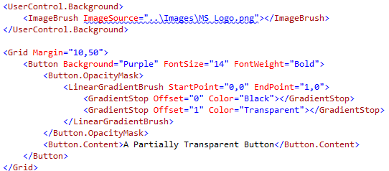

### Reflection.

In dit voorbeeld ga ik een tekst laten weerspiegelen.

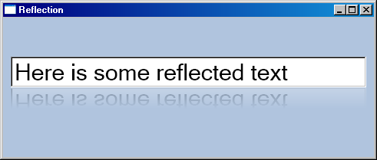

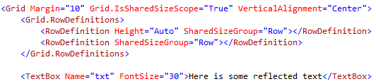

Hier ga ik de control “txt” aan de **VisualBrush** hangen en hier ga ik mijn tweede rechthoek tekenen waarin het spiegelbeeld komt.

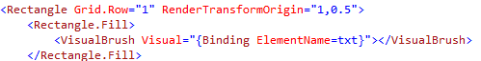

Hier ga ik van de rechthoek de gradient bepalen, zodat die van lichtblauw naar de achtergrondkleur van het formulier gaat (transparant).

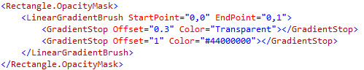

Hier ga ik mijn tekst omdraaien zodat het lijkt alsof het spiegelschrift is.

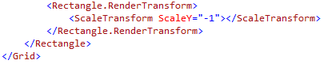

### Bitmap effecten.

Er zijn verschillende effecten die we kunnen gebruiken om onze elementen een effect te geven. Hieronder kan je in een tabel een overzicht terugvinden.

|  |  |  |  |
| --- | --- | --- | --- |
| **Naam** | **Omschrijving** | | **Eigenschappen.** |
| **BlurBitmapEffect** | | Dit ga je de inhoud van een element wazig maken. | **Radius, KernelType** |
| **BevelBitmapEffect** | | Hiermee kan ik een Beveled (of verhoogde) rand rond een element maken. | **BevelWidth, EdgeProfile, LightAngle, Relief, Smoothness** |
| **EmbossBitmapEffect** | | Dit gaat een effect aan je element geven alsof het verzonken is. | **LightAngle, Relief** |
| **OuterGlowBitmapEffect** | | Dit gaat een gloeieffect rond een element geven. | **GlowColor, GlowSize, Noise, Opacity** |
| **DropShadowBitmapEffect** | | Hiermee kan je een schaduw rond een element plaatsen. | **Color, Direction, Noise, Opacity, ShadowDepth, Softness** |
| **BitmapEffectGroup** | | **Hiermee kan ik een combinatie van effecten aan een element toevoegen. De volgorde waarmee ik de effecten aan een element toevoeg is hier van groot belang.** | **Children** |

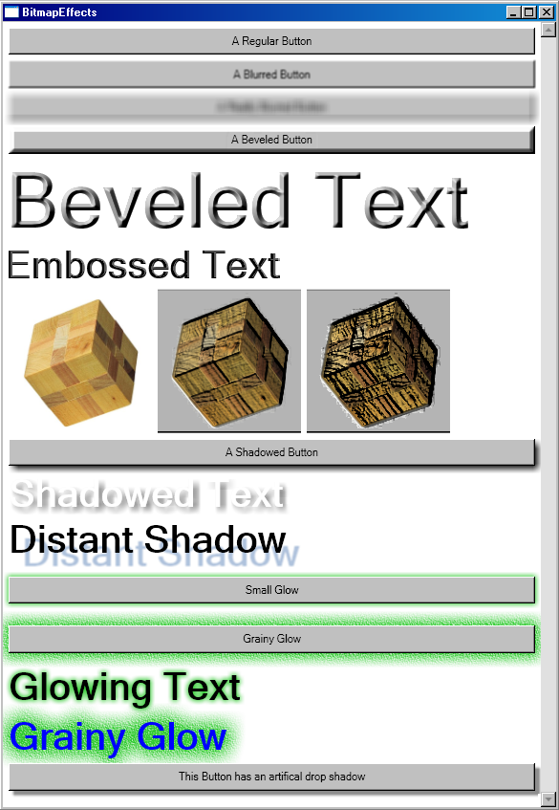

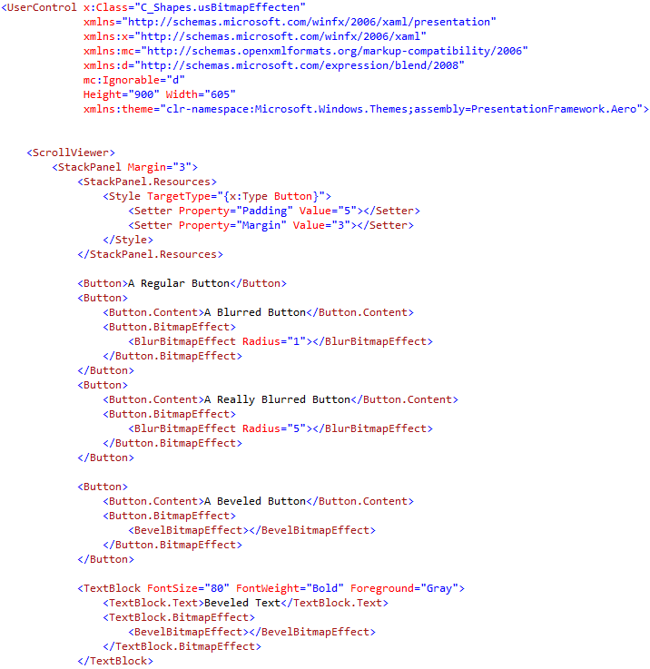

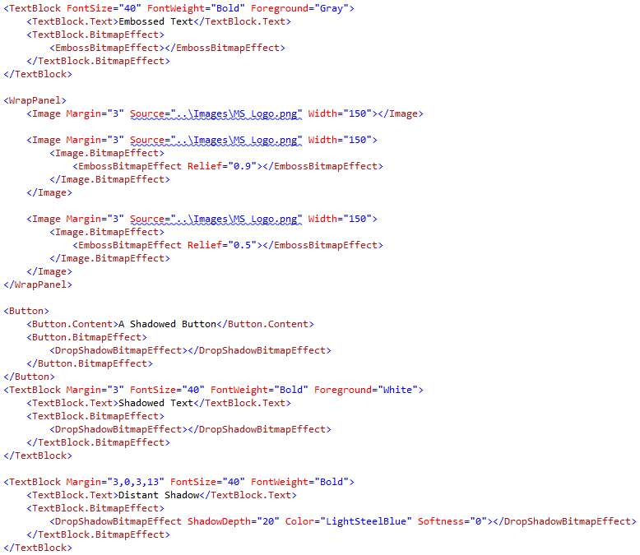

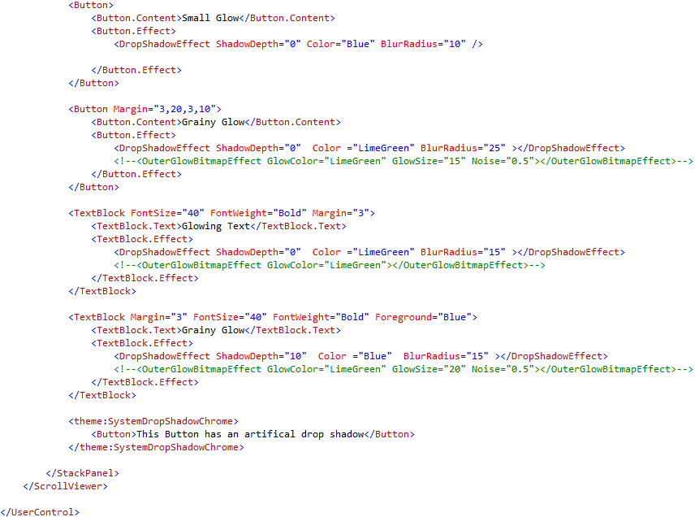

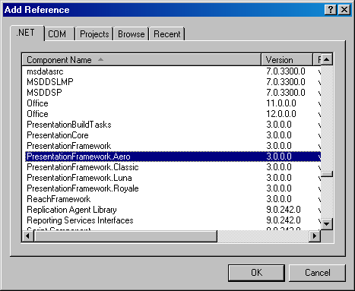In deze code heb ik gebruik gemaakt van Themes die standaard aanwezig zijn in het framework. Om deze Themes te kunnen gebruiken moet je er een referentie naar leggen. En dit doe je op de volgende manier:

Klik met je rechtermuisknop op de node Reference in de solutionexplorer en kies Add Reference. In het daarop volgende venster zoek je naar de referentie PresentationFramework.Aero.Deze referentie zal het mogelijk maken om op een snellere en betere manier om te gaan met sommige effecten.

# WPF Geometries, Drawing

In dit hoofdstuk zullen we zien hoe we van standaardfiguren naar meer geavanceerde figuren gaan. Je zal ook zien hoe je de code kunt optimaliseren zodat je zo weinig mogelijk overhead krijgt bij het maken van shapes.

## Paths en Geometries.

In het vorige hoofdstuk heb je leren werken met eenvoudige shapes zoals rectangle, ellipse, polygon en polyline. Nu is er nog een shape waar je nog niet mee gewerkt hebt en dit is zowat verreweg de meest krachtige van ze allemaal. De **Path class** kan de hierboven vermelde shapes bevatten en kan een complexere shape bevatten zoals een curve.

De Path class bevat slechts één property. Dit is Date dat geometrieobjecten kan bevatten dat de shape of shapes omschrijft.

Je kunt geen geometrieobjecten rechtstreeks aanmaken. Je moet hiervoor gebruik maken van één van de zeven afgeleide classes die je hieronder in de tabel kunt terugvinden.

|  |  |
| --- | --- |
| **Naam** | **Omschrijving** |
| **LineGeometry** | **Dit vertegenwoordigt een rechte lijn. Het geometry equivalent van een Line Shape.** |
| **RectangleGeometry** | **Dit vertegenwoordigt een rechthoek(eventueel met afgeronde hoeken). Dit is het equivalent van een rectangle shape.** |
| **EllipseGeometry** | **Dit vertegenwoordigt een ellipse. Het equivalent van een ellipse shape.** |
| **GeometryGroup** | **Hiermee kan je een aantal geometrieobjecten toevoegen tot één path.** |
| **CombinedGeometry** | **Hiermee kan je twee geometrieobjecten tot één object maken.** |
| **PathGeometry** | **Dit vertegenwoordigt een complexe figuur die bestaat uit arcs, curves, en lines en dit object kan gesloten of geopend worden.** |
| **StreamGeometry** | **Dit is een lichtgewicht van de PathGeometry.** |

Het is misschien niet helemaal duidelijk wat het verschil tussen Path en Geometry is.

Geometry bepaalt het figuur en Path geeft je de mogelijkheid om het figuur te tekenen.

Met deze code teken je een rechthoek:

### XAML

<Canvas>

<Path Fill="Yellow" Stroke="blue">

<Path.Data>

<RectangleGeometry Rect="0,0 100, 50"></RectangleGeometry>

</Path.Data>

</Path>

</Canvas>

Het verschil met de rectangleshape is dat je op deze manier werkt met x1, y1, x2 en y2 coördinaten i.p.v. met hoogte en breedte.

Met de code hieronder teken je een lijn:

### XAML

<Line Stroke="Blue" X1="0" Y1="0" X2="10" Y2="100"></Line>

Met de volgende code teken je een ellipse:

### XAML

<Path Fill="Yellow" Stroke="Blue">

<Path.Data>

<EllipseGeometry RadiusX="50" RadiusY="25" Center="50,25"></EllipseGeometry>

</Path.Data>

</Path>

Hieronder kan je zien hoe je dit vroeger deed om een ellipse te tekenen.

<Ellipse Fill="Yellow" Stroke="Black" Width="100" Height="50" HorizontalAlignment ="Left"></Ellipse>

Je kunt zien dat ik hier werk met hoogte en breedte. Hoogte is 50 en de radiusY is 25. De breedte is 100 en de RadiusX is 50.

## GeometryGroup.

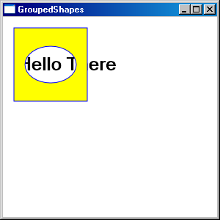In deze oefening gaan we tekst op het window plaatsen met een een rechthoek erboven met een gat in. Het is de bedoeling dat je door het gat kunt kijken naar de tekst.

### XAML

<Window x:Class="GroupedShapes"

🡪xmlns="http://schemas.microsoft.com/winfx/2006/xaml/presentation"

🡪xmlns:x="http://schemas.microsoft.com/winfx/2006/xaml"

🡪Title="GroupedShapes" Height="300" Width="300">

<Canvas>

<TextBlock Canvas.Top="50" Canvas.Left="20" FontSize="25" FontWeight="Bold">Hello 🡪There</TextBlock>

<Path Fill="Yellow" Stroke="Blue" Margin="5" Canvas.Top="10" Canvas.Left="10" >

<Path.Data>

<GeometryGroup>

<RectangleGeometry Rect="0 0 100 100"></RectangleGeometry>

<EllipseGeometry Center="50 50" RadiusX="35" RadiusY="25"></EllipseGeometry>

</GeometryGroup>

</Path.Data>

</Path>

</Canvas>

</Window>

Je zal je waarschijnlijk wel afvragen waarom de rechthoek opgevuld is en de ellipse niet. Dit heeft te maken met de eigenschappen NonZero en EvenOdd.

In de onderstaande code heb ik de EvenOdd vervangen door NonZero, je kunt direct het verschil zien.

### XAML

<Window x:Class="GroupedShapes"

🡪xmlns="http://schemas.microsoft.com/winfx/2006/xaml/presentation"

🡪xmlns:x="http://schemas.microsoft.com/winfx/2006/xaml"

🡪Title="GroupedShapes" Height="300" Width="300">

<Canvas>

<TextBlock Canvas.Top="50" Canvas.Left="20" FontSize="25" FontWeight="Bold">Hello 🡪There</TextBlock>

<Path Fill="Yellow" Stroke="Blue" Margin="5" Canvas.Top="10" Canvas.Left="10" >

<Path.Data>

<GeometryGroup FillRule="Nonzero">

<RectangleGeometry Rect="0 0 100 100"></RectangleGeometry>

<EllipseGeometry Center="50 50" RadiusX="35" RadiusY="25" ></EllipseGeometry>

</GeometryGroup>

</Path.Data>

</Path>

</Canvas>

</Window>

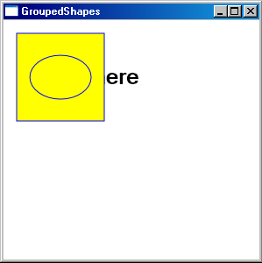

OPMERKING: De figuren worden getekend in de volgorde zoals je ze in code schrijft.

In het volgende voorbeeld gaan we figuren samenvoegen met behulp van de enumeratie **CombinedGeometry.**

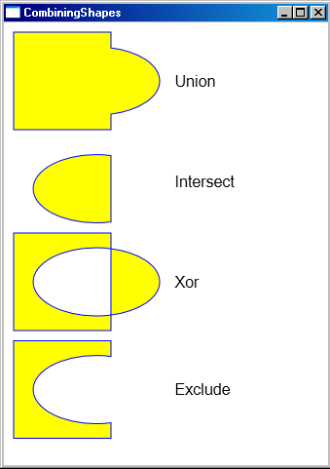

Als eerste gaan we hier in de windowresources een rectangle en ellipse geometry aanmaken. Op deze manier moet ik dit niet telkens opnieuw doen.

Verder ga ik verschillende paths aanmaken en ga ik telkens een andere waarde geven aan **GeometryCombineMode**.

Om nu de twee geometries samen te brengen tot een figuur gebruiken we de volgende code:

<CombinedGeometry GeometryCombineMode="Union"

🡪CombinedGeometry.Geometry1="{StaticResource rect}"

🡪CombinedGeometry.Geometry2="{StaticResource ellipse}">

</CombinedGeometry>

Let er op dat we gebruik maken van Geometry1 en Geometry2. Verder kan je ook zien dat we gebruik maken van StaticResource Rect en Ellipse, want dit zijn de namen die in de windowresources aan de figuren gegeven zijn.

### XAML

<Window x:Class="CombiningShapes"

🡪xmlns="http://schemas.microsoft.com/winfx/2006/xaml/presentation"

🡪xmlns:x="http://schemas.microsoft.com/winfx/2006/xaml"

🡪Title="CombiningShapes" Height="481" Width="341">

<Window.Resources>

<RectangleGeometry x:Key="rect" Rect="0 0 100 100"></RectangleGeometry>

<EllipseGeometry x:Key="ellipse" Center="85 50" RadiusX="65" 🡪RadiusY="35"></EllipseGeometry>

</Window.Resources>

<Grid Margin="5" TextBlock.FontSize="16">

<Grid.RowDefinitions>

<RowDefinition Height="Auto"></RowDefinition>

<RowDefinition Height="Auto"></RowDefinition>

<RowDefinition Height="Auto"></RowDefinition>

<RowDefinition Height="Auto"></RowDefinition>

</Grid.RowDefinitions>

<Grid.ColumnDefinitions>

<ColumnDefinition Width="Auto"></ColumnDefinition>

<ColumnDefinition Width="Auto"></ColumnDefinition>

</Grid.ColumnDefinitions>

<Path Fill="Yellow" Stroke="Blue" Margin="5">

<Path.Data>

<CombinedGeometry GeometryCombineMode="Union"

🡪CombinedGeometry.Geometry1="{StaticResource rect}"

🡪CombinedGeometry.Geometry2="{StaticResource ellipse}">

</CombinedGeometry>

</Path.Data>

</Path>

<TextBlock Grid.Column="1" Margin="10" VerticalAlignment="Center">Union</TextBlock>

<Path Grid.Row="1" Fill="Yellow" Stroke="Blue" Margin="5">

<Path.Data>

<CombinedGeometry GeometryCombineMode="Intersect"

🡪CombinedGeometry.Geometry1="{StaticResource rect}"

🡪CombinedGeometry.Geometry2="{StaticResource ellipse}">

</CombinedGeometry>

</Path.Data>

</Path>

<TextBlock Grid.Row="1" Grid.Column="1" Margin="10" 🡪VerticalAlignment="Center">Intersect</TextBlock>

<Path Grid.Row="2" Fill="Yellow" Stroke="Blue" Margin="5">

<Path.Data>

<CombinedGeometry GeometryCombineMode="Xor"

🡪CombinedGeometry.Geometry1="{StaticResource rect}"

🡪CombinedGeometry.Geometry2="{StaticResource ellipse}">

</CombinedGeometry>

</Path.Data>

</Path>

<TextBlock Grid.Row="2" Grid.Column="1" Margin="10" 🡪VerticalAlignment="Center">Xor</TextBlock>

<Path Grid.Row="3" Fill="Yellow" Stroke="Blue" Margin="5">

<Path.Data>

<CombinedGeometry GeometryCombineMode="Exclude"

🡪CombinedGeometry.Geometry1="{StaticResource rect}"

🡪CombinedGeometry.Geometry2="{StaticResource ellipse}">

</CombinedGeometry>

</Path.Data>

</Path>

<TextBlock Grid.Row="3" Grid.Column="1" Margin="10" 🡪VerticalAlignment="Center">Exclude</TextBlock>

</Grid>

</Window>

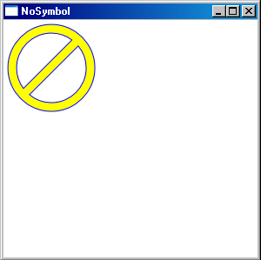In de voorbije voorbeelden hebben we telkens gebruik gemaakt van twee figuren maar je kunt een ontelbaar aantal figuren gebruiken om tot een resultaat te komen. Een voorbeeld hiervan kan je hieronder zien.

### XAML

<Window x:Class="NoSymbol"

🡪xmlns="http://schemas.microsoft.com/winfx/2006/xaml/presentation"

🡪xmlns:x="http://schemas.microsoft.com/winfx/2006/xaml"

🡪Title="NoSymbol" Height="300" Width="300">

<StackPanel Margin="5">

<Path Fill="Yellow" Stroke="Blue">

<Path.Data>

<CombinedGeometry GeometryCombineMode="Union">

<CombinedGeometry.Geometry1>

<CombinedGeometry GeometryCombineMode="Exclude">

<CombinedGeometry.Geometry1>

<EllipseGeometry Center="50 50" RadiusX="50" 🡪RadiusY="50"></EllipseGeometry>

</CombinedGeometry.Geometry1>

<CombinedGeometry.Geometry2>

<EllipseGeometry Center="50 50" RadiusX="40" 🡪RadiusY="40"></EllipseGeometry>

</CombinedGeometry.Geometry2>

</CombinedGeometry>

</CombinedGeometry.Geometry1>

<CombinedGeometry.Geometry2>

<RectangleGeometry Rect="44 5 10 90">

<RectangleGeometry.Transform>

<RotateTransform Angle="45" CenterX="50" 🡪CenterY="50"></RotateTransform>

</RectangleGeometry.Transform>

</RectangleGeometry>

</CombinedGeometry.Geometry2>

</CombinedGeometry>

</Path.Data>

</Path>

</StackPanel>

</Window>

Als je de code goed leest dan kan je zien dat ik eerst twee cirkels teken en dan een rechthoek die ik 45° kantel

## Curves en Lines met PathGeometry.

PathGeometry is extreem krachtig in het tekenen.

Het nadeel van deze methode is dat het vrij veel coderen vergt en dat het ingewikkeld is.

Elk PathGeometry object is opgebouwd uit verschillende PathFigureobjecten. Elk PathFigure is een aaneenschakeling van lijnen en curves die je kunt openen en sluiten. Het figuur is gesloten als de laatste lijn eindigt bij het begin van de eerste lijn.

|  |  |  |
| --- | --- | --- |
| **Naam** | **Omschrijving** | |
| **StartPoint** | | **Dit is het punt (point) waar het figuur begint.** |
| **Segment** | | **Dit is een collection of PathSegmentobject die een figuur tekenen.** |
| **IsClosed** | | **Als dit true is dan plaatst WPF een rechte lijn om het einde en het begin met elkaar te verbinden.** |
| **IsFilled** | | **Als dit True is dan gaat het figuur opgevuld kunnen worden met Path.Fill brush.** |

Dit lijkt allemaal vrij eenvoudig zij het niet dat er verschillende PathSegment classes zijn.

Hieronder kan je een tabel zien van de verschillende PathSegment classes.

|  |  |  |
| --- | --- | --- |
| **Naam** | **Omschrijving** | |
| **LineSegment** | | **Dit genereert een rechte lijn tussen twee punten.** |
| **ArcSegment** | | **Dit genereert een arc van een ellipse tussen twee punten.** |
| **BezierSegment** | | **Dit genereert een beziercurve tussen twee punten.** |
| **QuadraticBezierSegment** | | **Dit genereert een eenvoudiger beziercurve dat maar één punt heeft i.p.v. twee. Het is dus sneller.** |
| **PolyLineSegmen** | | **Dit genereert een reeks van rechte lijnen.** |
| **PolyBezierSegment** | | **Dit genereert een reeks van Beziercurves.** |
| **PolyQuadraticBezierSegment** | | **Dit genereert een reeks van eenvoudigere Quadratic Beziercurves.** |

In het eerste voorbeeld gaan we twee rechte lijnen trekken en het figuur als closed bestempelen.

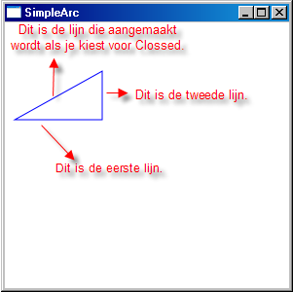

### XAML

<Window x:Class="SimpleArc"

🡪xmlns="http://schemas.microsoft.com/winfx/2006/xaml/presentation"

🡪xmlns:x="http://schemas.microsoft.com/winfx/2006/xaml"

🡪Title="SimpleArc" Height="300" Width="300">

<Grid>

<Path Stroke="blue">

<Path.Data>

<PathGeometry>

<PathFigure IsClosed="True" StartPoint="10,100">

<LineSegment Point="100,100"></LineSegment>

<LineSegment Point="100,50"></LineSegment>

</PathFigure>

</PathGeometry>

</Path.Data>

</Path>

</Grid>

</Window>

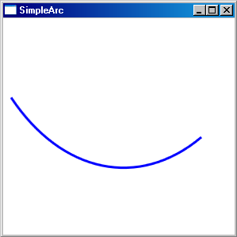In de volgende oefening gaan we een arc aanmaken.

### XAML

<Window x:Class="SimpleArc"

🡪xmlns="http://schemas.microsoft.com/winfx/2006/xaml/presentation"

🡪xmlns:x="http://schemas.microsoft.com/winfx/2006/xaml"

🡪Title="SimpleArc" Height="300" Width="300">

<Grid>

<Path Stroke="Blue" StrokeThickness="3">

<Path.Data>

<PathGeometry>

<PathGeometry.Figures>

<PathFigureCollection>

<PathFigure IsClosed="False" StartPoint="250,150" >

<PathFigure.Segments>

<PathSegmentCollection>

<ArcSegment Point="10,100" Size="200,300" 🡪SweepDirection="Clockwise" />

</PathSegmentCollection>

</PathFigure.Segments>

</PathFigure>

</PathFigureCollection>

</PathGeometry.Figures>

</PathGeometry>

</Path.Data>

</Path>

</Grid>

</Window>

## Geometry Mini-Language.

De voorbeelden die we tot nu toe gezien hebben zijn vrij eenvoudige figuren maar toch is dit qua code al ingewikkeld genoeg.

In de realiteit kom je figuren tegen die bestaan uit honderden zo niet duizenden lijnen en curves

De makers van WPF hebben een kleinere versie gemaakt van Geometry, dit wordt vaak ook de Mini-Language genoemd.

In één van de vorige oefeningen hebben we een driehoek getekend, hieronder vindt je de code terug om dit te kunnen tekenen.

### XAML

<Window x:Class="SimpleArc"

🡪xmlns="http://schemas.microsoft.com/winfx/2006/xaml/presentation"

🡪xmlns:x="http://schemas.microsoft.com/winfx/2006/xaml"

🡪Title="SimpleArc" Height="300" Width="300">

<Grid>

<Path Stroke="blue">

<Path.Data>

<PathGeometry>

<PathFigure IsClosed="True" StartPoint="10,100">

<LineSegment Point="100,100"></LineSegment>

<LineSegment Point="100,50"></LineSegment>

</PathFigure>

</PathGeometry>

</Path.Data>

</Path>

</Grid>

</Window>

Als we de mini-language gebruiken zal de code er als volgt uitzien.

<Path Stroke="Red" Data="M 10,100 L 100,100 L 100,50 Z"></Path>

Het commando M maakt het figuur aan en geeft het een startpoint van 10,100.

Het commando L maakt een lijn aan met de bijhorende coördinaten.

Het commando Z sluit het figuur af en geeft de waarde True aan de eigenschap IsClosed

Als je een geometrie aanmaakt met behulp van mini-language dan is dit in feite een StreamGeometry en een StreamGeometry kan niet met VB-code gewijzigd worden.

Als dit toch een eis is dan moet je de volgende aanpassingen doen.

### XAML

<Path Stroke="Lime" >

<Path.Data>

<PathGeometry Figures="M 10,100 L 100,100 L 100,50 Z"></PathGeometry>

</Path.Data>

</Path>

Hieronder ga ik een overzicht geven van alle commando’s die er zijn in de mini-language.

|  |  |  |
| --- | --- | --- |
| **Naam** | **Omschrijving** | |
| **F (value)** | | **Deze letter staat voor de FillRule. 0 staat voor EvenOdd en 1 staat voor NonZero** |
| **M (x,y)** | | **Deze letter maakt een figuur aan met een startpoint, dit commando moet als eerste uitgevoerd worden.** |
| **L (x,y)** | | **Dit commando maakt een lijn aan en vraagt om de x en y coördinaten van de lijn.** |
| **H (x)** | | **Dit commando maakt een horizontale lijn aan met een x coördinaat en y blijft constant.** |
| **V (y)** | | **Dit commando maakt een verticale lijn aan met een y coördinaat en x blijft constant.** |
| **A (radiuxX, radiusY, Degrees isLargeArc, IsClockwise, x, y)** | | **Dit commando maakt een arcsegment aan op een bepaald punt.** |
| **C (x1,x1,x2,y2)** | | **Dit commando maakt een BezierSegment aan.** |
| **Q (x2,y2 x,y)** | | **Dit commando maakt een QuadraticBezierSegment aan.** |
| **S (x2,y2 x,y)** | | **Dit commando maakt een SmoothBezierSegment aan.** |
| **Z** | | **Dit commando sluit het huidige PathFiguur af en zet de eigenschap IsClosed op True. Als je de eigenschap IsClosed niet op true wil zetten dan schrijf je het command M.** |

## Clipping the Geometry.

Zoals je waarschijnlijk al wel gemerkt hebt kan je met geometry de meest uiteenlopende figuren maken. Tot nu toe hebben we de figuren gemaakt via het Pathelement maar er bestaat echter ook nog een andere manier om figuren te maken.

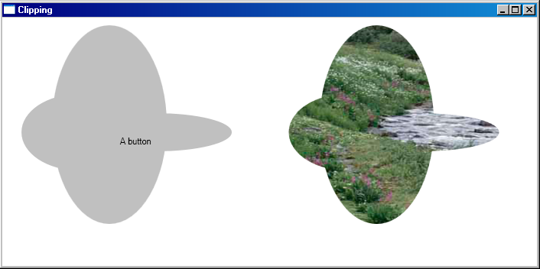

In dit voorbeeld gaan we eerst een GeometryGroup aanmaken in de WindowsResources. We maken dit hier aan omdat we dit dan voor verschillende elementen kunnen hergebruiken. Je kunt zien dat ik hier drie ellipse aanmaak, die ik deels over elkaar leg.

Vervolgens ga ik een button nemen en ga ik de eigenschap **Clip** gebruiken om de **GeometryGroup** te koppelen.

Vervolgens ga ik een figuur aanmaken en ik ga opnieuw de GeometryGroup koppelen. In dit geval gaat het figuur mooi de GeometryGroup opvullen.

### XAML

<Window x:Class="Clipping"

🡪xmlns="http://schemas.microsoft.com/winfx/2006/xaml/presentation"

🡪xmlns:x="http://schemas.microsoft.com/winfx/2006/xaml"

🡪Title="Clipping" Height="352" Width="707.2">

<Window.Resources>

<GeometryGroup x:Key="clipGeometry" FillRule="Nonzero">

<EllipseGeometry RadiusX="75" RadiusY="50" Center="100,150"></EllipseGeometry>

<EllipseGeometry RadiusX="100" RadiusY="25" Center="200,150"></EllipseGeometry>

<EllipseGeometry RadiusX="75" RadiusY="130" Center="140,140"></EllipseGeometry>

</GeometryGroup>

</Window.Resources>

<Grid>

<Grid.ColumnDefinitions>

<ColumnDefinition></ColumnDefinition>

<ColumnDefinition></ColumnDefinition>

</Grid.ColumnDefinitions>

<Button Clip="{StaticResource clipGeometry}">A button</Button>

<Image Grid.Column="1" Clip="{StaticResource clipGeometry}"

🡪Stretch="None" Source="C:\Documents and Settings\Windows\Bureaublad\Cursus 🡪.NET2008\Images\creek.jpg"></Image>

</Grid>

</Window>

### Drawing.

We hebben gezien dat de abstracte Geometrieclasse shape of een path weergeeft. De abstracte Drawingclass speelt een complementaire rol. Het vertegenwoordigt de 2D drawing, met andere woorden het bevat alle informatie die je nodig hebt om stukken om een Vector of bitmap te tonen.

De meeste programmeurs zullen in de realiteit niet echt veel grafische tekeningen maken. Het zal meestal blijven bij enkele eenvoudige figuren. Als er echter wel nood is aan echte grafische hoogstaande tekeningen kan je best hiervoor een tekenprogramma nemen dat de mogelijkheid bied om het resultaat te converteren naar XAML.

Vandaag de dag zijn er nog niet veel programma’s op de markt die dit ondersteunen.

[www.mikeswanson.com/xamlexport](http://www.mikeswanson.com/xamlexport) heeft een gratis exporttool voor Adobe Illustrator.

[www.mikeswanson.com/swf2xaml](http://www.mikeswanson.com/swf2xaml) , is een gratis tool om Adobe Flash bestanden te converteren naar xaml.

Expression Blend is een Microsoft product en kan perfect xaml bestanden genereren.

Het is zeker geen overbodige luxe als je de achterliggende code kunt lezen, dus wat je geleerd hebt is zeker niet weggegooid. Het is namelijk perfect mogelijk dat je het ontwerp in code moet aanpassen en dan is basiskennis absoluut noodzakelijk.

## Effects and Visuals

in dit deel van de cursus gaan we wat dieper in op de grafische features van WPF. Normaalgezien is dit niet nodig maar wanneer performance een probleem is of wanneer je individuele pixels wil aanspreken kan dit een oplossing zijn.

Er zijn hier drie onderdelen die ons daarmee kunnen helpen.

**Visuals** 🡪 wanneer je een programma hebt waarmee vector tekeningen wil maken, of wanneer je een canvas hebt met honderden zo niet duizenden figuren die individueel bewerkt kunnen worden. Wanneer je dit wil gaan doen met de klassieke elementen en Shapes van WPF zal dit zeer traag werken, vandaar dat we een lichtere aanpak nodig hebben. Visuals is een class die het renderen handmatig voor zijn rekening neemt.

**Pixel shaders** 🡪 Wanneer je een complex effect (Blur en ColorTuning) wil toepassen op een element kan je best Pixel shaders gebruiken. Dit komt omdat pixel shaders worden door de hardware ondersteunt voor veel betere performance.

**WriteableBitmap** 🡪 het is veel werk, maar een WriteableBitmap class geeft je de mogelijkheid om een bitmap volledig te bezitten. Hierdoor wordt het mogelijk om elke pixel van de bitmap aan te passen als dit nodig is.

### Visuals

Zoals reeds aangegeven zal je met Visuals meer performance kunnen genereren als je wil werken met heel veel elementen. Een normaal invul formulier zal hier geen nood aan hebben maar wanneer je een game maakt waar je vaak moet scrollen en waar veel bewegende delen zijn kan Visuals een oplossing bieden.

Het idee achter deze oplossing is dat we elke grafisch element aanmaken als een **Visual Object**. Dit is een lichtgewicht in vergelijking met een **Geometry Object** of **Path Object**.

Zo dadelijk gaan we zien hoe we visuals moeten aanmaken en hoe we ze aanpassen.

### Drawing visuals.

Visual is een abstracte class, met als gevolg dat je hiervoor geen instantie moet maken. In de plaats daarvan moet je één van de afgeleide classes gebruiken. **UIElement**, **Viewport3DVisual**, **ContainerVisual** of de meest gebruikte **DrawinVisual**. Hieronder ik jullie een lijst geven van de verschillende **DrawingContext** methodes

|  |  |
| --- | --- |
| Naam | Omschrijving |
| **DrawLine() DrawRectangle() DrawRoundedRectangle() DrawEllipse()** | Deze methodes tekent een figuur op een opgegeven punt, dit is vergelijkbaar met de klassieke shapes |
| **DrawGeometry() DrawDrawing()** | Hiermee kan je complexe geometrische objecten en Drawing objecten aanmaken |
| **DrawText()** | Dit tekent tekst op een opgegeven punt. |
| **DrawImage()()** | Dit tekent een bitmap in een opgegeven rechthoek. |
| **DrawVideo()()** | Dit tekent een video content |
| **Pop()()** | Dit gaat de laatste Pushxxx() methode ongedaan maken. Je gaat een Pushxxx methode gebruiken om een tijdelijk een of meer effecten aan een element te koppelen. En een pop()() gaat dit ongedaan maken. |
| **PushClip()** | Dit gaat de teken oppervlakte beperken, inhoud die buiten deze oppervlakte getekend wordt, wordt niet getekend. |
| **PushEffect()** | Hiermee gaan we Bitmap effecten kunnen toepassen |
| **PushOpacity() PushOpacityMask()** | Hiermee kunnen we een nieuwe opacity settins of opacity mask toepassen om tekeningen gedeeltelijk transparant te maken |
| **PushTransform()** | Hiermee kan je tekeningen scalen, verplaatsen, ronddraaien of een skew content geven. |

Hieronder kan je een voorbeeld terug vinden van hoe je een lijn tekent

### C#

DrawingVisual visual = new DrawingVisual();

using (DrawingContext dc = visual.RenderOpen)

{

Pen drawinPen = new Pen(Brushes.Black, 3);

dc.DrawLine(drawingPen, new Point(0, 50), new Point(50, 0));

dc.DrawLine(drawingPen, new Point(0, 50), new Point(50, 0));

dc.DrawLine(drawingPen, new Point(0, 50), new Point(50, 0));

}

In de oefening hieronder gaan we een uitgebreide oefening maken. We gaan figuren tekenen, selecteren en verplaatsten.

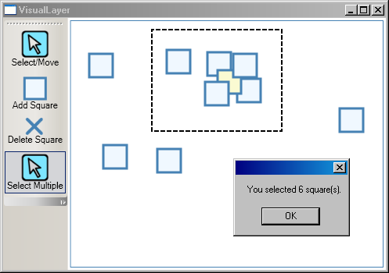

### XAML

<Window x:Class="VisualLayer"

🡪xmlns="http://schemas.microsoft.com/winfx/2006/xaml/presentation"

🡪xmlns:x="http://schemas.microsoft.com/winfx/2006/xaml"

🡪Title="VisualLayer" Height="350.4" Width="496.8"

Hieronder verwijs ik naar mijn project(assembly) om straks eenvoudig te kunnen verwijzen naar een class in mijn project (assembly).

### XAML

🡪xmlns:local="clr-namespace: Visuals">

<Grid>

<Grid.ColumnDefinitions>

<ColumnDefinition Width="Auto"></ColumnDefinition>

<ColumnDefinition></ColumnDefinition>

</Grid.ColumnDefinitions>

Ik ga aan de rechterkant van mijn window een toolbartray aanmaken voor mijn controls in te plaatsen. Ik gebruik RadioButtons omdat ik maar één button geselecteerd wil hebben.

### XAML

<ToolBarTray Orientation="Vertical">

<ToolBar>

<RadioButton Margin="0,3" Name="cmdSelectMove">

<StackPanel>

<Image Source="pointer.png" Width="35" Height="35" Name="Image1"></Image>

<TextBlock>Select/Move</TextBlock>

</StackPanel>

</RadioButton>

Hier plaats ik mijn tweede button. Ik ga er ook voor zorgen dat deze button geselecteerd is als mijn window geopend wordt. Verder ga ik hier zelf een rechthoek tekenen op de button.

### XAML

<RadioButton Margin="0,3" IsChecked="True" Name="cmdAdd">

<StackPanel>

<Rectangle Width="30" Height="30" Stroke="SteelBlue" StrokeThickness="3" 🡪Fill="AliceBlue"></Rectangle>

<TextBlock>Add Square</TextBlock>

</StackPanel>

</RadioButton>

Hier ga ik mijn derde button tekenen. Ik ga op deze button een kruis tekenen.

### XAML

<RadioButton Margin="0,3" Name="cmdDelete">

<StackPanel>

<Path Stroke="SteelBlue" StrokeThickness="4" StrokeEndLineCap="Round" 🡪StrokeStartLineCap="Round"

🡪Fill="Red" HorizontalAlignment="Center">

<Path.Data>

<GeometryGroup>

<PathGeometry>

<PathFigure StartPoint="0,0">

<LineSegment Point="18,18"></LineSegment>

</PathFigure>

<PathFigure StartPoint="0,18">

<LineSegment Point="18,0"></LineSegment>

</PathFigure>

</PathGeometry>

</GeometryGroup>

</Path.Data>

</Path>

<TextBlock>Delete Square</TextBlock>

</StackPanel>

</RadioButton>

Hier teken ik mijn vierde button en ik ga een figuur uit het bestand halen om op mijn button te plaatsen.

### XAML

<RadioButton Margin="0,3" Name="cmdSelectMultiple">

<StackPanel>

<Image Source="pointer.png" Width="35" Height="35"></Image>

<TextBlock>Select Multiple</TextBlock>

</StackPanel>

</RadioButton>

</ToolBar>

</ToolBarTray>

Hier ga ik een dunne kader rond mijn canvas tekenen. Verder ga ik ook verschillende events koppelen aan de control DrawingSurface.

### XAML

<Border Grid.Column="1" Margin="3" BorderBrush="SteelBlue" BorderThickness="1">

<local:DrawingCanvas x:Name="drawingSurface" Background="White" ClipToBounds="True"

🡪MouseLeftButtonDown="drawingSurface_MouseLeftButtonDown"

🡪MouseLeftButtonUp="drawingSurface_MouseLeftButtonUp"

🡪MouseMove="drawingSurface_MouseMove">

</local:DrawingCanvas>

</Border>

</Grid>

</Window>

Om dit allemaal in goede banen te leiden gaan we een class aanmaken met de naam DrawingCanvas.

Public Class DrawingCanvas

Inherits Panel

Hier ga ik een lijst maken van alle visuals die je gaat tekenen.

Private visuals As New List(Of Visual)()

Hier ga ik aan de hand van een index de juiste visual ophalen.

Protected Overrides Function GetVisualChild(ByVal index As Integer) As Visual

Return visuals(index)

End Function

Hier heb ik een ReadOnly property die het aantal kinderen van de Visualslist ophaalt.

Protected Overrides ReadOnly Property VisualChildrenCount() As Integer

Get

Return visuals.Count

End Get

End Property

Met deze methode AddVisual ga ik het mogelijk maken om aan mijn list met visuals een item toe te voegen.

Met de code AddVisualChild ga ik het mogelijk maken om een relatie op te zetten tussen twee Visuals. Met de code AddLogicalChild ga ik een object aanmaken dat toegevoegd wordt aan de logical-tree van dit element

Public Sub AddVisual(ByVal visual As Visual)

visuals.Add(visual)

MyBase.AddVisualChild(visual)

MyBase.AddLogicalChild(visual)

End Sub

Hier ga ik het mogelijk maken om een Visual te verwijderen uit de list.

Met de code RemoveVisualChild ga ik de relatie parent/child verwijderen van deze Visual. Met de code RemoveLogicalChild ga ik het verkregen object van de logical-tree de elementen verwijderen.

Public Sub DeleteVisual(ByVal visual As Visual)

visuals.Remove(visual)

MyBase.RemoveVisualChild(visual)

MyBase.RemoveLogicalChild(visual)

End Sub

Hiermee ga ik een Visual ophalen aan de hand van het mouse-downevent dat aangesproken wordt op het window.

Public Function GetVisual(ByVal point As Point) As DrawingVisual

Dim hitResult As HitTestResult = VisualTreeHelper.HitTest(Me, point)

Return TryCast(hitResult.VisualHit, DrawingVisual)

End Function

Met deze code ga ik het mogelijk maken om het aantal geselecteerde Visuals weer te geven. Ik ga niet alleen kijken naar de zichtbare Visual maar ik ga ook kijken naar de Visuals die onder een andere Visual liggen. Verder ga ik kijken of ik de Visual volledig geselecteerd heb anders tel ik deze niet mee.

GeometryHitTestparameters🡪Het result van deze class is een parameter die je kunt gebruiken om te zien of er een hit is geweest in de Visual-Tree.

HitTestResulstCallback🡪Hiermee kan je het resultaat van de hittesting aanpassen

VisualTreeHelper🡪Deze class geeft de mogelijkheid om algemene taken uit te voeren in de Visual-Tree

HitTest🡪Dit initialiseert de Hittest op een Visual.

GeometryHitTestResult🡪Deze class geeft het resultaat weer van een Hit Test door gebruik te maken van een Geometry als parameter.

GeometryResult.IntersectionDetail🡪Dit geeft een Visual terug. In dit voorbeeld gebruik ik dit om te zien of het volledig geselecteerd is.

Private hits As New List(Of DrawingVisual)()

Public Function GetVisuals(ByVal region As Geometry) As List(Of DrawingVisual)

hits.Clear()

Dim parameters As New GeometryHitTestParameters(region)

Dim callback As New HitTestResultCallback(AddressOf Me.HitTestCallback)

VisualTreeHelper.HitTest(Me, Nothing, callback, parameters)

Return hits

End Function

Private Function HitTestCallback(ByVal result As HitTestResult) As HitTestResultBehavior

Dim geometryResult As GeometryHitTestResult = CType(result, GeometryHitTestResult)

Dim visual As DrawingVisual = TryCast(result.VisualHit, DrawingVisual)

If visual IsNot Nothing AndAlso geometryResult.IntersectionDetail = 🡪IntersectionDetail.FullyInside Then

hits.Add(visual)

End If

Return HitTestResultBehavior.Continue

End Function

End Class

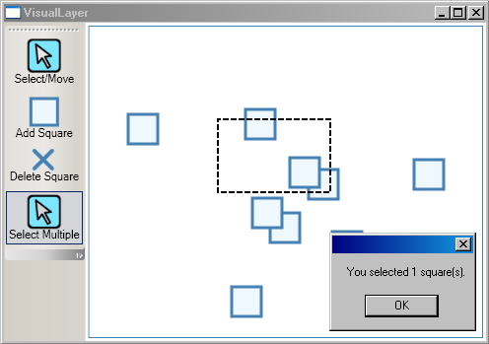

Dit is de code van het window.

Public Class VisualLayer

Public Sub New()

InitializeComponent()

Dim v As New DrawingVisual()

DrawSquare(v, New Point(10, 10), False)

End Sub

Hier ga ik een reeks van variabelen declareren die ik in de loop van deze code nodig heb.

' Variables for dragging shapes.

Private isDragging As Boolean = False

Private clickOffset As Vector

Private selectedVisual As DrawingVisual

' Variables for drawing the selection square.

Private selectionSquare As DrawingVisual

Private isMultiSelecting As Boolean = False

Private selectionSquareTopLeft As Point

Als ik met mijn linkermuisknop klik dan ga ik deze code uitvoeren.

Het eerste wat ik ga doen is de points opslaan in de variabele PointClicked waar ik geklikt heb op het rechtse deel van mijn window (DrawingSurface).

Dan ga ik kijken welke radiobutton geselecteerd staat. Als dit cmdAdd is dan moet ik een rechthoek toevoegen aan de DrawingSurface. Dit doe ik door middel van de function DrawSquare. Vervolgens moet ik aan het canvas de Visual effectief toevoegen. Dit doe ik door de volgende code te schrijven.DrawingSurface.AddVisual(Visual).

In het geval dat de radiobutton cmdDelete geselecteerd is dan ga ik aan de hand van de variabele PointClicked kijken of ik een Visual op dat punt vindt. Indien ik op een Visual geklikt heb ga ik het verwijderen.

Als de radiobutton cmdSelectMove geselecteerd is dan ga ik aan de hand van de variabele PointClicked de Visual bepalen.

Vervolgens moet ik de TopLeftCorner berekenen van de Visual. Het verplaatsen van de Visual gebeurt door het MouseMove-event.

Als de radiobutton cmdSelectMultiple geselecteerd is dan ga ik een rechthoek kunnen tekenen en via mijn class ga ik dan berekenen hoeveel Visuals er geselecteerd zijn

Private Sub drawingSurface_MouseLeftButtonDown(ByVal sender As Object, ByVal e As 🡪MouseButtonEventArgs)

Dim pointClicked As Point = e.GetPosition(drawingSurface)

If cmdAdd.IsChecked = True Then

Dim visual As New DrawingVisual()

DrawSquare(visual, pointClicked, False)

drawingSurface.AddVisual(visual)

ElseIf cmdDelete.IsChecked = True Then

Dim visual As DrawingVisual = drawingSurface.GetVisual(pointClicked)

If Not visual Is Nothing Then

drawingSurface.DeleteVisual(visual)

End If

ElseIf cmdSelectMove.IsChecked = True Then

Dim visual As DrawingVisual = drawingSurface.GetVisual(pointClicked)

If Not visual Is Nothing Then

Dim topLeftCorner As New Point(visual.ContentBounds.TopLeft.X + 🡪drawingPen.Thickness / 2, visual.ContentBounds.TopLeft.Y + drawingPen.Thickness / 🡪2)

DrawSquare(visual, topLeftCorner, True)

clickOffset = topLeftCorner - pointClicked

isDragging = True

If selectedVisual IsNot Nothing AndAlso selectedVisual IsNot visual Then

ClearSelection()

End If

selectedVisual = visual

End If

ElseIf cmdSelectMultiple.IsChecked = True Then

selectionSquare = New DrawingVisual()

drawingSurface.AddVisual(selectionSquare)

selectionSquareTopLeft = pointClicked

isMultiSelecting = True

' Make sure we get the MouseLeftButtonUp event even if the user

' moves off the Canvas. Otherwise, two selection squares could be drawn at once.

drawingSurface.CaptureMouse()

End If

End Sub

Hieronder ga ik enkele variabelen aanmaken die ik nodig heb om een rechthoek te tekenen.

Private drawingBrush As Brush = Brushes.AliceBlue

Private selectedDrawingBrush As Brush = Brushes.LightGoldenrodYellow

Private drawingPen As New Pen(Brushes.SteelBlue, 3)

Private squareSize As New Size(30, 30)

Hier ga ik een rechthoek tekenen.

Ik ga kijken aan de hand van de parameters die ik meegekregen heb of ik een geselecteerde rechthoek moet tekenen of een gewone rechthoek.

Renderopen🡪Hiermee geef ik aan dat het figuur gerenderd mag worden. Met de parameter TopLeftCorner weet ik waar ik moet beginnen met het tekenen van mijn rechthoek. De maten van mijn rechthoek zijn bepaald in de variabele SquareSize.

' Rendering the square.

Private Sub DrawSquare(ByVal visual As DrawingVisual, ByVal topLeftCorner As Point, ByVal 🡪isSelected As Boolean)

Using dc As DrawingContext = visual.RenderOpen()

Dim brush As Brush = drawingBrush

If isSelected Then

brush = selectedDrawingBrush

End If

dc.DrawRectangle(brush, drawingPen, New Rect(topLeftCorner, squareSize))

End Using

End Sub

Private Sub ClearSelection()

Dim topLeftCorner As New Point(selectedVisual.ContentBounds.TopLeft.X + 🡪drawingPen.Thickness / 2, selectedVisual.ContentBounds.TopLeft.Y + 🡪drawingPen.Thickness / 2)

DrawSquare(selectedVisual, topLeftCorner, False)

selectedVisual = Nothing

End Sub

Private Sub drawingSurface_MouseMove(ByVal sender As Object, ByVal e As MouseEventArgs)

If isDragging Then

Dim pointDragged As Point = e.GetPosition(drawingSurface) + clickOffset

DrawSquare(selectedVisual, pointDragged, True)

ElseIf isMultiSelecting Then

Dim pointDragged As Point = e.GetPosition(drawingSurface)

DrawSelectionSquare(selectionSquareTopLeft, pointDragged)

End If

End Sub

Private Sub drawingSurface_MouseLeftButtonUp(ByVal sender As Object, ByVal e As 🡪MouseButtonEventArgs)

isDragging = False

If isMultiSelecting Then

Dim geometry As New RectangleGeometry(New Rect(selectionSquareTopLeft, 🡪e.GetPosition(drawingSurface)))

Dim visualsInRegion As List(Of DrawingVisual) = drawingSurface.GetVisuals(geometry)

MessageBox.Show(String.Format("You selected {0} square(s).", visualsInRegion.Count))

isMultiSelecting = False

drawingSurface.DeleteVisual(selectionSquare)

drawingSurface.ReleaseMouseCapture()

End If

End Sub

Private selectionSquareBrush As Brush = Brushes.Transparent

Private selectionSquarePen As New Pen(Brushes.Black, 2)

Private Sub DrawSelectionSquare(ByVal point1 As Point, ByVal point2 As Point)

selectionSquarePen.DashStyle = DashStyles.Dash

Using dc As DrawingContext = selectionSquare.RenderOpen()

dc.DrawRectangle(selectionSquareBrush, selectionSquarePen, New Rect(point1, point2))

End Using

End Sub

End Class

Hieronder de volledige XAML code

### XAML

<Window x:Class="VisualLayer"

xmlns="http://schemas.microsoft.com/winfx/2006/xaml/presentation"

xmlns:x="http://schemas.microsoft.com/winfx/2006/xaml"

Title="VisualLayer" Height="350.4" Width="496.8"

xmlns:local="clr-namespace:Drawing"

>

<Grid>

<Grid.ColumnDefinitions>

<ColumnDefinition Width="Auto"></ColumnDefinition>

<ColumnDefinition></ColumnDefinition>

</Grid.ColumnDefinitions>

<ToolBarTray Orientation="Vertical">

<ToolBar>

<RadioButton Margin="0,3" Name="cmdSelectMove">

<StackPanel>

<Image Source="pointer.png" Width="35" Height="35"></Image>

<TextBlock>Select/Move</TextBlock>

</StackPanel>

</RadioButton>

<RadioButton Margin="0,3" IsChecked="True" Name="cmdAdd">

<StackPanel>

<Rectangle Width="30" Height="30" Stroke="SteelBlue" StrokeThickness="3" 🡪Fill="AliceBlue"></Rectangle>

<TextBlock>Add Square</TextBlock>

</StackPanel>

</RadioButton>

<RadioButton Margin="0,3" Name="cmdDelete">

<StackPanel>

<Path Stroke="SteelBlue" StrokeThickness="4" StrokeEndLineCap="Round" 🡪StrokeStartLineCap="Round"

🡪Fill="Red" HorizontalAlignment="Center">

<Path.Data>

<GeometryGroup>

<PathGeometry>

<PathFigure StartPoint="0,0">

<LineSegment Point="18,18"></LineSegment>

</PathFigure>

<PathFigure StartPoint="0,18">

<LineSegment Point="18,0"></LineSegment>

</PathFigure>

</PathGeometry>

</GeometryGroup>

</Path.Data>

</Path>

<TextBlock>Delete Square</TextBlock>

</StackPanel>

</RadioButton>

<RadioButton Margin="0,3" Name="cmdSelectMultiple">

<StackPanel>

<Image Source="pointer.png" Width="35" Height="35"></Image>

<TextBlock>Select Multiple</TextBlock>

</StackPanel>

</RadioButton>

</ToolBar>

</ToolBarTray>

<Border Grid.Column="1" Margin="3" BorderBrush="SteelBlue" BorderThickness="1">

<local:DrawingCanvas x:Name="drawingSurface" Background="White" ClipToBounds="True"

🡪MouseLeftButtonDown="drawingSurface_MouseLeftButtonDown"

🡪MouseLeftButtonUp="drawingSurface_MouseLeftButtonUp"

🡪MouseMove="drawingSurface_MouseMove">

</local:DrawingCanvas>

</Border>

</Grid>

</Window>

### C#

using System;

using System.Collections.Generic;

using System.Text;

using System.Windows;

using System.Windows.Controls;

using System.Windows.Data;

using System.Windows.Documents;

using System.Windows.Input;

using System.Windows.Media;

using System.Windows.Media.Imaging;

using System.Windows.Shapes;

namespace Drawing

{

/// <summary>

/// Interaction logic for VisualLayer.xaml

/// </summary>

public partial class VisualLayer : System.Windows.Window

{

public VisualLayer()

{

InitializeComponent();

DrawingVisual v = new DrawingVisual();

DrawSquare(v, new Point(10, 10), false);

}

// Variables for dragging shapes.

private bool isDragging = false;

private Vector clickOffset;

private DrawingVisual selectedVisual;

// Variables for drawing the selection square.

private bool isMultiSelecting = false;

private Point selectionSquareTopLeft;

private void drawingSurface_MouseLeftButtonDown(object sender, MouseButtonEventArgs e)

{

Point pointClicked = e.GetPosition(drawingSurface);

if (cmdAdd.IsChecked == true)

{

DrawingVisual visual = new DrawingVisual();

DrawSquare(visual, pointClicked, false);

drawingSurface.AddVisual(visual);

}

else if (cmdDelete.IsChecked == true)

{

DrawingVisual visual = drawingSurface.GetVisual(pointClicked);

if (visual != null) drawingSurface.DeleteVisual(visual);

}

else if (cmdSelectMove.IsChecked == true)

{

DrawingVisual visual = drawingSurface.GetVisual(pointClicked);

if (visual != null)

{

// Calculate the top-left corner of the square.

// This is done by looking at the current bounds and

// removing half the border (pen thickness).

// An alternate solution would be to store the top-left

// point of every visual in a collection in the

// DrawingCanvas, and provide this point when hit testing.

Point topLeftCorner = new Point(

visual.ContentBounds.TopLeft.X + drawingPen.Thickness / 2,

visual.ContentBounds.TopLeft.Y + drawingPen.Thickness / 2);

DrawSquare(visual, topLeftCorner, true);

clickOffset = topLeftCorner - pointClicked;

isDragging = true;

if (selectedVisual != null && selectedVisual != visual)

{

// The selection has changed. Clear the previous selection.

ClearSelection();

}

selectedVisual = visual;

}

}

else if (cmdSelectMultiple.IsChecked == true)

{

selectionSquare = new DrawingVisual();

drawingSurface.AddVisual(selectionSquare);

selectionSquareTopLeft = pointClicked;

isMultiSelecting = true;

// Make sure we get the MouseLeftButtonUp event even if the user

// moves off the Canvas. Otherwise, two selection squares could be drawn at once.

drawingSurface.CaptureMouse();

}

}

// Drawing constants.

private Brush drawingBrush = Brushes.AliceBlue;

private Brush selectedDrawingBrush = Brushes.LightGoldenrodYellow;

private Pen drawingPen = new Pen(Brushes.SteelBlue, 3);

private Size squareSize = new Size(30, 30);

private DrawingVisual selectionSquare;

// Rendering the square.

private void DrawSquare(DrawingVisual visual, Point topLeftCorner, bool isSelected)

{

using (DrawingContext dc = visual.RenderOpen())

{

Brush brush = drawingBrush;

if (isSelected) brush = selectedDrawingBrush;

dc.DrawRectangle(brush, drawingPen,

new Rect(topLeftCorner, squareSize));

}

}

private void drawingSurface_MouseLeftButtonUp(object sender, MouseButtonEventArgs e)

{

isDragging = false;

if (isMultiSelecting)

{

// Display all the squares in this region.

RectangleGeometry geometry = new RectangleGeometry(

new Rect(selectionSquareTopLeft, e.GetPosition(drawingSurface)));

List<DrawingVisual> visualsInRegion = drawingSurface.GetVisuals(geometry);

MessageBox.Show(String.Format("You selected {0} square(s).", visualsInRegion.Count));

isMultiSelecting = false;

drawingSurface.DeleteVisual(selectionSquare);

drawingSurface.ReleaseMouseCapture();

}

}

private void ClearSelection()

{

Point topLeftCorner = new Point(

🡪selectedVisual.ContentBounds.TopLeft.X + drawingPen.Thickness / 2,

🡪selectedVisual.ContentBounds.TopLeft.Y + drawingPen.Thickness / 2);

DrawSquare(selectedVisual, topLeftCorner, false);

selectedVisual = null;

}

private void drawingSurface_MouseMove(object sender, MouseEventArgs e)

{

if (isDragging)

{

Point pointDragged = e.GetPosition(drawingSurface) + clickOffset;

DrawSquare(selectedVisual, pointDragged, true);

}

else if (isMultiSelecting)

{

Point pointDragged = e.GetPosition(drawingSurface);

DrawSelectionSquare(selectionSquareTopLeft, pointDragged);

}

}

private Brush selectionSquareBrush = Brushes.Transparent;

private Pen selectionSquarePen = new Pen(Brushes.Black, 2);

private void DrawSelectionSquare(Point point1, Point point2)

{

selectionSquarePen.DashStyle = DashStyles.Dash;

using (DrawingContext dc = selectionSquare.RenderOpen())

{

dc.DrawRectangle(selectionSquareBrush, selectionSquarePen,

new Rect(point1, point2));

}

}

}

}

## Effects

Om al te veel theorie te voorkomen gaan we hier gewoon enkele oefeningen maken om deze effects in werking te zien.

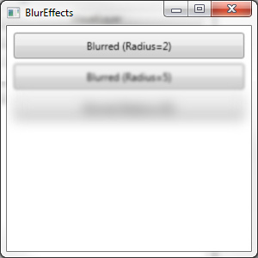

### XAML

<Window x:Class="BlurEffects"

xmlns="http://schemas.microsoft.com/winfx/2006/xaml/presentation"

xmlns:x="http://schemas.microsoft.com/winfx/2006/xaml"

Title="BlurEffects" Height="300" Width="300">

<StackPanel Margin="5">

<Button Content="Blurred (Radius=2)" Padding="5" Margin="3">

<Button.Effect>

<BlurEffect Radius="2"></BlurEffect>

</Button.Effect>

</Button>

<Button Content="Blurred (Radius=5)" Padding="5" Margin="3">

<Button.Effect>

<BlurEffect Radius="5"></BlurEffect>

</Button.Effect>

</Button>

<Button Content="Blurred (Radius=20)" Padding="5" Margin="3">

<Button.Effect>

<BlurEffect Radius="20"></BlurEffect>

</Button.Effect>

</Button>

</StackPanel>

</Window>

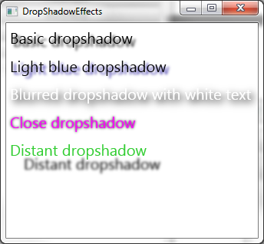

### XAML

<Window x:Class="DropShadowEffects"

xmlns="http://schemas.microsoft.com/winfx/2006/xaml/presentation"

xmlns:x="http://schemas.microsoft.com/winfx/2006/xaml"

Title="DropShadowEffects" Height="318" Width="344">

<StackPanel>

<TextBlock FontSize="20" Margin="5">

<TextBlock.Effect>

<DropShadowEffect></DropShadowEffect>

</TextBlock.Effect>

<TextBlock.Text>Basic dropshadow</TextBlock.Text>

</TextBlock>

<TextBlock FontSize="20" Margin="5">

<TextBlock.Effect>

<DropShadowEffect Color="SlateBlue"></DropShadowEffect>

</TextBlock.Effect>

<TextBlock.Text>Light blue dropshadow</TextBlock.Text>

</TextBlock>

<TextBlock FontSize="20" Foreground="White" Margin="5">

<TextBlock.Effect>

<DropShadowEffect BlurRadius="15"></DropShadowEffect>

</TextBlock.Effect>

<TextBlock.Text>Blurred dropshadow with white text</TextBlock.Text>

</TextBlock>

<TextBlock FontSize="20" Foreground="Magenta" Margin="5">

<TextBlock.Effect>

<DropShadowEffect ShadowDepth="0"></DropShadowEffect>

</TextBlock.Effect>

<TextBlock.Text>Close dropshadow</TextBlock.Text>

</TextBlock>

<TextBlock FontSize="20" Foreground="LimeGreen" Margin="5">

<TextBlock.Effect>

<DropShadowEffect ShadowDepth="25"></DropShadowEffect>

</TextBlock.Effect>

<TextBlock.Text>Distant dropshadow</TextBlock.Text>

</TextBlock>

</StackPanel>

</Window>

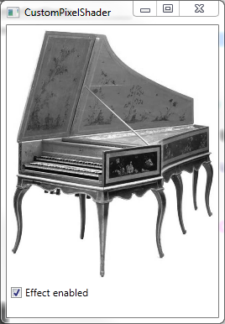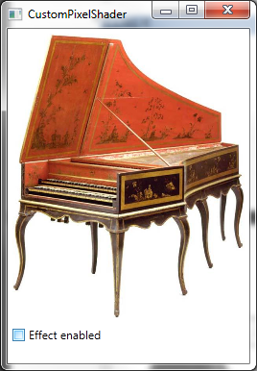

### XAML

<Window x:Class="CustomPixelShader"

xmlns="http://schemas.microsoft.com/winfx/2006/xaml/presentation"

xmlns:x="http://schemas.microsoft.com/winfx/2006/xaml"

xmlns:local="clr-namespace:Drawing"

Title="CustomPixelShader" Height="386" Width="268">

<StackPanel>

<Image Name="img" Margin="5" Source="harpsichord.jpg">

<Image.Effect>

<local:GrayscaleEffect></local:GrayscaleEffect>

</Image.Effect>

</Image>

<CheckBox Name="chkEffect" Margin="5" Content="Effect enabled" IsChecked="True" 🡪Click="chkEffect_Click"></CheckBox>

</StackPanel>

</Window>

### C#

using System;

using System.Collections.Generic;

using System.Linq;

using System.Text;

using System.Windows;

using System.Windows.Controls;

using System.Windows.Data;

using System.Windows.Documents;

using System.Windows.Input;

using System.Windows.Media;

using System.Windows.Media.Imaging;

using System.Windows.Shapes;

namespace Drawing

{

/// <summary>

/// Interaction logic for CustomPixelShader.xaml

/// </summary>

public partial class CustomPixelShader : Window

{

public CustomPixelShader()

{

InitializeComponent();

}

private void chkEffect_Click(object sender, RoutedEventArgs e)

{

if (chkEffect.IsChecked != true)

img.Effect = null;

else

img.Effect = new GrayscaleEffect();

}

}

}

# WPF Basic animation

Animaties zijn een onderdeel van het WPF model. Dit wil zeggen dat je animaties kan maken zonder dat je hiervoor een Timer of eventhandling code nodig hebt. Je kan volledige animaties maken door ze te declareren.

Zelfs zonder het ingebouwde animatiemodel in WPF is het mogelijk om bepaalde animaties te maken die je vroeger met een timer gedaan zou hebben.

Dit is mogelijk omdat de window zichzelf automatisch Rendert wanneer er iets wijzigt.

## Property based animation

We kennen animaties in de vorm van een opeenvolging van verschillende frames die achter elkaar getoond worden. Dit lijkt het best op een video die je afspeelt.

WPF animaties zijn anders. Een WPF animatie is een opeenvolging van wijzigingen die aangebracht worden aan de **dependency properties** en dit over een periode van tijd.

WPF animaties zijn krachtig maar kunnen zeker niet alles. Een regel om de WPF animaties niet te gebruiken is de volgende: wanneer je een animatie hebt die constant animeert.

Een voorbeeld hiervan zou een arcade spel kunnen zijn. Wanneer dit zo is kan je beter zelf de animatie schrijven.

### Basisanimatie

Zoals we daarnet hebben aangegeven elke animatie op één dependency property. Maar er is nog een restrictie. Om een property te wijzigen in een animatie is het nodig dat je een class hebt die het type van de property ondersteunt.

Voorbeeld: wanneer je een button hebt waarvan je de breedte wil wijzigen zal je een **DoubleAnimation** class moeten hebben omdat de width van de button het type Double heeft.

Wanneer je van een button de Padding wil wijzigen zal je een class nodig hebben die **ThicknessAnimation** ondersteunt.

Wanneer je een animatie hebt zonder dat je hiervoor een bijhorende animatie class hebt kan je die zelf aanmaken om dit probleem te omzeilen.

### Animation class

DoubleAnimation en ColorAnimation laat je vermoeden dat alle animations beginnen met het type en daarna gevolgd door Animation. Dit is echter niet waar omdat we te maken hebben met twee soorten van animations.

De eerste zoals we dit al een paar keer gezien hebben heet **Interpolation** . Dit zijn animaties die lineair oplopen of aflopen. Zo is een DoubleAnimation een Interpolation omdat het begint met een waarde en deze verhoogd tot een bepaalde waarde.

Je hebt ook animaties die brutaal van de ene waarde naar de anders springen. Een mooi voorbeeld hiervan is de string. Op dit moment is dit “peter” en op het volgende moment is dit “Soldatententententoonstelling”. Dit soort animaties noemt men **Key Frame animaties**.

De Key Frame animaties krijgen een naam als volgt TypeNameAnimationUsingKeyFrames, zoals StringAnimationUsingKeyFrames en ObjectAnimationUsingKeyFrames.

Sommige types hebben een key frame animatie maar geen interpolation animatie, en dat kan logisch zijn. Neem nu het voorbeeld van een string. Een string moet een Key Frame animatie hebben want een interpolation animatie heeft totaal geen zin.

Opmerking: elk data type ondersteunt Key Frame animatie.

Er is namelijk nog een animatie soort, namelijk **Path-Based animation**. Dit is een gespecialiseerde animatie die een Interpolatie of Key Frame animatie kan gebruiken. Je kan dit soort van animatie terugvinden wanneer je een bepaald path op je canvas volgt. Bijvoorbeeld een button die doorheen je window vliegt en een bepaald path volgt.

Hieronder kan je een volledige lijst terugvinden van alle 42 classes

BooleanAnimationUsingKeyFrames ByteAnimation

ByteAnimationUsingKeyFrames CharAnimationUsingKeyFrames

ColorAnimation ColorAnimationUsingKeyFrames

DecimalAnimation DecimalAnimationUsingKeyFrames

DoubleAnimation DoubleAnimationUsingKeyFrames

DoubleAnimationUsingPath int16Animation

Int16AnimationUsingKeyFrames Int32Animation

Int32AnimationUsingKeyFrames Int64Animation

Int64AnimationUsingKeyFrames MatrixAnimationUsingkeyFrames

MatrixAnimationUsintPath ObjectAnimationUsingKeyFrames

PointAnimation PointAnimationUsingKeyFrames

PointAnimationUsingPath Point3DAnimation

Point3DAnimationUsingKeyFrames QuarterionAnimation

QuarterionAnimationUsingkeyFrames RectAnimation

RectAnimationUsingKeyFrames Rotation3DAnimation

Rotation3DAnimationUsingKeyFrames SingleAnimation

SingleAnimationusingkeyFrames SizeAnimation

SizeAnimationUsingKeyFrames StringAnimationUsingkeyFrames

ThicknessAnimation ThicknessAnimationUsingkeyFrames

VectorAnimation VectorAnimationUsingKeyFrames

Vector3DAnimation Vector3DAnimationUsingKeyFrames

### Animations in code

Om dit te illustreren gaan we een window maken met één button. Wanneer er op de button geklikt wordt zal deze groeien.

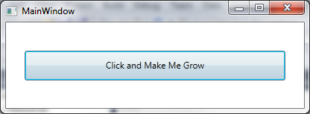

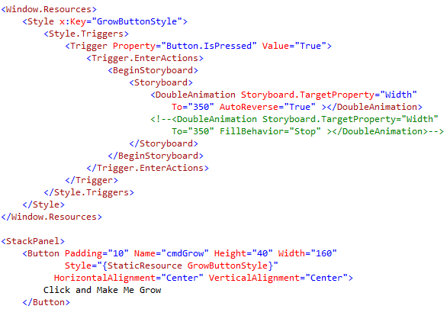

We hebben hier een duration meegegeven, maar verwijder deze code eens en je zal zien dat het nog altijd werkt.

Je kan ook opmerken dat we nergens een interval hebben meegegeven. Dit gaat WPF voor ons regelen. Hij gaat de startwaarde en de eindwaarde nemen en daar een formule op los laten die berekend wordt op 60 frames per seconde (dit is de standaard frame rate). Door een duration mee te geven ga je de frame rate met de duration vermenigvuldigen. Dan neem je het verschil met de startwaarde en de eindwaarde en dat deel je door de vermenigvuldiging en je hebt je interval.

Pas je XAML aan zodat je een tweede button kan plaatsen. In dit voorbeeld gaan we de animatie starten vanuit de code. Dit is meestal niet zo maar het geeft een idee van wat er mogelijk is.

**Opmerking**: wanneer je deze code uitvoert is het niet meer mogelijk om de in XAML aangemaakte animatie uit te voeren. Dit komt omdat je maar aan één animatie gekoppeld kunt worden.

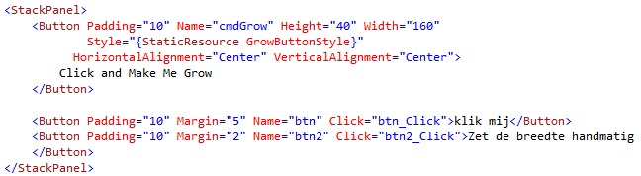

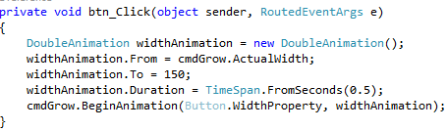

Ja kan de From en To weglaten of je kan de To vervangen door By en dan gaat de width van de button met x vergroten.

widthAnimation.By = 10

Twee animaties gelijktijdig.

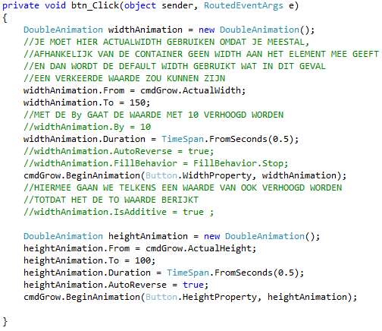

Nadat we deze code geschreven hebben krijgen we te maken met een fout.

Wanneer de control groter of kleiner gemaakt is wil ik via een andere button de width van de eerste button op een bepaalde waarde zetten, dit gaat echter niet omdat de animatie heeft voorrang op de property. Je krijgt geen error als je de width van de button aanpast maar er gebeurd niets.

Je kan dit oplossen door in de XAML de volgende aanpassing te doen.

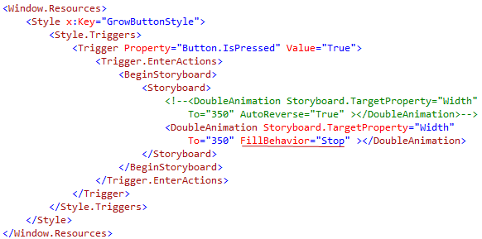

Standaard staat de eigenschap FillBehavior op HoldEnd. Wanneer je dit op Stop zet geeft de animatie die waarde terug vrij, en zal de waarde terug naar zijn originele waarde gaan.

Wanneer je dit in code wil schrijven moet je het volgende doen:

widthAnimation.FillBehavior = FillBehavior.Stop;

Wanneer je wil dat een animatie terugkeert naar zijn originele waarde zonder dat hij de waarde vrijlaat kan je dit oplossen door het volgende te schrijven in code:

### widthAnimation.AutoReverse = True;

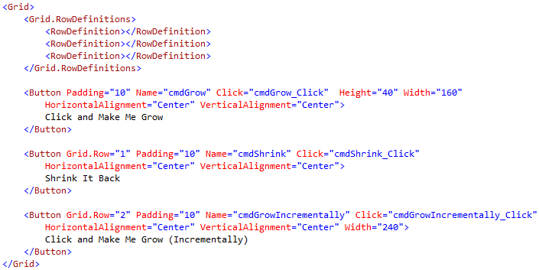

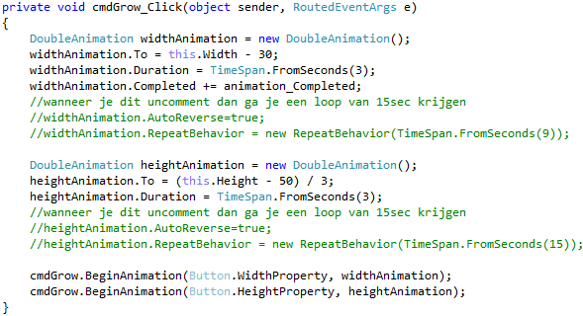

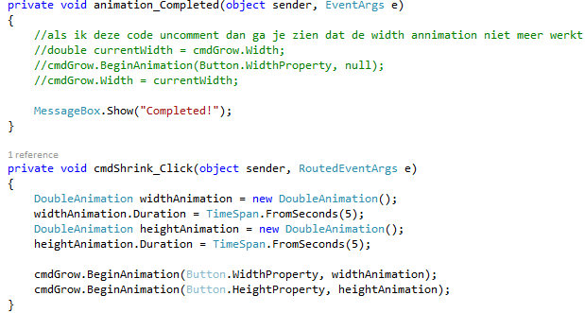

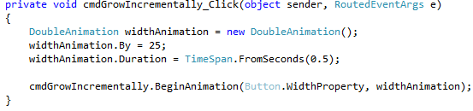

## The timeline class

Wanneer we naar de class hiërarchie kijken van de animatie, dan merken we op dat er drie grote onderdelen bestaan in de Timeline class

MediaTimeline die gebruikt wordt voor het afspelen van video en audio.

AnimationTimeline dat gebruikt wordt in de propertybased animation( zoals we dit reeds in de vorige oefeningen gedaan hebben).

TimelineGroup geeft je de mogelijkheid om verschillende timelines te synchroniseren.

|  |  |
| --- | --- |
| Naam | Omschrijving |
| BeginTime | De BeginTime gaat voor een vertraging zorgen wanneer je dit toevoegt aan een animatie. Dit kan handig zijn wanneer je verschillende animaties wil gaan synchroniseren. De BeginTime moet je optellen met de totale tijd. |
| Duration | Dit bepaalt de totale tijd of hoelang een animatie zal duren. |
| SpeedRatio | Dit gaat de animatie van snelheid doen veranderen. Standaard is de SpeedRatio 1. Wanneer je dit op 3 zou zetten dan zal de animatie 3 keer sneller klaar zijn. Wanneer je de SpeedRatio op 0.5 zet zal het dubbel zolang duren voor je animatie klaar is. Het instellen van de SpeedRatio en Duration hebben beiden hetzelfde effect. |
| AccelerationRatio en DecelerationRatio | Dit geeft je de mogelijkheid om de animatie te laten versnellen of vertragen. |
| AutoReverse | Wanneer dit op True staat gaat de animatie zich volledig herstellen naar de originele waarde waarmee het gestart is. De tijd dat de animatie nodig heeft zal verdubbelen. |
| FillBehavior | Dit gaat bepalen wat er moet gebeuren wanneer de animatie gedaan is. Moet de property vrij gegeven worden of niet (HoldEnd of Stop)? |
| RepeatBehavior | Dit geeft ons de mogelijkheid om een animatie x-aantal keer te herhalen of het te herhalen gedurende een bepaalde tijd. |

## RepeatBehavior

Hieronder kan je een snippet vinden van een **RepeatBehavior**.

In het voorbeeld hieronder gaan we het breder maken van onze button tot tweemaal toe herhalen. Wanneer je de eerste keer op de maximale breedte komt wordt dit herleid naar de originele breedte en daarna wordt de animatie volledig herhaald.

DoubleAnimation widthAnimation = new DoubleAnimation();

widthAnimation.To = this.Width - 30;

widthAnimation.Duration = TimeSpan.FromSeconds(5);

widthAnimation.RepeatBehavior = new RepeatBehavior(2);

widthAnimation.Completed += animation_Completed;

In het volgende voorbeeld gaan we dit voor een periode van 15 seconden laten herhalen.

DoubleAnimation heightAnimation = new DoubleAnimation();  
heightAnimation.To = (this.Height - 50)/3;  
heightAnimation.Duration = TimeSpan.FromSeconds(5);  
heightAnimation.RepeatBehavior = new RepeatBehavior(TimeSpan.FromSeconds(15));

Wanneer je een animatie continue wil laten lopen kan je de volgende code schrijven:

heightAnimation.RepeatBehavior = RepeatBehavior.Forever

## Storyboard

Tot nu toe hebben we eigenlijk nog niet veel tijd besteed aan XAML en animations. Wanneer we een animation aanmaken zal dit hoogstwaarschijnlijk gebeuren in XAML omdat dit ook de meest aangewezen plaats is om dit te doen.

Wanneer we dit in XAML willen doen zullen we een **StoryBoard** moeten aanmaken. Een StoryBoard klinkt ingewikkeld maar eigenlijk kan je dit vergeijken met **BeginAnimation** in code.

Het tweede dat we nodig hebben is een Event Trigger dat gelinkt is aan een property change of een event.

### XAML

<Button Grid.Row="3" Padding="10" Name="btn" Click="btn_Click" Content="test" Width="100">

<Button.Triggers>

<EventTrigger RoutedEvent="Button.Click">

<EventTrigger.Actions>

<BeginStoryboard>

<Storyboard>

<DoubleAnimation Storyboard.TargetName="btn" Storyboard.TargetProperty="Width"

🡪From="100" To="500" Duration="0:0:5"></DoubleAnimation>

</Storyboard>

</BeginStoryboard>

</EventTrigger.Actions>

</EventTrigger>

</Button.Triggers>

</Button>

Wanneer je wil dat deze animatie start bij het openen van een window dan moet je deze animatie aan een window hangen en het event **Window.Loaded** gebruiken.

In het voorbeeld hieronder gaan we een uitbreiding aanbrengen. We gaan namelijk een tweede animatie toevoegen aan onze button. En we gaan een RepeatBehavior toevoegen. Let op de schrijfwijze van de parameter van de RepeatBehavior.

### XAML

<Button Grid.Row="3" Padding="10" Name="btn" Click="btn_Click" Content="test" Width="100">

<Button.Triggers>

<EventTrigger RoutedEvent="Button.Click">

<EventTrigger.Actions>

<BeginStoryboard>

<Storyboard>

<DoubleAnimation Storyboard.TargetName="btn" Storyboard.TargetProperty="Width"

🡪From="100" To="500" Duration="0:0:2" RepeatBehavior="2x"></DoubleAnimation>

<DoubleAnimation Storyboard.TargetName="btn" Storyboard.TargetProperty="Height"

🡪From="50" To="125" Duration="0:0:3" RepeatBehavior="0:0:15"></DoubleAnimation>

</Storyboard>

</BeginStoryboard>

</EventTrigger.Actions>

</EventTrigger>

</Button.Triggers>

</Button>

Wanneer je een animatie continue wil laten lopen schrijf je het volgende:

### XAML

<DoubleAnimation Storyboard.TargetName="btn" Storyboard.TargetProperty="Width" From="100" To="500" Duration="0:0:2" RepeatBehavior="Forever"></DoubleAnimation>

Hier zijn nog enkele aanpassingen die er voor zorgen dat het hele verhaal wat dynamischer verloopt. Zo zal de To net zo breed zijn als het window dat geopend wordt.

### XAML

<Button Grid.Row="3" Padding="10" Name="btn" Click="btn_Click" Content="test" Width="100">

<Button.Triggers>

<EventTrigger RoutedEvent="Button.Click">

<EventTrigger.Actions>

<BeginStoryboard>

<Storyboard>

<DoubleAnimation Storyboard.TargetName="btn"

🡪Storyboard.TargetProperty="Width"

🡪From="{Binding ElementName=btn, Path=Width}"

🡪To="{Binding ElementName=win, Path=Width}"

🡪Duration="0:0:2"

🡪RepeatBehavior="2x"></DoubleAnimation>

<DoubleAnimation Storyboard.TargetName="btn"

🡪Storyboard.TargetProperty="Height"

🡪From="50"

🡪To="125"

🡪Duration="0:0:3"

🡪RepeatBehavior="0:0:15"></DoubleAnimation>

</Storyboard>

</BeginStoryboard>

</EventTrigger.Actions>

</EventTrigger>

</Button.Triggers>

</Button>

Het is ook mogelijk om een style aan te maken waarin de animatie zit. In het voorbeeld hieronder kan je dit zien.

### XAML

<Window.Resources>

<Style x:Key="GrowButtonStyle">

<Style.Triggers>

<Trigger Property="Button.IsPressed" Value="True">

<Trigger.EnterActions>

<BeginStoryboard>

<Storyboard>

<DoubleAnimation Storyboard.TargetProperty="Width"

🡪To="500"

🡪Duration="0:0:2"

🡪RepeatBehavior="3x"></DoubleAnimation>

</Storyboard>

</BeginStoryboard>

</Trigger.EnterActions>

</Trigger>

</Style.Triggers>

</Style>

</Window.Resources>

<Button Grid.Row="4" Width="100" Content="Button 1" Style="{StaticResource GrowButtonStyle}"></Button>  
<Button Grid.Row="5" Width="100" Content="Button 2" Style="{StaticResource GrowButtonStyle}"></Button>  
<Button Grid.Row="6" Width="100" Content="Button 3" Style="{StaticResource GrowButtonStyle}"></Button>

## Controlling Playback

Tot nu toe hebben we nog maar één action gebruikt in onze event triggers, en dat was de BeginStoryBoard action dat een animatie start.

Er zijn echter nog verschillende andere actions die je kan gebruiken eens de storyboard is aangemaakt. Hieronder kan je een lijst vinden van deze actions.

|  |  |
| --- | --- |
| Naam | Omschrijving |
| PauseStoryboard | Dit stopt de playback en blijft op de huidige positie staan. |
| ResumeStoryboard | Dit start de playback op de plaats waar de PauseStoryboard de playback gestopt had. |
| StopStoryboard | Dit stopt de playback en plaatst de positie aan het begin van de animatie. |
| SeekStoryboard | Dit gaat naar een bepaalde plaats in de Timeline springen van de animatie. |
| SetStoryboardSpeedRatio | Dit gaat de afspeeltijd van de animatie aanpassen. |
| SkipStoryboard | Dit gaat de positie verplaatsen naar het einde van de animatie. |
| RemoveStoryboard | Dit verwijdert de Storyboard, en stopt de animatie wanneer deze reeds begonnen was. |

In het volgende voorbeeld gaan we twee figuren laten overgaan in elkaar. Zo heb je een dagfoto die verandert in een nachtfoto.

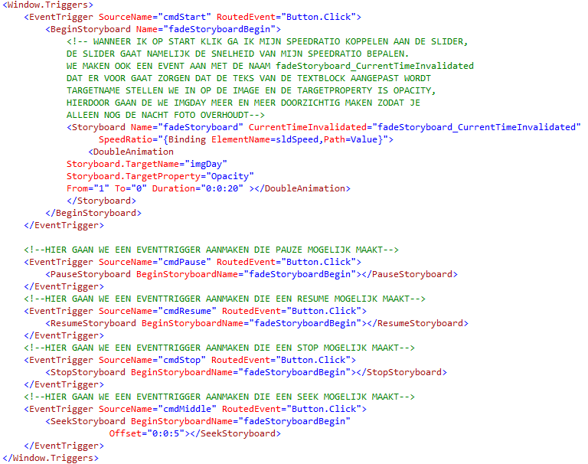

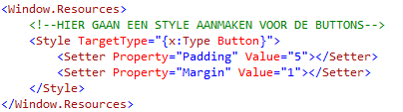

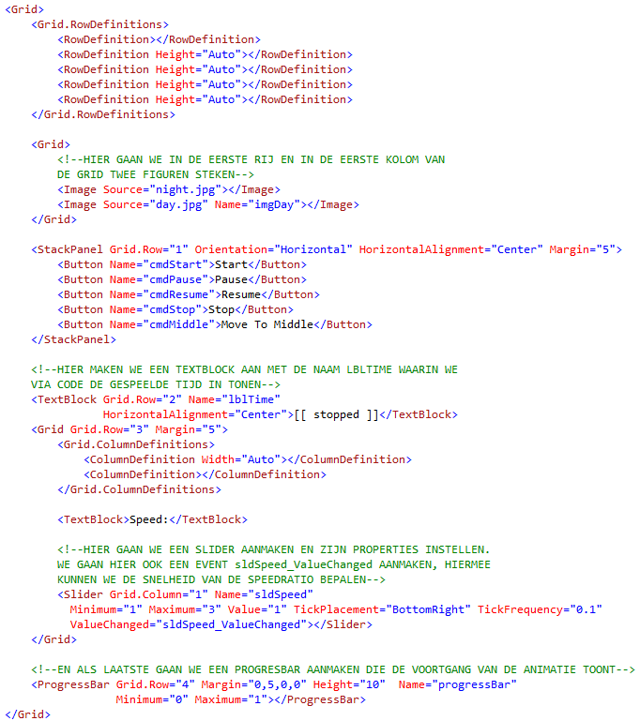

Mmm, als XAML kan dit al tellen. Laten we even overlopen wat we hier gedaan hebben en waarom.

Om de pauze, start enz. te kunnen laten werken moet je die in dezelfde Triggercollection schrijven.

In de BeginStoryboard hebben we een tweede Storyboard aangemaakt die er voor gaat zorgen dat de snelheid (SpeedRatio) waarmee de animatie getoond wordt gekoppeld is aan de Slider. Hiervoor hebben we ook een event aangemaakt dat een TextBlock voorziet van de tijd dat de animatie al loopt.(CurrentTimeInvalidated="fadeStoryboard_CurrentTimeInvalidated"). Verder hebben we hier ook aangegeven over welk element het wil animeren(Storyboard.TargetName="imgDay"), dan de eigenschap die we willen gebruiken om te animeren (Storyboard.TargetProperty="Opacity"). De opacity eigenschap gaat het ons mogelijk maken om het eerste figuur (imgDay) steeds meer en meer doorzichtig te maken zodat de nachtfiguur steeds meer en meer zichtbaar wordt.

Daarna hebben we een reeks van Storyboards aangemaakt voor Pauze, Seek, Stop en Resume.

We hebben de twee figuren in dezelfde cel gestoken van een grid.

imgNight als eerste en imgDay als tweede, zodat dit trucje met de opacity kan werken.

Daarna hebben we onze Slider aangemaakt met een ValueChanged event, indien we de snelheid aanpassen. Want dan moet dit doorgegeven worden aan SpeedRatio.

En als laatste hebben we een ProgressBar aangemaakt die de vooruitgang van onze animatie toont.

## Het Wipe effect

Hieronder een trucje wat als effect een Wipe weergeeft.

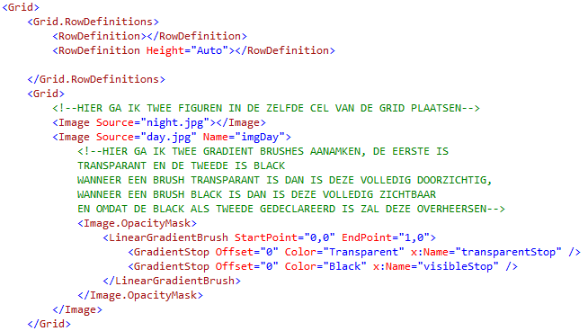

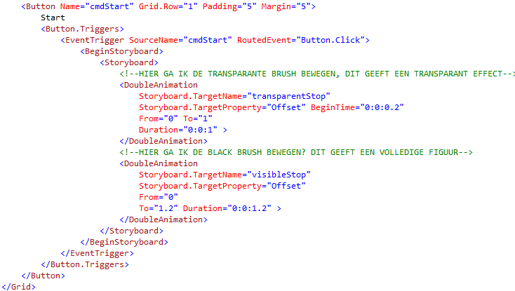

Een woordje uitleg:

We gaan opnieuw net zo als in het vorige voorbeeld twee figuren op elkaar in dezelfde cel van een grid steken. Zorg ervoor dat de Day.jpg figuur als tweede wordt toegevoegd. Wanneer je nu het programma zou starten dan is de laatste (Day.jpg) zichtbaar en Night.jpg niet.

Dan gaan we aan de Day.jpg een Image.OpacityMask toevoegen. We gaan hier twee gradient brushes aanmaken. De eerste krijgt de kleur transparant en de andere black.

Transparant zorgt ervoor dat het figuur volledig doorzichtig wordt, en black zorgt ervoor dat het figuur helemaal niet doorzichtig wordt. De Offset is op 0 gezet wat de startpositie van de gradient betekent.

Daarna gaan we een eventtrigger aanmaken met twee aniamties. De eerste gaat een animatie zijn die een transparante gradient tekent over het figuur en de tweede animatie gaat een gradient tekenen over het figuur.

## Easing

Wanneer we met animaties werken heb je waarschijnlijk al wel gezien dat dit een beetje onnatuurlijk overkomt. Alles werkt van start tot einde op dezelfde manier. In het echte leven gaan bewegingen vaak gepaard met versnellingen. Er bestaan verschillende manieren om deze effecten in te bouwen.

Om meer natuurlijke bewegingen te simuleren gaan we hier een voorbeeld geven van **Easing**.

Easing is een kant en klare reeks van oplossingen. Er zijn ook nog andere manieren om dit te doen en die veel meer mogelijkheden bieden, maar dit zullen we in één van de volgende oefeningen bespreken.

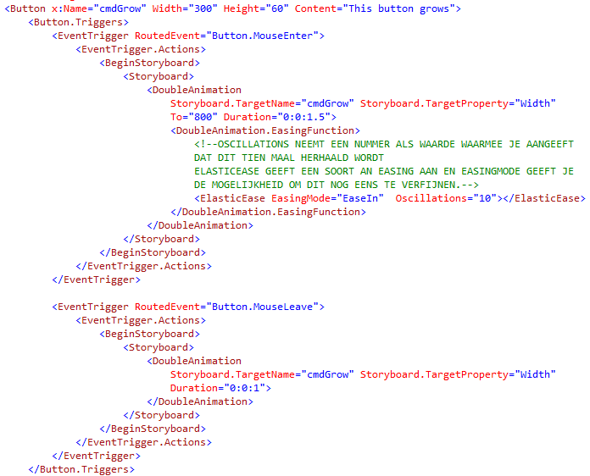

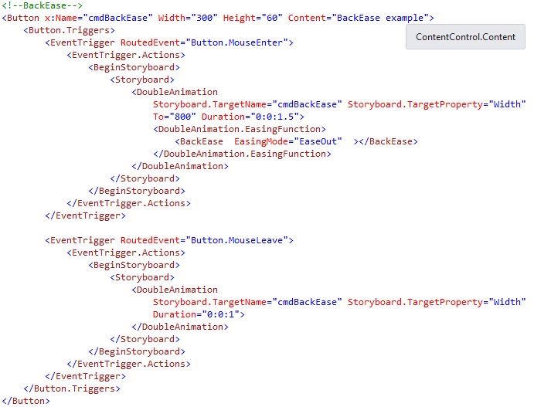

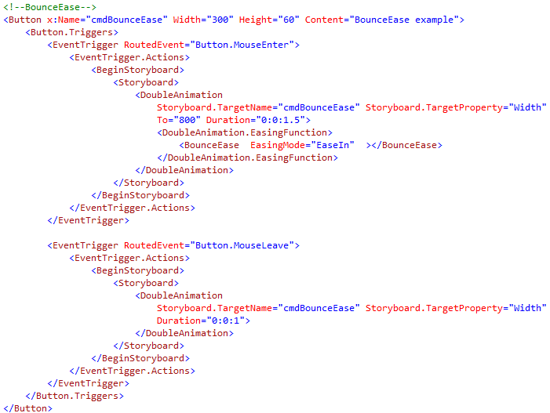

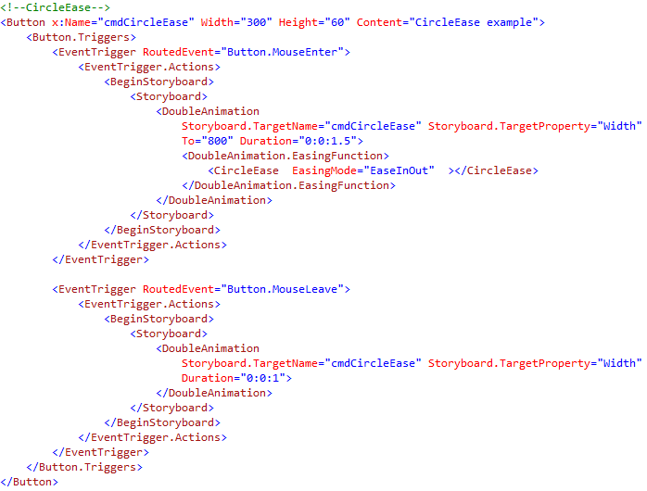

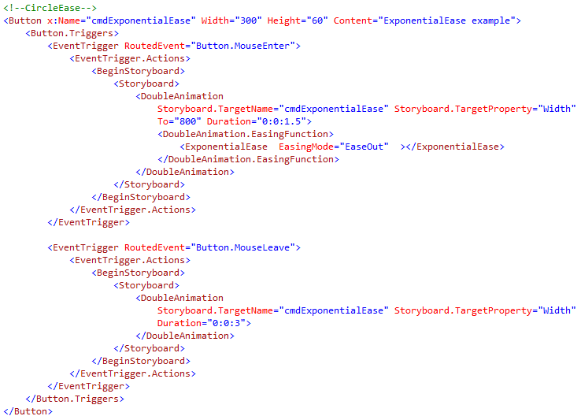

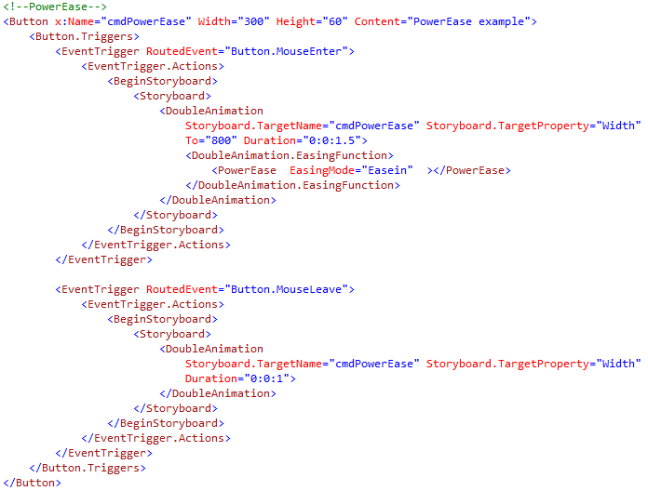

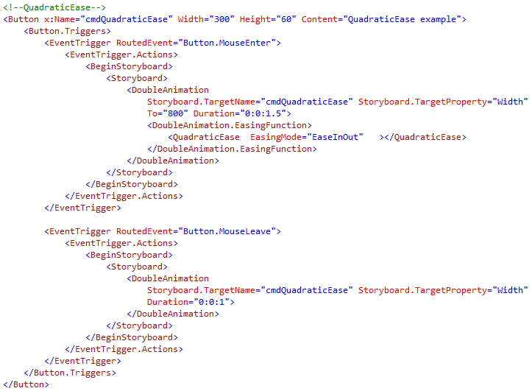

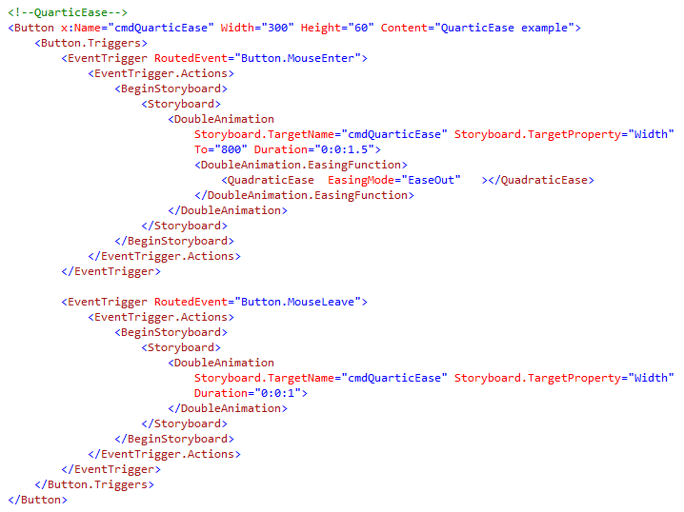

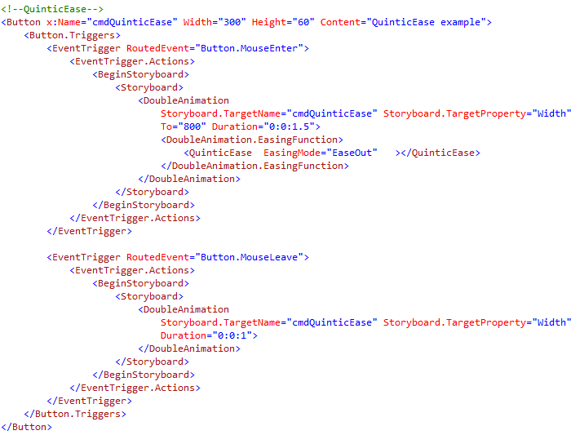

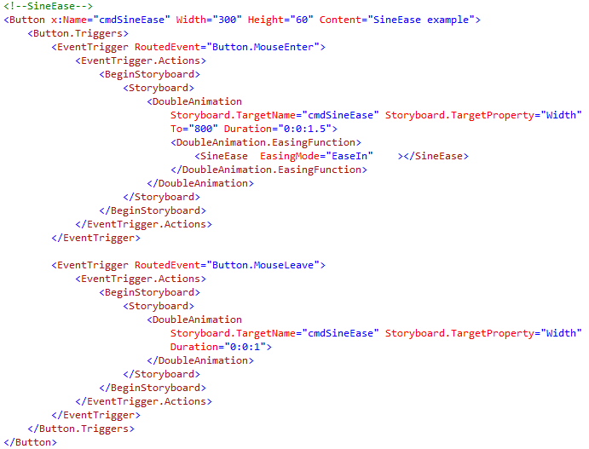

In elk van de voorbeelden kan je zien dat je de mogelijkheid hebt tussen EaseIn, EaseOut of EaseInOut.

Wanneer je kiest voor EaseIn dan ga je aangeven dat je het effect aan het begin van de animatie wil en met EaseOut ga je het effect aan het einde van de animatie tonen. Met EaseInOut gaat het effect aan het begin en aan het einde getoond worden. Hieronder kan je enkele voorbeelden zien die dit proberen voor te stellen.

#### [BackEase](http://msdn.microsoft.com/en-us/library/system.windows.media.animation.backease.aspx)

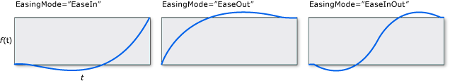

#### [BounceEase](http://msdn.microsoft.com/en-us/library/system.windows.media.animation.bounceease.aspx)

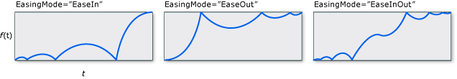

#### [CircleEase](http://msdn.microsoft.com/en-us/library/system.windows.media.animation.circleease.aspx)

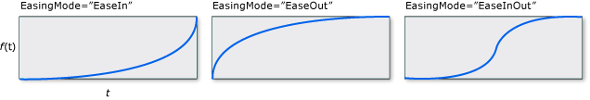

#### [CubicEase](http://msdn.microsoft.com/en-us/library/system.windows.media.animation.cubicease.aspx)

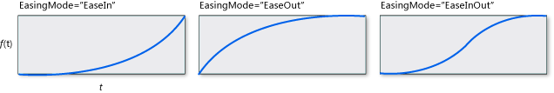

#### [ElasticEase](http://msdn.microsoft.com/en-us/library/system.windows.media.animation.elasticease.aspx)

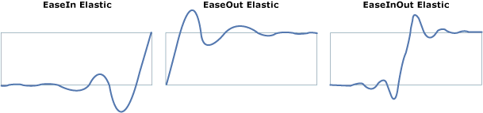

#### [ExponentialEase](http://msdn.microsoft.com/en-us/library/system.windows.media.animation.exponentialease.aspx)

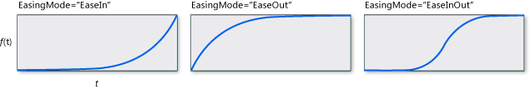

#### [PowerEase](http://msdn.microsoft.com/en-us/library/system.windows.media.animation.powerease.aspx)

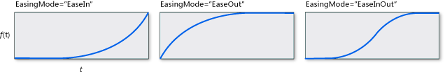

#### [QuadraticEase](http://msdn.microsoft.com/en-us/library/system.windows.media.animation.quadraticease.aspx)

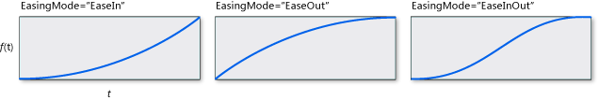

#### [QuarticEase](http://msdn.microsoft.com/en-us/library/system.windows.media.animation.quarticease.aspx)



#### [QuinticEase](http://msdn.microsoft.com/en-us/library/system.windows.media.animation.quinticease.aspx)



#### [SineEase](http://msdn.microsoft.com/en-us/library/system.windows.media.animation.sineease.aspx)

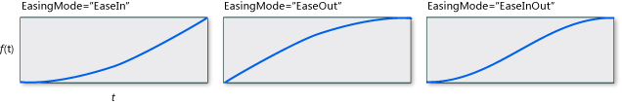

Hieronder kan je de EaseIn van de ElasticEase zien.

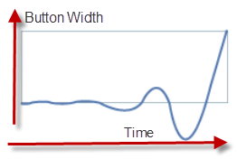

In het volgende deel gaan we wat meer gespecialiseerdere animaties maken. Zo gaan we een paar voorbeelden zien van de Animate Transforms, Brushes en pixel shaders. We gaan ook een voorbeeld zien hoe we Frame-Based animation maken. Kortom, wat we in de voorbije pagina’s gezien hebben aan theorie en korte oefeningen gaan we nu toepassen in uitgebreidere en meer complexe voorbeelden.

De eerste opdracht die we moeten klaren is de juiste eigenschap kiezen voor onze animatie. Dit klinkt op het eerste zicht zeer eenvoudig en vanzelfsprekend, maar geloof me dit is helemaal niet zo. Omdat WPF zo een uitgebreid platform heeft is het vaak een verhaal van vallen en opstaan voor we de juiste animatie kunnen tonen aan onze klanten.

Hieronder enkele tips die je moeten helpen bij het maken van de juiste keuzes.

* Als je een animatie maakt die elementen zichtbaar maakt of onzichtbaar maakt mag je nooit werken met visible. Met visible ga je een veel te plots effect krijgen. Een veel beter alternatief is opacity, hiermee ga je een meer fade-in en fade-out effect kunnen maken.
* Wanneer je een effect van plaats moet wijzigen is de canvas container de meest aangewezen container. Wanneer je echter om bepaalde redenen niet kan werken met een Canvas zijn de volgende eigenschappen misschien interessant om te kennen. Je kan dezelfde effecten als een Top-en Lefteigenschap van een canvas bekomen door de Margin en Padding van de ThicknessAnimation class aan te passen. Misschien moet je eens experimenteren met MinWidth of MinHeight of de column of row van een grid.
* Wanneer je een element wil verplaatsen of flippen komt de TranslateTransForm terug op het toneel. Dit is namelijk de meest aangewezen manier om deze animatie te bekomen. Wanneer je een element wil ronddraaien kan je werken met een RotateTransform.
* Wanneer je een element wil resizen of stretchen dan is de ScaleTransForm hier op zijn plaats.
* Wanneer je de oppervlakte van een element wil veranderen door middel van een animatie kan je dit best doen met de property Brush. Je kan hiervoor de class ColorAnimation gebruiken.

## Animating Transforms

Transforms is zowat de bijbel als het aankomt op animaties. Wanneer we gebruik maken van Transforms gaan we niet alleen het element wijzigen maar we kunnen ook de content van het element wijzigen en zelfs de omliggende elementen.

Globaal gezien kunnen we spreken over twee soorten van Transforms, nl: RenderTransform en LayoutTransform ( zoals we dit al gezien hebben in één van de vorige hoofdstukken).

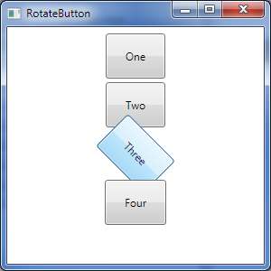Moved, Flipped, Screwed, Stretched, Enlarged, Shrunk en Rotate zijn de meest gebruikte en gekende TransForms.

In het volgende voorbeeld gaan we knoppen laten ronddraaien en dit op twee verschillende manieren. In het eerste voorbeeld gaan we werken met behulp van de RenderTransform en in het tweede met LayoutTransform. Het verschil is opvallend, en duidelijk.

Wanneer je een keuze moet maken tussen RenderTransform en LayoutTransform, MOET je altijd kiezen voor RenderTransform totdat je absoluut de LayoutTransform functionaliteiten nodig hebt, want een animatie met LayoutTransform vraagt veel meer resources van je systeem en is daardoor ook een stuk trager.

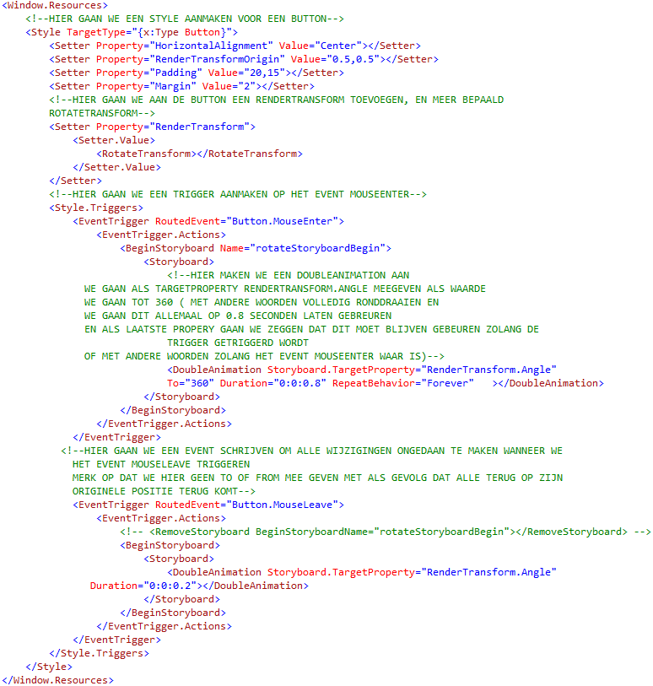

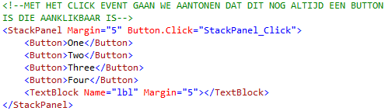

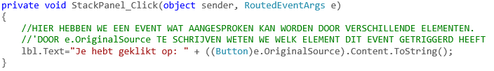

In het volgende voorbeeld gaan we dezelfde oefening maken maar met de LayoutTransform class.

Wanneer je deze oefening start zal je overduidelijk het verschil kunnen zien tussen RenderTransform en LayoutTransform.

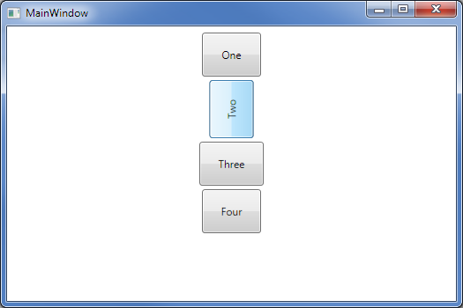

Zoals je kan zien past de omliggende layout zich aan de animatie aan. De onderste buttons schuiven omlaag zodat de ronddraaiende button voldoende plaats krijgt.

### Werken met meerdere TransForms

Wanneer je wil werken met verschillende TransForms kan je best gebruik maken van **TransformGroups** om een set van LayoutTransforms of RenderTransforms aan te maken

In de volgende oefening gaan we dit illustreren door een document window te laten starten als een kleine thumbnail in de linkerbovenhoek van ons window. Wanneer we onze window openen gaat het document window al draaiend en fading groter worden.

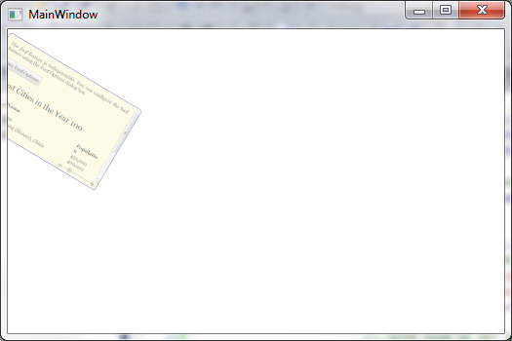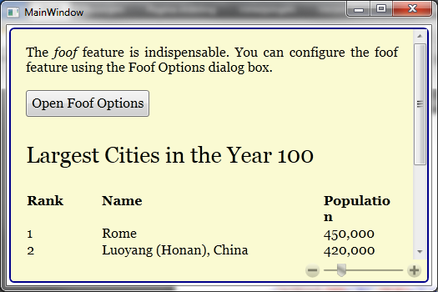

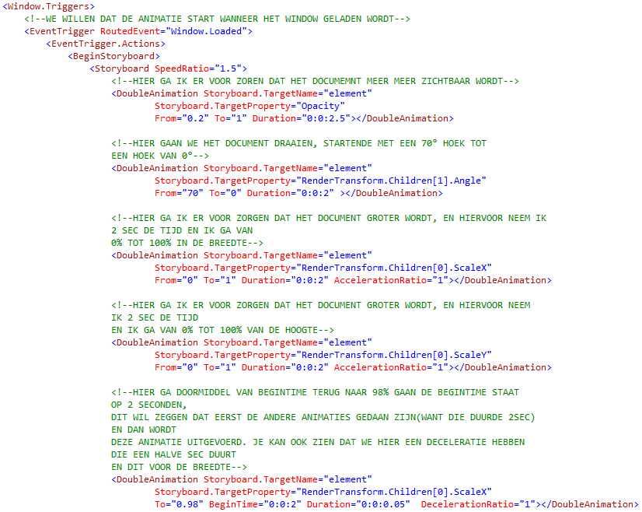

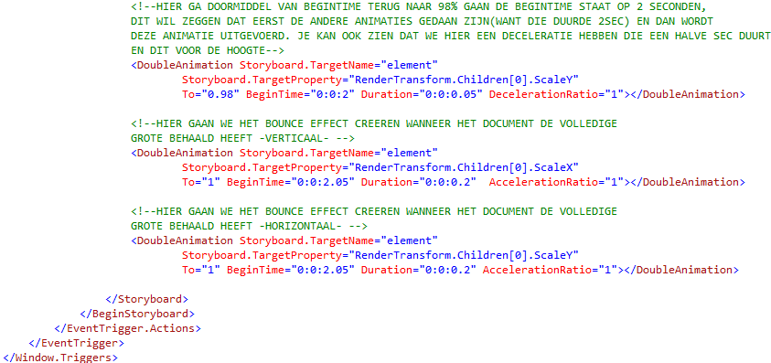

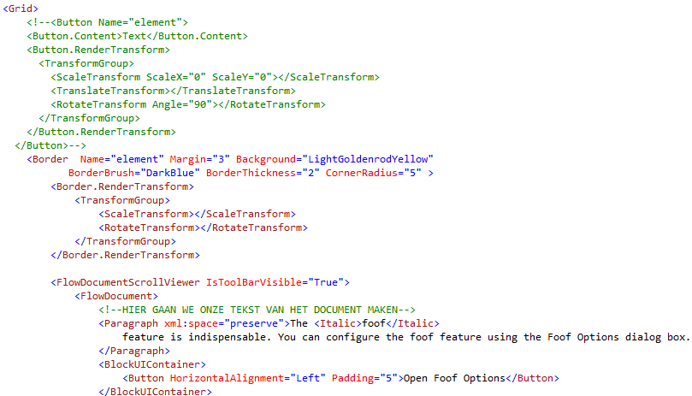

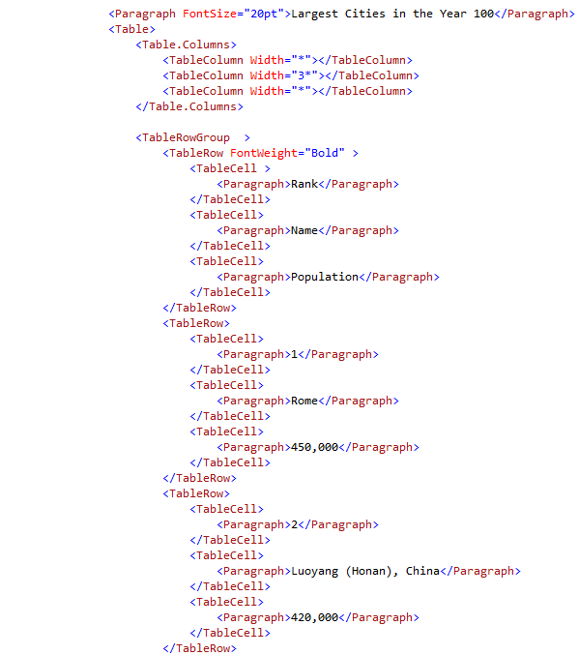

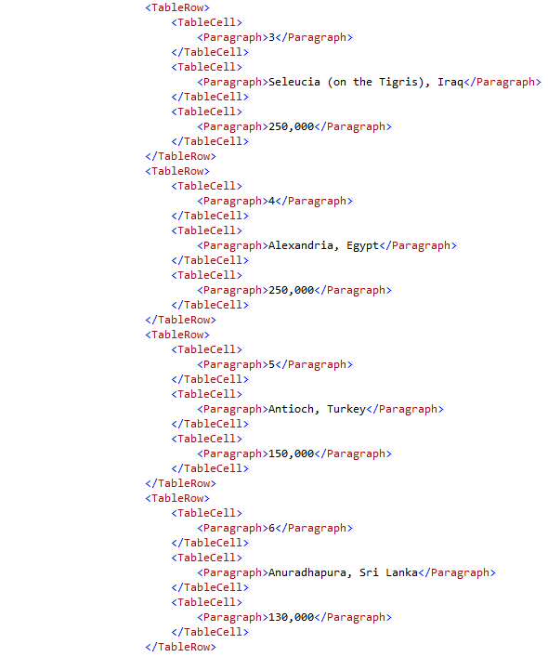

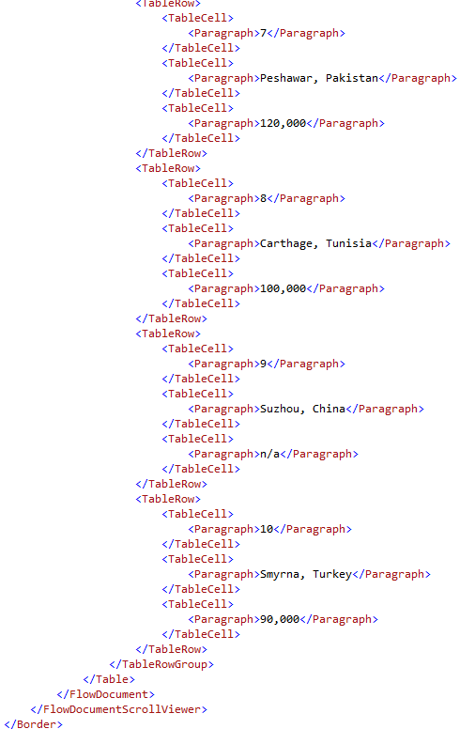

Als je goed kijkt kan je opmerken dat we TransformGroups aangemaakt hebben, met twee Transforms. ScaleTransform en RotateTransform. De volgorde waarin je deze in de TransformGroup plaatst bepaalt de index in de group.

In het voorbeeld hieronder gaan we het eerste element halen uit de TransformGroup namelijk ScaleTransForm .

<DoubleAnimation Storyboard.TargetName="element"

🡪Storyboard.TargetProperty="RenderTransform.Children[0].ScaleY"

🡪From="0" To="1" Duration="0:0:2" AccelerationRatio="1"></DoubleAnimation>

In dit voorbeeld gaan we het tweede item uit de TransFormGroup halen namelijk RotateTransForm.

<DoubleAnimation Storyboard.TargetName="element"

🡪Storyboard.TargetProperty="RenderTransform.Children[1].Angle"

🡪From="70" To="0" Duration="0:0:2" ></DoubleAnimation>

## Animating Brushes

Het wijzigen van kleuren gebeurt door het aanspreken van bepaalde sub properties.

Hieronder gaan we een voorbeeld geven van het wijzigen van een **RadialGradientBrush**.

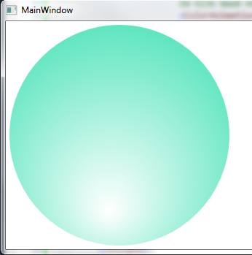 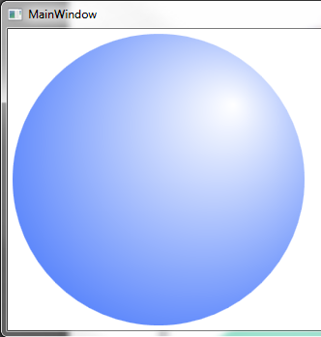

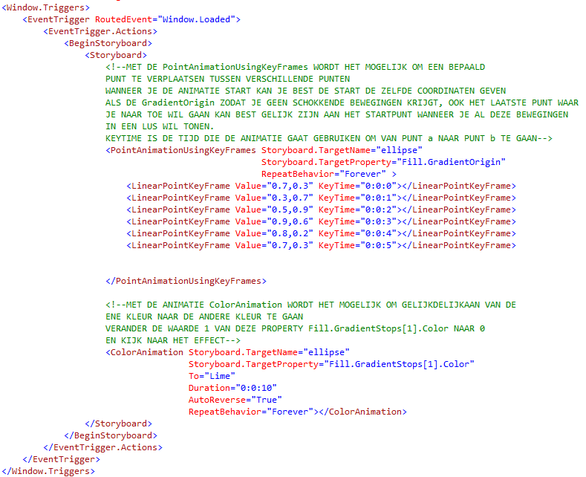

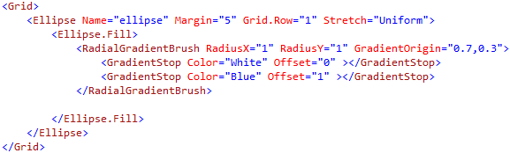

## VisualBrush

Met VisualBrush krijg je de mogelijkheid om de vorm met inhoud van één element in een ander element te steken.

In het voorbeeld hieronder gaan we een knop op onze window plaatsen. Wanneer we op deze knop klikken gaan we een kopie ( of met andere woorden een VisualBrush maken) van deze knop en in een rectangle steken.

Dan gaan we drie animaties op de rectangle loslaten. Als eerste gaan we de rectangle aan één hoek groter maken wat een heel bizar effect tot gevolg heeft. Daarna gaan we de rectangle 180° draaien en we gaan spelen met de opacity om tot 10% te reduceren en weer terug te brengen naar 100%.

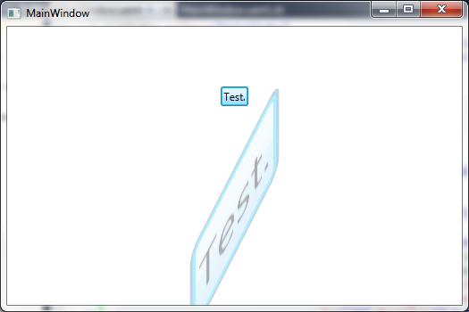

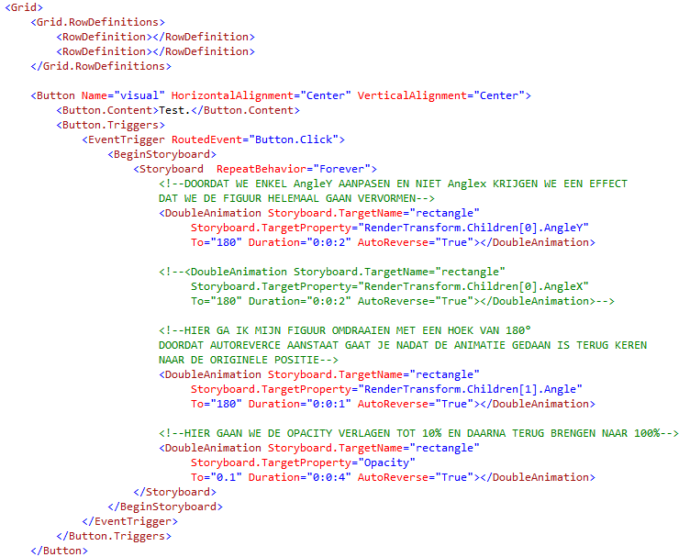

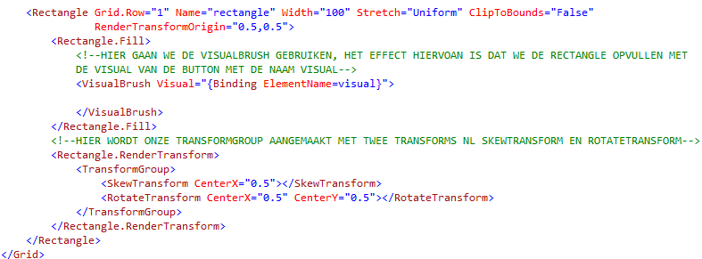

## Pixel Shaders

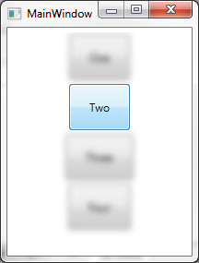Pixel shaders is een low-level routine dat bitmap styles kan toepassen zoals Blurs, Glows en Warps op alle elementen.

In het volgende voorbeeld gaan we vier buttons wazig weergeven, maar wanneer je met de muis over een button beweegt verdwijnt het wazig zijn direct tot 0.

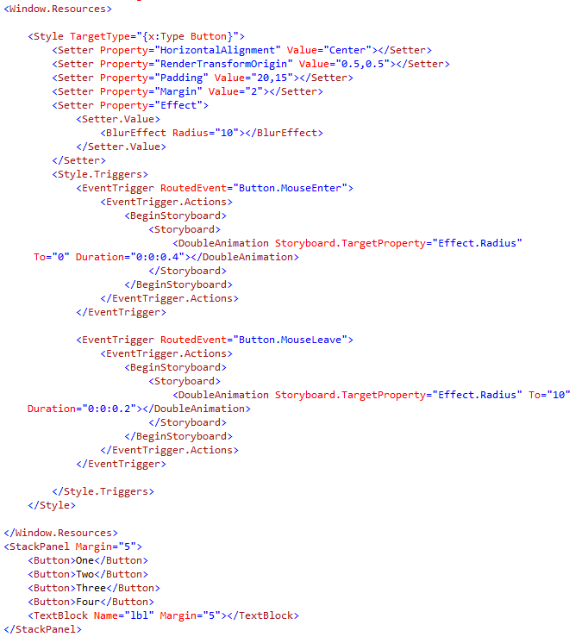

## Path-Based Animation

Een Path-Based animatie maakt gebruik van PathGeometry. Path-based animatie wordt het meest gebruikt om de positie van een element te wijzigen, meer bepaald om een object over een vooraf bepaald traject te sturen. In het volgende voorbeeld gaan we dit tonen. We tekenen een path uit met twee arcs en een rechte lijn.

Het PathGeometry object kan lijnen, arcs en curves bevatten.

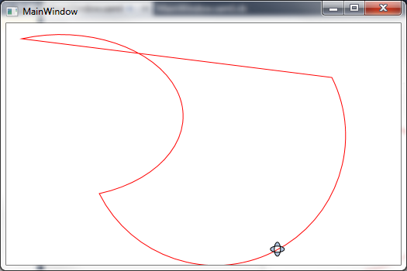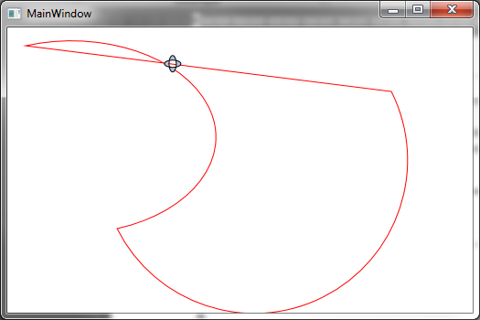

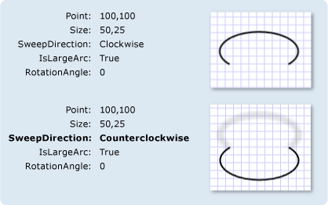

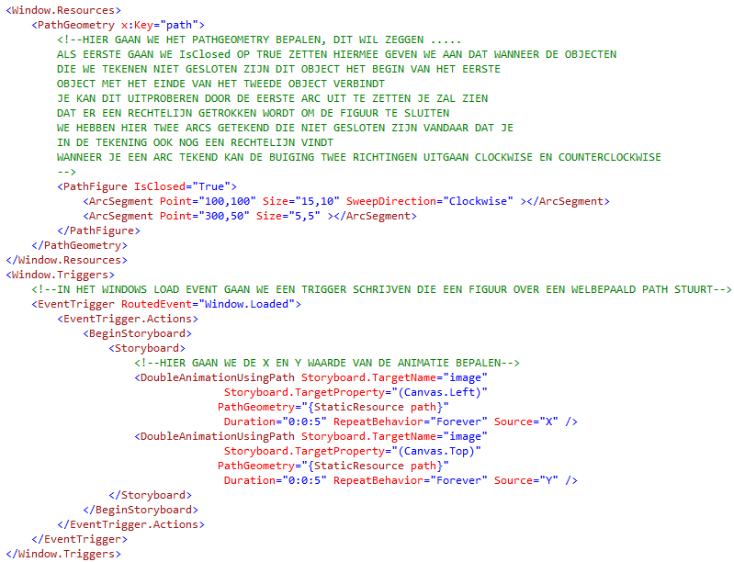

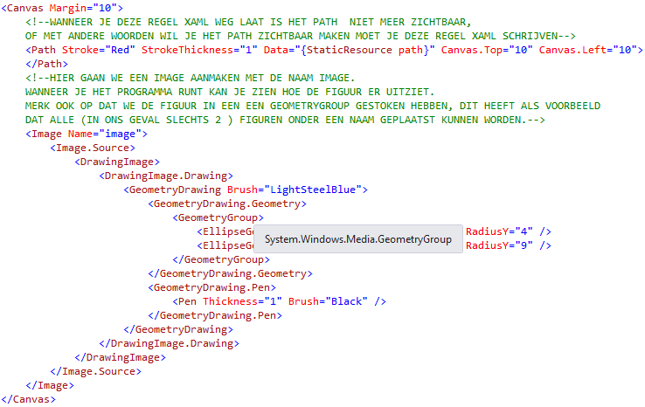

# WPF ControlTemplates

In het verleden (dan spreek ik van windows en webapplicaties zoals we die vandaag de dag nog steeds gebruiken) was het mogelijk om controls zelf aan te maken, maar dit proces is zeker niet eenvoudig te noemen. We kunnen een bestaande control aanpassen zodat er hier of daar een eigenschap of event bijkomt . Maar wanneer we een control een drastische make-over willen geven komen we al snel tot de conclusie dat dit niet echt een haalbare kaart is.

De reden hiervoor is terug te vinden in de **Win32 API**, namelijk alle controls zijn gemaakt met deze API, waardoor ze zo goed als niet wijzigbaar zijn.

WPF biedt hier de oplossing. In WPF zijn alle controls voor **100% gemaakt in .NET**, waardoor we full control krijgen over de controls.

## Logical Trees en Visual Trees

In deze cursus hebben we al verschillende keren gesproken over de **Visual Tree** en de **Logical Tree**.

Wanneer we een stackpanel in een window plaatsen, en in de stackpanel twee buttons plaatsen dan krijgen de buttons een content in de vorm van een string. En je hebt een **Visual Tree** zoals het voorbeeld hieronder. (Document Outline)

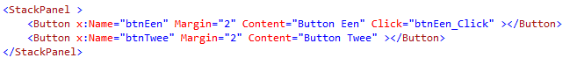

Om de **WPF Visualizer** te openen ga je eerst en break-modus moeten komen en dan op het object klikken waarvan je de visualizer wil zien.

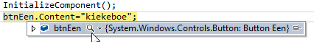

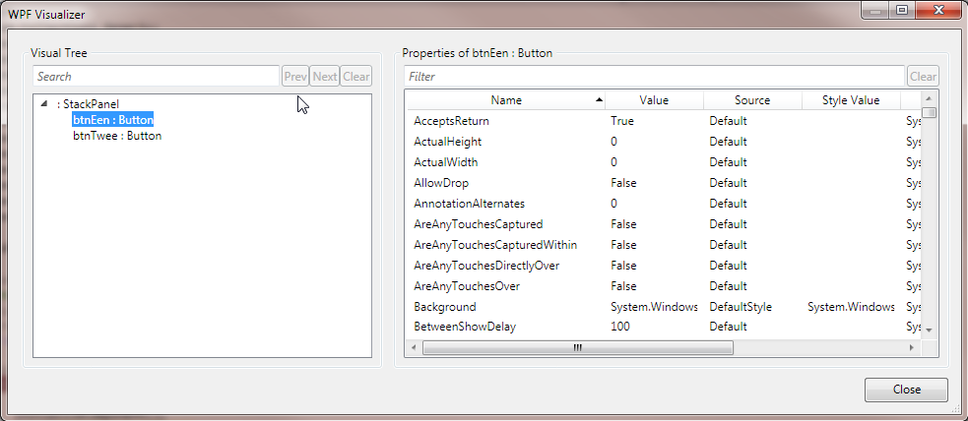

Het verschil tussen de Logical Tree en de Visual Tree

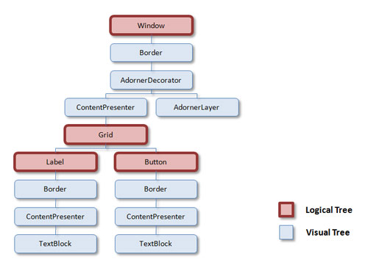

Een Visual tree is een meer gedetailleerde vorm van een Logical Tree. Zoals je kan zien in het voorbeeld staat er veel meer in het window dan alleen maar een Grid, een Label en een Button.

**Adorners** : dit zijn een speciaal type FrameWork dat visiuele toeters en bellen kan geven aan de gebruiker. Zo is het bijvoorbeeld mogelijk om een rode kader te trekken rond een control wanneer deze na validatie een fout geeft. <https://msdn.microsoft.com/library/ms743737(v=vs.100).aspx>

Waarvoor kunnen we nu een Visual Tree gebruiken?

* Je kan een element in de visual tree wijzigen door gebruik te maken van styles. Je kan dit doen door het element te selecteren en de **Style.Targetproperty** te gebruiken of je kan ook triggers gebruiken om de aanpassingen automatisch te laten verlopen.
* Je kan een nieuw template van je control maken. In dit voorbeeld zal je controltemplate gebruikt worden om de Visual Tree precies te maken zoals je dit wil.

Wanneer we met de Visual Tree en de Logical Tree werken komen we al snel in aanraking met twee verschillende classes, namelijk : **System.windows.LogicalTreeHelper** en **System.Windows.Media.VisualTreeHelper**.

Om de werking van de **VisualTreeHelper** class te illustreren gaan we een oefening maken.

Pas het voorbeeld aan zoals de XAML hieronder:

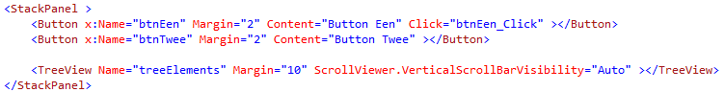

Deze code is een beetje speciaal, omdat ik hier een **TreeView** wil opvullen. Dit is een control die we niet gezien hebben in het hoofdstuk “WPF Controls”.

Als eerste gaan we de TreeView leegmaken van alle elementen, en daarna gaan we de TreeView opvullen met alle elementen van mijn UserControl.

Hiervoor ga ik een **recursieve functie** gebruiken (recursieve functie is een functie die zich zelf kan oproepen).

De eerste keer dat ik de methode **ProcessElement** oproep geef ik de Usercontrol mee en een null. Ik ga de TreeViewItem.Header opvullen met de **element** parameter(de eerste keer is dit onze UserControl).

Dan ga ik naar de tweede parameter kijken (null voor de eerste keer) als die null is dan voeg ik de TreeViewItem toe aan de TreeView, anders ga ik de TreeViewItem toevoegen aan de TreeviewItem (parameter).

En dan ga ik kijken of de parameter **element** kinderen heeft en als dit zo is dan roep ik deze functie opnieuw op met het kind van **element**

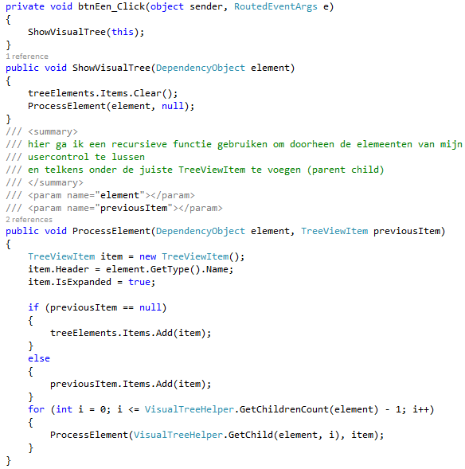

## Templates

We hebben al zoveel mogelijkheden gezien om controls te voorzien van layout. Hier nog eens een andere manier. Dit komt omdat **Templates een krachtige manier** hebben om controls te voorzien van allerlei opmaak.

Wanneer we een Style gebruiken om voor opmaak te zorgen, gaan we vroeg of laat tegen de beperkingen botsen, en deze zijn terug te vinden in de classes **ButtonChrome** en **ContentPresenter**.

Met Styles is het namelijk niet mogelijk om deze classes aan te spreken.

Voor we verder gaan met dit hoofdstuk gaan we eerst eens een kijkje nemen naar de templates van bestaande controls. Omdat hiervoor geen tool bestaat gaan we die zelf schrijven.

Source= PRO WPF in C#2010 (Apress)

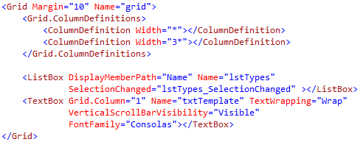

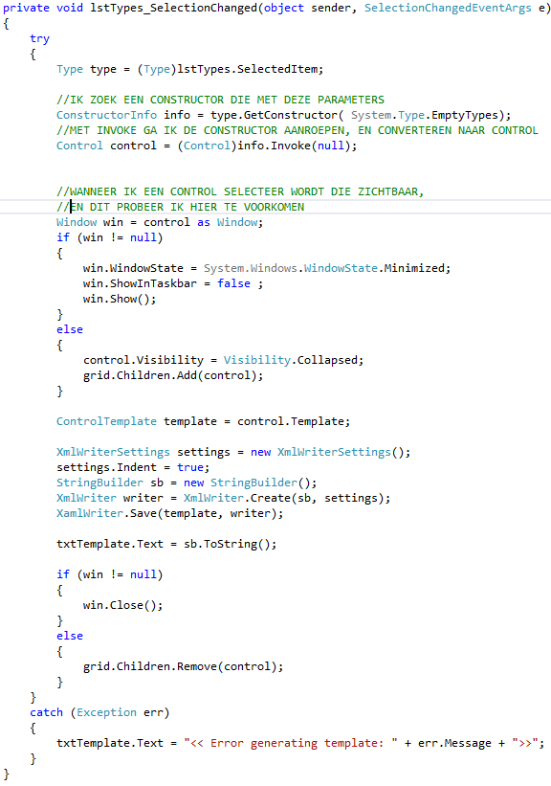

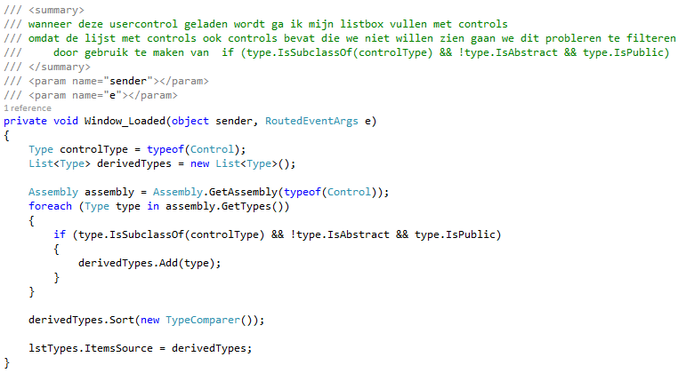

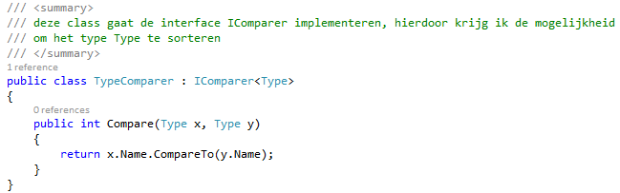

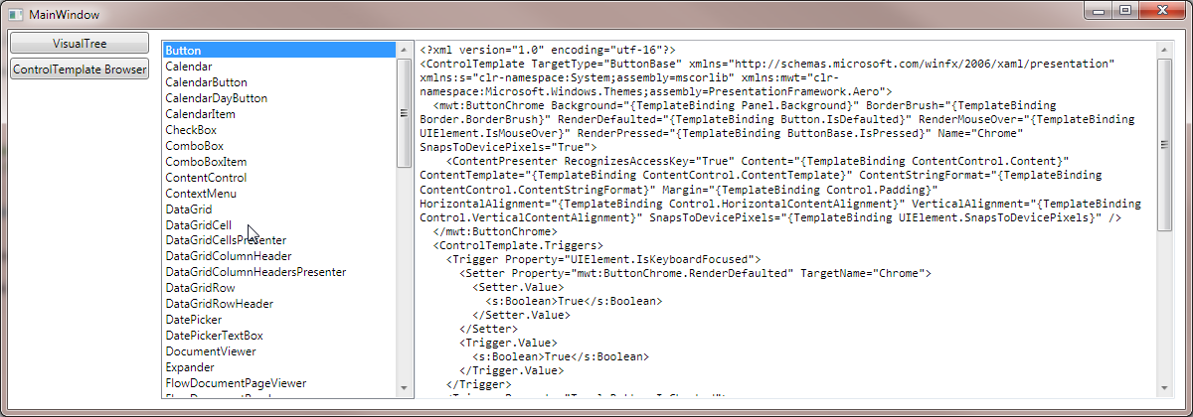

### Een eenvoudige button

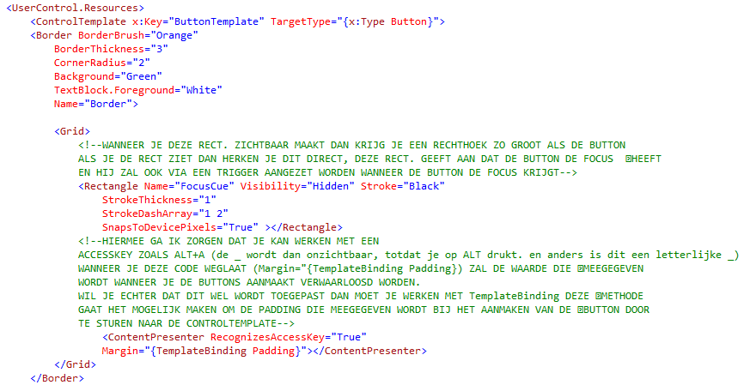

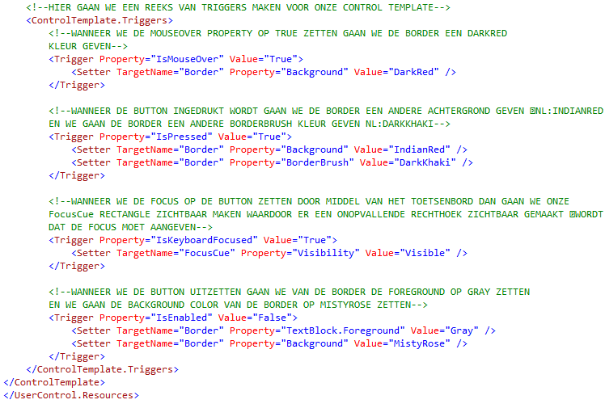

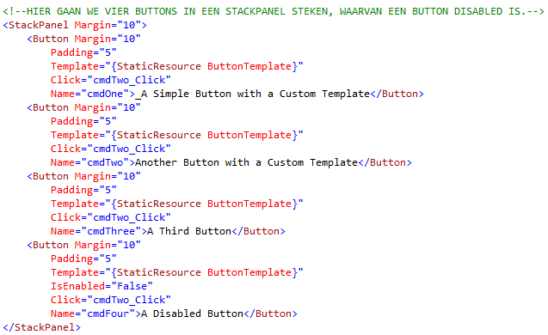

We hebben in dit voorbeeld gebruik gemaakt van **TemplateBinding**, maar hoe kan je nu weten of je gebruik moet maken van TemplateBinding?

Dit is door de default control template te controleren, en hier kan je gaan kijken wanneer Microsoft TemplateBinding gebruikt. En wanneer Microsoft dit gebruikt moeten wij dit ook doen. Jammer genoeg is er geen andere manier om te weten wanneer je TemplateBinding moet gebruiken. Dus de oefening ControlTemplateBrowser is dus een zeer handige tool voor het maken van ControlTemplates.

## Triggers die animatie gebruiken.

We hebben al gewerkt met **ColorAnimation** maar dit is een mooi moment om dit even op te frissen.

Het is vaak veel mooier om een vloeiende overgang te maken tussen twee kleuren, en dat proberen we hier te illustreren.

In het echte leven kan je best nog de AutoReverse uitzetten want een button die blijft flikkeren is niet wat de gebruiker gewoon is.

We hebben hier gebruik gemaakt van EventTriggers, maar het kan ook anders, nl. door gebruik te maken van properties, zoals IsMouseOver.

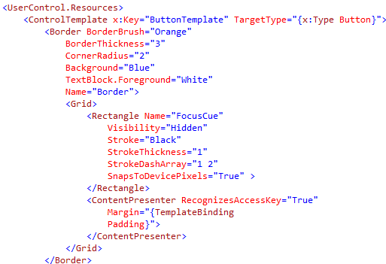

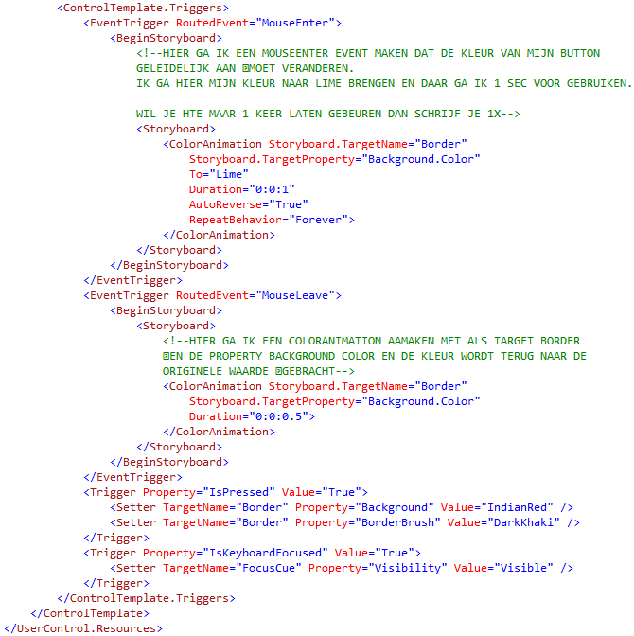

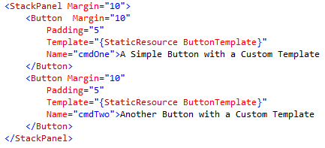

We hebben het **MouseLeave** event geschreven ook al hebben we bij het **MouseEnter** event de property AutoReverse op true staan. Dit omdat wanneer je het MouseEnter event aanspreekt dit naar Lime gaat en dan weer terug naar rood. Er zou niets gebeuren wanneer je geen MouseLeave had, met als gevolg dat de button geanimeerd blijft.

### Organizing Template Resources

Wanneer je een ControlTemplate maakt zoals in het voorbeeld hierboven dan is de kans groot dat je dit wil gebruiken in verschillende formulieren. Meestal ga je één ControlTemplate maken voor een hele applicatie. En het is zelfs helemaal niet ondenkbaar dat je een ControlTemplate maakt voor verschillende applicaties.

Wanneer je een Template wil maken voor verschillende projecten, kan je het best je template in een file apart steken. Ook wanneer het niet nodig is om een template in verschillende projecten te gebruiken is het aangewezen om je template in **Resource Dictionary (WPF)** te steken. Dit kan je doen door een item toe te voegen aan je project (zie figuur hieronder).

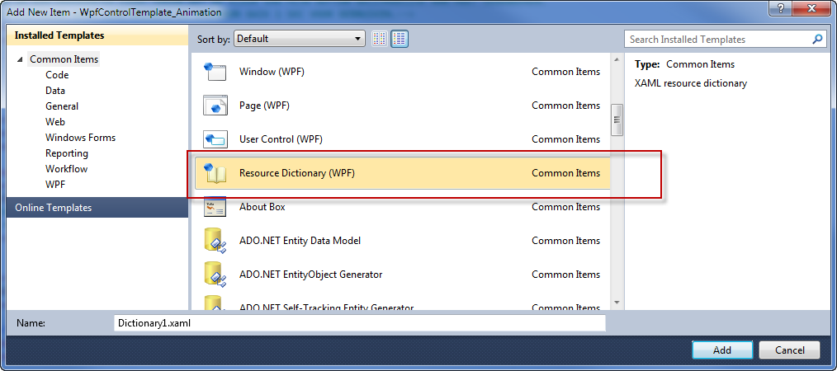

Best practice schrijft zelfs voor dat je voor elke template een Resource Dictionary aanmaakt.

In het volgende voorbeeld gaan we twee Resource Dictionaries aanmaken

De eerste heeft de naam GradientButton.xaml en de tweede heeft de naam GradientButtonVariant.xaml gekregen.

Het is hier de bedoeling om aan de buttons een Template te koppelen, en wanneer je de CheckBox aanvinkt gaan we een andere template koppelen aan de buttons.

### XAML –ResourceDictionary 1

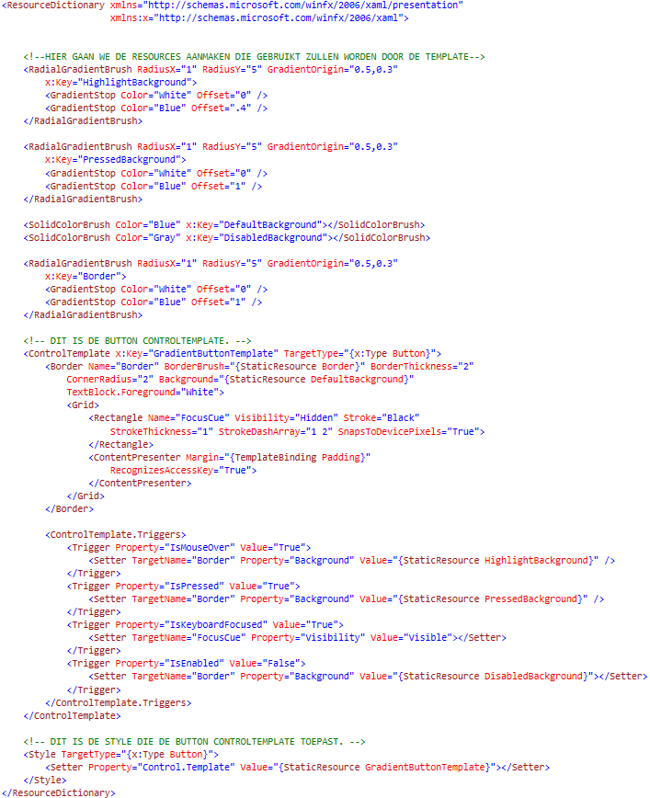

## xaml

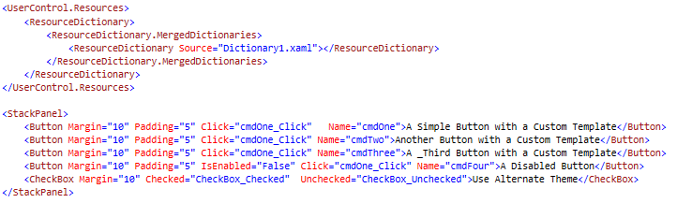

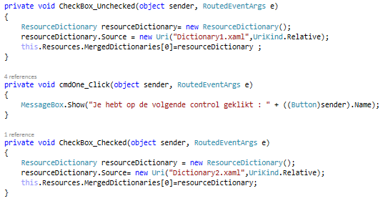

### Extra oefening : dit is een complex voorbeeld van een listbox.

Dit is het resultaat wat je moet maken. Vul een list op met een tiental items. Wanneer je over een item hoovert moet het groter worden en wanneer je het selecteert moet het grijs worden.

De scrollbar moet ronde knoppen krijgen zoals het voorbeeld.

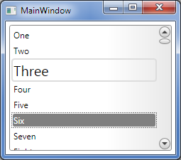

Deze figuur moet je helpen de scrollbar beter te begrijpen;

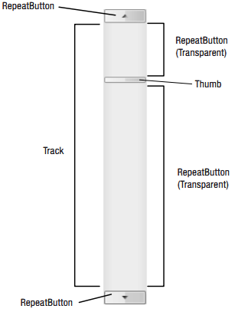

### XAML (Resource Dictionary : Listbox)

<SolidColorBrush x:Key="StandardBorderBrush" Color="#888" />

<SolidColorBrush x:Key="StandardBackgroundBrush" Color="#FFF" />

<SolidColorBrush x:Key="HoverBorderBrush" Color="#DDD" />

<SolidColorBrush x:Key="SelectedBackgroundBrush" Color="Gray" />

<SolidColorBrush x:Key="SelectedForegroundBrush" Color="White" />

<LinearGradientBrush x:Key="ListBoxBackgroundBrush" StartPoint="0,0" EndPoint="1,0.001">

<GradientBrush.GradientStops>

<GradientStopCollection>

<GradientStop Color="White" Offset="0.0" />

<GradientStop Color="White" Offset="0.6" />

<GradientStop Color="#DDDDDD" Offset="1.2"/>

</GradientStopCollection>

</GradientBrush.GradientStops>

</LinearGradientBrush>

<LinearGradientBrush x:Key="StandardBrush" StartPoint="0,0" EndPoint="0,1">

<GradientBrush.GradientStops>

<GradientStopCollection>

<GradientStop Color="#FFF" Offset="0.0"/>

<GradientStop Color="#CCC" Offset="1.0"/>

</GradientStopCollection>

</GradientBrush.GradientStops>

</LinearGradientBrush>

<SolidColorBrush x:Key="GlyphBrush" Color="#444" />

<LinearGradientBrush x:Key="PressedBrush" StartPoint="0,0" EndPoint="0,1">

<GradientBrush.GradientStops>

<GradientStopCollection>

<GradientStop Color="#BBB" Offset="0.0"/>

<GradientStop Color="#EEE" Offset="0.1"/>

<GradientStop Color="#EEE" Offset="0.9"/>

<GradientStop Color="#FFF" Offset="1.0"/>

</GradientStopCollection>

</GradientBrush.GradientStops>

</LinearGradientBrush>

<Style x:Key="ScrollBarLineButtonStyle" TargetType="{x:Type RepeatButton}">

<Setter Property="Focusable" Value="False"/>

<Setter Property="Template">

<Setter.Value>

<ControlTemplate TargetType="{x:Type RepeatButton}">

<Grid Margin="1">

<Ellipse Name="Border" StrokeThickness="1" Stroke="{StaticResource 🡪StandardBorderBrush}"

🡪Fill="{StaticResource StandardBrush}"></Ellipse>

<ContentPresenter HorizontalAlignment="Center" 🡪VerticalAlignment="Center"></ContentPresenter>

</Grid>

<ControlTemplate.Triggers>

<Trigger Property="IsPressed" Value="true">

<Setter TargetName="Border" Property="Fill" Value="{StaticResource PressedBrush}"/>

</Trigger>

</ControlTemplate.Triggers>

</ControlTemplate>

</Setter.Value>

</Setter>

</Style>

<Style x:Key="ScrollBarPageButtonStyle" TargetType="{x:Type RepeatButton}">

<Setter Property="IsTabStop" Value="False"/>

<Setter Property="Focusable" Value="False"/>

<Setter Property="Template">

<Setter.Value>

<ControlTemplate TargetType="{x:Type RepeatButton}">

<Border Background="Transparent" />

</ControlTemplate>

</Setter.Value>

</Setter>

</Style>

<Style x:Key="ScrollBarThumbStyle" TargetType="{x:Type Thumb}">

<Setter Property="IsTabStop" Value="False"/>

<Setter Property="Focusable" Value="False"/>

<Setter Property="Margin" Value="1,0,1,0" />

<Setter Property="Background" Value="{StaticResource StandardBrush}" />

<Setter Property="BorderBrush" Value="{StaticResource StandardBorderBrush}" />

<Setter Property="Template">

<Setter.Value>

<ControlTemplate TargetType="{x:Type Thumb}">

<Ellipse Stroke="{StaticResource StandardBorderBrush}"

🡪Fill="{StaticResource StandardBrush}"></Ellipse>

</ControlTemplate>

</Setter.Value>

</Setter>

</Style>

<ControlTemplate x:Key="VerticalScrollBar" TargetType="{x:Type ScrollBar}">

<Grid>

<Grid.RowDefinitions>

<RowDefinition MaxHeight="18"/>

<RowDefinition Height="*"/>

<RowDefinition MaxHeight="18"/>

</Grid.RowDefinitions>

<RepeatButton Grid.Row="0" Height="18"

🡪Style="{StaticResource ScrollBarLineButtonStyle}"

🡪Command="ScrollBar.LineUpCommand" >

<Path

🡪Fill="{StaticResource GlyphBrush}"

🡪Data="M 0 4 L 8 4 L 4 0 Z"></Path>

</RepeatButton>

<Track Name="PART_Track" Grid.Row="1"

🡪IsDirectionReversed="True" ViewportSize="0">

<Track.DecreaseRepeatButton>

<RepeatButton Command="ScrollBar.PageUpCommand" Style="{StaticResource 🡪ScrollBarPageButtonStyle}">

</RepeatButton>

</Track.DecreaseRepeatButton>

<Track.Thumb>

<Thumb Style="{StaticResource ScrollBarThumbStyle}">

</Thumb>

</Track.Thumb>

<Track.IncreaseRepeatButton>

<RepeatButton Command="ScrollBar.PageDownCommand" Style="{StaticResource 🡪ScrollBarPageButtonStyle}">

</RepeatButton>

</Track.IncreaseRepeatButton>

</Track>

<RepeatButton

🡪Grid.Row="3" Height="18"

🡪Style="{StaticResource ScrollBarLineButtonStyle}"

🡪Command="ScrollBar.LineDownCommand">

<Path

🡪Fill="{StaticResource GlyphBrush}"

🡪Data="M 0 0 L 4 4 L 8 0 Z"></Path>

</RepeatButton>

</Grid>

</ControlTemplate>

<Style TargetType="{x:Type ScrollBar}">

<Setter Property="SnapsToDevicePixels" Value="True"/>

<Setter Property="OverridesDefaultStyle" Value="true"/>

<Style.Triggers>

<Trigger Property="Orientation" Value="Vertical">

<Setter Property="Width" Value="18"/>

<Setter Property="Height" Value="Auto" />

<Setter Property="Template" Value="{StaticResource VerticalScrollBar}" />

</Trigger>

</Style.Triggers>

</Style>

<Style TargetType="{x:Type ListBox}">

<Setter Property="Template">

<Setter.Value>

<ControlTemplate TargetType="{x:Type ListBox}">

<Border

🡪Name="Border"

🡪Background="{StaticResource ListBoxBackgroundBrush}"

🡪BorderBrush="{StaticResource StandardBorderBrush}"

🡪BorderThickness="1"

🡪CornerRadius="3">

<ScrollViewer

🡪Focusable="False">

<ItemsPresenter Margin="2"></ItemsPresenter>

</ScrollViewer>

</Border>

</ControlTemplate>

</Setter.Value>

</Setter>

</Style>

<Style TargetType="{x:Type ListBoxItem}">

<Setter Property="Template">

<Setter.Value>

<ControlTemplate TargetType="{x:Type ListBoxItem}">

<Border

🡪Name="Border" BorderThickness="2" CornerRadius="3"

🡪Padding="1"

🡪SnapsToDevicePixels="True">

<ContentPresenter />

</Border>

<ControlTemplate.Triggers>

<EventTrigger RoutedEvent="ListBoxItem.MouseEnter">

<EventTrigger.Actions>

<BeginStoryboard>

<Storyboard>

<DoubleAnimation Storyboard.TargetProperty="FontSize"

🡪To="20" Duration="0:0:1"></DoubleAnimation>

</Storyboard>

</BeginStoryboard>

</EventTrigger.Actions>

</EventTrigger>

<EventTrigger RoutedEvent="ListBoxItem.MouseLeave">

<EventTrigger.Actions>

<BeginStoryboard>

<Storyboard>

<DoubleAnimation Storyboard.TargetProperty="FontSize"

🡪BeginTime="0:0:0.5" Duration="0:0:0.2"></DoubleAnimation>

</Storyboard>

</BeginStoryboard>

</EventTrigger.Actions>

</EventTrigger>

<Trigger Property="IsMouseOver" Value="True">

<Setter TargetName="Border" Property="BorderBrush" Value="{StaticResource 🡪HoverBorderBrush}"/>

</Trigger>

<Trigger Property="IsSelected" Value="True">

<Setter TargetName="Border" Property="Background" Value="{StaticResource 🡪SelectedBackgroundBrush}"/>

<Setter TargetName="Border" Property="TextBlock.Foreground" 🡪Value="{StaticResource SelectedForegroundBrush}"/>

</Trigger>

</ControlTemplate.Triggers>

</ControlTemplate>

/Setter.Value>

</Setter>

</Style>

### Xaml

<Window.Resources>

<ResourceDictionary>

<ResourceDictionary.MergedDictionaries>

<ResourceDictionary Source="ResourceDictionaries\ListBox.xaml"></ResourceDictionary>

</ResourceDictionary.MergedDictionaries>

</ResourceDictionary>

</Window.Resources>

<ListBox Margin="5" >

<ListBoxItem>One</ListBoxItem>

<ListBoxItem>Two</ListBoxItem>

<ListBoxItem>Three</ListBoxItem>

<ListBoxItem>Four</ListBoxItem>

<ListBoxItem>Five</ListBoxItem>

<ListBoxItem>Six</ListBoxItem>

<ListBoxItem>Seven</ListBoxItem>

<ListBoxItem>Eight</ListBoxItem>

<ListBoxItem>Nine</ListBoxItem>

<ListBoxItem>Ten</ListBoxItem>

<ListBoxItem>Eleven</ListBoxItem>

<ListBoxItem>Twelve</ListBoxItem>

</ListBox>

### Extra Template voorbeeld.

Hieronder kan je een voorbeeld terugvinden van de meest voorkomende controls en een template.

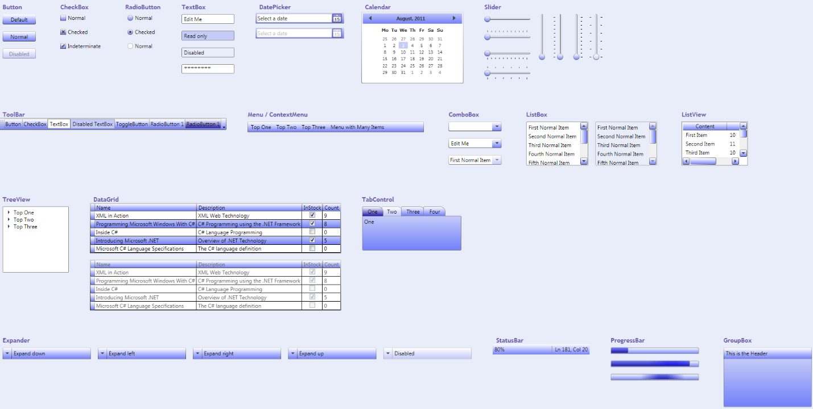

Je kan dit voorbeeld downloaden op de volgende url : <http://archive.msdn.microsoft.com/Project/Download/FileDownload.aspx?ProjectName=wpfsamples&DownloadId=7741>

Voor elke van deze controls is er een aparte Template aangemaakt.

# WPF binding

## Wat is DataBinding

Bindings is een term die je vaak zult horen in WPF. We gaan in dit hoofdstuk slechts een tipje van de sluier oplichten. Wanneer we met databases gaan werken zullen we nog meer details zien van wat bindings allemaal kunnen doen voor ons.

Binding is een manier om er voor te zorgen dat een element een bepaalde waarde krijgt dat eigenlijk een dependency property is van een ander element. Op deze manier kan je veel code gaan uitsparen.

Zo ga je de mogelijkheid hebben om één property met een andere property te verbinden. De property kan een property zijn van een andere control maar het kan ook een property zijn van een class.

Er bestaat een one-way binding en een two-way binding. De two-way binding wil zeggen dat wanneer de property van de class wijzigt de UI mee wijzigt en omgekeerd. Wanneer de UI wijzigt gaat de property van de class ook geüpdate worden.

Je kan bijna met elk soort property binden. Om Two-Way notification te krijgen moet je een interfaceINofityProperyChanged implementeren. Je kan binden met simpele types zoals string, decimal, int. enz. het is ook mogelijk om te binden met collections die IEnumerable implementeren.

Voor two-way binding van collections moet je gebruik maken van INotifyCollectionChanged.

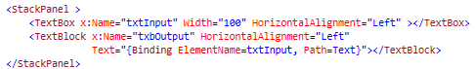

Dit is ons eerst voorbeeld van DataBinding. We hebben de teksteigenschap van een TextBox gebonden aan de teksteigenschap van een TextBlock.

De syntax voor dit soort binding is als volgt: je schrijft achter de eigenschap waarin je het resultaat wil zien gevolgd door een accolade het woord Binding, en dan gaan we zoeken naar een control, en dit doen we door gebruik te maken van ElementName gevolgd door de naam van de gekoppelde control. Nu dat we weten welke control we willen gebruiken om te koppelen gaan we de eigenschap van die control bepalen zodat we weten welke waarde we in de teksteigenschap van onze TextBlock moeten steken. Dit doen we door Path te gebruiken gevolgd met de eigenschap naam.

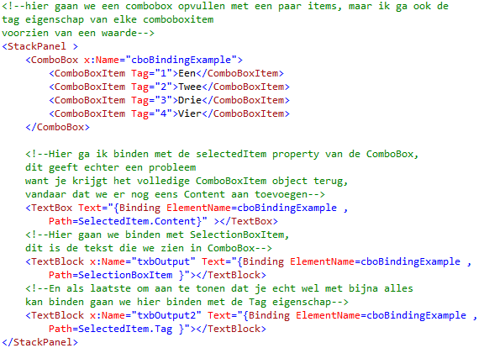

In dit voorbeeld gaan we een ComboBox koppelen aan een textbox en een TextBlock. We gaan hiervoor gebruik maken van de eigenschap **SelectionBoxItem**. Dit geeft de tekst weer van het geselecteerde item in de ComboBox. Een andere manier is gebruik maken van SelectedItem, alleen geeft dit het ComboBoxItem object terug, dan kunnen we hier achter Content of Tag schrijven en het probleem is opgelost.

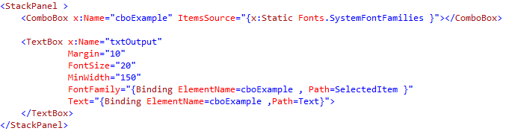

Dit is een mooi voorbeeld van hoe eenvoudig Binding kan zijn. Je vult een ComboBox op met alle lettertypes die op je computer geïnstalleerd staan, en als je er eentje kiest krijgt de control die hiermee gekoppeld is dadelijk het juiste lettertype.

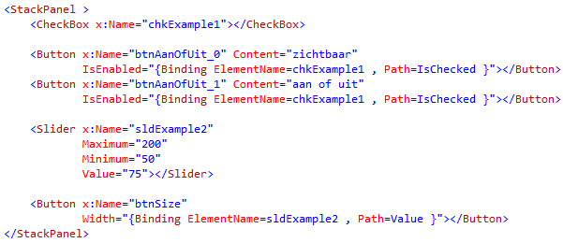

In dit voorbeeld gaan we controls aan-of uitzetten aan de hand van de binding van een CheckBox

Verder gaan we de breedte van een button laten bepalen door de value van een Slider.

## Binding to classes

In het volgende deel van dit hoofdstuk gaan we zien hoe we onze eigen class kunnen koppelen aan de UI.

Als eerste gaan we een class maken met de naam **clsCustomer**. In deze class ga ik drie properties maken. De eerste twee zijn read/write properties en de derde is een read-only property die de voornaam en de achternaam concatineert.

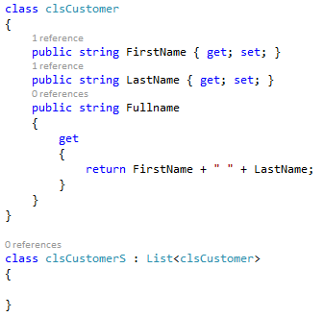

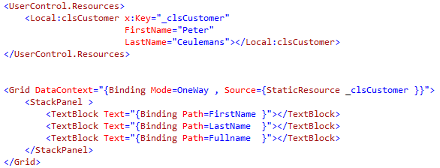

Deze XAML heeft een woordje uitleg nodig. Ik heb een class aangemaakt met de naam clsCustomer.

Om deze class te kunnen gebruiken moet ik die toegankelijk maken voor mijn XAML. Vandaar dat we een nieuwe NameSpace aangemaakt hebben in de header van onze usercontrol.

De NameSpace in dit voorbeeld is relatief eenvoudig. “WPF°Binding” is de naam van ons project en Local is de naam die wij gegeven hebben aan onze NameSpace. Al de rest is voor alle andere NameSpaces hetzelfde.

Dan gaan we een instantie maken van onze class. Dit doen we in de Resources. Wanneer je begint met Local: dan ga je zien dat je intellicense krijgt, en nu is het alleen zoeken naar onze class “clsCustomer” Wanneer je die aangeklikt hebt gaan we die class(instantie) een naam geven via de key. Wanneer je nu verder in de intellicense kijkt kan je zien dat daar ook alle properties in staan. Pas je XAML zo aan als het voorbeeld en dan gaan we naar de grid.

In de grid gaan we een DataContext aanmaken. Een DataContext is eigenlijk de data die we hebben aan de Grid koppelen. Daarna gaan we aangeven dat de source onze instantie (_clsCustomer) is.

Nu moeten we alleen nog onze controls voorzien van de juiste binding. Merk op dat je hier geen source moet meegeven omdat dit reeds bepaald is in de DataContext van onze Grid.

## Binding to Class collection

In het volgende voorbeeld gaan we een DataGrid opvullen. Dit is een control die we niet gezien hebben in het hoofdstuk “WPF Controls”, en dit is de reden. Om deze control uit te leggen heb ik veel randinformatie nodig zoals een DataSource en hier zien we dit pas voor de eerste keer. We gaan dezelfde class als de vorige oefening uitbreiden door in dezelfde file een tweede class aan te maken met de naam **clsCustomers**. Deze class erft van de class ClsCustomer. Verder gaat deze nieuwe class een list zijn van verschillende clsCustomer objecten.



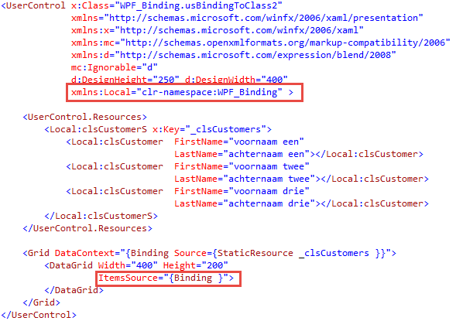

Nu dat we weten dat we een class (clsCustomerS) hebben, en we weten dat deze class een list van clsCustomer objecten kan bevatten, gaan we beginnen met onze XAML. Als eerste gaan we opnieuw een NameSpace aanmaken met de naam Local.

Dan gaan we in de Resources een instantie maken van onze class clsCustomers, MAAR tussen de open en close tab van deze class gaan we nog eens drie instanties aanmaken van de class clsCustomer.

Dan gaan we de Grid voorzien van een DataContext (ik heb de Mode=OneWay weg gelaten omdat dit niet nodig is). In de Grid gaan we een DataGrid plaatsen. Deze DataGrid gaan we opvullen met de collection. Dit kan het eenvoudigst gedaan worden met de eigenschap ItemsSource, en aangezien onze parent control (Grid) maar één source heeft moeten we die hier niet apart vermelden en is het woord Binding genoeg.

En het resultaat is dat we een DataGrid hebben die opgevuld is met de drie instanties die we aangemaakt hebben in XAML.

## Notification of changes

In dit deel van het hoofdstuk gaan we zien hoe je kan communiceren met een class vanuit de UI of omgekeerd.

Omdat we hier gebruik moeten maken van de interface **INotifyPropertyChanged**, gaan we een class maken die deze interface gaat implementeren.

Deze class gaan we clsCommonBase noemen en moet de basis zijn voor elke ViewModel.

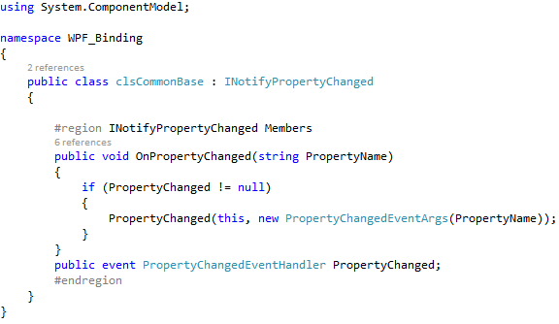

Om te kunnen werken met de interface **INotifyPropertyChanged** gaan we de volgende using moeten schrijven using System.ComponentModel; wanneer je de interface geïmplementeerd hebt gaan we de volgende aanpassingen doen zodat deze eruit ziet als de code hierboven.

Deze code heeft een eventhandler en een methode dat een nieuw event aanmaakt.

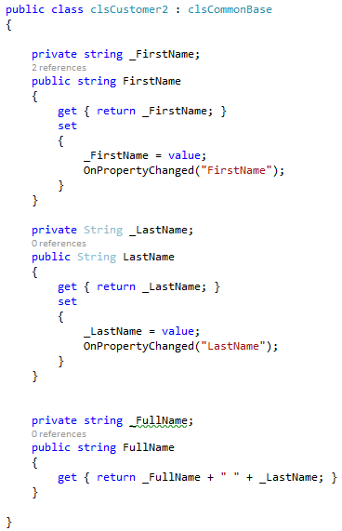

Zoals je kan zien heb ik geërfd van de class clsCommonBase. Nu dat ik dit gedaan heb kan ik in het SET gedeelte van elke property de OnPropertyChanged aanspreken. Ik geef de naam van de property in stringvorm mee. En voilà, nu heb ik mijn Notification opgezet. De manier waarop er gepraat wordt tussen de UI en de class wordt bepaald in de UI.

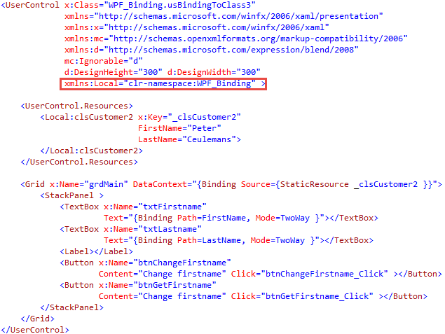

In deze éénvoudige UI heb ik een instantie gemaakt van mijn class clsCustomer2. Ik heb de properties firstname en lastname een waarde gegeven.

Dan heb ik de DataContext aangemaakt op mijn Grid. Vervolgens heb ik mijn twee TextBoxen gebonden aan de respectievelijke properties.

Ik heb daarna twee buttons gemaakt. De eerste button gaat de waarde van de FirstName in de class wijzigen en je zal zien dat ook de UI aangepast wordt.

De tweede button gaat de FirstName property uitlezen. Wanneer je nu in de UI de FirstName veranderd dan zal dit ook in de class aangepast worden.

Dit werkt alleen omdat we de Mode property op **TwoWay** gezet hebben.

Hieronder de code van de twee buttons.

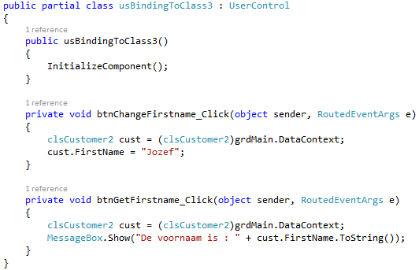

Om de properties van de class te kunnen aan spreken ga ik een instantie moeten hebben van die class. Deze instantie kan ik verkrijgen via de DataContext van de Grid.

## Binding with a DataProvider

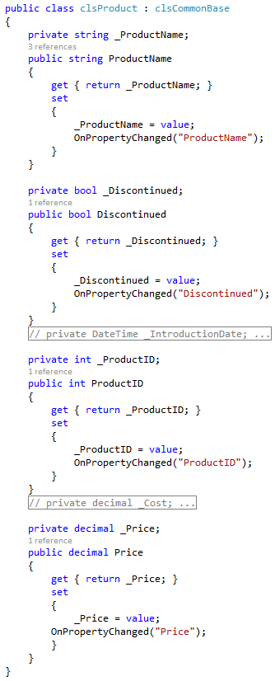In het volgende voorbeeld gaan we zien hoe we een tabel uit SQL-server kunnen uitlezen en tonen in een DataGrid.

Het is niet de bedoeling dat je in dit hoofdstuk al met ADO kan werken, maar het geeft je wel een idee van wat allemaal mogelijk is.

Als eerste gaan we een **Model** aanmaken om onze data te bewaren. We gaan voor elke kolom een property maken (of voor elke kolom waarvan we data willen bewaren).

Nu maken we een class aan met de naam **clsProductManager**. Deze class wordt ook wel eens een ViewModel genoemd. In deze class gaan we veel zaken zien die we nog niet kennen. Geen nood je moet ze ook niet kennen in dit hoofdstuk, er komen nog genoeg hoofdstukken die deze materie uitleggen.

In deze class ga ik een connectie maken met de SQL server en ik ga daar een query uitvoeren die alle records van de tabel products terug geeft en in het object DR steekt.

Dan ga ik record voor record uit het object DR halen, en dan ga ik het object OneProduct opvullen met deze gegevens, en dan ga ik het object OneProduct toevoegen aan de list van products.

En als ik dit gedaan heb geef ik de list terug .

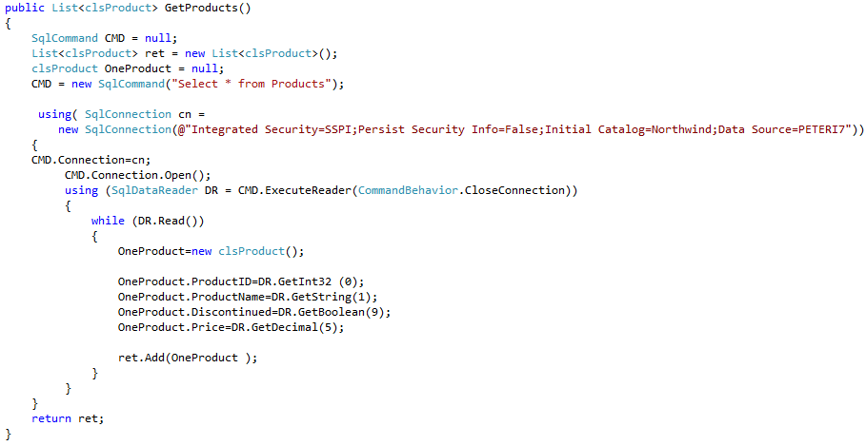

In de XAML gaan we een in de resources andere syntax gebruiken.

We gaan namelijk werken met een **objectDataProvider**, en dan ga ik vertellen welk type ik gebruik (clsProductManager) en ik ga al direct een methode oproepen zodat niet alleen de instance gemaakt is maar ook de methode uitgevoerd wordt die de data uit de DB haalt

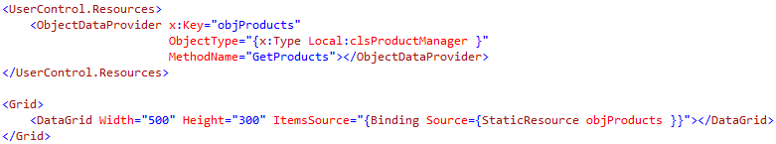

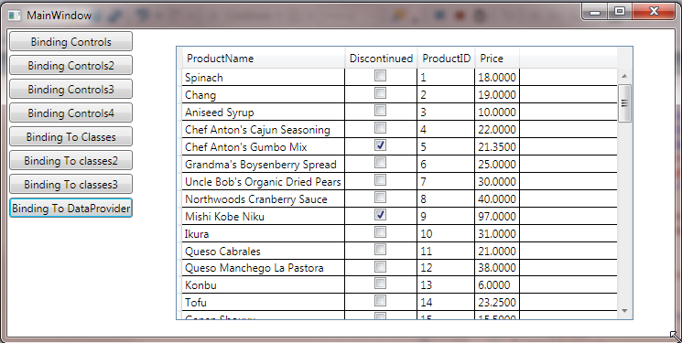

In het volgende voorbeeld gaan we een Master Detail venster maken. We gaan eerst de DataGrid opvullen en wanneer we een item selecteren in de DataGrid gaan we de details voorzien van de juiste data.

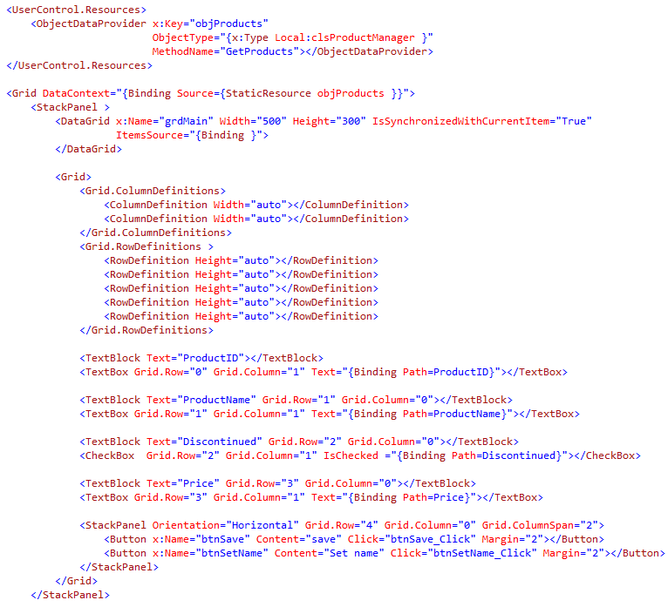

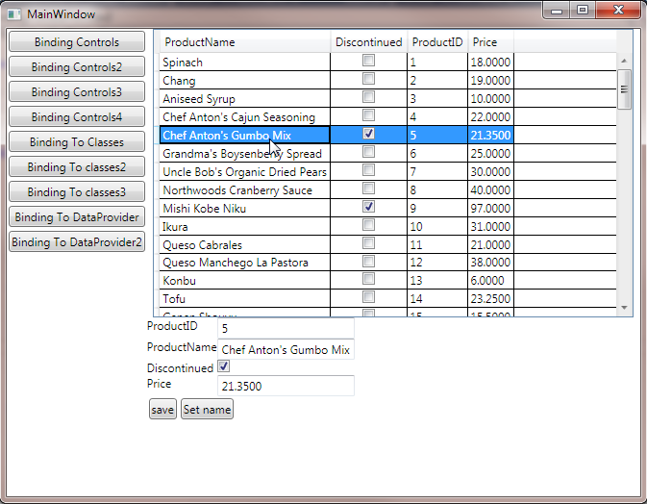

# WPF core topics

## Dependency Object

Dependency properties zijn er gekomen met de komst van WPF. Dit zijn properties van een hoger niveau Deze properties gebruiken het geheugen op een andere manier waardoor het efficiënter werkt.

* De klassieke manier van werken is dat er voor elke property geheugen gereserveerd wordt, terwijl 90% van de properties gewoonweg de default waarden behouden. Met WPF is dit anders, want er wordt alleen maar geheugen verbruikt wanneer de default property van waarde veranderd.
* Wanneer je een waarde van een dependency property aanspreekt dan wordt er gebruik gemaakt van “**Value resolutionstrategy**”. Dit wil zeggen wanneer er geen lokale waarde is toegekend aan de dependency property, er gekeken wordt naar de volgende in de **logical tree** tot dat het een waarde vindt. Voorbeeld: wanneer je een FontSize aanpast in een root element, dan zullen alle TextBlocks die waarde krijgen.
* Een ander voordeel van een dependency property is **Change Notification**. Dit is een ingebouwd systeem dat u kan verwittigen wanneer er een dependency property veranderd is.
* Een depencency Property ondersteunt de volgende zaken en dan zal je zeker overtuigd zijn van hun nut
  + Change Notification (kan doorgeven wanneer een eigenschap verandert (zie vorige hoofdstuk over “WPF DataBinding)
  + Default Values(dit gaat er voor zorgen dat er veel minder geheugen en minder MemoryCash gebruikt wordt op de CPU)
  + Type Coercion(om kunnen gaan met dat wat men niet verwacht, verkeerd datatype)
  + Data Binding
  + Attached Properties
  + Validation
  + Inheritance
  + Styling

### Dependency Properties begrijpen

Dependency properties zijn een totaal nieuwe implementatie van de properties. Dependency properties zijn niet weg te denken als je wil werken met animatie, data binding en styles.

Doorheen de vorige oefeningen hebben we reeds verschillende malen om niet te zeggen telkens gewerkt met dependency properties. De truc bestaat er in om dependency properties te gebruiken zonder dat je dit beseft. Dit komt omdat de .NET ontwikkelaars ervoor gezorgd hebben dat dit voor ons als ontwikkelaars hetzelfde lijkt. Voor alle duidelijkheid dependency properties zijn niet hetzelfde als gewone properties).

Dependency properties zijn ontwikkeld voor twee redenen: snelheid en extra mogelijkheden.

In het volgende voorbeeld gaan we zien hoe we een dependencyProperty kunnen aanmaken en gebruiken.

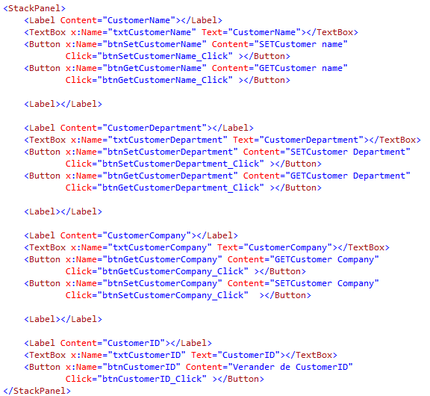

Voor we deze XAML kunnen uitvoeren gaan we eerst een class aanmaken met de naam clsCustomers.

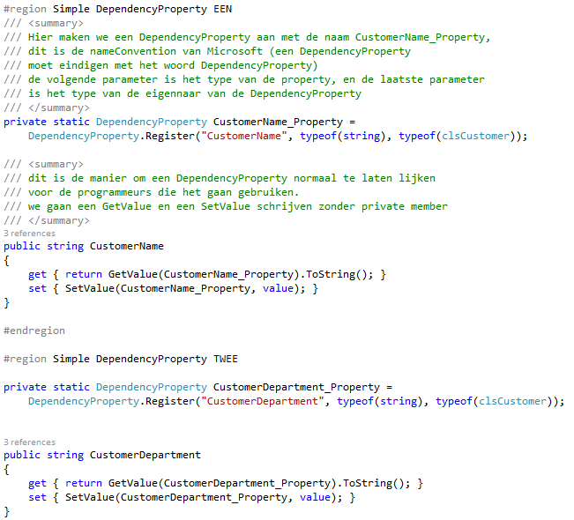

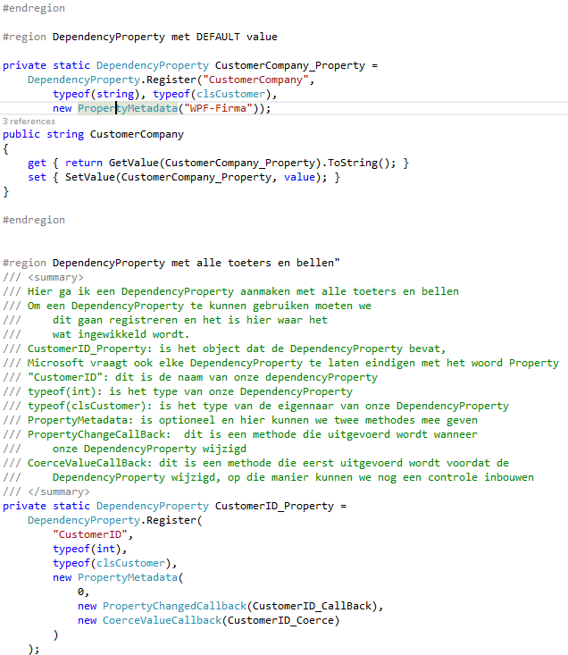

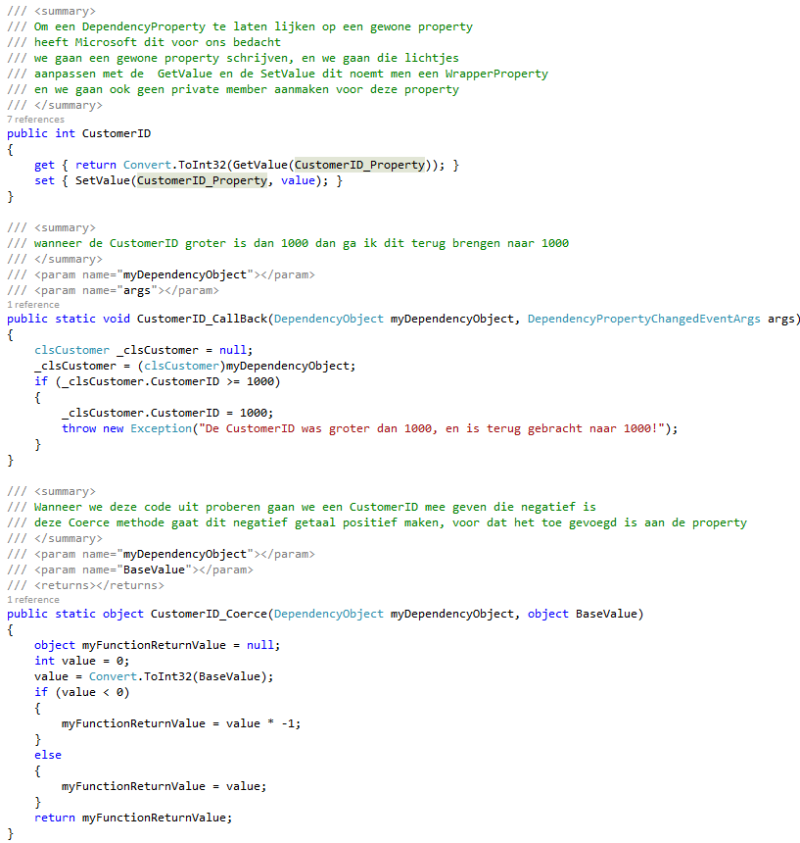

In de volgende code ga je de toepassing kunnen zien van de Dependency Properties, en je gaat zien dat het werken met Dependency Properties totaal niet moeilijk is.

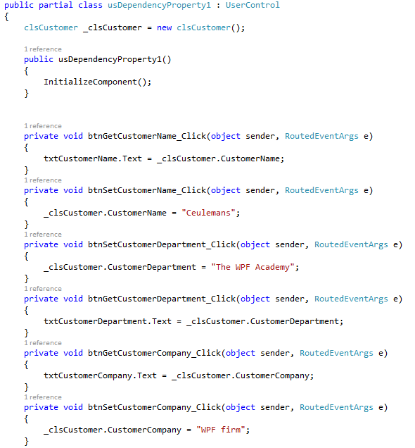

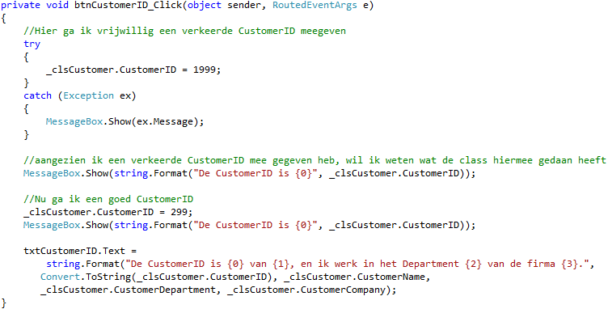

Real life voorbeeld van een Dependency Property, hiervoor gaan we een class aanmaken met de naam clsDatePickerFormat

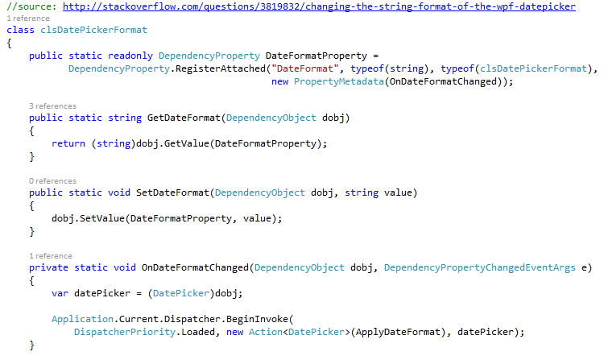

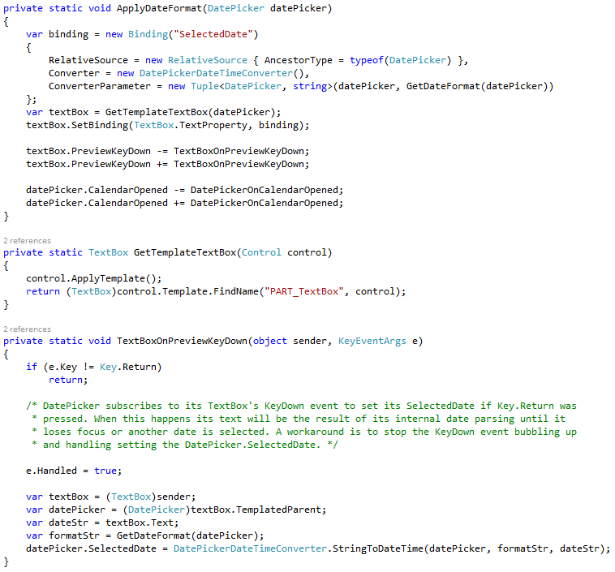

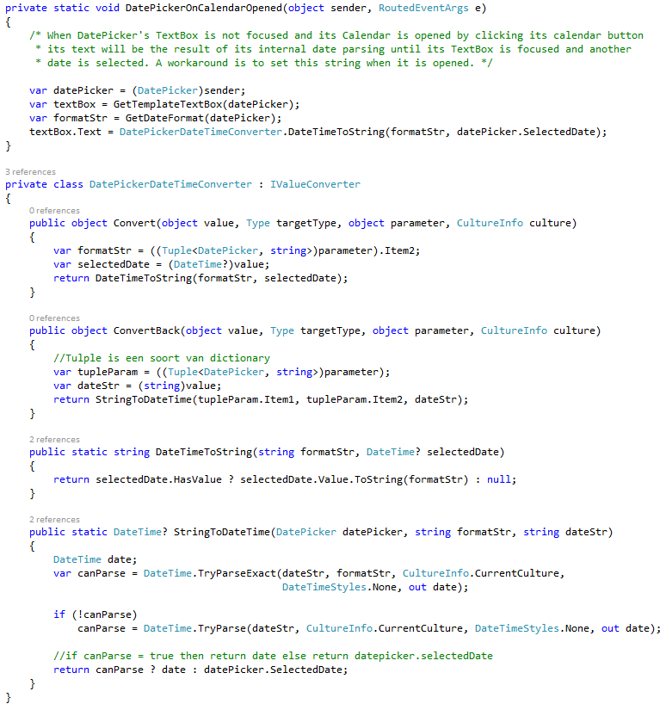

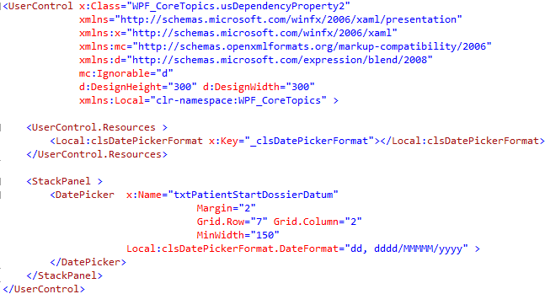

### Attache dread only Dependency Properties

Laat je vooral niet afschrikken door de toch niet alledaagse code. Dit is code die we zelden of nooit zelf schrijven. Ik plaats dit in de cursus om een beetje volledig te zijn.

Als eerste gaan we een class aanmaken met de naam clsCustomer2. In deze class gaan we twee Attached Dependency Properties aanmaken, waarvan één property read-only is.

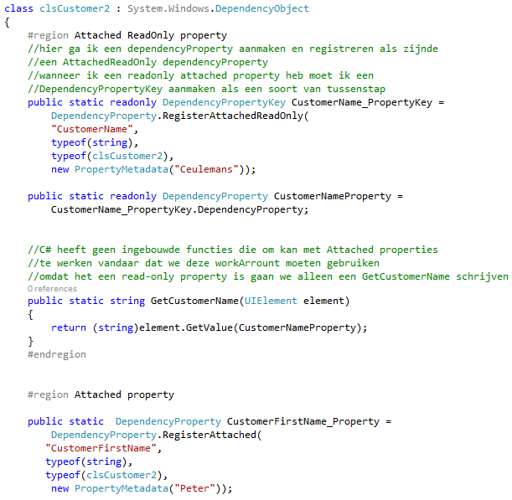

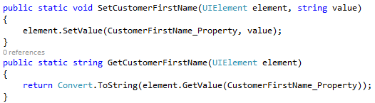

En hier komt de code-behind:

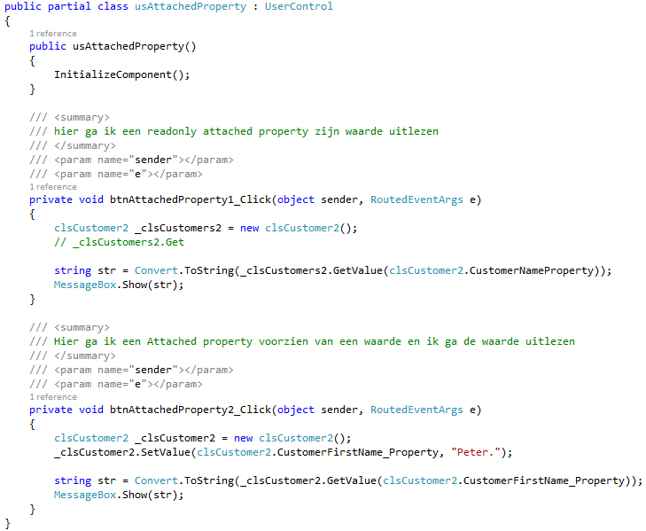

## Visual, UIelement en ContentElement

Alle objecten leven van DependencyObject, maar zijn afgeschermd zodat je er niet zomaar aan kan. Wil je toch gebruik maken van deze elementen (en wat we zeker willen) zullen we dit via de afgeleide classes moeten doen.

En alle controls kan je terug vinden in de class UIElement (Button, Polygon, enz.) De UI eigenschappen kan je terug vinden in de basis-class ContentElement (Paragraph, Italic, Margin, enz.)

## Routed events

In het vorige item van dit hoofdstuk hebben we gezien wat Dependency Properties zijn. Met routed events gaan we kijken hoe we omgaan met events in WPF. We hebben allemaal al behoorlijk wat events gebruikt in de klassieke Windows applicaties en dit zowel in VB als in C#.

Echter zijn routed events events die het mogelijk maken om op een andere plaats dan de plaats waar ze ontstaan uit te voeren. Zo is het mogelijk wanneer je op een knop klikt, niet het event van die knop aan te spreken, maar wel een event van de parent.

Het is ook mogelijk wanneer een event van de parent aangesproken wordt dat dit doorgestuurd wordt naar de child controls (Routed).

Dit noemt men dan **Tunnel down** en **Bubble up** events.

### Routed events begrijpen

Hieronder kan je een schematisch voorbeeld zien van een Routed Event.

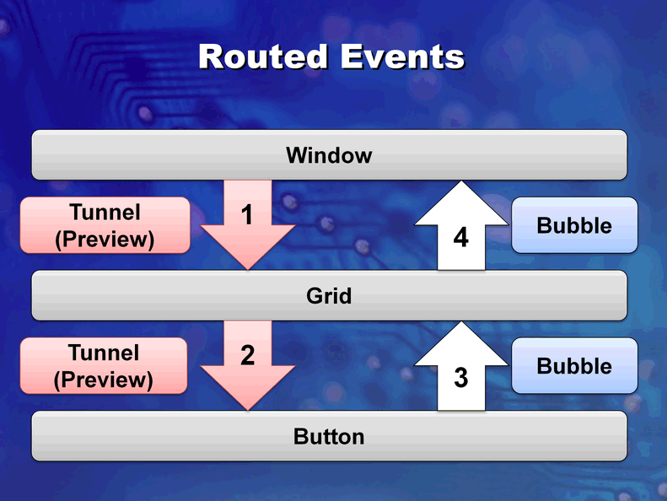

Omdat we de klassieke events hebben en de bubble up events en ook nog eens de Tunnel down events heeft Microsoft iets bedacht om dit aan ons duidelijk te maken.

Een klassiek event en een Bubbel up event behouden hun naam zoals we dit gewoon zijn (voorbeeld: MouseDown).

Een Tunnel down event krijgt een prefix “Preview” (voorbeeld : PreviewMouseDown)

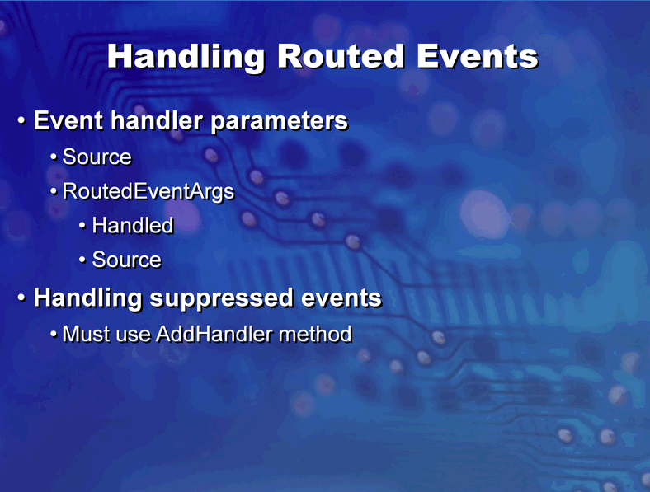

Zoals je al waarschijnlijk had gemerkt is het werken met Routed events een beetje anders dan werken met een klassiek event.

Zo is de opbouw van de parameters van ons event een beetje anders. Als eerste hebben we de Source en we hebben **RoutedEventArgs**. Deze parameter heeft twee eigenschappen **Handled** en **Source**.

Source zal kunnen aangeven welk element dit event gegenereerd heeft en de Handled gaat er voor zorgen dat het event niet verder gaat door Handled op true te zetten.

Een event stoppen om naar boven (Bubble up) of naar onder (Tunnel down) te gaan is vrij eenvoudig te doen. Ik heb het daarnet al gezegd, gebruik de Handled eigenschap van de RoutedEventArgs en zet de waarde op True. Hierdoor zal er niet naar boven of naar onder gegaan worden.

Maar wat als je nu juist wel naar onder of boven wil gaan naar een bepaald event?

## Bubbeling

In het voorbeeld dat volgt gaan we een reeks buttons in elkaar zetten (een zinloze UI maat het is een voorbeeld)

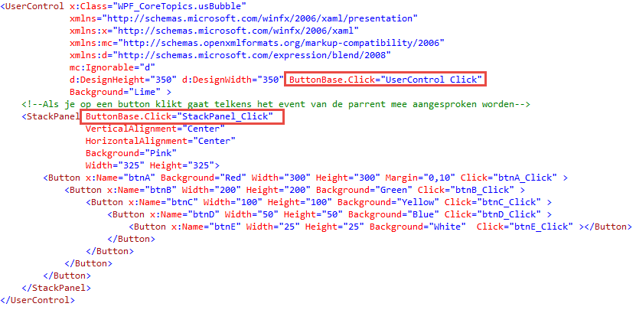

Achter elke button zit een event, dat een MessageBox toont om aan te geven welk event getriggerd is. Wanneer je nu op de witte knop drukt (de laatste knop), dan ga je kunnen merken dat alle events uitgevoerd worden. Dit noemt men bubble up.

Merk ook dat ik een klik event geschreven heb voor de StackPanel en de Usercontrol, ook deze worden uitgevoerd. En dit is de normale gang van zaken.

Maar wanneer je dit niet wil kan je de volgende code schrijven om het bubbelen te stoppen e.Handled=true;

## Tunneling

In het volgende voorbeeld gaan we zien hoe we met Tunneling kunnen werken

Voor de meeste events bestaat er een tweede event dat begint met Preview, en wanneer je een event gebruikt dat begint met Preview dan weet je dat dit gaat Tunnelen. Alleen voor het click event bestaat er geen Preview event, vandaar dat ik het event PreviewMouseLeftButtonDown gebruik in dit voorbeeld.

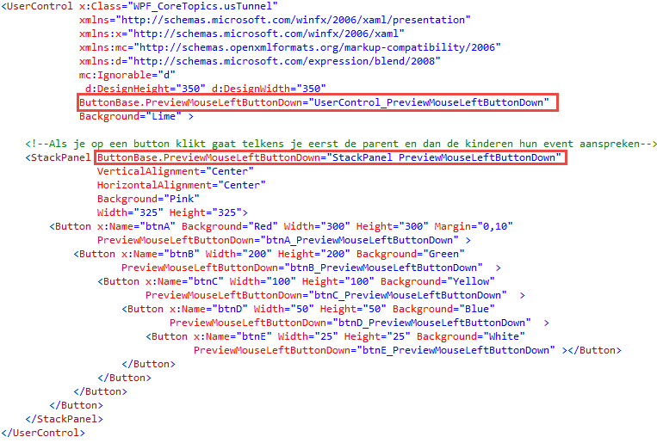

Wanneer je deze code probeert en je klikt op een knop, dan gaat deze code van de hoogste parent tot op de button waarop geklikt is elk event triggeren.

## Commands

Een WPF command is een nuttige functionaliteit die toegevoegd is aan WPF.

Vroeger in de klassieke manier van programmeren schreef je vaak verschillende methodes die door verschillende events aangeroepen werden.

Zo was het een gewoonte om bijvoorbeeld een methode te schrijven die een document afdrukt. Deze methode kon dan op verschillende manieren opgeroepen worden vanuit de werkbalk door een printknop te maken. Het menu had vaak ook een printmenuItem, of misschien zelfs door een ContextMenuItem of door een toetsencombinatie.

Op het eerste zicht is hier niets mis mee, zij het niet dat het onderhouden van deze 4 totaal verschillende events niet altijd evident zijn. Wanneer je plots beslist om het printen niet toe te laten dan moet dit op verschillende plaatsen gebeuren want je moet de knoppen en menuItems uitzetten. Ook de toetsencombinatie moet uitgezet worden. Vermoedelijk klinkt dit allemaal heel bekend in de oren, en tja we weten ook dat dit niet altijd van de eerste keer juist verloopt.

WPF commands zou hier een oplossing voor kunnen bieden. Een WPF command is een stukje intelligentie die je kan koppelen aan controls waardoor de controls automatisch een bepaalde methode gaan uitvoeren.

Als het allemaal een beetje wazig klinkt, panikeer dan nog niet voor het hoofdstuk om is.We zullen enkele voorbeelden gemaakt hebben en zo krijg je een beter idee over wat een WPF command is.

## WPF Command Model

Wanneer we over het WPF command model spreken, gaan we het hebben over de 4 hoofdelementen van het model.

|  |  |
| --- | --- |
| Naam | Omschrijving |
| Commands | Een Command vertegenwoordigt een applicatietaak en bepaalt of deze uitgevoerd mag worden. Een command zelf bevat geen uitvoerbare code. De uitvoerbare code zal je zelf moeten schrijven. |
| Command Bindings | Elke Command Binding gaat je de mogelijkheid geven om je command te binden aan een application logic, die op zijn beurt gebonden is aan een stuk van je layout. Op deze manier wordt het mogelijk om een stukje logica te gebruiken voor verschillende doeleinden. |
| Command Sources | Een Command source roept het command op. Een voorbeeld hiervan kan een button of een menuItem zijn. Door op deze elementen te klikken gaat de gebonden command aangesproken worden. |
| Command Targets | Een Command Target is een element waarop de command wordt uitgevoerd. Een voorbeeld hiervan kan zijn wanneer je een Paste Command uitvoert dat er een insert in een bepaalde textbox gebeurt, of wanneer je een OpenFilecommand uitvoert er een document verschijnt in een DocumentViewer. |

### Onder de motorkap

Wanneer we onder de motorkap van de WPF commands kijken komen we de **ICommand** tegen. ICommand kan je terugvinden in **System.Windows.Input.ICommand** interface, en dit bepaalt hoe een command werkt. Hieronder krijg je de structuur van de interface te zien.

Public interface ICommand

{

Event EventHandler CanExecuteChanged;

void Execute(object parameter);

bool CanExecute(object parameter);

}

We hebben het reeds een paar maal aangehaald dat een command eigenlijk geen uitvoerbare code bevat.

Wel hier hebben we de plaats getoond waar we die uitvoerbare code kunnen schrijven, namelijk in de Execute methode (het mag ook ergens anders geschreven worden).

Met de CanExecute kan je de status van de command opvragen of wijzigen.

Wanneer dit op false staat dan zal de command niet uit te voeren zijn. Meer nog, alle elementen die gebonden zijn met dit command zullen uit staan (enable = false)

Het event CanExecuteChanged is het teken naar een control toe die aan dit command gebonden is dat hij uit -of aangezet gaat worden.

### WPF Command Library

Omdat we vaak dezelfde commands nodig hebben heeft het ontwikkelteam verschillende standaard commands voor ons aangemaakt, en vaak ook al gebonden aan sommige elementen.

|  |  |
| --- | --- |
| Naam | Omschrijving |
| ApplicationCommands | In deze verzameling van commands ga je de meest voorkomende commands terugvinden zoals : Copy, Cut, Paste, New, Open, Save, SaveAs, Print , enz. |
| NavigationCommands | In deze class ga je commands vinden om te navigeren. Enkele voorbeelden zijn : BrowseBack, BrowseForward, NextPage, IncreaseZoom, Refresh, enz. |
| EditingCommands | In deze class gaan we een lange lijst van commands terugvinden. Meestal heeft dit te maken met het editeren van documenten. Enkele voorbeelden zijn: MoveLeftByWord, MoveUpByPage, SelectToLineEnd, SelectLeftByWord, ToggleBold, ToggleUnderline, enz. |
| ComponentCommands | Hier gaan we een verzameling krijgen van verschillende commands die gebruikt worden voor het verplaatsen en selecteren van content. Verschillende commands in deze verzameling zijn dezelfde als in de EditingCommands class. Enkele voorbeelden zijn : MoveUp, MoveLeft, ScrollByLine, ScrollByPage, enz. |
| MediaCommands | Hier krijg je een verzameling van commands die handig kunnen zijn bij multimedia. Enkele voorbeelden zijn : Play, Pause, NextTrack, IncreaseVolume, enz. |

Wanneer we de command **ApplicationCommands.Open** bekijken, wil dit eigenlijk zeggen dat we één Open command hebben voor heel onze applicatie. Dit is mogelijk omdat dit een Shared property is.

Dit heeft zijn voordelen maar ook zijn nadelen, want als dit voor heel je applicatie geldig is dan moet je er ook voor zorgen dat de verschillende elementen toch hun persoonlijke uitvoering van het command krijgen.

Dit kan je bekomen door de **Source** van je command. Hierdoor kan je bepalen wat er moet gebeuren.

## Een command uitvoeren

Om met commands te kunnen werken moet we nog een paar zaken nader bekijken…

### Command Source

De Commands in de Command Library zijn steeds aanwezig en moeten enkel nog gekoppeld worden aan de controls. Niet elke control kan overweg met een command. De controls die dit wel kunnen zijn controls die van de ButtonBase afgeleid zijn, zoals Button, CheckBox en individuele listboxitems, hyperlinks en het menuitem.

De CommandSource heeft drie properties die voor ons van belang zijn.

|  |  |
| --- | --- |
| Naam | Omschrijving |
| Command | Dit legt een link naar de Command en is een verplicht in te vullen property |
| CommandParameter | Hiermee kan je eender welke waarde meegeven aan je command indien dit nodig is. |
| CommandTarget | Deze property gaat het element identificeren waar de command is op uitgevoerd. |

Laten we eens een command in actie zien.

Start een nieuw project en voeg een knop toe met een command.

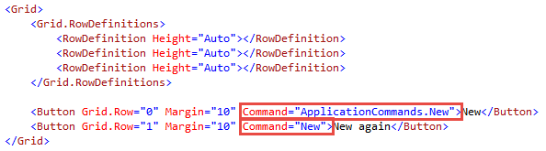

Het is echter wel een goede gewoonte om de commands volledig uit te schrijven.

Wanneer je het voorbeeld opstart kan je iets interessant opmerken. De buttons zijn namelijk disabled. Dit komt omdat de control de state van de Command overneemt, en deze laatste is Disabled omdat deze Command niet gebonden is met de control.

Wanneer je een Command bind aan een control gaat dit drie zaken betekenen:

* Je moet bepalen wat er moet gebeuren wanneer de Command aangesproken wordt.
* Bepalen of we de command kunnen aanspreken (dit is een optional instelling).
* Bepalen waar de Command te gebruiken valt. Dit kan bepaald worden op één enkele control maar kan ook op het niveau van een window bepaald worden (wat ook het meest gebruikt is).

We gaan in code de bindings schrijven.

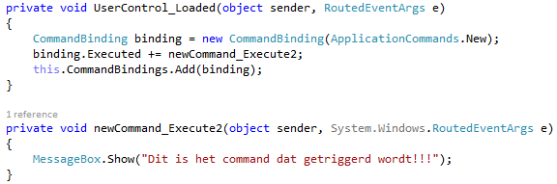

We hebben hier eerst een instantie gemaakt van de **CommandBinding**. Daarna hebben we een event gemaakt van onze instantie en daarna hebben we het command gekoppeld aan het window (wat de beste manier van werken is).

Het is ook mogelijk om je bindings XAML te schrijven.

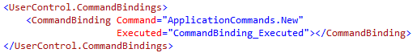

In het volgende voorbeeld gaan we een stapje verder en gaan we een Command aan een menu hangen en zien wat er dan gaat gebeuren.

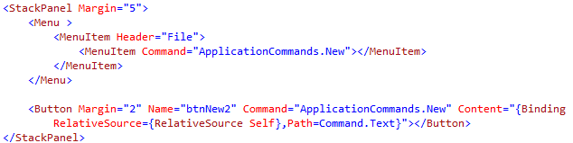

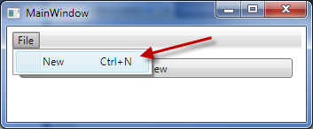Hier is het resultaat van ons voorbeeld.

Je kan zien dat we een menu aangemaakt hebben (dit mag eigenlijk geen verrassing zijn) maar wat ons wel zou moeten verrassen is dat we nu plots ook een toetsencombinatie hebben die we niet expliciet aangemaakt hebben.

Dit komt omdat we een Command gekoppeld hebben aan een element. Dit is een eigenschap van de Commands. Zij zullen een toetsencombinatie toevoegen aan de controls.

En we gaan opnieuw een aanpassing doen aan ons voorbeeld. Hier gaan we kijken naar het Command Text.

We gaan het command gebruiken om de Text eigenschap van onze button te laten bepalen door middel van de Text eigenschap van het Command.

Dit werkt heel handig, ALS je applicatie in het Engels geschreven moet worden !



### Een Command aan- of uitzetten.

We gaan hier een simpele teksteditor aanmaken.

Zorg er voor dat je lay-out er ongeveer zo uitziet als in het voorbeeld hieronder. Onder het menu File krijg je een New, Open, Save, en een SaveAsmenuItem.

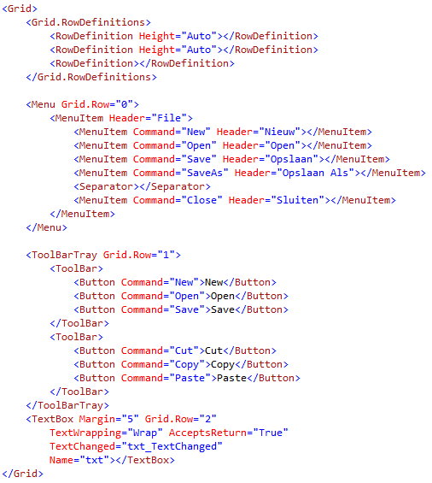

In deze oefening gaan we zien hoe we commands kunnen uitzetten en de gekoppelde controls. Om dit te kunnen realiseren gaan we gebruik maken van het event TextChanged. Hier ga ik kijken of ik tekst heb of niet.

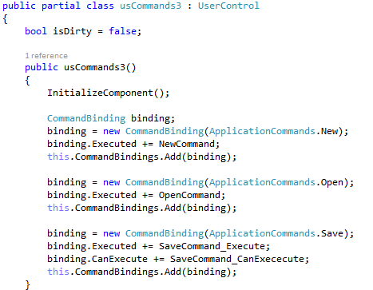

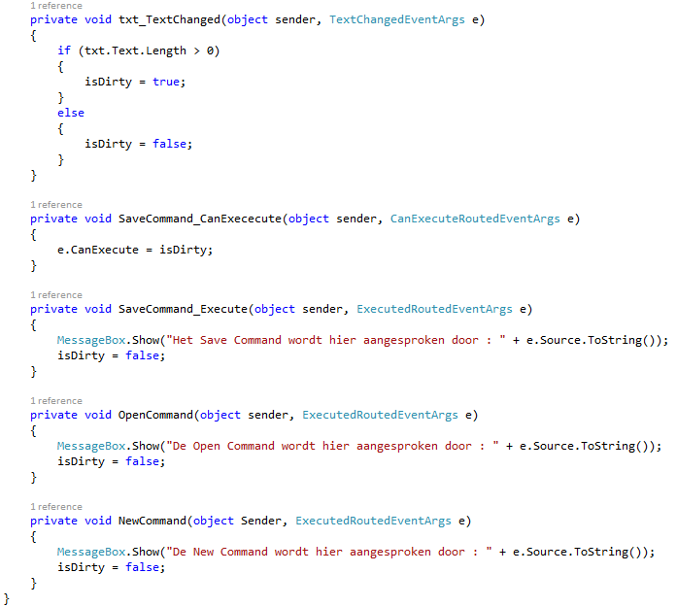

Wanneer je een Command wilt verwijderen dan kan dit niet zonder gebruik te maken van een work-arround. Ik kan geen Command verwijderen maar ik kan er wel een andere aanhangen die helemaal niets doet.

privatevoidbtnStopCopyCommand_Click(object sender, RoutedEventArgs e)

{

CommandBindingMyCommandBinding = newCommandBinding(ApplicationCommands.Copy, null, SuppressCommand);

txt.CommandBindings.Add(MyCommandBinding);

}

privatevoidSuppressCommand(object sender, CanExecuteRoutedEventArgs e)

{

e.CanExecute = false;

e.Handled = true;

}

Wanneer je de toetsencombinatie CTRL+C wil uitschakelen kan je de volgende code schrijven.

privatevoidbtnStopCTRLC_Click(object sender, RoutedEventArgs e)

{

KeyBindingMyKeyBinding = newKeyBinding(ApplicationCommands.NotACommand, Key.C, ModifierKeys.Control);

txt.InputBindings.Add(MyKeyBinding);

}

## Advanced Commands

Standaard Commands zijn fun om mee te werken maar in de realiteit ga je bijna altijd je commands zelf aanmaken. En het is hier waar het interessant wordt. ☺

Zonder veel theorie te verkopen gaan we direct naar een voorbeeld.

Als eerste gaan we een class aanmaken met de naam clsCommands. Deze class gaat voor ons het nodige loodgieterswerk verrichten zodat we niet verveeld worden met constant dezelfde code te schrijven.

Source: internet

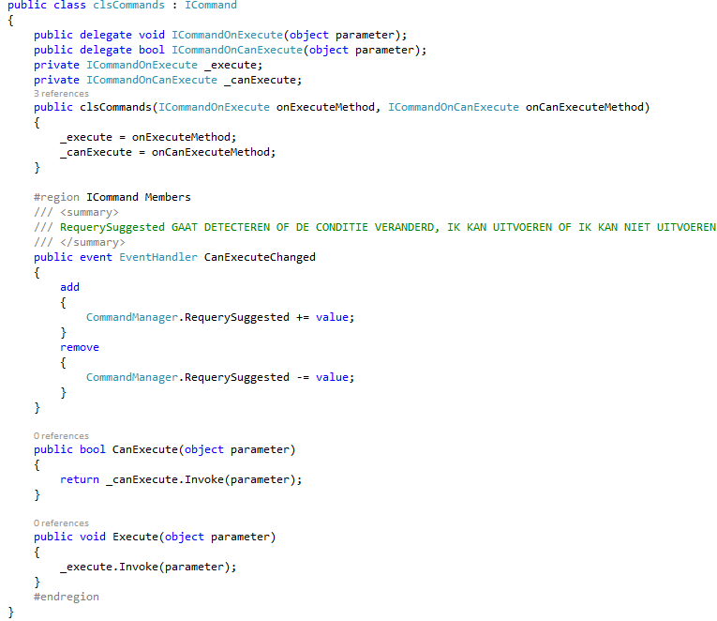

Het volgende wat we gaan doen is een class maken waarin we onze commands aanmaken (ook wel ViewModel genoemd)

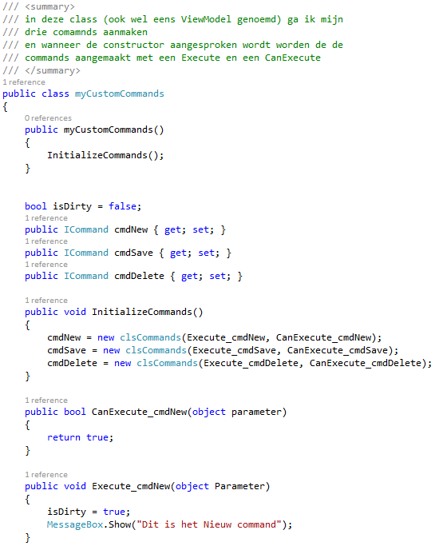

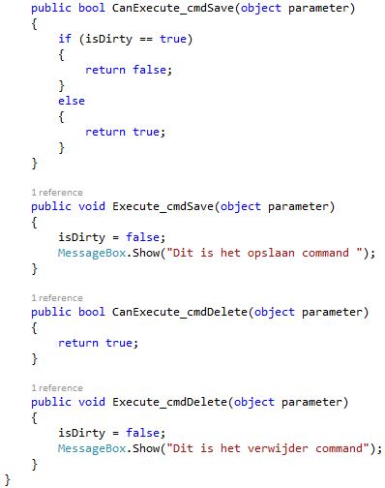

En nu de XAML! Je zal verschieten hoe eenvoudig het kan zijn;

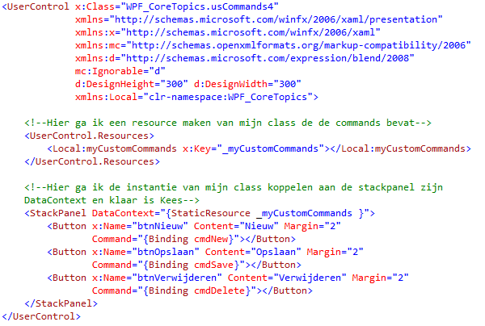

# WPF data binding

Data Binding bestaat al verschillende jaren. Dit bestaat al sinds de versie VB 5.0., maar Data Binding is nog nooit zo krachtig geweest als nu. En meer nog bij WPF dan bij Silverlight.

## Binding aan een database

Om te illustreren hoe we gaan werken met DataBinding gaan we van start gaan met een voorbeeld.

In dit voorbeeld gaan we gebruik maken van zelf geschreven ADO objecten en we gaan een klein formulier tonen waarin we de ID van een product gebruiken om de details weer te kunnen geven.

### Oefening 1.

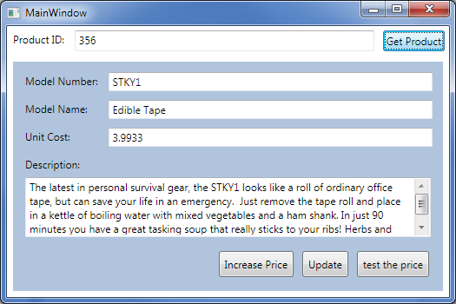

### XAML

<Window x:Class="MainWindow"

xmlns="http://schemas.microsoft.com/winfx/2006/xaml/presentation"

xmlns:x="http://schemas.microsoft.com/winfx/2006/xaml"

Title="MainWindow" Height="350" Width="525">

<Grid>

<Grid.RowDefinitions>

<RowDefinition Height="Auto"></RowDefinition>

<RowDefinition Height="*"></RowDefinition>

</Grid.RowDefinitions>

<Grid>

<Grid.ColumnDefinitions>

<ColumnDefinition Width="Auto"></ColumnDefinition>

<ColumnDefinition></ColumnDefinition>

<ColumnDefinition Width="Auto"></ColumnDefinition>

</Grid.ColumnDefinitions>

<Grid.RowDefinitions>

<RowDefinition Height="Auto"></RowDefinition>

</Grid.RowDefinitions>

<TextBlock Margin="7">Product ID:</TextBlock>

<TextBox Name="txtID" Margin="5" Grid.Column="1">356</TextBox>

<Button Margin="5" Padding="2" Grid.Column="2" Name="Button1">Get Product</Button>

</Grid>

<Border Grid.Row="1" Padding="7" Margin="7" Background="LightSteelBlue">

<Grid **Name="gridProductDetails"**>

<Grid.ColumnDefinitions>

<ColumnDefinition Width="Auto"></ColumnDefinition>

<ColumnDefinition></ColumnDefinition>

</Grid.ColumnDefinitions>

<Grid.RowDefinitions>

<RowDefinition Height="Auto"></RowDefinition>

<RowDefinition Height="Auto"></RowDefinition>

<RowDefinition Height="Auto"></RowDefinition>

<RowDefinition Height="Auto"></RowDefinition>

<RowDefinition Height="*"></RowDefinition>

<RowDefinition Height="Auto"></RowDefinition>

</Grid.RowDefinitions>

<TextBlock Margin="7">Model Number:</TextBlock>

<TextBox Margin="5" Grid.Column="1" **Text="{Binding Path=ModelNumber}"**></TextBox>

<TextBlock Margin="7" Grid.Row="1">Model Name:</TextBlock>

<TextBox Margin="5" Grid.Row="1" Grid.Column="1" **Text="{Binding Path=ModelName}"**></TextBox>

<TextBlock Margin="7" Grid.Row="2">Unit Cost:</TextBlock>

<TextBox Name="txtUnitCost" Margin="5" Grid.Row="2" Grid.Column="1" **Text="{Binding 🡪Path=UnitCost}"**></TextBox>

<TextBlock Margin="7,7,7,0" Grid.Row="3">Description:</TextBlock>

<TextBox Margin="7" Grid.Row="4" Grid.Column="0" Grid.ColumnSpan="2"

VerticalScrollBarVisibility="Visible" TextWrapping="Wrap" **Text="{Binding Path=Description }"**></TextBox>

<StackPanel Orientation="Horizontal" Grid.Row="5" HorizontalAlignment="Right" Grid.ColumnSpan="2" 🡪Margin="4">

<Button Name="btnIncreasePrice" Padding="5" Margin="5" Content="Increase Price" ></Button>

<Button Name="btnUpdate" Margin="5" Padding="5" Content="Update" ></Button>

<Button Name="btntest" Margin="5" Padding="5" Content="test the price" ></Button>

</StackPanel>

</Grid>

</Border>

</Grid>

</Window>

**OPMERKING:** Hierboven kan je de XAML van het voorbeeld zien. Wanneer je dit volledig gaat overnemen ga je verschillende fouten krijgen omdat je een binding geschreven hebt die nog niet bestaat. Vandaar dat je best de binding weglaat totdat we de nodige classes geschreven hebben.

### Stap : 1

Start met het maken van een tweede project van het type Class Library en geef dit de naam **StoreDataBase**.

### Stap : 2

Maak in dit project een connection setting aan met de naam **StoreDataBaseCN**.

### Stap : 3

Maak twee classes aan met de volgende namen: **StoreDB** en **ClsProduct**.

### Stap : 4

Schrijf de volgende code in de class clsProduct.

In deze class gaan we voor elk van de velden in onze database een property maken. (dit soort classes wordt ook al eens **Model** genoemd)

Deze class is heel basic geconfigureerd. In de loop van deze oefening gaan we deze class behoorlijk uitbouwen tot een bruikbaar exemplaar.

Voorlopig stelt deze class niet zoveel voor, zij het niet dat we in de constructor een reeks van parameters gebruiken om de properties te voorzien van een waarde. De INotifyPropertyChanged moet je nog niet implementeren

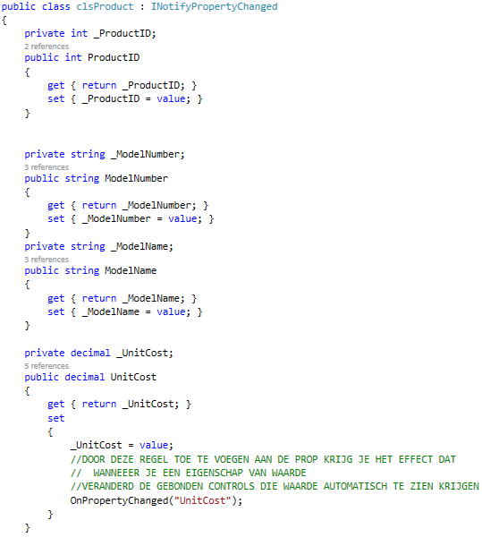

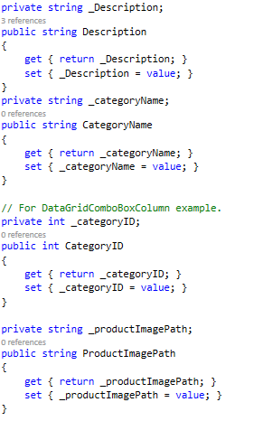

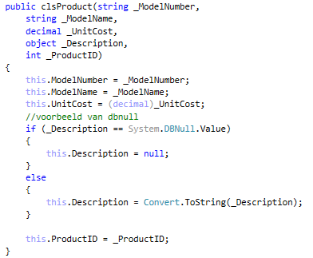

### Stap : 5

Hier gaan we de class **StoreDB** voorzien van code. In deze class gaan we de code schrijven die de juiste data uit de database gaat halen. Hier doen we niets speciaals zij het niet dat we de data met een **ExecuteReader** methode gaan ophalen. De reden hiervoor is dat het snel werkt.

De gegevens die we opgehaald hebben gaan we via de constructor van de class clsProduct wegschrijven naar de instantie van de class clsProduct.

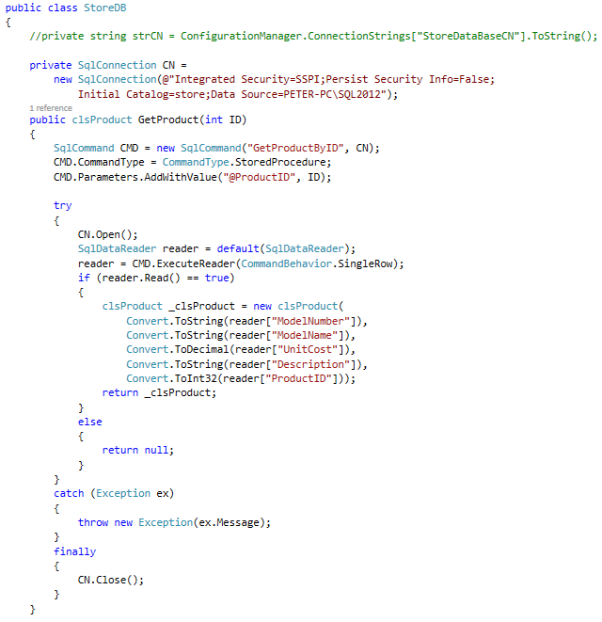

### Stap : 6

**Leg een referentie** van je WPF project naar je Library project.

### Stap : 7

**Kopieer de app.config file** van het Library project naar het WPF project.

Dit vergemakkelijkt het werken met een database. (deze stap is niet meer nodig)

### Stap : 8

Ga naar de code behind van je **App.xaml** en schrijf de volgende code.

Deze code heeft tot doel je design een extra abstractie te geven. De gebruikers van je classes zullen nu steeds via de applicatie toegang verkrijgen tot je classes.

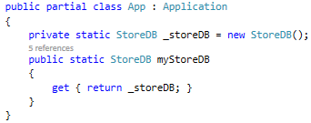

### Stap : 9

Nu gaan we de code achter de knop GetProducts schrijven. Dit doen we in de code behind van de **mainwindow**.

In de code hieronder ga ik als eerste een TryParse schrijven. Dit gaat proberen om een waarde te veranderen van type. Ik gebruik hier een TryParse omdat dit een false teruggeeft wanneer het niet lukt. En hierop kan ik dan gaan controleren.

Dan ga ik de Grid oproepen (gridProductDetails) en ik ga de **DataContext** voorzien van een waarde. Hiervoor ga ik gebruik maken van onze application. Daarin staat een property StoreDB, en deze instantie heeft dan weer de methode GetProduct.

De variabele ”product” krijgt geen instantie van de class clsProduct. Ik ga de variabele opvullen met de context van de Grid in mijn XAML. Hierdoor zijn deze twee waarden gelijk aan elkaar.

Je kan ook zien dat ik nog een voorbeeld geschreven heb dat hetzelfde resultaat geeft.

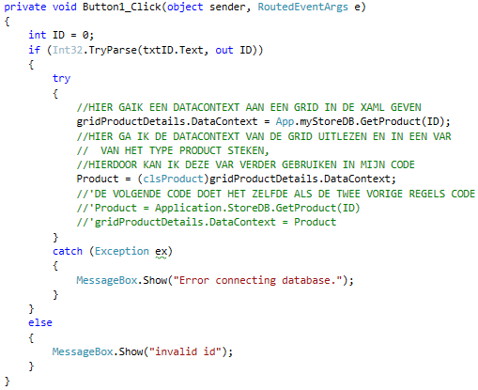

### Stap : 10

Zorg er nu voor dat je XAML aangepast wordt zoals het voorbeeld van enkele pagina’s geleden (met binding).

### Stap :11

Run de applicatie en klik op de knop GetProduct.

Je kan opmerken dat het de ProductID gebruikt als parameter en het resultaat hiervan toont in het window.

### Oefening 2.

In deze oefening gaan we zien hoe we kunnen werken met de interface **INotifyPropertyChanged**, en hoe we problemen kunnen voorkomen.

### Stap : 1

Voeg een tweede window toe aan je project en geef dit window de naam **MainWindow2**.xaml.

### Stap : 2

Pas de application.xaml aan zodat MainWindow2 het opstartformulier is. (je kan dit ook met je eerste window zijn)

### Stap : 3

Pas de class met de naam clsProduct aan met de volgende code:



Schrijf nu de volgende code:

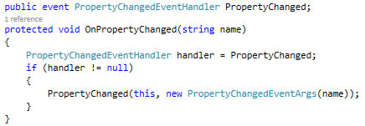

En als laatste pas je de property **UnitCost** aan zoals in het voorbeeld hieronder. Door dat we gebruik gaan maken van het event **OnPropertyChanged** gaan we de mogelijkheid creëren dat de lay-out up to date blijft met de property. Dit wil zeggen wanneer we de property wijzigen we de lay-out automatisch mee gaan wijzigen en omgekeerd.

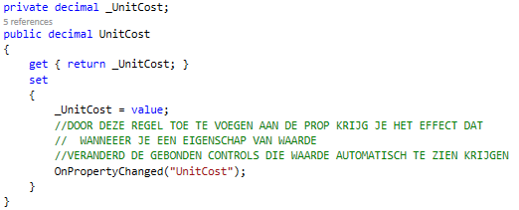

### Stap : 4

Nu we onze class aangepast hebben, gaan we dit uitproberen.

Schrijf hiervoor een click event voor de button **btnIncreasePrice**. Het is de bedoeling dat we de property Unitcost met 10% verhogen, je kan direct opmerken dat we hierdoor ook de waarde van de textbox aangepast hebben.

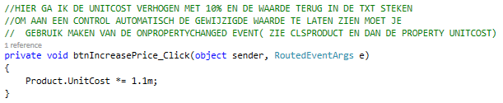

### Stap : 5

Met de volgende aanpassing gaan we het het mogelijk maken om een waarde van een formulier uit te lezen.

Zoals je kan zien heb ik hier gebruik gemaakt van de **FocusManager**. De FocusManager is een methode die ervoor zorgt dat de focus geforceerd verplaatst kan worden.

Zorg er voor dat de eigenschap **IsDefault op true gezet wordt voor de button btnTest**.

En zet de FocusManager in commentaar.

Run je programma, klik op GetProducts, wijzig de UnitCost waarde en druk op enter. Je zal kunnen zien dat de waarde die uitgelezen wordt de vorige waarde is omdat de control (txtUnitCost) de focus niet verloren heeft.

De waarde van een gebonden control wordt doorgegeven aan het object wanneer het de focus verliest.

Vandaar dat we de focus moeten forceren om naar een andere plaats te gaan.

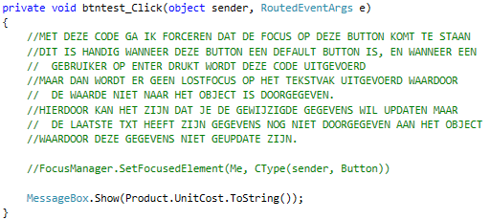

### Oefening 3.

In deze oefening gaan we zien hoe we de gewijzigde gegevens kunnen opslaan in een database.

### Stap : 1

Voeg een nieuw window met de naam MainWindow3 toe aan je project. (of voeg een knop toe aan je eerste window)

### Stap : 2

Pas de class **StoreDB** aan met de volgende code:

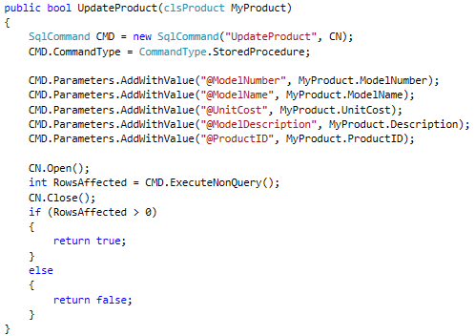

### Stap 3 :

Pas de OpstartURI aan.

### Stap 4 :

Schrijf een click event met de volgende code voor de button btnUpdate

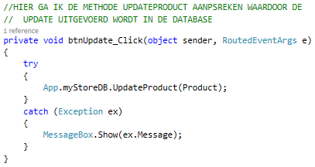

### Stap 4:

Run je programma en wijzig de UnitCost, klik vervolgens op de knop Update.

Run je programma opnieuw en je kan opmerken dat de waarde wel degelijk veranderd is in de Database.

### Oefening 4.

In deze oefening gaan we een collection maken waarmee we willen binden. (MainWindow4)

Hiervoor hebben we een nieuw formulier nodig zoals in het voorbeeld hieronder.

### Stap 1:

Maak een nieuw window aan.

### XAML

<Window x:Class="MainWindow4"

xmlns="http://schemas.microsoft.com/winfx/2006/xaml/presentation"

xmlns:x="http://schemas.microsoft.com/winfx/2006/xaml"

Title="BindToCollectionxaml" Height="592" Width="300">

<Grid>

<Grid.RowDefinitions>

<RowDefinition Height="*"></RowDefinition>

<RowDefinition Height="Auto"></RowDefinition>

<RowDefinition Height="*"></RowDefinition>

</Grid.RowDefinitions>

<Grid>

<Grid.RowDefinitions>

<RowDefinition Height="*"></RowDefinition>

<RowDefinition Height="Auto"></RowDefinition>

</Grid.RowDefinitions>

<ListBox Name="lstProducts" Margin="5" **DisplayMemberPath="ModelName"**></ListBox>

<StackPanel Grid.Row="1" HorizontalAlignment="Right" Orientation="Horizontal" Margin="5,2,5,10">

<Button Margin="2,0,0,0" Padding="2" Name="Button1">Get Products</Button>

<Button Margin="2,0,0,0" Padding="2" Name="Button2">Delete Selected</Button>

<Button Margin="2,0,0,0" Padding="2">Add New</Button>

</StackPanel>

</Grid>

<GridSplitter Grid.Row="1" HorizontalAlignment="Stretch" VerticalAlignment="Bottom"

ResizeBehavior="PreviousAndNext" Height="5" ></GridSplitter>

<Border Grid.Row="2" Padding="7" Margin="7" Background="LightSteelBlue">

<Grid **DataContext="{Binding ElementName=lstProducts, Path=SelectedItem}"** >

<Grid.ColumnDefinitions>

<ColumnDefinition Width="Auto"></ColumnDefinition>

<ColumnDefinition></ColumnDefinition>

</Grid.ColumnDefinitions>

<Grid.RowDefinitions>

<RowDefinition Height="Auto"></RowDefinition>

<RowDefinition Height="Auto"></RowDefinition>

<RowDefinition Height="Auto"></RowDefinition>

<RowDefinition Height="Auto"></RowDefinition>

<RowDefinition Height="*"></RowDefinition>

</Grid.RowDefinitions>

<TextBlock Margin="7">Model Number:</TextBlock>

<TextBox Margin="5" Grid.Column="1" **Text="{Binding Path=ModelNumber }"**></TextBox>

<TextBlock Margin="7" Grid.Row="1">Model Name:</TextBlock>

<TextBox Margin="5" Grid.Row="1" Grid.Column="1" **Text="{Binding Path=ModelName}"**></TextBox>

<TextBlock Margin="7" Grid.Row="2">Unit Cost:</TextBlock>

<TextBox Margin="5" Grid.Row="2" Grid.Column="1" **Text="{Binding Path=UnitCost}"**></TextBox>

<TextBlock Margin="7,7,7,0" Grid.Row="3">Description:</TextBlock>

<TextBox Margin="7" Grid.Row="4" Grid.Column="0" Grid.ColumnSpan="2" TextWrapping="Wrap" 🡪VerticalScrollBarVisibility="Visible" **Text="{Binding Path=Description}"**></TextBox>

</Grid>

</Border>

</Grid>

</Window>

### Stap 2:

Pas de startUpURI aan

### Stap 3

Pas de class StoreDB aan met de volgende code.

Merk op dat ik gebruik maak van **ObservableCollection**. Deze soort van collection maakt het mogelijk om **toevoegingen** en **verwijderingen** in de collection te detecteren.

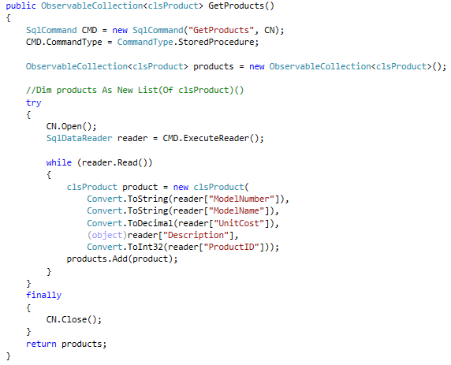

### Stap 3 :

Schrijf een click event voor de button **btnGetProducts**.

Zoals je in de code kan zien heb ik opnieuw een **using** geschreven naar mijn tweede project maar wat nieuw is, is dat we een using gemaakt hebben van **Sytem.Collections.ObjectModel**. Hiermee wordt het mogelijk om te werken met **ObservableCollection**.

Ik maak dan ook een variabele aan met de naam products die een ObservableCollection of Products bevat. En het is deze variabele die de waarde van de database gaat behuizen.

In de tweede regel code spreek ik de ListBox lstProducts aan om deze op te vullen. Hiervoor maak ik gebruik van de eigenschap **ItemsSource**. Je kan ItemsSource vergelijken met de Source eigenschap van een ListBox in een WindowsForms applicatie.

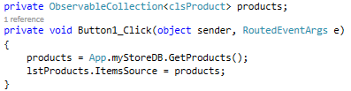

### Stap 4 :

Wanneer je naar de XAML kijkt kan je deze code opmerken.

<Grid DataContext="{Binding ElementName=lstProducts, Path=SelectedItem}" >

Deze code gaat er voor zorgen dat de DataContext van de grid up-do-date blijft wanneer er een selectie gebeurt in de listbox (lstProducts).

### Stap 5 :

Wanneer je naar de XAML van de ListBox kijkt kan je de volgende code vinden:

<ListBox Name="lstProducts" Margin="5" DisplayMemberPath="ModelName"></ListBox>

De eigenschap **DisplayMemberPath** verwijst naar een property in onze class clsProduct. De eigenschap DisplayMemberPath is te vergelijken met de DisplayMember eigenschap van een ListBox in een WindowsForms applicatie.

### Stap 6 :

**Verwijder de eigenschap DisplayMemberPath en run je programma**.

Je kan opmerken dat je programma geen errors vertoont maar de gegevens zijn niet zoals we die verwacht hadden.

Hiervoor zijn twee oplossingen, de eerste gebruikt DisplayMemberPath en de tweede oplossing is een **override** maken van de ToString methode.

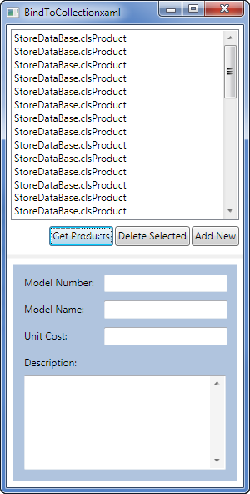

### Stap 7 :

Ga naar de class clsProduct en schrijf de volgende code: 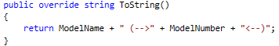

De items in de ListBox zien er nu zo uit.

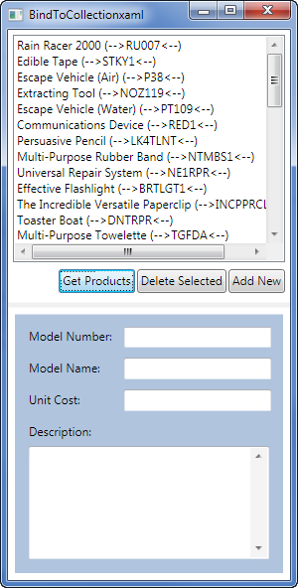

### Stap 8 :

Run je programma en klik op de button Get Products en vervolgens selecteer je een item in de ListBox. Merk op dat de details ingevuld worden.

### Stap 9 :

Wanneer je Null values in de database kan hebben moet je dit opvangen. Dit kan je doen door de volgende code te schrijven in je XAML:

TextWrapping="Wrap" VerticalScrollBarVisibility="Visible" Text="{Binding Path=Description, **TargetNullValue=Geen waarde gevonden**}"></TextBox>

### Stap 10:

Schrijf de code voor de button AddNew.

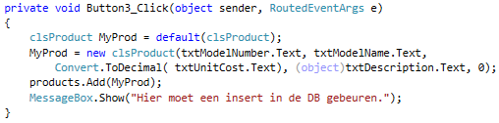

### Stap 11:

Schrijf de code voor de Delete.

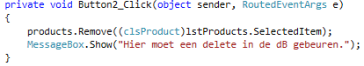

### Oefening 5

Deze oefening is dezelfde als vorige, maar met het verschil dat ik hier mijn formulier ga koppelen met een DataTable.

### Stap 1:

Maak een nieuw formulier zoals het formulier van oefening 4 en geef het een naam.

### Stap 2:

Wijzig de StartUpURI

### Stap 3:

Wijzig de class **StoreDB** zodat je hier de gegevens in de vorm van een DataTable kan komen ophalen.

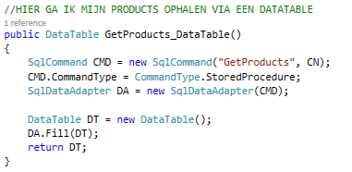

### Stap 4:

Ga nu naar je window en schrijf de code voor de button **GetProducts**.

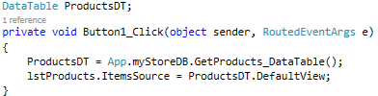

### Stap 5:

Schrijf de code voor **de button Add**.

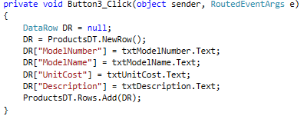

### Stap 6:

Schrijf de code voor de **button Delete.**

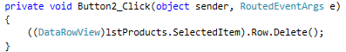

### Oefening 6.

In deze oefening gaan we een kleine aanpassing maken aan de lay-out zodat je een extra tekstveld hebt waarin je een **filterwaarde** kan schrijven.

We gaan hier de lay-out binden via LinQ.

### Stap 1:

Maak een nieuw window met de naam MainWindow6. En zorg dat je lay-out er uitziet als in het voorbeeld hieronder.

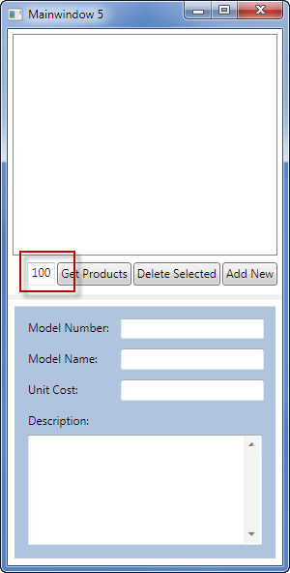

### Stap 2:

Pas de startUpURI aan .

### Stap 3:

Schrijf de volgende code in je **storeDB** class.

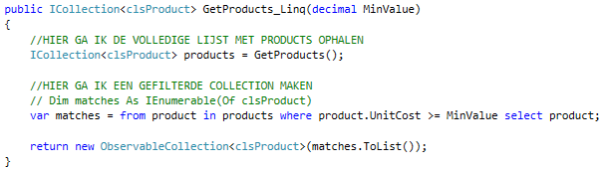

The [ICollection](https://docs.microsoft.com/en-us/dotnet/api/system.collections.icollection?view=netframework-4.8) interface is the base interface for classes in the [System.Collections](https://docs.microsoft.com/en-us/dotnet/api/system.collections?view=netframework-4.8) namespace. Its generic equivalent is the [System.Collections.Generic.ICollection<T>](https://docs.microsoft.com/en-us/dotnet/api/system.collections.generic.icollection-1?view=netframework-4.8) interface.

The [ICollection](https://docs.microsoft.com/en-us/dotnet/api/system.collections.icollection?view=netframework-4.8) interface extends [IEnumerable](https://docs.microsoft.com/en-us/dotnet/api/system.collections.ienumerable?view=netframework-4.8); [IDictionary](https://docs.microsoft.com/en-us/dotnet/api/system.collections.idictionary?view=netframework-4.8) and [IList](https://docs.microsoft.com/en-us/dotnet/api/system.collections.ilist?view=netframework-4.8) are more specialized interfaces that extend [ICollection](https://docs.microsoft.com/en-us/dotnet/api/system.collections.icollection?view=netframework-4.8). An [IDictionary](https://docs.microsoft.com/en-us/dotnet/api/system.collections.idictionary?view=netframework-4.8) implementation is a collection of key/value pairs, like the [Hashtable](https://docs.microsoft.com/en-us/dotnet/api/system.collections.hashtable?view=netframework-4.8) class. An [IList](https://docs.microsoft.com/en-us/dotnet/api/system.collections.ilist?view=netframework-4.8) implementation is a collection of values and its members can be accessed by index, like the [ArrayList](https://docs.microsoft.com/en-us/dotnet/api/system.collections.arraylist?view=netframework-4.8) class.

Some collections that limit access to their elements, such as the [Queue](https://docs.microsoft.com/en-us/dotnet/api/system.collections.queue?view=netframework-4.8) class and the [Stack](https://docs.microsoft.com/en-us/dotnet/api/system.collections.stack?view=netframework-4.8) class, directly implement the [ICollection](https://docs.microsoft.com/en-us/dotnet/api/system.collections.icollection?view=netframework-4.8) interface.

If neither the [IDictionary](https://docs.microsoft.com/en-us/dotnet/api/system.collections.idictionary?view=netframework-4.8) interface nor the [IList](https://docs.microsoft.com/en-us/dotnet/api/system.collections.ilist?view=netframework-4.8) interface meet the requirements of the required collection, derive the new collection class from the [ICollection](https://docs.microsoft.com/en-us/dotnet/api/system.collections.icollection?view=netframework-4.8) interface instead for more flexibility.

For the generic version of this interface, see [System.Collections.Generic.ICollection<T>](https://docs.microsoft.com/en-us/dotnet/api/system.collections.generic.icollection-1?view=netframework-4.8).

### Stap 4:

Schrijf de code voor de knop **GetProducts** in MainWindow6.

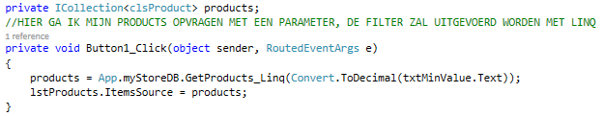

### Stap 5:

Schrijf de code voor de button **DELETE**.

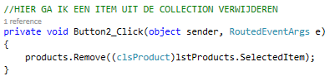

### Stap 6:

Schrijf de code voor de **Add** Button.

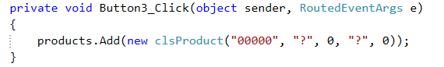

## Performance

In de voorbije voorbeelden hebben we steeds gewerkt met kleine collections. Maar het is helemaal niet ondenkbaar dat je in een real-live applicatie moet werken met tienduizenden records. Gelukkig hebben de list controls van WPF een ingebouwd mechanisme dat je performance ten goede komt.

### Virtualization

De meest belangrijke feature dat een ListBox heeft in functie van het verbeteren van de performance bij grote collecties is **UI Virtualization** . Deze techniek gaat containerobjecten aanmaken voor de elementen die op dat moment zichtbaar zijn.

Wanneer je een ListBox hebt met 10000 records waarvan er maar 25 zichtbaar zijn, dan zullen er maar 25 ListBox items aangemaakt worden ( er worden er een paar bijgeteld voor het omlaag en omhoog scrollen).

Deze techniek is standaard voor de ListBox, ListView en DataGrid geïmplementeerd. Voor de ComboBox is dit niet zo.

Hieronder kan je een voorbeeld zien van hoe we de Virtualization aanzetten bij een ComboBox.

### XAML

<ComboBox Name="lstFast" Grid.Row="1" Grid.Column="1" Margin="5">

<ComboBox.ItemsPanel>

<ItemsPanelTemplate>

<VirtualizingStackPanel></VirtualizingStackPanel>

</ItemsPanelTemplate>

</ComboBox.ItemsPanel>

</ComboBox>

### Oefening 1.

In dit voorbeeld gaan we twee comboboxen aanmaken. We gaan beide Comboboxen opvullen met 10000 items.

De eerste is gewoon opgevuld en de tweede gaan we opvullen met de **VirtualizingStackPanel**.

### Stap 1:

Maak het formulier zoals in het voorbeeld hieronder.

### XAML

<Window x:Class="VirtualizationExample"

xmlns="http://schemas.microsoft.com/winfx/2006/xaml/presentation"

xmlns:x="http://schemas.microsoft.com/winfx/2006/xaml"

Title="Snel en Trage Combobox" Height="300" Width="300" Loaded="Window_Loaded">

<Grid Margin="5">

<Grid.ColumnDefinitions>

<ColumnDefinition Width="Auto"></ColumnDefinition>

<ColumnDefinition></ColumnDefinition>

</Grid.ColumnDefinitions>

<Grid.RowDefinitions>

<RowDefinition Height="Auto"></RowDefinition>

<RowDefinition Height="Auto"></RowDefinition>

</Grid.RowDefinitions>

<TextBlock VerticalAlignment="Center">Trage ComboBox:</TextBlock>

<ComboBox Name="lstTraag" Grid.Column="1" Margin="5"></ComboBox>

<TextBlock Grid.Row="1" VerticalAlignment="Center">Snelle ComboBox:</TextBlock>

<ComboBox Name="lstSnel" Grid.Row="1" Grid.Column="1" Margin="5">

<ComboBox.ItemsPanel>

<ItemsPanelTemplate>

<VirtualizingStackPanel></VirtualizingStackPanel>

</ItemsPanelTemplate>

</ComboBox.ItemsPanel>

</ComboBox>

</Grid>

</Window>

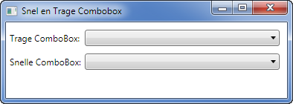

### Stap 2:

Pas de startUpURI aan

### Stap 3:

Schrijf de volgende code in het event Window_Loaded

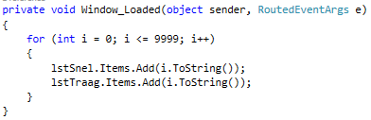

### Stap 4:

Run je applicatie.

## Validation

In dit voorbeeld gaan we een eerste kijk nemen naar de mogelijkheid van validation.

Het formulier dat we hiervoor nodig hebben is het volgende:

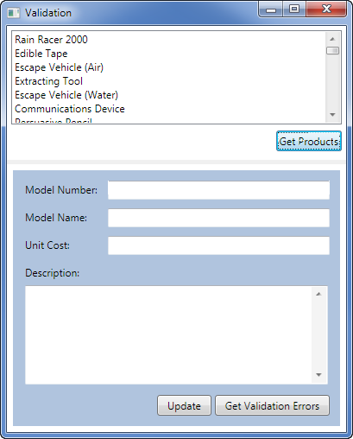

Dit is het resultaat wanneer je deze oefening runt en je een negatieve waarde in het veld UnitCost ingeeft.

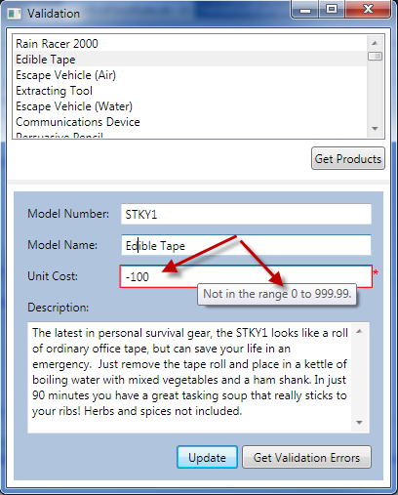

### Stap 1:

Is het maken van dit window zonder de validatie.

### Stap 2:

Pas je StartUpURI aan.

### Stap 3:

Maak een nieuwe class aan in het WPF project met de naam **PositivePriceRule**.

En schrijf de volgende code.

We gaan hier een Max en een Min property aanmaken. Deze properties ga ik gebruiken om te controleren of mijn Property UnitCost tussen deze twee waarden ligt.

Verder gaan we een inherits doen van de class **ValidationRule**. Hierdoor krijgen we de mogelijkheid om de methode **Validate** te overschrijven.

Wanneer we de Validate methode overschrijven gaan we controleren of de waarde die in het veld staat een decimale waarde is. Op het eerste zicht is dit niets speciaals indien er niet een valuta symbool bij zou staan. Door dat we gebruik maken van **System.Globalization.numberstyle.any** te schrijven gaat hij wanneer dit het juiste valuta symbool is geen fout geven.

De tweede controle die we doen is kijken of de waarde tussen de Min en Max property ligt. Indien dit niet zo is dan gaan we een return doen van **ValidationResult**( FALSE, “Dit is een error boodschap”).

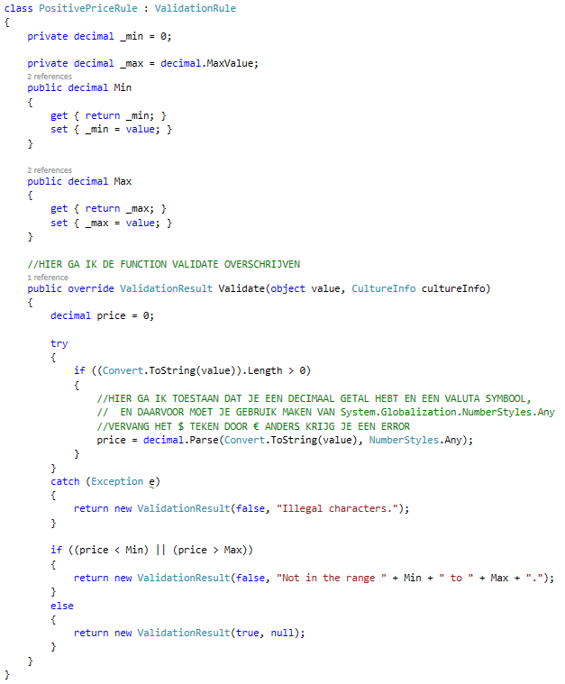

### Stap 5:

Schrijf hier de code om te kijken of er errors zijn.

De bedoeling hier is dat we een lijst krijgen van alle validation errors die zich op de pagina voordoen.

We gaan hiervoor gebruik maken van een helper **methode (GetErrors).**

We gaan een lus creëren doorheen alle elementen van de grid. Om de lus te versnellen gaan we alleen maar controleren op de elementen van het type TextBox.

Wanneer we een Textbox gevonden hebben met een error lezen we de waarde uit en plaatsen het in een StringBuilder om een lijst van errors terug te kunnen geven.

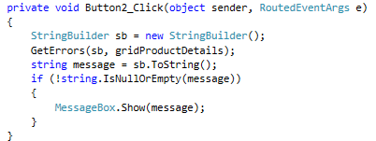

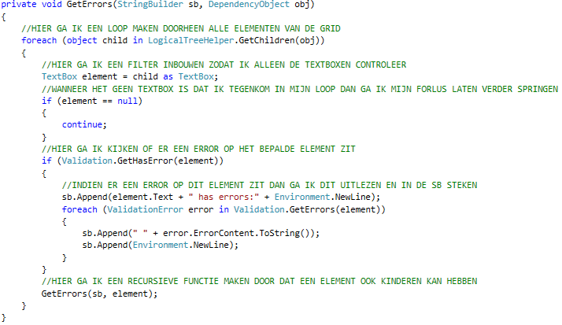

### Stap 6:

Hier gaan we de code schrijven om de gegevens op te slaan. Je zal zien dat het niet mogelijk is om een wijziging op te slaan zolang als er validation errors zijn.

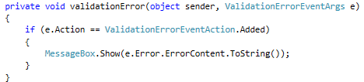

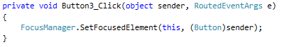

### Stap 7:

Hier gaan we de XAML aanpassen zodat je kan werken met deze class.

(van boven naar onder, de onderlijnde code)

Als eerste gaan we een namespace toevoegen aan het window.

* Vervolgens gaan we een resource aanmaken op het niveau van de grid. Deze resource is bedoeld voor alle TextBoxen in deze grid (een betere oplossing was deze resource aan te maken op het niveau van de application).
* Met de Setter Property Validation.ErrorTemplate gaan we er voor zorgen dat wanneer er een validation error getriggerd wordt deze property uitgevoerd wordt. Er wordt dan een rode rechthoek rond de control getekend die de fout genereerd. Verder wordt er ook een asterisk achter de control geplaatst.
* Met de eigenschap AdornedElement krijg je de mogelijkheid om de betrokken control te identificeren.
* De volgende regel (Path=AdornedElement.(Validation.Errors)[0].ErrorContent}") wil aangeven dat ik een collection heb van Validation.Errors en dat ik de eerste wil hebben.
* Met de eigenschap (adornerPlaceholder) gaan we de plaats van het betrokken element kunnen bepalen, en dat hebben we nodig om een rode rechthoek te kunnen tekenen rond de control die een fout geeft.
* Met de trigger (<Trigger Property="Validation.HasError" Value="true">) gaan we de property uitvoeren, en de trigger wordt uitgevoerd wanneer de Value true is.
* Met de volgende regel gaan we er voor zorgen dat de control een format krijgt met een valuta- teken (<Binding Path="UnitCost" NotifyOnValidationError="true" StringFormat="{}{0:C}">)
* Standaard gaat WPF geen validation error s triggeren. Zelfs niet wanneer je een Throw new exception schrijft. Wanneer je dit toch wil moet je het volgende schrijven: (NotifyOnValidationError="true")
* Met de volgende code gaan we er voor zorgen dat de validatie regels worden toegepast op een bepaalde control.We gaan hier de class PositievePriceRule openen en de property Max een waarde geven. Met andere woorden, we hebben een class geschreven die gebruikt wordt om een validatieregel op deze control te leggen.  
  <Binding.ValidationRules>  
  <local:PositivePriceRule Max="999.99"></local:PositivePriceRule>  
  </Binding.ValidationRules>

### XAML

<Window x:Class="ValidationExample01"

xmlns="http://schemas.microsoft.com/winfx/2006/xaml/presentation"

xmlns:x="http://schemas.microsoft.com/winfx/2006/xaml"

xmlns:local="clr-namespace:WPFSimpleDataBinding"

Title="Validation" Height="508" Width="409">

<Grid>

<Grid.RowDefinitions>

<RowDefinition Height="*"></RowDefinition>

<RowDefinition Height="Auto"></RowDefinition>

<RowDefinition Height="2*"></RowDefinition>

</Grid.RowDefinitions>

<Grid>

<Grid.RowDefinitions>

<RowDefinition Height="*"></RowDefinition>

<RowDefinition Height="Auto"></RowDefinition>

</Grid.RowDefinitions>

<ListBox Name="lstProducts" Margin="5" **DisplayMemberPath="ModelName"**></ListBox>

<StackPanel Grid.Row="1" HorizontalAlignment="Right" Orientation="Horizontal" Margin="5,2,5,10">

<Button Margin="2,0,0,0" Padding="2" Name="Button1">Get Products</Button>

</StackPanel>

</Grid>

<GridSplitter Grid.Row="1" HorizontalAlignment="Stretch" VerticalAlignment="Bottom" 🡪ResizeBehavior="PreviousAndNext" Height="5"></GridSplitter>

<Border Grid.Row="2" Padding="7" Margin="7" Background="LightSteelBlue">

<Grid Name="gridProductDetails" **DataContext="{Binding ElementName=lstProducts, Path=SelectedItem}"** >

<!--HIER GAAN WE EEN STYLE MAKEN VOOR DE GRID-->

**<Grid.Resources>**

**<Style TargetType="{x:Type TextBox}">**

**<Setter Property="Validation.ErrorTemplate">**

**<Setter.Value>**

**<ControlTemplate>**

**<DockPanel LastChildFill="True">**

**<TextBlock DockPanel.Dock="Right"**

**Foreground="Red"**

**FontSize="14"**

**FontWeight="Bold"**

**ToolTip="{Binding**

**ElementName=adornerPlaceholder,**

**Path=AdornedElement.(Validation.Errors)[0].ErrorContent}" >\***

**</TextBlock>**

**<Border BorderBrush="Red" BorderThickness="1">**

**<AdornedElementPlaceholder Name="adornerPlaceholder"></AdornedElementPlaceholder>**

**</Border>**

**</DockPanel>**

**</ControlTemplate>**

**</Setter.Value>**

**</Setter>**

**<Style.Triggers>**

**<Trigger Property="Validation.HasError" Value="true">**

**<Setter Property="ToolTip"**

**Value="{Binding RelativeSource={RelativeSource Self},**

**Path=(Validation.Errors)[0].ErrorContent}"/>**

**</Trigger>**

**</Style.Triggers>**

**</Style>**

**</Grid.Resources>**

<Grid.ColumnDefinitions>

<ColumnDefinition Width="Auto"></ColumnDefinition>

<ColumnDefinition></ColumnDefinition>

</Grid.ColumnDefinitions>

<Grid.RowDefinitions>

<RowDefinition Height="Auto"></RowDefinition>

<RowDefinition Height="Auto"></RowDefinition>

<RowDefinition Height="Auto"></RowDefinition>

<RowDefinition Height="Auto"></RowDefinition>

<RowDefinition Height="*"></RowDefinition>

<RowDefinition Height="Auto"></RowDefinition>

</Grid.RowDefinitions>

<TextBlock Margin="7">Model Number:</TextBlock>

<TextBox Margin="5" Grid.Column="1">

<TextBox.Text>

**<Binding Path="ModelNumber" NotifyOnValidationError="true">**

**</Binding>**

</TextBox.Text>

</TextBox>

<TextBlock Margin="7" Grid.Row="1">Model Name:</TextBlock>

<TextBox Margin="5" Grid.Row="1" Grid.Column="1" **Text="{Binding Path=ModelName}"**></TextBox>

<TextBlock Margin="7" Grid.Row="2">Unit Cost:</TextBlock>

<TextBox Margin="5" Grid.Row="2" Grid.Column="1">

**<TextBox.Text>**

<!--HIER GAAN WE ER VOOR ZORGEN DAT DE VALUE IN CURRENCY WORDT WEERGEGEVEN

HET EERSTE PAAR ACCOLADES ZIJN NODIG OMDAT HIER HET EERSTE KARAKTER GEEN STRING IS-->

**<Binding Path="UnitCost" NotifyOnValidationError="true" StringFormat="{}{0:C}">**

<!--HIER GAAN WE EEN TWEEDE VALIDATIE TOEPASSEN, HIERVOOR MOET JE WEL EEN CLASS HEBBEN MET DE NAAM POSITIVEPRICERULE EN EEN PROPERTY MAX-->

**<Binding.ValidationRules>**

**<local:PositivePriceRule Max="999.99"></local:PositivePriceRule>**

**</Binding.ValidationRules>**

**</Binding>**

**</TextBox.Text>**

</TextBox>

<TextBlock Margin="7,7,7,0" Grid.Row="3">Description:</TextBlock>

<TextBox Margin="7"

Grid.Row="4"

Grid.Column="0"

Grid.ColumnSpan="2"

VerticalScrollBarVisibility="Visible"

TextWrapping="Wrap" Text="{Binding Path=Description}"></TextBox>

<StackPanel Orientation="Horizontal" Margin="3" Grid.Row="5" Grid.ColumnSpan="2" HorizontalAlignment="Right">

<Button IsDefault="True" Margin="2" Padding="10,2,10,2" Name="Button3">Update</Button>

<Button Margin="2" Padding="10,2,10,2" Name="Button2">Get Validation Errors</Button>

</StackPanel>

</Grid>

</Border>

</Grid>

</Window>

Zo dit was het hoofdstuk over DataBinding.

# WPF DataViews

In dit hoofdstuk gaan we zien hoe we views aanmaken, filteren en navigeren doorheen onze gegevens.

Wanneer je de controls via Databinding van data voorziet en dit via collections of via een DataTable zal er **achter de schermen een View aangemaakt worden**.

Deze View geeft je de mogelijkheid om te browsen, filteren en zelfs om je data te groeperen.

De soort view waarmee je kan werken hangt af van de manier waarop je de controls gebonden hebt. Als je de controls bindt met een **Collection** of met een **DataTable** zal je een ander- soort van view krijgen.

Maar alle views zullen afgeleid worden van CollectionView , en deze komt in twee vormen namelijk **ListCollectionView**(is voor ADO objecten) en **BindingListCollectionView**(is voor collection objecten).

* ListCollectionView works with collections that implement only IList (ArrayList, List<T>, ObservableCollection<T> and so on)
* BindingListCollectionView works with collections that implement IBindingList (like System.ComponentModel.BindingList<T> and System.Data.DataView)

Wanneer je dataSource implements IBindingList, zal er een **BingingListCollectionView** aangemaakt worden. Wanneer **IBindingList** jou niets zegt: dit is wanneer je een DataTable(of andere ADO.NET objecten) gebruikt om je gebonden controls te voorzien van data.

* Wanneer DataSource geen gebruik maakt van IBindingList maar wel een **IList**(dit zijn collection objecten zoals ObservableCollection) dan zal er een **ListCollectionView** aangemaakt worden. Dit gebeurt wanneer je met een **ObservableCollection** gaat binden.
* Wanneer je DataSource geen gebruik maakt van IBindingList en ook niet van IList, maar wel een **IEnumerable** implementeerd krijg je een basis **CollectionView**.

Opmerking: in een ideale situatie zal je de derde optie niet gaan gebruiken.

Zo dit was de intro, nu gaan we kijken hoe we die views kunnen gebruiken.

## Navigating met View.

Voor we kunnen beginnen gaan we eerst een tweede project toevoegen aan onze solution. Dit project noemen we **StoreDataBase**. Net zoals de vorige oefeningen.

Wanneer je dit gedaan hebt gaan we de bestaande classes van de vorige oefening toevoegen(**clsStoreDB** en **clsProduct**).

Wanneer je dit gedaan hebt ga je naar de eigenschappen van je DataView project en je legt een reference naar je nieuw project. (van UI naar DLL).

Zo nu zijn we klaar met onze basis voor deze oefening.

De oefening die we hier gaan maken is een vrij eenvoudige oefening, we gaan een ComboBox opvullen met producten en we gaan het mogelijk maken om te navigeren doormiddel van een next en previous button.

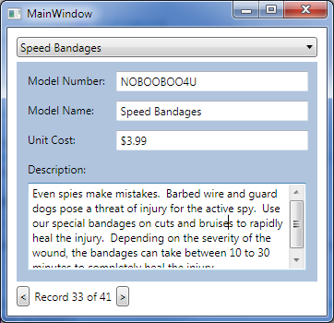

### XAML

<Window x:Class="MainWindow"

xmlns="http://schemas.microsoft.com/winfx/2006/xaml/presentation"

xmlns:x="http://schemas.microsoft.com/winfx/2006/xaml"

Title="MainWindow" Height="350" Width="525"

xmlns:local="clr-namespace:WPF_DataView">

<!--HIER GAAN WE EEN NAMESPACE IMPORTEREN-->

<Grid Margin="10">

<Grid.RowDefinitions>

<RowDefinition Height="Auto"></RowDefinition>

<RowDefinition Height="*"></RowDefinition>

<RowDefinition Height="Auto"></RowDefinition>

</Grid.RowDefinitions>

<!--HIER GAAN WE ONZE COMBOBOX BINDEN.

WE WILLEN DAT DE ITEMS IN DE COMBOBOX SYNCHROON LOPEN MET DE NAVIGATIE

VAN DE VIEW.

DIT KAN JE BEKOMEN DOOR GEBRUIK TE MAKEN VAN DE EIGENSCHAP

IsSynchronizedWithCurrentItem, DEZE GAAT DE SYNCHRONISATIE VERZORGEN-->

<ComboBox Name="lstProducts" DisplayMemberPath="ModelName" Text="{Binding Path=ModelName}"

**IsSynchronizedWithCurrentItem="True"**

**SelectionChanged="lstProducts_SelectionChanged"** ></ComboBox>

<Border Grid.Row="1" Padding="5" Margin="0,5,0,5" Background="LightSteelBlue">

<Grid>

<Grid.ColumnDefinitions>

<ColumnDefinition Width="Auto"></ColumnDefinition>

<ColumnDefinition></ColumnDefinition>

</Grid.ColumnDefinitions>

<Grid.RowDefinitions>

<RowDefinition Height="Auto"></RowDefinition>

<RowDefinition Height="Auto"></RowDefinition>

<RowDefinition Height="Auto"></RowDefinition>

<RowDefinition Height="Auto"></RowDefinition>

<RowDefinition Height="*"></RowDefinition>

</Grid.RowDefinitions>

<TextBlock Margin="7">Model Number:</TextBlock>

<TextBox Margin="5" Grid.Column="1" **Text="{Binding Path=ModelNumber}"**></TextBox>

<TextBlock Margin="7" Grid.Row="1">Model Name:</TextBlock>

<TextBox Margin="5" Grid.Row="1" Grid.Column="1" **Text="{Binding Path=ModelName}"**></TextBox>

<TextBlock Margin="7" Grid.Row="2">Unit Cost:</TextBlock>

<TextBox Margin="5" Grid.Row="2" Grid.Column="1" **Text="{Binding 🡪Path=UnitCost,StringFormat={}{0:C}}"**></TextBox>

<TextBlock Margin="7,7,7,0" Grid.Row="3">Description:</TextBlock>

<TextBox Margin="7" Grid.Row="4" Grid.Column="0" Grid.ColumnSpan="2"

TextWrapping="Wrap" VerticalScrollBarVisibility="Visible" **Text="{Binding 🡪Path=Description}"**></TextBox>

</Grid>

</Border>

<Grid Grid.Row="2">

<StackPanel Orientation="Horizontal">

<Button Name="btnPrev" Click="btnPrev_Click">&lt;</Button>

<TextBlock Margin="5,0,5,0" Name="lblPosition" VerticalAlignment="Center"></TextBlock>

<Button Name="btnNext" Click="btnNext_Click">&gt;</Button>

</StackPanel>

</Grid>

</Grid>

</Window>

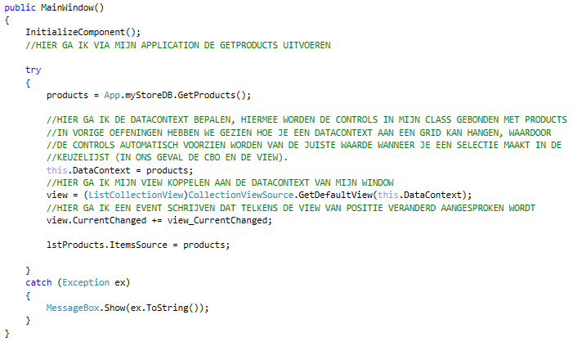

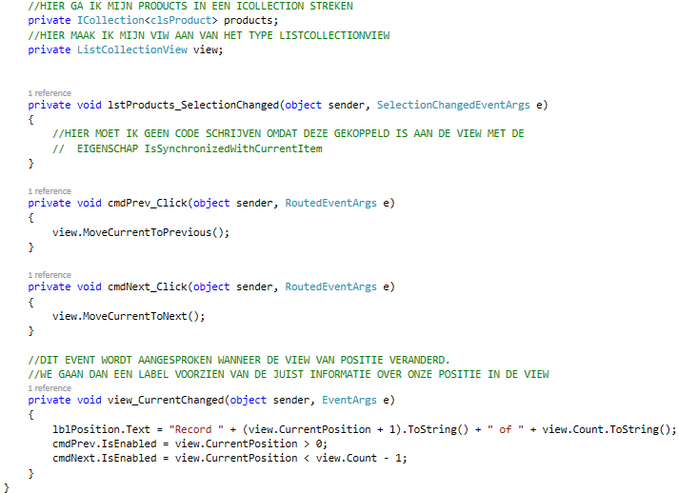

## Filtering.

Hier gaan we een formulier maken dat filtering toestaat. Dit is zeker niet de eenvoudigste oefening. Vandaar dat je best aandachtig de commentaar moet lezen.

Het is de bedoeling dat wanneer we de lijst met products in onze ListBox hebben steken dat we een filter kunnen loslaten op deze gegevens. Dit kan enkel wanneer we de ListBox opgevuld hebben en wanneer we op de knop filter geklikt hebben.

Wanneer we op de knop filter geklik hebben gaat telkens wanneer we de waarde in het tekstvak aanpassen de filter uitgevoerd worden. Wanneer we nog niet op de knop filter geklikt hadden gaat het wijzigen van de waarde van het tekst vak niets doen.

De knop Removefilter gaat de filter uitzetten.

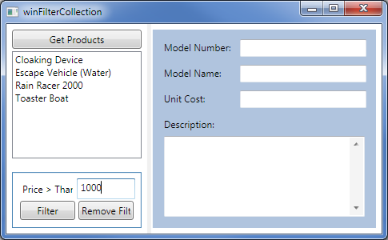

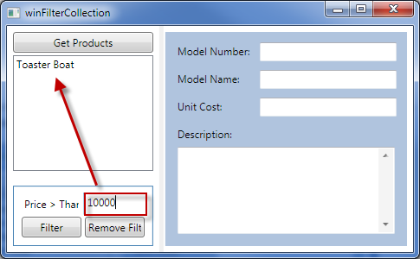

### XAML

<Window x:Class="winFilterCollection"

xmlns="http://schemas.microsoft.com/winfx/2006/xaml/presentation"

xmlns:x="http://schemas.microsoft.com/winfx/2006/xaml"

Title="winFilterCollection" Height="300" Width="300"

xmlns:local="clr-namespace:WPF_DataView">

<Grid>

<Grid.ColumnDefinitions>

<ColumnDefinition Width="3*"></ColumnDefinition>

<ColumnDefinition Width="5*"></ColumnDefinition>

</Grid.ColumnDefinitions>

<Grid>

<Grid.RowDefinitions>

<RowDefinition Height="Auto"></RowDefinition>

<RowDefinition Height="*"></RowDefinition>

<RowDefinition Height="Auto"></RowDefinition>

</Grid.RowDefinitions>

<Button Margin="7,7,7,0" Padding="2" Name="Button1">Get Products</Button>

<ListBox Grid.Row="1" Margin="7,3,7,10" Name="lstProducts" 🡪DisplayMemberPath="ModelName"></ListBox>

<Border Grid.Row="2" Margin="7" Padding="7" BorderBrush="SteelBlue" BorderThickness="1" >

<Grid>

<Grid.ColumnDefinitions>

<ColumnDefinition></ColumnDefinition>

<ColumnDefinition></ColumnDefinition>

</Grid.ColumnDefinitions>

<Grid.RowDefinitions>

<RowDefinition></RowDefinition>

<RowDefinition></RowDefinition>

</Grid.RowDefinitions>

<Label>Price > Than</Label>

<TextBox Grid.Column="1" Name="txtMinPrice" >200</TextBox>

<Button Grid.Row="1" Margin="2" Padding="2" Name="Button2">Filter</Button>

<Button Grid.Row="1" Grid.Column="1" Margin="2" Padding="2" Name="Button3">Remove 🡪Filter</Button>

</Grid>

</Border>

</Grid>

<GridSplitter Grid.Column="1" HorizontalAlignment="Left" VerticalAlignment="Stretch"

Width="5"></GridSplitter>

<Border Grid.Column="1" Padding="7" Margin="7" Background="LightSteelBlue">

<Grid **DataContext="{Binding ElementName=lstProducts, Path=SelectedItem}"** >

<Grid.ColumnDefinitions>

<ColumnDefinition Width="Auto"></ColumnDefinition>

<ColumnDefinition></ColumnDefinition>

</Grid.ColumnDefinitions>

<Grid.RowDefinitions>

<RowDefinition Height="Auto"></RowDefinition>

<RowDefinition Height="Auto"></RowDefinition>

<RowDefinition Height="Auto"></RowDefinition>

<RowDefinition Height="Auto"></RowDefinition>

<RowDefinition Height="*"></RowDefinition>

</Grid.RowDefinitions>

<TextBlock Margin="7">Model Number:</TextBlock>

<TextBox Margin="5" Grid.Column="1" **Text="{Binding Path=ModelNumber}"**></TextBox>

<TextBlock Margin="7" Grid.Row="1">Model Name:</TextBlock>

<TextBox Margin="5" Grid.Row="1" Grid.Column="1" **Text="{Binding Path=ModelName}"**></TextBox>

<TextBlock Margin="7" Grid.Row="2">Unit Cost:</TextBlock>

<TextBox Margin="5" Grid.Row="2" Grid.Column="1" **Text="{Binding 🡪Path=UnitCost,StringFormat={}{0:C}}"**></TextBox>

<TextBlock Margin="7,7,7,0" Grid.Row="3">Description:</TextBlock>

<TextBox Margin="7" Grid.Row="4" Grid.Column="0" Grid.ColumnSpan="2"

TextWrapping="Wrap" VerticalScrollBarVisibility="Visible" **Text="{Binding 🡪Path=Description}"**></TextBox>

</Grid>

</Border>

</Grid>

</Window>

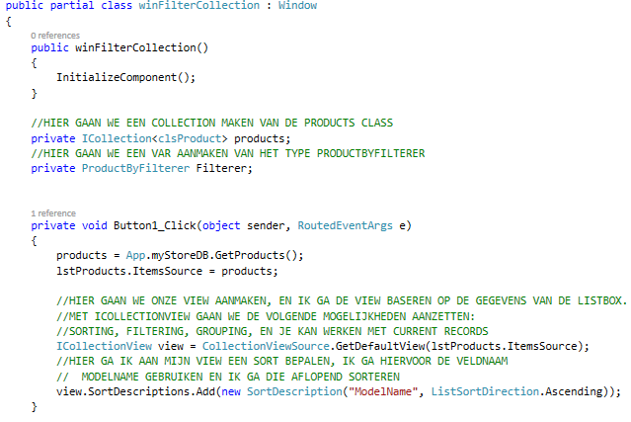

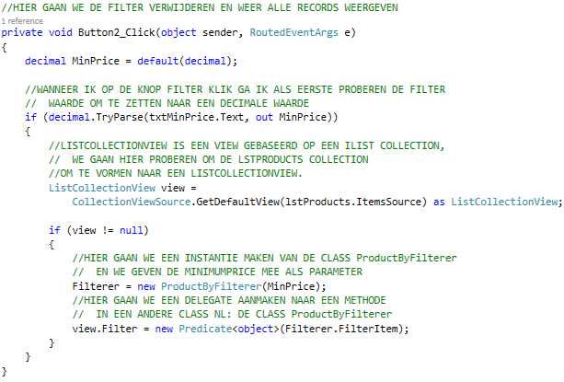

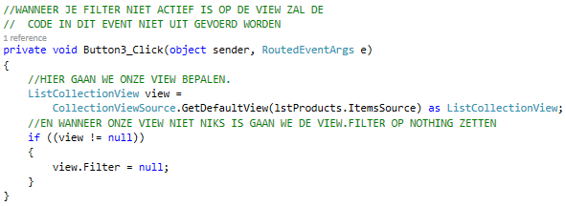

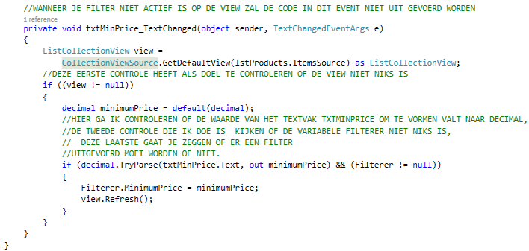

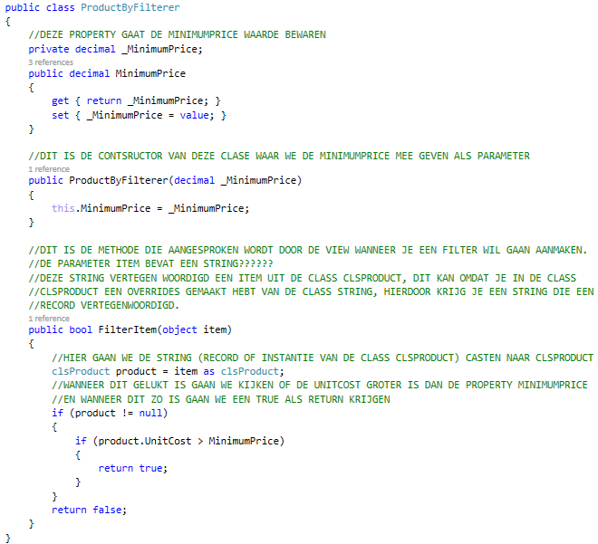

## Filtering op een DataTable.

In dit voorbeeld gaan we de zelfde layout gebruiken als het vorige voorbeeld. Alleen gaat de achterliggende data vanuit een DataTable aangemaakt worden.

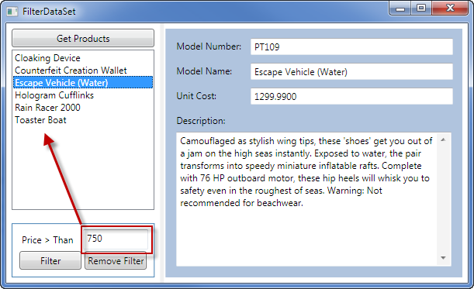

Om te kunnen beginnen zullen we in de class **StoreDBDataSet** een methode moeten aanmaken.

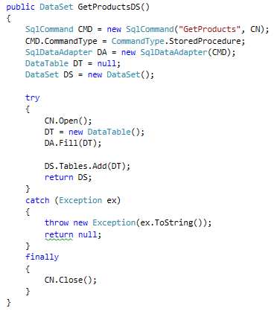

En hier gaan we de code schrijven voor onze window.

Het is hier de bedoeling om via de knop GetProducts alle producten uit te lezen en te tonen in een ListBox. We willen er ook voor zorgen dat deze items gesorteerd zijn op de ModelName kolom.

Wanneer we een getal in het tekstvak txtMinPrice typen gaat dit gebruikt worden als filter, en met de knop btnFilter gaan we deze filter toepassen. En als laatste hebben we nog de knop die de filters ongedaan maken.

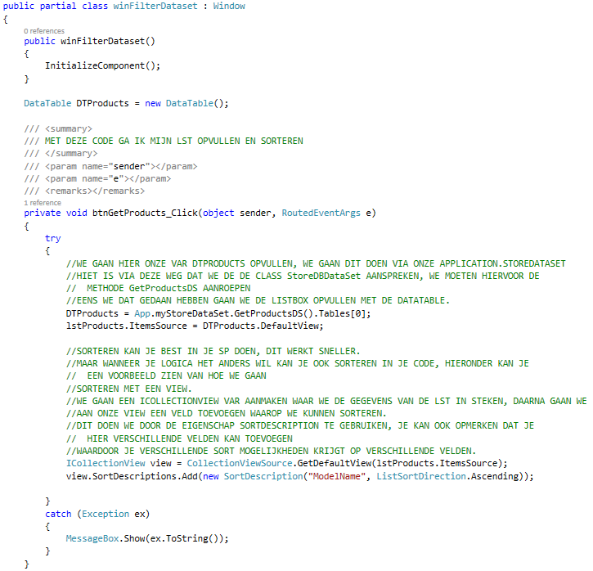

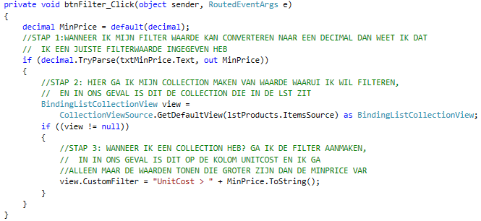

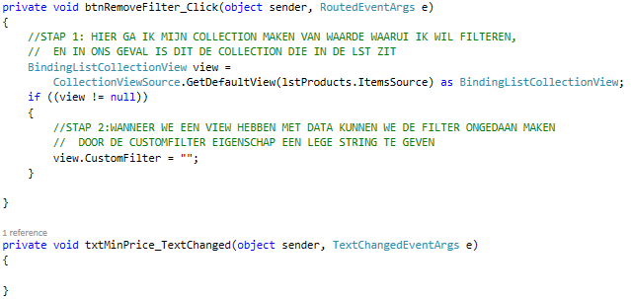

## Groeperen in een list

In het volgende voorbeeld gaan we zien hoe we kunnen groeperen in een ListBox.

We gaan de list opvullen en we gaan op twee kolommen sorteren.

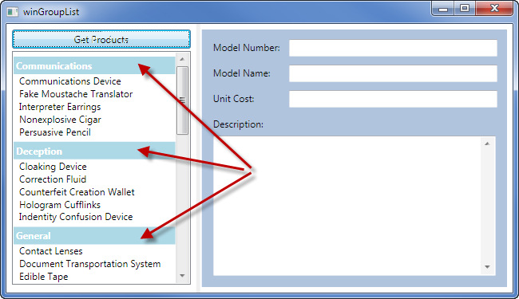

### XAML

<Window x:Class="winGroupList"

xmlns="http://schemas.microsoft.com/winfx/2006/xaml/presentation"

xmlns:x="http://schemas.microsoft.com/winfx/2006/xaml"

Title="winGroupList" Height="300" Width="650">

<Grid>

<Grid.ColumnDefinitions>

<ColumnDefinition Width="3*"></ColumnDefinition>

<ColumnDefinition Width="5*"></ColumnDefinition>

</Grid.ColumnDefinitions>

<Grid>

<Grid.RowDefinitions>

<RowDefinition Height="Auto"></RowDefinition>

<RowDefinition Height="*"></RowDefinition>

</Grid.RowDefinitions>

<Button Margin="7,7,7,0" Padding="2" Name="btnGetProducts">Get Products</Button>

<ListBox Grid.Row="1" Margin="7,3,7,10" Name="lstProducts" DisplayMemberPath="ModelName">

<!--HIER GAAN WE DE STYLE AANMAKEN VOOR DE GROEP-->

**<ListBox.GroupStyle>**

**<GroupStyle>**

**<GroupStyle.HeaderTemplate>**

**<DataTemplate>**

**<TextBlock Text="{Binding Path=Name}" FontWeight="Bold" Foreground="White" 🡪Background="LightBlue" Margin="0,5,0,0" Padding="3"/>**

**</DataTemplate>**

**</GroupStyle.HeaderTemplate>**

**</GroupStyle>**

**</ListBox.GroupStyle>**

</ListBox>

</Grid>

<GridSplitter Grid.Column="1" HorizontalAlignment="Left" VerticalAlignment="Stretch"

🡪Width="5"></GridSplitter>

<Border Grid.Column="1" Padding="7" Margin="7" Background="LightSteelBlue">

<Grid **DataContext="{Binding ElementName=lstProducts, Path=SelectedItem}"** >

<Grid.ColumnDefinitions>

<ColumnDefinition Width="Auto"></ColumnDefinition>

<ColumnDefinition></ColumnDefinition>

</Grid.ColumnDefinitions>

<Grid.RowDefinitions>

<RowDefinition Height="Auto"></RowDefinition>

<RowDefinition Height="Auto"></RowDefinition>

<RowDefinition Height="Auto"></RowDefinition>

<RowDefinition Height="Auto"></RowDefinition>

<RowDefinition Height="*"></RowDefinition>

</Grid.RowDefinitions>

<TextBlock Margin="7">Model Number:</TextBlock>

<TextBox Margin="5" Grid.Column="1" **Text="{Binding Path=ModelNumber}"**></TextBox>

<TextBlock Margin="7" Grid.Row="1">Model Name:</TextBlock>

<TextBox Margin="5" Grid.Row="1" Grid.Column="1" **Text="{Binding Path=ModelName}"**></TextBox>

<TextBlock Margin="7" Grid.Row="2">Unit Cost:</TextBlock>

<TextBox Margin="5" Grid.Row="2" Grid.Column="1" **Text="{Binding Path=UnitCost}"**></TextBox>

<TextBlock Margin="7,7,7,0" Grid.Row="3">Description:</TextBlock>

<TextBox Margin="7" Grid.Row="4" Grid.Column="0" Grid.ColumnSpan="2"

TextWrapping="Wrap" VerticalScrollBarVisibility="Visible" **Text="{Binding 🡪Path=Description}"**></TextBox>

</Grid>

</Border>

</Grid>

</Window>

TODO: hier moet de code komen van GetProducts2

public ObservableCollection<clsProduct> GetProducts2()

{

SqlCommand CMD = new SqlCommand("GetProducts", CN);

CMD.CommandType = CommandType.StoredProcedure;

ObservableCollection<clsProduct> products = new ObservableCollection<clsProduct>();

//Dim products As New List(Of clsProduct)()

try

{

CN.Open();

SqlDataReader reader = CMD.ExecuteReader();

while (reader.Read())

{

clsProduct product = new clsProduct(Convert.ToString(reader["ModelNumber"]),

Convert.ToString(reader["ModelName"]),

Convert.ToDecimal(reader["UnitCost"]),

Convert.ToString(reader["Description"]),

Convert.ToInt32(reader["ProductID"]),

Convert.ToString(reader["ProductImage"]),

Convert.ToString(reader["CategoryName"]));

products.Add(product);

}

}

finally

{

CN.Close();

}

return products;

}

TODO: hier moet de code van de aangepaste constructor komen

public clsProduct(string _ModelNumber, string _ModelName, decimal _UnitCost, string _Description, int _ProductID, string _ProductImage, string _CategoryName)

{

this.ModelNumber = _ModelNumber;

this.ModelName = _ModelName;

this.UnitCost = _UnitCost;

this.Description = _Description;

this.ProductID = _ProductID;

this.ProductImage = _ProductImage;

this.CategoryName = _CategoryName;

}

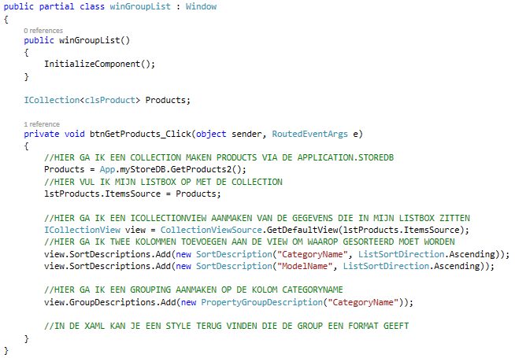

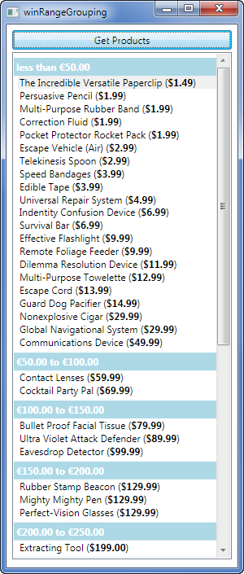

## Grouping with Ranges

In het volgende voorbeeld gaan we het mogelijk maken om te groeperen aan de hand van ranges.

We gaan hier namelijk enkele groepen aanmaken die per 50 verspringen.

Verder gaan we de groepen een style geven.

We gaan de naam van het product tonen en de prijs gaan we in het vet achter de product naam plaatsen.

### XAML

<Window x:Class="winRangeGrouping"

xmlns="http://schemas.microsoft.com/winfx/2006/xaml/presentation"

xmlns:x="http://schemas.microsoft.com/winfx/2006/xaml"

**xmlns:component="clr-namespace:System.ComponentModel;assembly=WindowsBase"**

**xmlns:local="clr-namespace:WPF_DataView"**

Title="winRangeGrouping" Height="300" Width="300">

<!--IN DE DECLARATIE VAN HET WINDOW GAAN WE TWEE NAMESPACES IMPORTEREN

DE EERSTE NAMESPACE IS EEN NAMESPACE VAN .NET ZELF

DE TWEEDE NAMESPACE IS ONZE DEFAULT NAMESPACE, HIERDOOR KAN IK TOEGANG KRIJGEN TOT ONZE CLASSES-->

<Window.Resources>

<!--HIER GAAN WE ONZE RESOURCES AANMAKEN

ALS EERSTE GAAN WE HIER ONZE CLS AANSPREKEN EN DE PROPERTY GROUPINTERVAL EEN WAARDE 50 GEVEN-->

**<local:clsPriceRangeProductGrouper x:Key="Price50Grouper" GroupInterval="50"/>**

<!--DE COLLECTIONVEIWSOURCE GEVEN WE EEN NAAM GROUPBYRANGEVIEW

EN WE GAAN ASCENDING SORTEREN OP DE KOLOMNAAM UNITCOST

-->

<CollectionViewSource x:Key="GroupByRangeView">

<CollectionViewSource.SortDescriptions>

<component:SortDescription PropertyName="UnitCost" Direction="Ascending"/>

</CollectionViewSource.SortDescriptions>

<!--IN DE COLLECTIONVIEWSOURCE.GROUPDESCRIPTION GAAN WE DE KOLOM UNITCOST AANDUIDEN

OM DEZE TE VOORZIEN VAN EEN CONVERTER MET DE NAAM PRICE50GROUPER-->

<CollectionViewSource.GroupDescriptions>

<PropertyGroupDescription PropertyName="UnitCost" Converter="{StaticResource 🡪Price50Grouper}"/>

</CollectionViewSource.GroupDescriptions>

</CollectionViewSource>

</Window.Resources>

<Grid>

<Grid.RowDefinitions>

<RowDefinition Height="Auto"></RowDefinition>

<RowDefinition></RowDefinition>

</Grid.RowDefinitions>

<Button Margin="7,7,7,0" Padding="2" Name="btnGetProducts">Get Products</Button>

<!--HIER GAAN WE DE LISTBOX OPVULLEN MET EEN STATIC RESOURCE, HET IS DEZE RESOURCE DIE WE AANSPREKEN IN DE CODEBEHIND-->

<ListBox Grid.Row="1" Margin="7,3,7,10" Name="lstProducts" **ItemsSource="{Binding 🡪Source={StaticResource GroupByRangeView}}"**>

<!--IN DE LISTBOX GAAN WE EEN ITEMTEMPLATE AANMAKEN-->

**<ListBox.ItemTemplate>**

**<DataTemplate>**

**<TextBlock>**

**<TextBlock Text="{Binding ModelName}"></TextBlock>**

**(<TextBlock FontWeight="Bold" Text="{Binding UnitCost,StringFormat={}{0:C}}"></TextBlock>)**

**</TextBlock>**

**</DataTemplate>**

**</ListBox.ItemTemplate>**

<!--VOOR DE GROUP GAAN WE HIER EEN STYLE AANMAKEN-->

**<ListBox.GroupStyle>**

**<GroupStyle>**

**<GroupStyle.HeaderTemplate>**

**<DataTemplate>**

**<TextBlock Text="{Binding Path=Name}" FontWeight="Bold" Foreground="White" 🡪Background="LightBlue" Margin="0,5,0,0" Padding="3"/>**

**</DataTemplate>**

**</GroupStyle.HeaderTemplate>**

**</GroupStyle>**

**</ListBox.GroupStyle>**

</ListBox>

</Grid>

</Window>

De volgende stap is een class aanmaken met de naam clsPriceRangeProductGrouper. Deze class gaan we gebruiken om de grouping te realiseren.

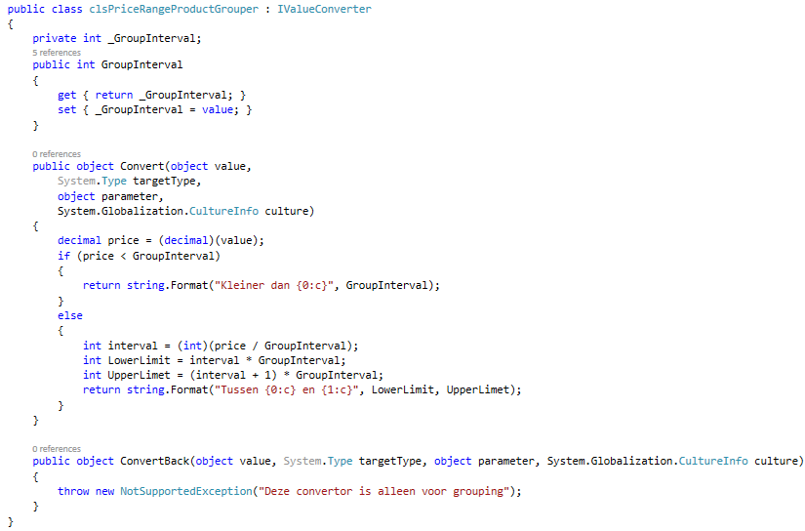

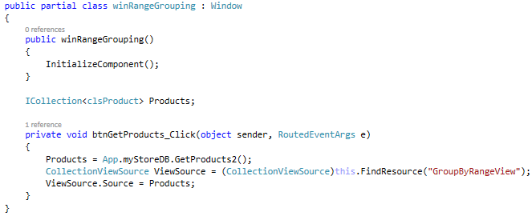

# WPF Formatting bound data

Als je denkt dat je nu klaar bent heb Ik een mooie verrassing voor u, er is meer.

We hebben inderdaad gezien hoe we data kunnen tonen en zelfs aanpassen, in dit hoofdstuk gaan we zien hoe we de data kunnen presenteren op verschillende manieren, en het is opnieuw een ontdekkingsreis in de mogelijkheden van WPF.

## Data Conversion

Zonder format of conversion gaan we de data uit de source één op één tonen in de target. Echter is er vaak nood aan andere manier waarop je de data wil tonen. In het vorige hoofdstuk heb je gezien dat we een getal als valuta markeren.

### StringFormat Property

### XAML

<TextBox Margin="5" Grid.Row="2" Grid.Column="1"

Text="{Binding Path=UnitCost,

ValidatesOnDataErrors=True,

UpdateSourceTrigger=PropertyChanged, StringFormat={}{0:C}}">

</TextBox>

Dit noemt men **StringFormat** En dit geeft de mogelijkheid om data dat als string voorgesteld wordt te voorzien van een format. Dit zal ook de meest gebruikte manier zijn om je gegevens te voorzien van een format.

### XAML

<TextBox Margin="5" Grid.Row="2" Grid.Column="1"

Text="{Binding Path=UnitCost,

ValidatesOnDataErrors=True,

UpdateSourceTrigger=PropertyChanged, StringFormat=De waarde is{0:C}}">

</TextBox>

Zoals ik reeds aangegeven had in het vorige hoofdstuk moet je bij een stringformat een leeg paar accolades schrijven .

Dit is nodig omdat je anders een fout krijgt, wanneer je StringFormat echter begint met een string (zoals het voorbeeld hierboven) dan is dit niet meer nodig

### Format Strings for Numeric data

|  |  |  |  |
| --- | --- | --- | --- |
| Format specifier | Name | Description | Examples |
| "C" or "c" | Currency | Result: A currency value.  Supported by: All numeric types.  Precision specifier: Number of decimal digits.  Default precision specifier: Defined by [System.Globalization.NumberFormatInfo](http://msdn.microsoft.com/en-us/library/system.globalization.numberformatinfo.aspx).  More information: [The Currency ("C") Format Specifier](http://msdn.microsoft.com/en-us/library/dwhawy9k.aspx#CFormatString). | 123.456 ("C", en-US) -> $123.46  123.456 ("C", fr-FR) -> 123,46 €  123.456 ("C", ja-JP) -> ¥123  -123.456 ("C3", en-US) -> ($123.456)  -123.456 ("C3", fr-FR) -> -123,456 €  -123.456 ("C3", ja-JP) -> -¥123.456 |
| "D" or "d" | Decimal | Result: Integer digits with optional negative sign.  Supported by: Integral types only.  Precision specifier: Minimum number of digits.  Default precision specifier: Minimum number of digits required.  More information: [The Decimal("D") Format Specifier](http://msdn.microsoft.com/en-us/library/dwhawy9k.aspx#DFormatString). | 1234 ("D") -> 1234  -1234 ("D6") -> -001234 |
| "E" or "e" | Exponential (scientific) | Result: Exponential notation.  Supported by: All numeric types.  Precision specifier: Number of decimal digits.  Default precision specifier: 6.  More information: [The Exponential ("E") Format Specifier](http://msdn.microsoft.com/en-us/library/dwhawy9k.aspx#EFormatString). | 1052.0329112756 ("E", en-US) -> 1.052033E+003  1052.0329112756 ("e", fr-FR) -> 1,052033e+003  -1052.0329112756 ("e2", en-US) -> -1.05e+003  -1052.0329112756 ("E2", fr_FR) -> -1,05E+003 |
| "F" or "f" | Fixed-point | Result: Integral and decimal digits with optional negative sign.  Supported by: All numeric types.  Precision specifier: Number of decimal digits.  Default precision specifier: Defined by [System.Globalization.NumberFormatInfo](http://msdn.microsoft.com/en-us/library/system.globalization.numberformatinfo.aspx).  More information: [The Fixed-Point ("F") Format Specifier](http://msdn.microsoft.com/en-us/library/dwhawy9k.aspx#FFormatString). | 1234.567 ("F", en-US) -> 1234.57  1234.567 ("F", de-DE) -> 1234,57  1234 ("F1", en-US) -> 1234.0  1234 ("F1", de-DE) -> 1234,0  -1234.56 ("F4", en-US) -> -1234.5600  -1234.56 ("F4", de-DE) -> -1234,5600 |
| "G" or "g" | General | Result: The most compact of either fixed-point or scientific notation.  Supported by: All numeric types.  Precision specifier: Number of significant digits.  Default precision specifier: Depends on numeric type.  More information: [The General ("G") Format Specifier](http://msdn.microsoft.com/en-us/library/dwhawy9k.aspx#GFormatString). | -123.456 ("G", en-US) -> -123.456  123.456 ("G", sv-SE) -> -123,456  123.4546 ("G4", en-US) -> 123.5  123.4546 ("G4", sv-SE) -> 123,5  -1.234567890e-25 ("G", en-US) -> -1.23456789E-25  -1.234567890e-25 ("G", sv-SE) -> -1,23456789E-25 |
| "N" or "n" | Number | Result: Integral and decimal digits, group separators, and a decimal separator with optional negative sign.  Supported by: All numeric types.  Precision specifier: Desired number of decimal places.  Default precision specifier: Defined by [System.Globalization.NumberFormatInfo](http://msdn.microsoft.com/en-us/library/system.globalization.numberformatinfo.aspx).  More information: [The Numeric ("N") Format Specifier](http://msdn.microsoft.com/en-us/library/dwhawy9k.aspx#NFormatString). | 1234.567 ("N", en-US) -> 1,234.57  1234.567 ("N", ru-RU) -> 1 234,57  1234 ("N", en-US) -> 1,234.0  1234 ("N", ru-RU) -> 1 234,0  -1234.56 ("N", en-US) -> -1,234.560  -1234.56 ("N", ru-RU) -> -1 234,560 |
| "P" or "p" | Percent | Result: Number multiplied by 100 and displayed with a percent symbol.  Supported by: All numeric types.  Precision specifier: Desired number of decimal places.  Default precision specifier: Defined by [System.Globalization.NumberFormatInfo](http://msdn.microsoft.com/en-us/library/system.globalization.numberformatinfo.aspx).  More information: [The Percent ("P") Format Specifier](http://msdn.microsoft.com/en-us/library/dwhawy9k.aspx#PFormatString). | 1 ("P", en-US) -> 100.00 %  1 ("P", fr-FR) -> 100,00 %  -0.39678 ("P1", en-US) -> -39.7 %  -0.39678 ("P1", fr-FR) -> -39,7 % |
| "R" or "r" | Round-trip | Result: A string that can round-trip to an identical number.  Supported by: [Single](http://msdn.microsoft.com/en-us/library/system.single.aspx), [Double](http://msdn.microsoft.com/en-us/library/system.double.aspx), and [BigInteger](http://msdn.microsoft.com/en-us/library/system.numerics.biginteger.aspx).  Precision specifier: Ignored.  More information: [The Round-trip ("R") Format Specifier](http://msdn.microsoft.com/en-us/library/dwhawy9k.aspx#RFormatString). | 123456789.12345678 ("R") -> 123456789.12345678  -1234567890.12345678 ("R") -> -1234567890.1234567 |
| "X" or "x" | Hexadecimal | Result: A hexadecimal string.  Supported by: Integral types only.  Precision specifier: Number of digits in the result string.  More information: [The HexaDecimal ("X") Format Specifier](http://msdn.microsoft.com/en-us/library/dwhawy9k.aspx#XFormatString). | 255 ("X") -> FF  -1 ("x") -> ff  255 ("x4") -> 00ff  -1 ("X4") -> 00FF |

### Format Strings for Times and Dates

|  |  |  |
| --- | --- | --- |
| Format specifier | Description | Examples |
| "d" | Short date pattern.  More information: [The Short Date ("d") Format Specifier](http://msdn.microsoft.com/en-us/library/az4se3k1.aspx#ShortDate). | 6/15/2009 1:45:30 PM -> 6/15/2009 (en-US)  6/15/2009 1:45:30 PM -> 15/06/2009 (fr-FR)  6/15/2009 1:45:30 PM -> 2009/06/15 (ja-JP) |
| "D" | Long date pattern.  More information: [The Long Date ("D") Format Specifier](http://msdn.microsoft.com/en-us/library/az4se3k1.aspx#LongDate). | 6/15/2009 1:45:30 PM -> Monday, June 15, 2009 (en-US)  6/15/2009 1:45:30 PM -> 15 июня 2009 г. (ru-RU)  6/15/2009 1:45:30 PM -> Montag, 15. Juni 2009 (de-DE) |
| "f" | Full date/time pattern (short time).  More information: [The Full Date Short Time ("f") Format Specifier](http://msdn.microsoft.com/en-us/library/az4se3k1.aspx#FullDateShortTime). | 6/15/2009 1:45:30 PM -> Monday, June 15, 2009 1:45 PM (en-US)  6/15/2009 1:45:30 PM -> den 15 juni 2009 13:45 (sv-SE)  6/15/2009 1:45:30 PM -> Δευτέρα, 15 Ιουνίου 2009 1:45 μμ (el-GR) |
| "F" | Full date/time pattern (long time).  More information: [The Full Date Long Time ("F") Format Specifier](http://msdn.microsoft.com/en-us/library/az4se3k1.aspx#FullDateLongTime). | 6/15/2009 1:45:30 PM -> Monday, June 15, 2009 1:45:30 PM (en-US)  6/15/2009 1:45:30 PM -> den 15 juni 2009 13:45:30 (sv-SE)  6/15/2009 1:45:30 PM -> Δευτέρα, 15 Ιουνίου 2009 1:45:30 μμ (el-GR) |
| "g" | General date/time pattern (short time).  More information: [The General Date Short Time ("g") Format Specifier](http://msdn.microsoft.com/en-us/library/az4se3k1.aspx#GeneralDateShortTime). | 6/15/2009 1:45:30 PM -> 6/15/2009 1:45 PM (en-US)  6/15/2009 1:45:30 PM -> 15/06/2009 13:45 (es-ES)  6/15/2009 1:45:30 PM -> 2009/6/15 13:45 (zh-CN) |
| "G" | General date/time pattern (long time).  More information: [The General Date Long Time ("G") Format Specifier](http://msdn.microsoft.com/en-us/library/az4se3k1.aspx#GeneralDateLongTime). | 6/15/2009 1:45:30 PM -> 6/15/2009 1:45:30 PM (en-US)  6/15/2009 1:45:30 PM -> 15/06/2009 13:45:30 (es-ES)  6/15/2009 1:45:30 PM -> 2009/6/15 13:45:30 (zh-CN) |
| "M", "m" | Month/day pattern.  More information: [The Month ("M", "m") Format Specifier](http://msdn.microsoft.com/en-us/library/az4se3k1.aspx#MonthDay). | 6/15/2009 1:45:30 PM -> June 15 (en-US)  6/15/2009 1:45:30 PM -> 15. juni (da-DK)  6/15/2009 1:45:30 PM -> 15 Juni (id-ID) |
| "O", "o" | Round-trip date/time pattern.  More information: [The Round-trip ("O", "o") Format Specifier](http://msdn.microsoft.com/en-us/library/az4se3k1.aspx#Roundtrip). | 6/15/2009 1:45:30 PM -> 2009-06-15T13:45:30.0900000 |
| "R", "r" | RFC1123 pattern.  More information: [The RFC1123 ("R", "r") Format Specifier](http://msdn.microsoft.com/en-us/library/az4se3k1.aspx#RFC1123). | 6/15/2009 1:45:30 PM -> Mon, 15 Jun 2009 20:45:30 GMT |
| "s" | Sortable date/time pattern.  More information: [The Sortable ("s") Format Specifier](http://msdn.microsoft.com/en-us/library/az4se3k1.aspx#Sortable). | 6/15/2009 1:45:30 PM -> 2009-06-15T13:45:30 |
| "t" | Short time pattern.  More information: [The Short Time ("t") Format Specifier](http://msdn.microsoft.com/en-us/library/az4se3k1.aspx#ShortTime). | 6/15/2009 1:45:30 PM -> 1:45 PM (en-US)  6/15/2009 1:45:30 PM -> 13:45 (hr-HR)  6/15/2009 1:45:30 PM -> 01:45 م (ar-EG) |
| "T" | Long time pattern.  More information: [The Long Time ("T") Format Specifier](http://msdn.microsoft.com/en-us/library/az4se3k1.aspx#LongTime). | 6/15/2009 1:45:30 PM -> 1:45:30 PM (en-US)  6/15/2009 1:45:30 PM -> 13:45:30 (hr-HR)  6/15/2009 1:45:30 PM -> 01:45:30 م (ar-EG) |
| "u" | Universal sortable date/time pattern.  More information: [The Universal Sortable ("u") Format Specifier](http://msdn.microsoft.com/en-us/library/az4se3k1.aspx#UniversalSortable). | 6/15/2009 1:45:30 PM -> 2009-06-15 20:45:30Z |
| "U" | Universal full date/time pattern.  More information: [The Universal Full ("U") Format Specifier](http://msdn.microsoft.com/en-us/library/az4se3k1.aspx#UniversalFull). | 6/15/2009 1:45:30 PM -> Monday, June 15, 2009 8:45:30 PM (en-US)  6/15/2009 1:45:30 PM -> den 15 juni 2009 20:45:30 (sv-SE)  6/15/2009 1:45:30 PM -> Δευτέρα, 15 Ιουνίου 2009 8:45:30 μμ (el-GR) |
| "Y", "y" | Year month pattern.  More information: [The Year Month ("Y") Format Specifier](http://msdn.microsoft.com/en-us/library/az4se3k1.aspx#YearMonth). | 6/15/2009 1:45:30 PM -> June, 2009 (en-US)  6/15/2009 1:45:30 PM -> juni 2009 (da-DK)  6/15/2009 1:45:30 PM -> Juni 2009 (id-ID) |

### Value Converters

**Value Converters**, is een totaal andere manier om gegevens te voorzien van een fomat. Deze manier is veel krachtiger en ook een stuk ingewikkelder en geeft je de mogelijkheid om elk type van de source om te zetten in een object presentatie, de welke je dan kan binden aan een control.

Zoals je zal zien in dit hoofdstuk zijn **Value Converters** een onmisbaar deel van de WPF puzzel. Hieronder ga ik een zeer korten opsomming geven waar je de Value Converters kunt gebruiken.

* Om data om te vormen naar een **string**.  
  bvb: neem nu bijvoorbeeld het veld UnitCost uit de tabel Product, het is perfect mogelijk om van deze decimale waarde een string te maken met een valuta symbool. Dit is dan ook de meest gebruikte vorm van Value Converters (maar zeker niet de enige).
* Om een specifiek **WPF type object** aan te maken.  
  bvb: Zo is het mogelijk om een BLOB uit te lezen en dit om te vormen naar een BitmapImage object dan op zijn beurt gekoppeld kan worden aan een Image element.
* Om **Properties geconditioneerd** te voor zien van een waarde.  
  bvb: Het is bijvoorbeeld mogelijk om de achtergrond van een element te kleuren afhankelijk van de waarde die het element bevat.

### Oefening 1 : Formating strings met de Value converter

We gaan eenvoudig beginnen. We gaan een window maken dat de mogelijkheid heeft om via een productID de juiste product details uit een database te halen en te tonen.

We gaan dan via Value Converters er voor zorgen dat de UnitCost getoond wordt met een valuta symbool.

We gaan in dit hoofdstuk op dezelfde manier werken als het vorige, één solution met verschillende oefeningen.

Vandaar dat we hier de hele opzet even overlopen.

### Stap 1:

Maak een nieuw **WPF project** met de naam **Formatting**.

### Stap 2:

Maak een nieuw class **library project** met de naam **StoreDatabase**.

### Stap 3:

Voeg een referentie toe vanuit het **WPF** project naar de **StoreDatabase** project

### Stap 4:

Maak in het project StoreDatabase een class aan met de naam **clsProdcuct** en schrijf de volgende code.

We hebben hier verschillende constructors voorzien voor verschillende doelen.

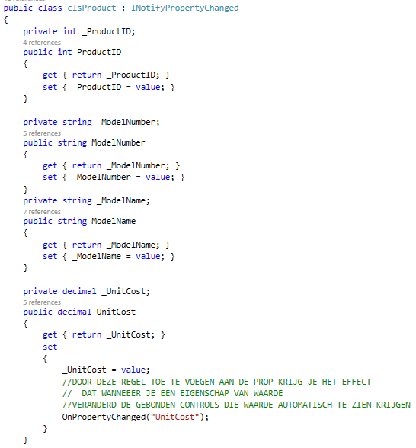

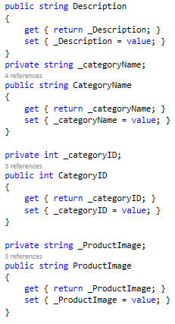

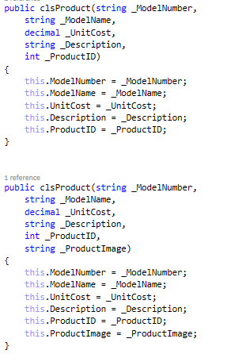

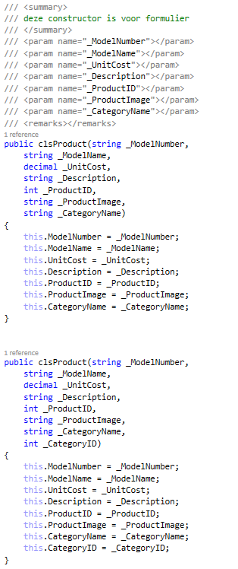

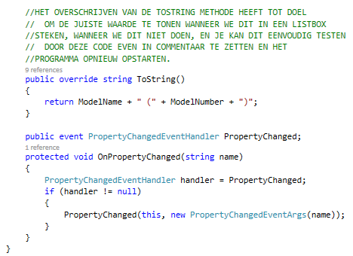

### Stap 5:

We hebben hier ook twee referenties gelegd naar **System.ComponentModel.dataAnnotations** en **System.Windows.Forms**.

Waarom we deze twee referenties gelegd hebben leggen we later uit in dit hoofdstuk.

### Stap 6:

Maak in het project StoreDatabase de volgende class aan **StoreDB**, en schrijf de volgende code.

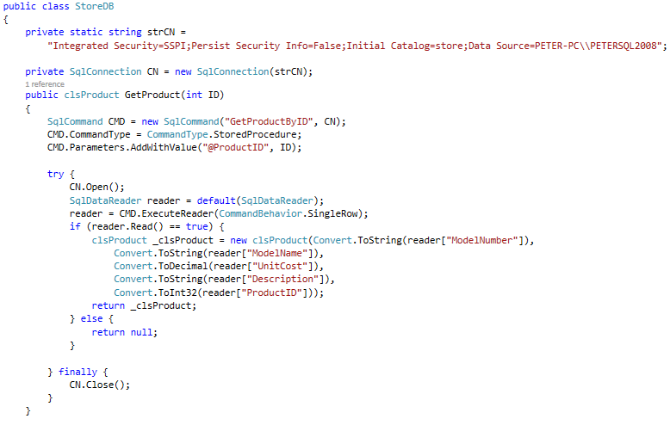

### Stap 8:

Maak een **Connectionstring** aan in de settings van het project StoreDatabase

### Stap 9:

Schrijf de volgende code in de **app.xaml** file.

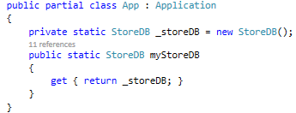

### Stap 10:

Maak een window met de naam **ucValueConverter**, en schrijf de volgende XAML

<Window x:Class="ucValueConverter"

xmlns="http://schemas.microsoft.com/winfx/2006/xaml/presentation"

xmlns:x="http://schemas.microsoft.com/winfx/2006/xaml"

Title="ValueConverter" Height="332" Width="355">

<Grid>

<Grid.RowDefinitions>

<RowDefinition Height="Auto"></RowDefinition>

<RowDefinition Height="*"></RowDefinition>

</Grid.RowDefinitions>

<Grid>

<Grid.ColumnDefinitions>

<ColumnDefinition Width="Auto"></ColumnDefinition>

<ColumnDefinition></ColumnDefinition>

<ColumnDefinition Width="Auto"></ColumnDefinition>

</Grid.ColumnDefinitions>

<Grid.RowDefinitions>

<RowDefinition Height="Auto"></RowDefinition>

</Grid.RowDefinitions>

<TextBlock Margin="7">Product ID:</TextBlock>

<TextBox Name="txtID" Margin="5" Grid.Column="1">356</TextBox>

<Button Margin="5" Padding="2" Grid.Column="2">Get Product</Button>

</Grid>

<Border Grid.Row="1" Padding="7" Margin="7" Background="LightSteelBlue">

<Grid Name="gridProductDetails">

<Grid.ColumnDefinitions>

<ColumnDefinition Width="Auto"></ColumnDefinition>

<ColumnDefinition></ColumnDefinition>

</Grid.ColumnDefinitions>

<Grid.RowDefinitions>

<RowDefinition Height="Auto"></RowDefinition>

<RowDefinition Height="Auto"></RowDefinition>

<RowDefinition Height="Auto"></RowDefinition>

<RowDefinition Height="Auto"></RowDefinition>

<RowDefinition Height="*"></RowDefinition>

<RowDefinition Height="Auto"></RowDefinition>

</Grid.RowDefinitions>

<TextBlock Margin="7">Model Number:</TextBlock>

<TextBox Margin="5" Grid.Column="1" **Text="{Binding Path=ModelNumber}"**></TextBox>

<TextBlock Margin="7" Grid.Row="1">Model Name:</TextBlock>

<TextBox Margin="5" Grid.Row="1" Grid.Column="1" **Text="{Binding Path=ModelName}"**></TextBox>

<TextBlock Margin="7" Grid.Row="2">Unit Cost:</TextBlock>

<TextBox Margin="5" Grid.Row="2" Grid.Column="1">

**<TextBox.Text>**

**<Binding Path="UnitCost">**

**</TextBox.Text>**

</TextBox>

<TextBlock Margin="7,7,7,0" Grid.Row="3">Description:</TextBlock>

<TextBox Margin="7" Grid.Row="4" Grid.Column="0" Grid.ColumnSpan="2"VerticalScrollBarVisibility="Visible" TextWrapping="Wrap" **Text="{Binding Path=Description}"**></TextBox>

<StackPanel Orientation="Horizontal" Margin="3" Grid.Row="5" Grid.ColumnSpan="2" HorizontalAlignment="Right">

<Button IsDefault="True Margin="2" Padding="10,2,10,2">Update</Button>

</StackPanel>

</Grid>

</Border>

</Grid>

</Window>

### Stap 11:

Schrijf het klik event voor de button GetProduct

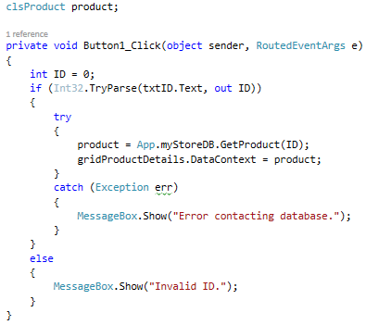

### Stap 12:

Schrijf hier het click event voor de button update

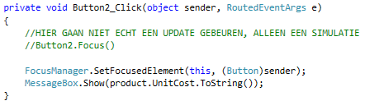

### Stap 13:

Run je applicatie om te zien of alles werkt.

Wanneer alles werkt kan je opmerken dat we onze ValueConverter nog moeten implementeren.

### Stap 14:

Ga naar je XAML en voeg je namespace toe aan het window.

<Window x:Class="ValueConverter"

xmlns="http://schemas.microsoft.com/winfx/2006/xaml/presentation"

xmlns:x="http://schemas.microsoft.com/winfx/2006/xaml"

Title="ValueConverter" Height="332" Width="355"

**xmlns:local="clr-namespace:WPF_Formatting"**>

### stap 15

TODO: hier moet de code van de **priceconverter** class komen

namespace C_Formatting

{

//OM TE KUNNEN WERKEN MET DE VALUE CONVERTER MOET JE DE INTERFACE IVALUECONVERTER IMPLEMENTEREN

//DEZE INTERFACE HEEFT TWEE METHODES

//DE EERSTE GAAT DE CONVERT DOEN, EN ZOALS JE KAN ZIEN WORDT HIER DE WAARDE NAAR EEN STRING OMGEVORMD

// EN DAN WORDT ER EEN VALUTA SYMBOOL AAN TOE GEVOEGD

//DE TWEEDE METHODE GAAT ER VOOR ZORGEN DAT DE OMGEVORMDE WAARDE ZIJN ORSPRONKELIJKE TYPE TERUG KRIJGT

public class PriceConverter : IValueConverter

{

//HIER GA IK DE WAARDE OMVORMEN NAAR EEN STRING MET EEN VALUTA SYMBOOL

public object Convert(object value, System.Type targetType, object parameter, System.Globalization.CultureInfo culture)

{

decimal price = (Decimal)(value);

return price.ToString("c", culture) + " !!!!";

}

//HIER GA IK DE OMGEVORMDE WAARDE TERUG BRENGEN NAAR DE OORSPRONKELIJKE WAARDE

public object ConvertBack(object value, System.Type targetType, object parameter, System.Globalization.CultureInfo culture)

{

string price = value.ToString();

decimal result;

//DEZE CODE HEB IK NODIG OM HET VALUTA SYMBOOL WEG TE DOEN AFHANKELIJK VAN DE CULTURE

if (decimal.TryParse(price, System.Globalization.NumberStyles.Any,

culture, out result))

{

return result;

}

return result;

}

}

}

### stap 16:

ga naar het element UnitCost en pas de XAML aan.

Je kan zien doordat ik de juiste namespace heb toegevoegd ik nu gebruik kan maken van mijn classes waarin in opmaak kan schrijven

TextBox Margin="5" Grid.Row="2" Grid.Column="1">

<TextBox.Text>

<Binding Path="UnitCost">

**<Binding.Converter>**

**<local:PriceConverter></local:PriceConverter>**

**</Binding.Converter>**

</Binding>

</TextBox.Text>

</TextBox>

### Stap 17:

Run je applicatie opnieuw en kijk of alles werkt.

Merk op dat je waarde van het veld UnitCost (in mijn geval) twee decimalen heeft, en wanneer je op de knop update drukt hij je de volledige waarde weergeeft en dit is met 4 decimalen.

Zo dat was de eerste oefening, met Value Converter.

### Oefening 2. Image & background Converter

In deze oefening gaan we werken met figuren die uit de database komen.

Echter zijn de figuren hier geen BLOB maar links naar een figuur in bestands vorm.

### Stap 1:

Maak een nieuwe class met de naam **ImagePathConverter** in het WPF project. En schrijf de volgende code.

Omdat onze database **geen BLOB’s** bevat maar alleen de naam van de figuur moeten we een truckje uithalen om dit te kunnen gebruiken.

Als eerste hebben we een property die het path van onze applicatie kent, dit kunnen we opvragen door **Directory.CurrentDirectory**.

Daarna gaan we in de Convert methode ervoor zorgen dat de naam van de figuur omgevormd wordt naar een BitmapImage. Dit doen we door het path en de naam van de figuur samen te brengen. En het volledige path inclusief de bestandnaam gaan we gebruiken om een nieuwe BitmapImage aan te maken (zie voorbeeld hieronder).

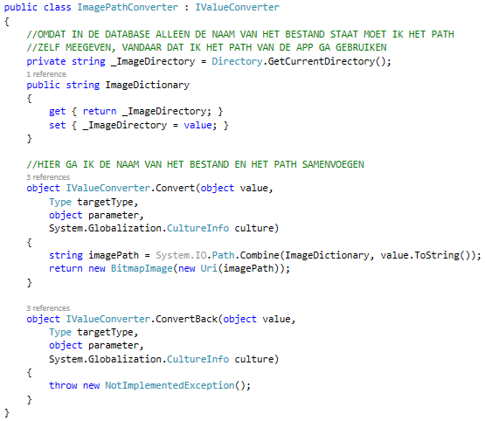

### Stap 2:

Maak een tweede class met de naam **PriceToBackgroundConverter** in het WPF project aan en schrijf de volgende code.

In deze class gaan we een tweede Value Converter aanmaken. Hier is het de bedoeling dat we de achtergrond een **kleur geven afhankelijke van de waarde van de UnitCost**.

We gaan hiervoor enkele properties aanmaken die ons hiermee moeten helpen.

De eerste property (**MinimumPriceToHighLight**)is een propertie waar we de waarde insteken die we willen gebruiken als controle waarde.

De property (**DefaultBrush**) ga ik gebruiken om de default kleur in te teken en de property (**HighLightBrush**) gebruik ik om aan te geven dat de grens overschreden is.

En de rest is behoorlijk eenvoudig, ik controleer mijn value en als deze groter is dan mijn controle property dan ga ik mijn achtergrond aanpassen, ander ga ik mijn achtergrond de default waarde terug geven.

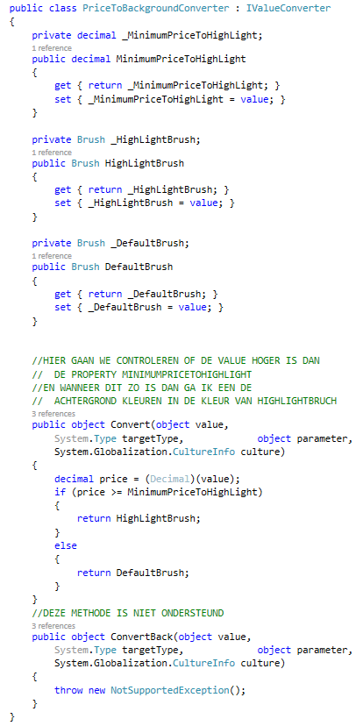

### Stap 3:

Zoek een paar figuurtjes met de volgende namen.

360.gif, 362.gif, 397.gif, 401.gif, 404.gif en Image.gif.

Plaats deze figuren in je debug folder.

#### Stap 4:

Maak je window zoals de figuur hieronder.

De linker figuur heeft een figuur gevonden en geeft aan dat de waarde boven de grens is. De rechter figuur gebruikt de default brush om aan te geven dat de grens van de UnitCost niet overschreden is.

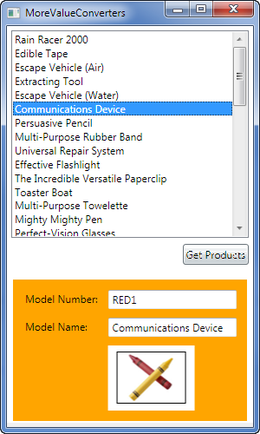 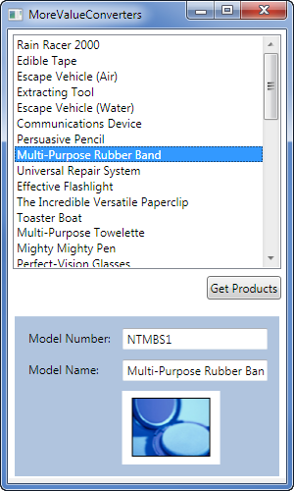

### Stap 5:

Pas de XAML aan zoals hieronder aangegeven.

<Window x:Class="MoreValueConverters"

xmlns="http://schemas.microsoft.com/winfx/2006/xaml/presentation"

xmlns:x="http://schemas.microsoft.com/winfx/2006/xaml"

Title="MoreValueConverters" Height="500" Width="300"

**xmlns:local="clr-namespace:WPF_Formatting"**>

**<UserControl.Resources>**

**<local:PriceToBackgroundConverter x:Key="PriceToBackgroundConverter"**

**DefaultBrush="{x:Null}" HighLightBrush="Orange" MinimumPriceToHighLight="10">**

**</local:PriceToBackgroundConverter>**

**<local:ImagePathConverter x:Key="ImagePathConverter"></local:ImagePathConverter>**

**</UserControl.Resources>**

<Grid>

<Grid.RowDefinitions>

<RowDefinition Height="*"></RowDefinition>

<RowDefinition Height="Auto"></RowDefinition>

</Grid.RowDefinitions>

<Grid>

<Grid.RowDefinitions>

<RowDefinition Height="*"></RowDefinition>

<RowDefinition Height="Auto"></RowDefinition>

</Grid.RowDefinitions>

<ListBox Name="lstProducts" Margin="5" DisplayMemberPath="ModelName"></ListBox>

<StackPanel Grid.Row="1" HorizontalAlignment="Right" Orientation="Horizontal" Margin="5,2,5,10">

<Button Margin="2,0,0,0"  Padding="2" Click="Button_Click">Get Products</Button>

</StackPanel>

</Grid>

<GridSplitter Grid.Row="1" HorizontalAlignment="Stretch" VerticalAlignment="Bottom" ResizeBehavior="PreviousAndNext" Height="5">

</GridSplitter>

<Border Background="LightSteelBlue" Grid.Row="2" Margin="7">

<!—DE TWEEDE BORDER GAAT DE ACHTERGROND KLEUR TOEPASSEN. -->

<Border **DataContext="{Binding ElementName=lstProducts, Path=SelectedItem}"**

**Background="{Binding Path=UnitCost, Converter={StaticResource PriceToBackgroundConverter}}"**Padding="7">

<Grid>

<Grid.ColumnDefinitions>

<ColumnDefinition Width="Auto"></ColumnDefinition>

<ColumnDefinition></ColumnDefinition>

</Grid.ColumnDefinitions>

<Grid.RowDefinitions>

<RowDefinition Height="Auto"></RowDefinition>

<RowDefinition Height="Auto"></RowDefinition>

<RowDefinition Height="Auto"></RowDefinition>

</Grid.RowDefinitions>

<TextBlock Margin="7">Model Number:</TextBlock>

<TextBox Margin="5" Grid.Column="1" **Text="{Binding Path=ModelNumber}"**></TextBox>

<TextBlock Margin="7" Grid.Row="1">Model Name:</TextBlock>

<TextBox Margin="5" Grid.Row="1" Grid.Column="1" **Text="{Binding Path=ModelName}"**></TextBox>

<Image Margin="5" Grid.Row="2" Grid.Column="1" Stretch="None" HorizontalAlignment="Left"

**Source="{Binding Path=ProductImage, Converter={StaticResource ImagePathConverter}}"**></Image>

</Grid>

</Border>

</Border>

### Stap 6:

Schrijf het click event voor de button GetProduct.

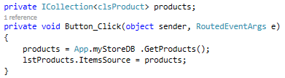

### Oefening 3. The ItemContainerStyle

In dit voorbeeld gaan we een list opvullen met products maar we gaan afwisselend de items voorzien van een andere kleur.

### Stap 1:

Maak een nieuw usercontrol aan met de naam **ucListStyles**

### Stap 2:

Schrijf de volgende XAML

Met de eigenschap (AlternationCount) gaan we kunnen aangeven om de hoeveel rijen er een kleur interval moet komen.

Met de eigenschap (<ListBox.ItemContainerStyle>) gaan we elke rij in de interval kunnen voorzien van zijn eigen opmaak. Hiervoor gaan we een style maken die we koppelen aan alle ListBoxItems.

Standaard gaan we de ListBoxItems een marging en een padding geven.

Onder de node Style.Triggers gaan we verschillende triggers aanmaken, zo gaan we (ItemsControl.AlternationIndex" Value="0") een achtergrond kleur bepalen en voor (ItemsControl.AlternationIndex" Value="1") een andere achtergrond kleur. De laatste trigger die we willen aanmaken is wanneer er een item geselecteerd wordt, hier willen we namelijk dat de foreground veranderd van kleur.

<Window x:Class="ListStyles"

xmlns="http://schemas.microsoft.com/winfx/2006/xaml/presentation"

xmlns:x="http://schemas.microsoft.com/winfx/2006/xaml"

Title="ListStyles" Height="500" Width="347" MinHeight="500">

<Grid>

<Grid.RowDefinitions>

<RowDefinition Height="*"></RowDefinition>

<RowDefinition Height="Auto"></RowDefinition>

<RowDefinition Height="*"></RowDefinition>

</Grid.RowDefinitions>

<Grid>

<Grid.RowDefinitions>

<RowDefinition Height="*"></RowDefinition>

<RowDefinition Height="Auto"></RowDefinition>

</Grid.RowDefinitions>

<ListBox Name="lstProducts" Margin="5" DisplayMemberPath="ModelName" **AlternationCount="2"**>

**<ListBox.ItemContainerStyle>**

**<Style TargetType="{x:Type ListBoxItem}">**

**<Setter Property="Margin" Value="2"></Setter>**

**<Setter Property="Padding" Value="5"></Setter>**

**<Style.Triggers>**

**<Trigger Property="ItemsControl.AlternationIndex" Value="0">**

**<Setter Property="Background" Value="LightSteelBlue" />**

**</Trigger>**

**<Trigger Property="ItemsControl.AlternationIndex" Value="1">**

**<Setter Property="Background" Value="SteelBlue" />**

**</Trigger>**

**<Trigger Property="IsSelected" Value="True">**

**<Setter Property="Foreground" Value="Yellow" />**

**<Setter Property="BorderBrush" Value="Red" />**

**<Setter Property="BorderThickness" Value="1" />**

**</Trigger>**

**</Style.Triggers>**

**</Style>**

**</ListBox.ItemContainerStyle>**

</ListBox>

<StackPanel Grid.Row="1" HorizontalAlignment="Right" Orientation="Horizontal" Margin="5,2,5,10">

<Button Margin="2,0,0,0" Padding="2" Name="Button1">Get Products</Button>

</StackPanel>

</Grid>

<GridSplitter Grid.Row="1" HorizontalAlignment="Stretch" VerticalAlignment="Bottom" ResizeBehavior="PreviousAndNext" Height="5"></GridSplitter>

<Border Grid.Row="2" Padding="7" Margin="7" Background="LightSteelBlue">

<Grid DataContext="{Binding ElementName=lstProducts, Path=SelectedItem}">

<Grid.ColumnDefinitions>

<ColumnDefinition Width="Auto"></ColumnDefinition>

<ColumnDefinition></ColumnDefinition>

</Grid.ColumnDefinitions>

<Grid.RowDefinitions>

<RowDefinition Height="Auto"></RowDefinition>

<RowDefinition Height="Auto"></RowDefinition>

<RowDefinition Height="Auto"></RowDefinition>

<RowDefinition Height="Auto"></RowDefinition>

<RowDefinition Height="*"></RowDefinition>

</Grid.RowDefinitions>

<TextBlock Margin="7">Model Number:</TextBlock>

<TextBox Margin="5" Grid.Column="1" **Text="{Binding Path=ModelNumber}"**></TextBox>

<TextBlock Margin="7" Grid.Row="1">Model Name:</TextBlock>

<TextBox Margin="5" Grid.Row="1" Grid.Column="1" **Text="{Binding Path=ModelName}"**></TextBox>

<TextBlock Margin="7" Grid.Row="2">Unit Cost:</TextBlock>

<TextBox Margin="5" Grid.Row="2" Grid.Column="1" **Text="{Binding Path=UnitCost}"**></TextBox>

<TextBlock Margin="7,7,7,0" Grid.Row="3">Description:</TextBlock>

<TextBox Margin="7" Grid.Row="4" Grid.Column="0" Grid.ColumnSpan="2"

TextWrapping="Wrap" VerticalScrollBarVisibility="Visible" **Text="{Binding Path=Description}"**></TextBox>

</Grid>

</Border>

</Grid>

</Window>

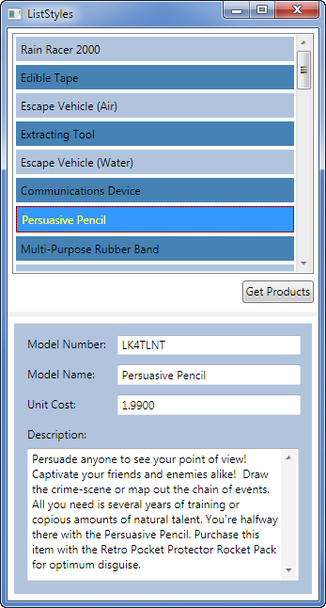

### Oefening 4. Een ListBox maken met RadioButtons

In het volgende voorbeeld gaan we een ListBox maken met radiobuttons

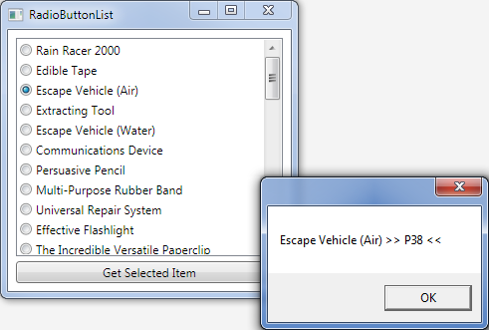

### Stap 1:

Maak een usercontrol met de naam **ucRadioButtonList**

### Stap 2:

Pas de startUpURI aan

### Stap 3:

Schrijf de volgende XAML

<Window x:Class="ucRadioButtonList"

xmlns="http://schemas.microsoft.com/winfx/2006/xaml/presentation"

xmlns:x="http://schemas.microsoft.com/winfx/2006/xaml"

Title="RadioButtonList" Height="300" Width="300">

<!--HIER GA IK EEN RESOURCE AANMAKEN OP HET NIVEAU VAN HET WINDOW-->

**<Window.Resources>**

**<!--HET IS EEN STYLE DIE GEBRUIKT GAAT WORDEN VOOR LISTBOXEN-->**

**<Style x:Key="RadioButtonListStyle" TargetType="{x:Type ListBox}">**

**<!--IK GA HIER GEBRUIK MAKEN VAN DE PROPERTY ITEMCONTAINERSTYLE-->**

**<Setter Property="ItemContainerStyle">**

**<Setter.Value>**

**<!--VOOR DE VALUE GA IK EEN NIEUWE STYLE AANMAKEN, EN DEZE STYLE IS VOOR HET TYPE 🡪LISTBOXITEM-->**

**<Style TargetType="{x:Type ListBoxItem}" >**

**<Setter Property="Margin" Value="2" />**

**<Setter Property="Template">**

**<!--VOOR DE TEMPLATE GA IK DE VOLGENDE WAARDE BEPALEN-->**

**<Setter.Value>**

**<!--HIER GA IK EEN CONTROLTEMPLATE AANMAKEN VOOR HET TYPE LISTBOXITEM-->**

**<ControlTemplate TargetType="{x:Type ListBoxItem}">**

**<!--DE CONTROLTEMPLATE BESTAAT UIT RADIOBUTTONS**

**🡪DE EIGENSCHAP ISCHECKED IS GEBONDEN AAN DE EIGENSCHAP ISSELECTED VAN**

**🡪DE BOVENLIGGENDE TEMPLATE**

**🡪OF MET ANDERE WOORDEN TEMPLATEPARENT-->**

**<RadioButton Focusable="False" IsChecked="{Binding --Path=IsSelected,RelativeSource={RelativeSource TemplatedParent},Mode=TwoWay}">**

**<ContentPresenter></ContentPresenter>**

**</RadioButton>**

**</ControlTemplate>**

**</Setter.Value>**

**</Setter>**

**</Style>**

**</Setter.Value>**

**</Setter>**

**</Style>**

**</Window.Resources**>

<Grid Margin="8">

<Grid.RowDefinitions>

<RowDefinition></RowDefinition>

<RowDefinition Height="Auto"></RowDefinition>

</Grid.RowDefinitions>

<ListBox **Style="{StaticResource RadioButtonListStyle}"** Name="lstProducts" DisplayMemberPath="ModelName"></ListBox>

<Button Grid.Row="1" Margin="0,5,0,0" Name="Button1">Get Selected Item</Button>

</Grid>

</Window>

### Stap 4:

Schrijf het klik event voor de **button GetSelectedItems**

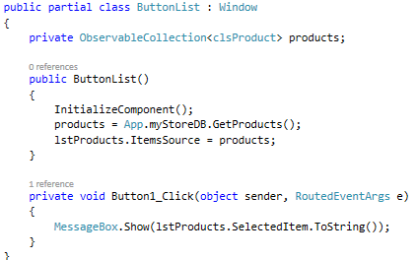

**Opmerking**: Wanneer je naar de style kijkt lijkt het als of deze niet werkt, want mijn tekst is niet rood. Dit is normaal omdat dit staat voor de ListBoxItem, en de RadioButton krijgt deze kleur niet standaard door.

De bedoeling is een RadioButton laten fungeren als een ListBoxItem, en dit lukt wel☺

### Oefening 5. Checkbox in een listbox

Hier gaan we een vergelijkbare oefening maken zoals de vorige maar dan met checkboxen.

### Stap 1:

Maak een nieuw window met de naam **CheckboxLists**

### Stap 2:

Schrijf de volgende XAML

<Window x:Class="CheckBoxList"

xmlns="http://schemas.microsoft.com/winfx/2006/xaml/presentation"

xmlns:x="http://schemas.microsoft.com/winfx/2006/xaml"

Title="CheckBoxList" Height="300" Width="300">

<Window.Resources>

**<Style x:Key="CheckBoxListStyle" TargetType="{x:Type ListBox}">**

**<Setter Property="SelectionMode" Value="Multiple"></Setter>**

**<Setter Property="ItemContainerStyle">**

**<Setter.Value>**

**<Style TargetType="{x:Type ListBoxItem}" >**

**<Setter Property="Margin" Value="2" />**

**<Setter Property="Template">**

**<Setter.Value>**

**<ControlTemplate TargetType="{x:Type ListBoxItem}">**

**<CheckBox IsChecked="{Binding Path=IsSelected,RelativeSource={RelativeSource TemplatedParent},Mode=TwoWay}">**

**<ContentPresenter></ContentPresenter>**

**</CheckBox>**

**</ControlTemplate>**

**</Setter.Value>**

**</Setter>**

**</Style>**

**</Setter.Value>**

**</Setter>**

**</Style>**

</Window.Resources>

<Grid Margin="8">

<Grid.RowDefinitions>

<RowDefinition></RowDefinition>

<RowDefinition Height="Auto"></RowDefinition>

</Grid.RowDefinitions>

<ListBox **Style="{StaticResource CheckBoxListStyle}"** Name="lstProducts" DisplayMemberPath="ModelName"></ListBox>

<Button Grid.Row="1" Margin="0,5,0,0" Name="Button1">Get Selected Items</Button>

</Grid>

</Window>

### Stap 3:

Pas de StartUpURI aan

### Stap 4:

Schrijf het click event van de button GeSelectedItems

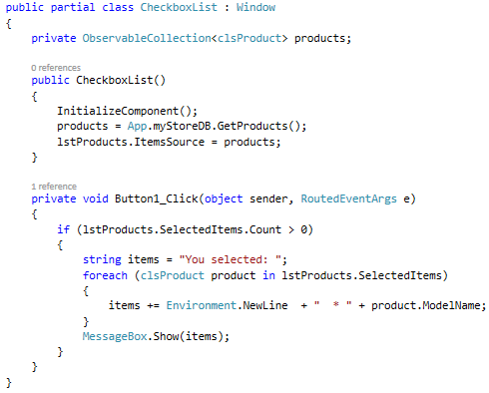

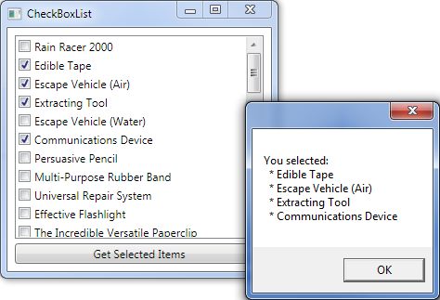

### Oefening 6. Alternating colors

Met deze oefening gaan we aantonen dat het relatief eenvoudig is om een ListBox op te vullen en de elementen van de ListBox een alternating kleuren te geven.

We gaan hier gebruik maken van een attached property van de ListBox met als naam **AlternationIndex**.

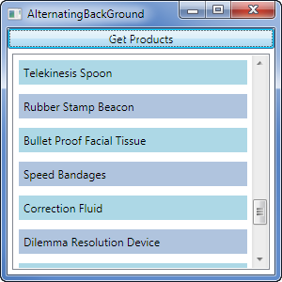

<Window x:Class="AlternatingBackGround"

xmlns="http://schemas.microsoft.com/winfx/2006/xaml/presentation"

xmlns:x="http://schemas.microsoft.com/winfx/2006/xaml"

Title="AlternatingBackGround" Height="300" Width="300">

<Grid>

<Grid.RowDefinitions>

<RowDefinition Height="auto"></RowDefinition>

<RowDefinition Height="*"></RowDefinition>

</Grid.RowDefinitions>

<Button Name="btnGetProducts" Content="Get Products"></Button>

<ListBox Name="lstProducts" Margin="5" DisplayMemberPath="ModelName" **AlternationCount="2"** Grid.Row="1">

**<ListBox.ItemContainerStyle>**

**<Style TargetType="{x:Type ListBoxItem}">**

**<Setter Property="Background" Value="LightSteelBlue" ></Setter>**

**<Setter Property="Margin" Value="5"></Setter>**

**<Setter Property="Padding" Value="5"></Setter>**

**<Style.Triggers>**

**<Trigger Property="ItemsControl.AlternationIndex" Value="1">**

**<Setter Property="Background" Value="LightBlue" ></Setter>**

**</Trigger>**

**<Trigger Property="IsSelected" Value="True">**

**<Setter Property="Background" Value="DarkRed" />**

**<Setter Property="Foreground" Value="White" />**

**<Setter Property="BorderBrush" Value="Black" />**

**<Setter Property="BorderThickness" Value="1" />**

**</Trigger>**

**</Style.Triggers>**

**</Style>**

**</ListBox.ItemContainerStyle>**

</ListBox>

</Grid>

</Window>

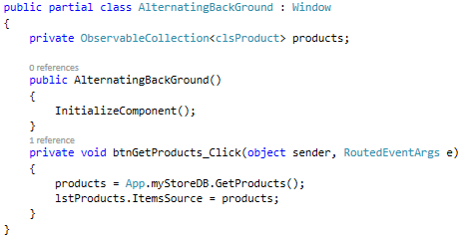

### Oefening 7. Selectieve Styles.

Hier gaan we een style aan een element hangen wanneer dit voldoet aan een bepaalde waarde.

<Window x:Class="VerschillendeStyles"

xmlns="http://schemas.microsoft.com/winfx/2006/xaml/presentation"

xmlns:x="http://schemas.microsoft.com/winfx/2006/xaml"

Title="VerschillendeStyles" Height="300" Width="300"

**xmlns:local="clr-namespace:WPF_Formatting"**>

<!--HIER GAAN WE ONZE NAMESPACE IMPORTEREN-->

<!--HIER GAAN WE TWEE STYLES AANMAKEN

DE EERSTE STYLE IS VOOR ALLE ELEMENTEN EN DE TWEEDE STYLE IS VOOR DE ELEMENTEN

DIE VOLDOEN AAN EEN BEPAALDE WAARDE-->

**<Window.Resources>**

**<Style x:Key="DefaultStyle" TargetType="{x:Type ListBoxItem}">**

**<Setter Property="Background" Value="LightYellow" />**

**<Setter Property="Padding" Value="2" />**

**</Style>**

**<Style x:Key="HighlightStyle" TargetType="{x:Type ListBoxItem}">**

**<Setter Property="Background" Value="LightSteelBlue" />**

**<Setter Property="FontWeight" Value="Bold" />**

**<Setter Property="Padding" Value="2" />**

**</Style>**

**</Window.Resources>**

<Grid>

<Grid.ColumnDefinitions>

<ColumnDefinition Width="3*"></ColumnDefinition>

<ColumnDefinition Width="5*"></ColumnDefinition>

</Grid.ColumnDefinitions>

<Grid>

<Grid.RowDefinitions>

<RowDefinition Height="Auto"></RowDefinition>

<RowDefinition Height="*"></RowDefinition>

<RowDefinition Height="Auto"></RowDefinition>

</Grid.RowDefinitions>

<Button Margin="7,7,7,0" Padding="2" Name="Button1">Get Products</Button>

<ListBox Grid.Row="1"

Margin="7,3,7,10"

Name="lstProducts"

HorizontalContentAlignment="Stretch"

SnapsToDevicePixels="True" >

<!--MET DE EIGENSCHAP ItemContainerStyleSelector GA JE DE MOGELIJKHEID KRIJGEN OM EEN STYLE TE 🡪KIEZEN EN DIT

VOOR ELKE ELEMENT IN DE CONTAINER-->

**<ListBox.ItemContainerStyleSelector>**

<!--HIER GA IK ONZE CLASS AANSPREKEN EN IK GA ONZE PROPERTIES VOORZIEN VAN EEN WAARDE-->

**<local:SingleCriteriaHighlightStyleSelector**

**DefaultStyle="{StaticResource DefaultStyle}"**

**HighlightStyle="{StaticResource HighlightStyle}"**

**PropertyToEvaluate="CategoryName"**

**PropertyValueToHighlight="Travel">**

**</local:SingleCriteriaHighlightStyleSelector>**

**</ListBox.ItemContainerStyleSelector>**

</ListBox>

<Button Margin="7,0,7,7" Grid.Row="3" Padding="2" Name="Button2">Change One Item</Button>

</Grid>

<GridSplitter Grid.Column="1" HorizontalAlignment="Left" VerticalAlignment="Stretch"

🡪Width="5"></GridSplitter>

<Border Grid.Column="1" Padding="7" Margin="7" Background="LightSteelBlue">

<Grid DataContext="{Binding ElementName=lstProducts, Path=SelectedItem}" >

<Grid.ColumnDefinitions>

<ColumnDefinition Width="Auto"></ColumnDefinition>

<ColumnDefinition></ColumnDefinition>

</Grid.ColumnDefinitions>

<Grid.RowDefinitions>

<RowDefinition Height="Auto"></RowDefinition>

<RowDefinition Height="Auto"></RowDefinition>

<RowDefinition Height="Auto"></RowDefinition>

<RowDefinition Height="Auto"></RowDefinition>

<RowDefinition Height="*"></RowDefinition>

</Grid.RowDefinitions>

<!--HIER GAAN WE ONZE CONTROLS BINDEN AAN DE JUISTE PROPERTIES-->

<TextBlock Margin="7">Model Number:</TextBlock>

<TextBox Margin="5" Grid.Column="1" **Text="{Binding Path=ModelNumber}"**></TextBox>

<TextBlock Margin="7" Grid.Row="1">Model Name:</TextBlock>

<TextBox Margin="5" Grid.Row="1" Grid.Column="1" **Text="{Binding Path=ModelName}"**></TextBox>

<TextBlock Margin="7" Grid.Row="2">Unit Cost:</TextBlock>

<TextBox Margin="5" Grid.Row="2" Grid.Column="1" **Text="{Binding Path=UnitCost}"**></TextBox>

<TextBlock Margin="7,7,7,0" Grid.Row="3">Description:</TextBlock>

<TextBox Margin="7" Grid.Row="4" Grid.Column="0" Grid.ColumnSpan="2"

TextWrapping="Wrap" VerticalScrollBarVisibility="Visible" **Text="{Binding 🡪Path=Description}"**></TextBox>

</Grid>

</Border>

</Grid>

</Window>

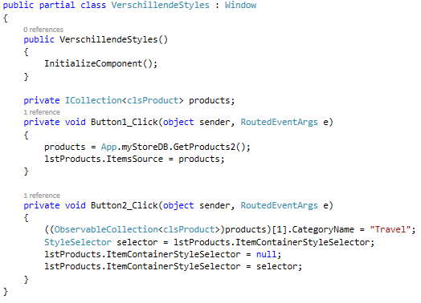

Nu dat we de XAML en de code voor het formulier hebben moeten we ook nog een class aanmaken. En geef deze class de naam StyleSelector. Merk op dat deze class eigenlijk twee classes zijn. De eerste class gaan we in deze oefening niet gebruiken. We gebruiken in deze oefening alleen **ProductByCategoryStyleSelector**

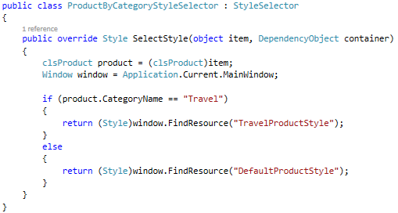

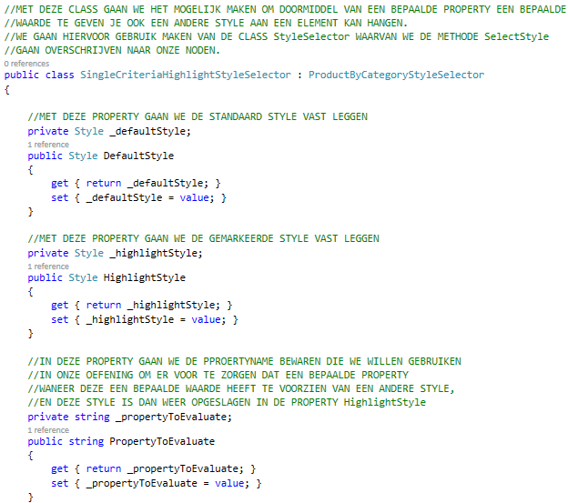

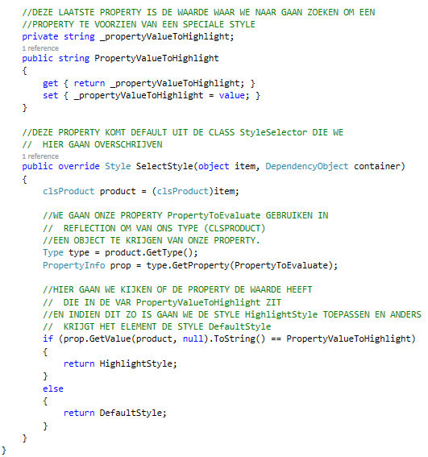

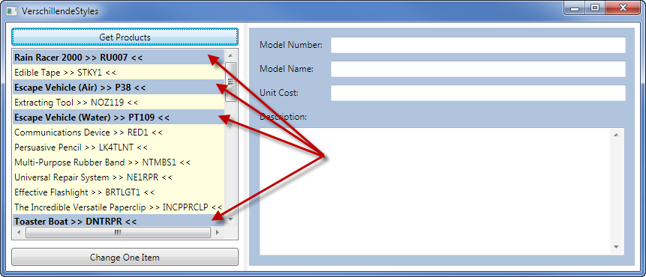

## Data Templates

We hebben gezien dat Styles ons behoorlijk wat mogelijkheden kunnen geven om een control te voorzien van een opmaak. De Style heeft echter wel enkele beperkingen. De meest belangrijke beperking is dat je met een Style van een ListBoxItem nooit iets anders zal kunnen maken. Om deze beperking weg te werken gaan we iets nieuws moeten aanleren namelijk een **Data Template**.

Niet alle controls ondersteunen een Data Template, alleen de ContentControls ondersteunen de Data Template doormiddel van de de **ContentTemplate** property.

Ook list controls die afgeleid zijn van ItemsControl kunnen DataTemplates ondersteunen. Zij zullen gebruik maken van de **ItemTemplate** property

Om dit te illustreren kunnen we best werken met enkele voorbeelden.

### Oefening 1. Simple Data Template

In het voorbeeld hieronder gaan we een window maken dat de producten weergeeft (al weer) maar we gaan de producten in de list op een totaal andere manier presenteren. We gaan de gegevens tonen in een border die rood kleurt wanneer je een ListboxItem selecteerd.

<Window x:Class="DataTemplateList"

xmlns="http://schemas.microsoft.com/winfx/2006/xaml/presentation"

xmlns:x="http://schemas.microsoft.com/winfx/2006/xaml"

Title="DataTemplateList" Height="420" Width="675">

<Grid>

<Grid.ColumnDefinitions>

<ColumnDefinition Width="3*"></ColumnDefinition>

<ColumnDefinition Width="5*"></ColumnDefinition>

</Grid.ColumnDefinitions>

<Grid>

<Grid.RowDefinitions>

<RowDefinition Height="Auto"></RowDefinition>

<RowDefinition Height="*"></RowDefinition>

</Grid.RowDefinitions>

<Button Margin="7,7,7,0" Padding="2" Name="Button1">Get Products</Button>

<ListBox Grid.Row="1"

🡪Margin="7,3,7,10"

🡪Name="lstProducts"

🡪HorizontalContentAlignment="Stretch"

🡪SnapsToDevicePixels="True" >

**<ListBox.ItemContainerStyle>**

**<Style>**

**<Setter Property="Control.Padding" Value="5"></Setter>**

**<Style.Triggers>**

**<Trigger Property="ListBoxItem.IsSelected" Value="True">**

**<Setter Property="ListBoxItem.Background" Value="DarkRed" />**

**</Trigger>**

**</Style.Triggers>**

**</Style>**

**</ListBox.ItemContainerStyle>**

<!--HIER GAAN WE VIA DE ITEMTEMPLATE EEN DATATEMPLATE AANMAKEN-->

**<ListBox.ItemTemplate>**

**<DataTemplate>**

<!--HIER GAAN WE EEN BORDER MAKEN

MET DE CODE Background="{Binding RelativeSource=....

GAAN WE DE ACHTERGROND VAN DE LISTBOXITEM BEPALEN, DEZE KLEUR

IS DE STANDAARD KLEUR VAN DE LISTBOXITEM NL WIT.

DOORDAT WE DE BACKGROUNDCOLOR VAN DE BORDER BINDEN MET DE BACKGROUNDCOLOR

VAN DE LISTBOX ITEM GAAN WE DE BORDER OOK DARKRED KUNNEN KLEUREN-->

**<Grid Margin="0" Background="White">**

**<Border Margin="5"**

**🡪BorderThickness="1"**

**🡪BorderBrush="SteelBlue"**

**🡪Background="{Binding RelativeSource=**

**{**

**RelativeSource**

**Mode=FindAncestor,**

**AncestorType={x:Type ListBoxItem}**

**},**

**Path=Background**

**}"**

**🡪CornerRadius="4">**

<!--HIER GAAN WE EEN GRID MET TWEE RIJEN AANMAKEN IN DE

BORDER, DIT GAAT ONS DE MOGELIJKHEID GEVEN OM TWEE TXT's

TOE TE VOEGEN DIE GEBONDEN ZIJN AAN DE PROPERTIES

MODELNUMBER EN MODELNAME-->

**<Grid Margin="3">**

**<Grid.RowDefinitions>**

**<RowDefinition></RowDefinition>**

**<RowDefinition></RowDefinition>**

**</Grid.RowDefinitions>**

**<TextBlock FontWeight="Bold" Text="{Binding Path=ModelNumber}"></TextBlock>**

**<TextBlock Grid.Row="1" Text="{Binding Path=ModelName}"></TextBlock>**

**</Grid>**

**</Border>**

**</Grid>**

**</DataTemplate>**

**</ListBox.ItemTemplate>**

</ListBox>

</Grid>

<GridSplitter Grid.Column="1" HorizontalAlignment="Left" VerticalAlignment="Stretch"

🡪Width="5"></GridSplitter>

<Border Grid.Column="1" Padding="7" Margin="7" Background="LightSteelBlue">

<Grid DataContext="{Binding ElementName=lstProducts, Path=SelectedItem}" >

<Grid.ColumnDefinitions>

<ColumnDefinition Width="Auto"></ColumnDefinition>

<ColumnDefinition></ColumnDefinition>

</Grid.ColumnDefinitions>

<Grid.RowDefinitions>

<RowDefinition Height="Auto"></RowDefinition>

<RowDefinition Height="Auto"></RowDefinition>

<RowDefinition Height="Auto"></RowDefinition>

<RowDefinition Height="Auto"></RowDefinition>

<RowDefinition Height="*"></RowDefinition>

</Grid.RowDefinitions>

<TextBlock Margin="7">Model Number:</TextBlock>

<TextBox Margin="5" Grid.Column="1" **Text="{Binding Path=ModelNumber}"**></TextBox>

<TextBlock Margin="7" Grid.Row="1">Model Name:</TextBlock>

<TextBox Margin="5" Grid.Row="1" Grid.Column="1" **Text="{Binding Path=ModelName}"**></TextBox>

<TextBlock Margin="7" Grid.Row="2">Unit Cost:</TextBlock>

<TextBox Margin="5" Grid.Row="2" Grid.Column="1" **Text="{Binding Path=UnitCost}"**></TextBox>

<TextBlock Margin="7,7,7,0" Grid.Row="3">Description:</TextBlock>

<TextBox Margin="7" Grid.Row="4" Grid.Column="0" Grid.ColumnSpan="2"

TextWrapping="Wrap" VerticalScrollBarVisibility="Visible" **Text="{Binding 🡪Path=Description}"**></TextBox>

</Grid>

</Border>

</Grid>

</Window>

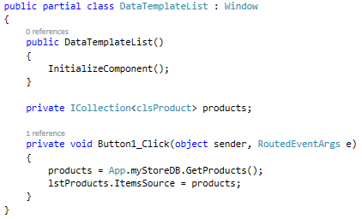

### Oefening 2. DataTemplate as Resource

In deze oefening gaan we de DataTemplate aanmaken als een resource, zodat je deze steeds weer opnieuw kunt gebruiken.

Ik ga hier niet alle code tonen, ik ga alleen de XAML tonen om het verschil te zien.

<Window x:Class="DataTemplateListAsResource"

xmlns="http://schemas.microsoft.com/winfx/2006/xaml/presentation"

xmlns:x="http://schemas.microsoft.com/winfx/2006/xaml"

Title="DataTemplateList as a resource" Height="420" Width="675" >

**<Window.Resources>**

**<DataTemplate x:Key="ProductDataTemplate">**

**<Grid Margin="0" Background="White">**

**<Border Margin="5"**

**🡪BorderThickness="1"**

**🡪BorderBrush="SteelBlue"**

**🡪CornerRadius="4"**

**🡪Background="{Binding RelativeSource=**

**{**

**RelativeSource**

**Mode=FindAncestor,**

**AncestorType={x:Type ListBoxItem}**

**},**

**Path=Background**

**}" >**

**<Grid Margin="3">**

**<Grid.RowDefinitions>**

**<RowDefinition></RowDefinition>**

**<RowDefinition></RowDefinition>**

**</Grid.RowDefinitions>**

**<TextBlock FontWeight="Bold" Text="{Binding Path=ModelNumber}"></TextBlock>**

**<TextBlock Grid.Row="1" Text="{Binding Path=ModelName}"></TextBlock>**

**</Grid>**

**</Border>**

**</Grid>**

**</DataTemplate>**

**</Window.Resources>**

<Grid>

<Grid.ColumnDefinitions>

<ColumnDefinition Width="3*"></ColumnDefinition>

<ColumnDefinition Width="5*"></ColumnDefinition>

</Grid.ColumnDefinitions>

<Grid>

<Grid.RowDefinitions>

<RowDefinition Height="Auto"></RowDefinition>

<RowDefinition Height="*"></RowDefinition>

</Grid.RowDefinitions>

<Button Margin="7,7,7,0" Padding="2" Name="Button1">Get Products</Button>

<ListBox Grid.Row="1"

Margin="7,3,7,10"

Name="lstProducts"

HorizontalContentAlignment="Stretch"

SnapsToDevicePixels="True" **ItemTemplate="{StaticResource ProductDataTemplate}"**>

<ListBox.ItemContainerStyle>

<Style>

<Setter Property="Control.Padding" Value="0"></Setter>

<Style.Triggers>

<Trigger Property="ListBoxItem.IsSelected" Value="True">

<Setter Property="ListBoxItem.Background" Value="DarkRed" />

</Trigger>

</Style.Triggers>

</Style>

</ListBox.ItemContainerStyle>

</ListBox>

</Grid>

<GridSplitter Grid.Column="1" HorizontalAlignment="Left" VerticalAlignment="Stretch"

🡪Width="5"></GridSplitter>

<Border Grid.Column="1" Padding="7" Margin="7" Background="LightSteelBlue">

<Grid DataContext="{Binding ElementName=lstProducts, Path=SelectedItem}" >

<Grid.ColumnDefinitions>

<ColumnDefinition Width="Auto"></ColumnDefinition>

<ColumnDefinition></ColumnDefinition>

</Grid.ColumnDefinitions>

<Grid.RowDefinitions>

<RowDefinition Height="Auto"></RowDefinition>

<RowDefinition Height="Auto"></RowDefinition>

<RowDefinition Height="Auto"></RowDefinition>

<RowDefinition Height="Auto"></RowDefinition>

<RowDefinition Height="*"></RowDefinition>

</Grid.RowDefinitions>

<TextBlock Margin="7">Model Number:</TextBlock>

<TextBox Margin="5" Grid.Column="1" **Text="{Binding Path=ModelNumber}"**></TextBox>

<TextBlock Margin="7" Grid.Row="1">Model Name:</TextBlock>

<TextBox Margin="5" Grid.Row="1" Grid.Column="1" **Text="{Binding 🡪Path=ModelName}"**></TextBox>

<TextBlock Margin="7" Grid.Row="2">Unit Cost:</TextBlock>

<TextBox Margin="5" Grid.Row="2" Grid.Column="1" **Text="{Binding Path=UnitCost}"**></TextBox>

<TextBlock Margin="7,7,7,0" Grid.Row="3">Description:</TextBlock>

<TextBox Margin="7" Grid.Row="4" Grid.Column="0" Grid.ColumnSpan="2"

TextWrapping="Wrap" VerticalScrollBarVisibility="Visible" **Text="{Binding 🡪Path=Description}"**></TextBox>

</Grid>

</Border>

</Grid>

</Window>

### Oefening 3. DatatTemplate DataType

In deze oefening gaan we zien dat we een datatemplate niet moeten voorzien van een naam. Maar dat we gebruik kunnen maken van de eigenschap DataType van het DataTemplate object om een control die gebruik maakt van hetzelfde DataType ook gebruik kan maken van deze DataTemplate.

<Window x:Class="DataTemplateByType"

xmlns="http://schemas.microsoft.com/winfx/2006/xaml/presentation"

xmlns:x="http://schemas.microsoft.com/winfx/2006/xaml"

Title="DataTemplateByType" Height="300" Width="300"

xmlns:data="clr-namespace:StoreDatabase;assembly=StoreDatabase" >

<!--HIER GA IK EEN NAMESPACE EN ASSEMBLY IMPORTEREN -->

<Window.Resources>

<!--HET DATATYPE VAN MIJN DATATEMPLATE IS CLSPRODUCT

IK HEB GEEN STYLE GESCHREVEN VOOR DE LISTBOXITEM, VANDAAR DAT HET BLAUW

WORDT WANNEER JE HET SELECTEERT.

IK HEB OOK GEEN NAAM AAN DE DATATEMPLATE GEGEVEN EN TOCH GAAT DIT WERKEN.

DIT KAN OMDAT IK HET DATATYPE VAN DE DATATEMPLATE GEBRUIKT HEB, VERDER KAN JE ZIEN DAT DE LISTBOX

OP GEEN ENKEL MOMENT EEN LINK LEGT TUSSEN DE DATATABLE.

IK KAN ZELFS DE STYLE VOLLEDIG WEG NEMEN EN HET ZAL NOG WERKEN.

**DE MANIER WAAROP DIT WERKT IS HET DATATYPE, DIT IS NAMELIJK HETZELFDE ALS HET**

**DATATYPE DAT WE GEBRUIKT HEBBEN OM DE LISTBOX OP TE VULLEN-->**

<DataTemplate **DataType="{x:Type data:clsProduct}"**>

<Border Margin="3" BorderThickness="1" BorderBrush="SteelBlue"

CornerRadius="4" Background="{Binding RelativeSource=

{

RelativeSource

Mode=FindAncestor,

AncestorType={x:Type ListBoxItem}

},

Path=Background

}" >

<Grid Margin="3">

<Grid.RowDefinitions>

<RowDefinition></RowDefinition>

<RowDefinition></RowDefinition>

</Grid.RowDefinitions>

<TextBlock FontWeight="Bold" Text="{Binding Path=ModelNumber}"></TextBlock>

<TextBlock Grid.Row="1" Text="{Binding Path=ModelName}"></TextBlock>

</Grid>

</Border>

</DataTemplate>

</Window.Resources>

<Grid>

<Grid.ColumnDefinitions>

<ColumnDefinition Width="3*"></ColumnDefinition>

<ColumnDefinition Width="5*"></ColumnDefinition>

</Grid.ColumnDefinitions>

<Grid>

<Grid.RowDefinitions>

<RowDefinition Height="Auto"></RowDefinition>

<RowDefinition Height="*"></RowDefinition>

</Grid.RowDefinitions>

<!--MERK OP DAT IK HIER GEEN LINK NAAR DE DATATEMPLATE LEG-->

<Button Margin="7,7,7,0" Padding="2" Name="Button1">Get Products</Button>

<ListBox Grid.Row="1"

Margin="7,3,7,10"

Name="lstProducts"

HorizontalContentAlignment="Stretch"

>

<!--DIT MAG WEG GELATEN WORDEN, EN KIJK WAT ER GEBEURD-->

**<ListBox.ItemContainerStyle>**

**<Style>**

**<Setter Property="Control.Padding" Value="0"></Setter>**

**<Style.Triggers>**

**<Trigger Property="ListBoxItem.IsSelected" Value="True">**

**<Setter Property="ListBoxItem.Background" Value="DarkRed" />**

**</Trigger>**

**</Style.Triggers>**

**</Style>**

**</ListBox.ItemContainerStyle>**

</ListBox>

</Grid>

<GridSplitter Grid.Column="1" HorizontalAlignment="Left" VerticalAlignment="Stretch" 🡪Width="5"></GridSplitter>

<Border Grid.Column="1" Padding="7" Margin="7" Background="LightSteelBlue">

<Grid DataContext="{Binding ElementName=lstProducts, Path=SelectedItem}" >

<Grid.ColumnDefinitions>

<ColumnDefinition Width="Auto"></ColumnDefinition>

<ColumnDefinition></ColumnDefinition>

</Grid.ColumnDefinitions>

<Grid.RowDefinitions>

<RowDefinition Height="Auto"></RowDefinition>

<RowDefinition Height="Auto"></RowDefinition>

<RowDefinition Height="Auto"></RowDefinition>

<RowDefinition Height="Auto"></RowDefinition>

<RowDefinition Height="*"></RowDefinition>

</Grid.RowDefinitions>

<TextBlock Margin="7">Model Number:</TextBlock>

<TextBox Margin="5" Grid.Column="1" Text="{Binding Path=ModelNumber}"></TextBox>

<TextBlock Margin="7" Grid.Row="1">Model Name:</TextBlock>

<TextBox Margin="5" Grid.Row="1" Grid.Column="1" Text="{Binding 🡪Path=ModelName}"></TextBox>

<TextBlock Margin="7" Grid.Row="2">Unit Cost:</TextBlock>

<TextBox Margin="5" Grid.Row="2" Grid.Column="1" Text="{Binding Path=UnitCost}"></TextBox>

<TextBlock Margin="7,7,7,0" Grid.Row="3">Description:</TextBlock>

<TextBox Margin="7" Grid.Row="4" Grid.Column="0" Grid.ColumnSpan="2"

TextWrapping="Wrap" VerticalScrollBarVisibility="Visible" Text="{Binding 🡪Path=Description}"></TextBox>

<!--<ListBox Name="test"></ListBox>-->

</Grid>

</Border>

</Grid>

</Window>

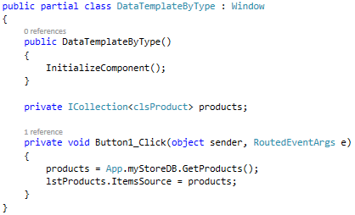

### Oefening 4. DataTemplate met figuren

In dit voorbeeld gaan we een DataTemplate aanmaken met figuren zoals we dat nog al eens gedaan hebben.

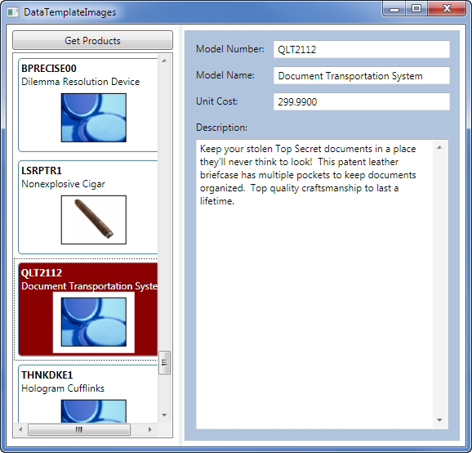

<Window x:Class="DataTemplateImages"

xmlns="http://schemas.microsoft.com/winfx/2006/xaml/presentation"

xmlns:x="http://schemas.microsoft.com/winfx/2006/xaml"

xmlns:local="clr-namespace:WPF_Formatting"

Title="DataTemplateImages" Height="300" Width="500">

<!--HIER GAAN WE EEN NAMESPACE IMPORTEREN-->

<!--HIER GAAN WE EEN WINDOWS RESOURCE AANMAKEN NAAR EEN BEPAALDE CLASS, IN DEZE

CLASS GAAN WE DE DE MOGELIJKHEID KRIJGEN OM VAN EEN FIGUUR VANUIT DE VERKENNER

EEN BITMAP TE MAKEN-->

**<Window.Resources>**

**<local:ImagePathConvertorX x:Key="ImagePathConvertorX"></local:ImagePathConvertorX>**

**</Window.Resources>**

<Grid>

<Grid.ColumnDefinitions>

<ColumnDefinition Width="3*"></ColumnDefinition>

<ColumnDefinition Width="5*"></ColumnDefinition>

</Grid.ColumnDefinitions>

<Grid>

<Grid.RowDefinitions>

<RowDefinition Height="Auto"></RowDefinition>

<RowDefinition Height="*"></RowDefinition>

</Grid.RowDefinitions>

<Button Margin="7,7,7,0" Padding="2" Name="Button1">Get Products</Button>

<!--HIER MAKEN WE ONZE LISTBOX AAN MET EEN STYLE DIE ER VOOR GAAT ZORGEN DAT

DE ACHTERGROND ROOD WORDT WANNEER DE ITEMS GESELECTEERD WORDEN-->

<ListBox Grid.Row="1" Margin="7,3,7,10" Name="lstProducts" HorizontalContentAlignment="Stretch">

<ListBox.ItemContainerStyle>

<Style>

<Setter Property="Control.Padding" Value="5"></Setter>

<Style.Triggers>

<Trigger Property="ListBoxItem.IsSelected" Value="True">

<Setter Property="ListBoxItem.Background" Value="DarkRed" />

</Trigger>

</Style.Triggers>

</Style>

</ListBox.ItemContainerStyle>

<!--HIER GAAN WE ONZE ITEMTEMPLATE AANMAKEN-->

<ListBox.ItemTemplate>

<DataTemplate>

<Grid Margin="0" Background="White">

<Border Margin="5"

BorderThickness="1"

BorderBrush="SteelBlue"

Background="{Binding RelativeSource=

{

RelativeSource

Mode=FindAncestor,

AncestorType={x:Type ListBoxItem}

},

Path=Background

}"

CornerRadius="4">

<Grid Margin="3">

<Grid.RowDefinitions>

<RowDefinition></RowDefinition>

<RowDefinition></RowDefinition>

<RowDefinition></RowDefinition>

</Grid.RowDefinitions>

<TextBlock FontWeight="Bold" Text="{Binding Path=ModelNumber}"></TextBlock>

<TextBlock Grid.Row="1" Text="{Binding Path=ModelName}"></TextBlock>

<!--HIER GAAN WE DE IMAGE IN ONZE GRID VOORZIEN VAN EEN SOURCE-->

**<Image Grid.Row="2" Grid.RowSpan="2" Source="{Binding Path=ProductImage, Converter={StaticResource ImagePathConvertorX}}"></Image>**

</Grid>

</Border>

</Grid>

</DataTemplate>

</ListBox.ItemTemplate>

</ListBox>

</Grid>

<GridSplitter Grid.Column="1" HorizontalAlignment="Left" VerticalAlignment="Stretch"

Width="5"></GridSplitter>

<Border Grid.Column="1" Padding="7" Margin="7" Background="LightSteelBlue">

<Grid DataContext="{Binding ElementName=lstProducts, Path=SelectedItem}" >

<Grid.ColumnDefinitions>

<ColumnDefinition Width="Auto"></ColumnDefinition>

<ColumnDefinition></ColumnDefinition>

</Grid.ColumnDefinitions>

<Grid.RowDefinitions>

<RowDefinition Height="Auto"></RowDefinition>

<RowDefinition Height="Auto"></RowDefinition>

<RowDefinition Height="Auto"></RowDefinition>

<RowDefinition Height="Auto"></RowDefinition>

<RowDefinition Height="*"></RowDefinition>

</Grid.RowDefinitions>

<TextBlock Margin="7">Model Number:</TextBlock>

<TextBox Margin="5" Grid.Column="1" Text="{Binding Path=ModelNumber}"></TextBox>

<TextBlock Margin="7" Grid.Row="1">Model Name:</TextBlock>

<TextBox Margin="5" Grid.Row="1" Grid.Column="1" Text="{Binding Path=ModelName}"></TextBox>

<TextBlock Margin="7" Grid.Row="2">Unit Cost:</TextBlock>

<TextBox Margin="5" Grid.Row="2" Grid.Column="1" Text="{Binding Path=UnitCost}"></TextBox>

<TextBlock Margin="7,7,7,0" Grid.Row="3">Description:</TextBlock>

<TextBox Margin="7" Grid.Row="4" Grid.Column="0" Grid.ColumnSpan="2"

TextWrapping="Wrap" VerticalScrollBarVisibility="Visible" Text="{Binding Path=Description}"></TextBox>

</Grid>

</Border>

</Grid>

</Window>

Om deze code te kunnen laten werken hebben we een class nodig met de naam **ImagePathConvertorX**, zie hieronder de code van deze class.

Letop deze class hebben we reeds in een van de vorige oefeningen aangemaakt onder de naam ImagePathConverter. Het is dus ook mogelijk om deze bestaande class te hergebruiken.

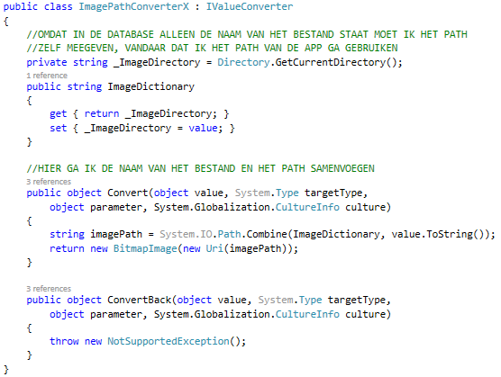

Hieronder kan je de code terug vinden van het window.

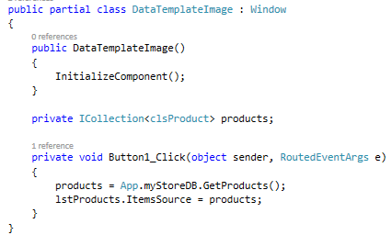

### Oefening 5. Plaats een button in een Template

De volgende oefening vraagt heel wat werk. Het is de bedoeling een ListBox op te vullen met alle categorieën die we in de database kennen. (hiervoor moeten we al een nieuwe class aanmaken **clsCategories**)

In deze ListBox gaan we de verschillende categorieën opsommen met een button daarnaast, deze button zal ons alle producten weergeven die in deze categorie thuis horen.

Laat ons starten met de class clsCategories

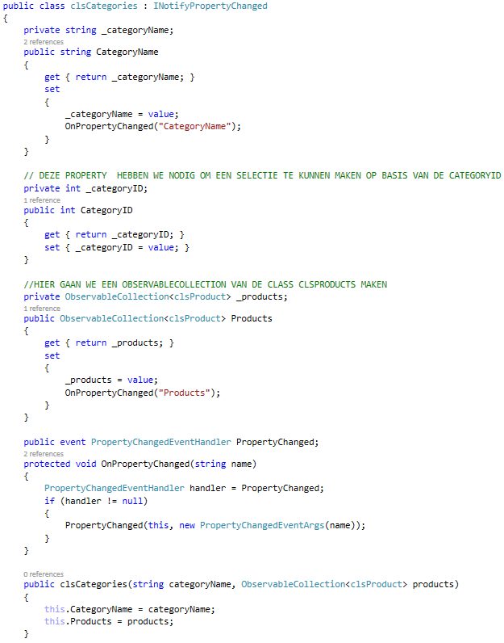

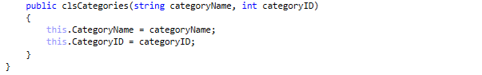

Daarna gaan we een nieuwe store schrijven.

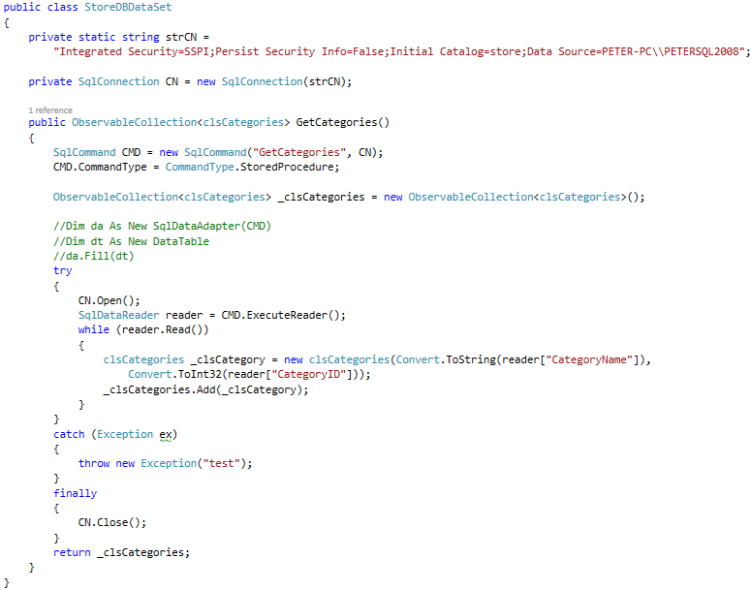De volgende stap is de **App** aanpassen.

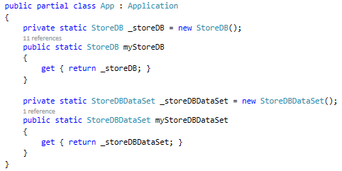

In deze stap gaan we de XAML aanmaken voor ons window.

<Window x:Class="DataTemplateButton"

xmlns="http://schemas.microsoft.com/winfx/2006/xaml/presentation"

xmlns:x="http://schemas.microsoft.com/winfx/2006/xaml"

Title="DataTemplateButton" Height="300" Width="300">

<Grid>

<Grid.RowDefinitions >

<RowDefinition Height="auto"></RowDefinition>

<RowDefinition Height="auto"></RowDefinition>

</Grid.RowDefinitions>

<Button Name="btnGet" Content="Get"></Button>

<ListBox Grid.Row="2" Margin="10" Name="lstCategories" HorizontalContentAlignment="Stretch">

<ListBox.ItemTemplate>

<DataTemplate>

<Grid Margin="3">

<Grid.ColumnDefinitions>

<ColumnDefinition></ColumnDefinition>

<ColumnDefinition Width="Auto"></ColumnDefinition>

</Grid.ColumnDefinitions>

<TextBlock VerticalAlignment="Center" **Text="{Binding Path=CategoryName}"**></TextBlock>

<Button Grid.Column="1" Padding="2" **Click="Button_Click"** **Tag="{Binding 🡪Path=CategoryID}"**>View ...</Button>

</Grid>

</DataTemplate>

</ListBox.ItemTemplate>

</ListBox>

</Grid>

</Window>

In deze stap gaan we een nieuwe constructor in de class clsProduct schrijven

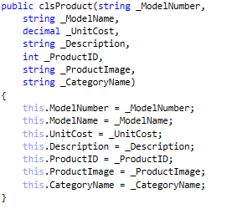

En in deze stap gaan we een nieuwe methode schrijven in de store.

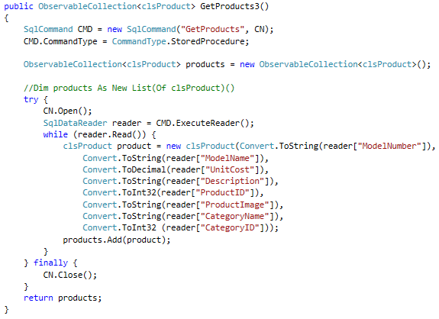

En in de laatste stap gaan we de code voor het window schrijven

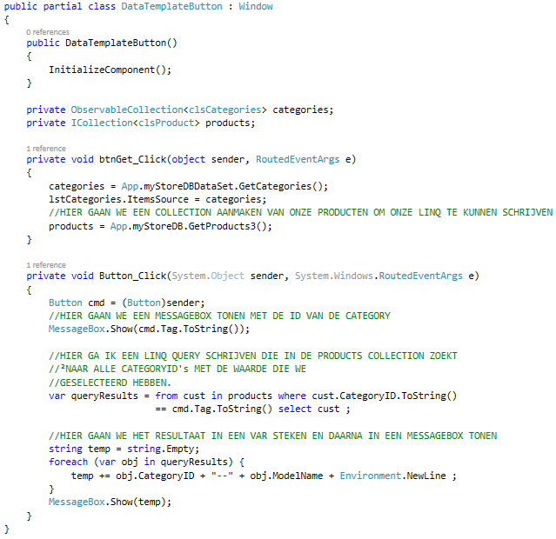

# WPF List, Trees en Grids

de voorbije hoofdstukken hebben we gezien hoe je data in een ListBox en in een ComboBox kan steken. Deze controls zijn zeer handig en werken zeer goed, maar soms is er nood aan controls die net iets anders doen met de data.

In dit hoofdstuk gaan we het hebben over:

* **ListView**: een Listview control is ons allemaal bekend, maar misschien niet onder de naam ListView. Een ListView is het rechtergedeelte van de Windows verkenner. Een ListView is afgeleid van de standaard ListBox maar geeft je de mogelijkheid om je data in kolommen voor te stellen en je krijgt de mogelijkheid om je gegevens op een andere manier voor te stellen zonder dat je hiervoor je binding moet herschrijven.
* **TreeView**: de TreeView control geeft je de mogelijkheid om je gegevens hiërarchisch voor te stellen. Zo zou je eerste node een groep kunnen zijn en de nodes die onder de groep zitten zijn de detailgegevens. Iedereen kent de TreeView als het linkse gedeelte van de Windows verkenner.
* **DataGrid**: de DataGrid control is de meest volledige control om data te tonen. Deze control gaat je data in rijen en kolommen tonen zoals de ListView, maar daar bovenop heeft deze control een waaier van extra mogelijkheden sinds de komst van .NET 4.0

## ListView

Wanneer we zo dadelijk een paar oefeningen gaan maken zal je kunnen opmerken dat de ListView hoofdzakelijk maar met één property verschilt van de ListBox en dat is de property View. Het is dan ook mogelijk om een ListBox tot een ListView maken.

We gaan dit echter niet doen omdat we dit niet moeten doen, we hebben namelijk onze ListView.

In ons eerste oefening gaan we een standaard ListView maken met rijen en kolommen.

### Oefening 1: standaard listview

In deze oefening gaan we een stored procedure uitvoeren die een lijst van producten weergeeft. We gaan een kolom Name, Model en Price toevoegen in de ListView .

Hiervoor moeten we een window aanmaken met de naam winBasicListView, en een class met de naam clsProducts , een class clsStoreDB.

**Opmerking**:

Het is standaard niet mogelijk om door middel van een klik op de header van een kolom de kolom af-of-oplopend te sorteren. Hier een url. die een oplossing biedt <http://msdn.microsoft.com/en-us/library/ms745786.aspx>

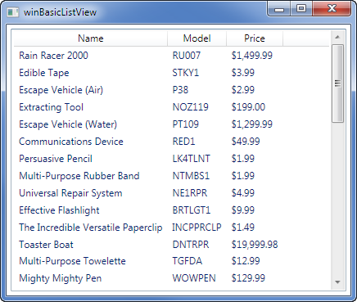

### XAML

<Window x:Class="winBasicListView"

xmlns="http://schemas.microsoft.com/winfx/2006/xaml/presentation"

xmlns:x="http://schemas.microsoft.com/winfx/2006/xaml"

Title="winBasicListView" Height="300" Width="504">

<Grid>

<ListView Margin="5" Name="lstProducts">

<ListView.View>

<GridView>

<GridView.Columns>

<GridViewColumn Header="Name" DisplayMemberBinding="{Binding Path=ModelName}" />

<GridViewColumn Header="Model" DisplayMemberBinding="{Binding Path=ModelNumber}" />

<GridViewColumn Header="Price" DisplayMemberBinding="{Binding 🡪Path=UnitCost,StringFormat={}{0:C} }" />

<!--<GridViewColumn Header="Description" DisplayMemberBinding="{Binding 🡪Path=Description}" />-->

</GridView.Columns>

</GridView>

</ListView.View>

</ListView>

</Grid>

</Window>

Dit is de code van de class clsProduct:

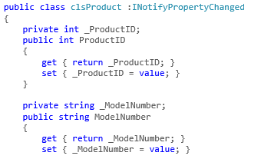

}

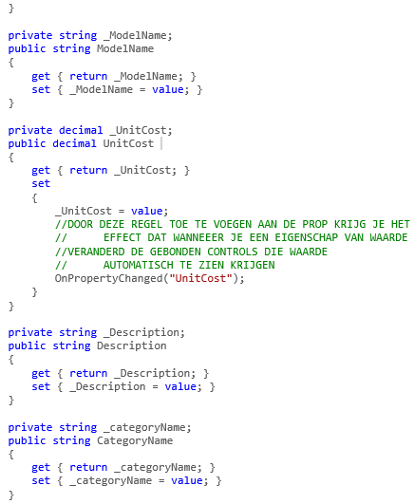

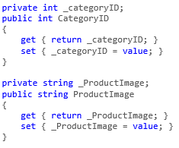

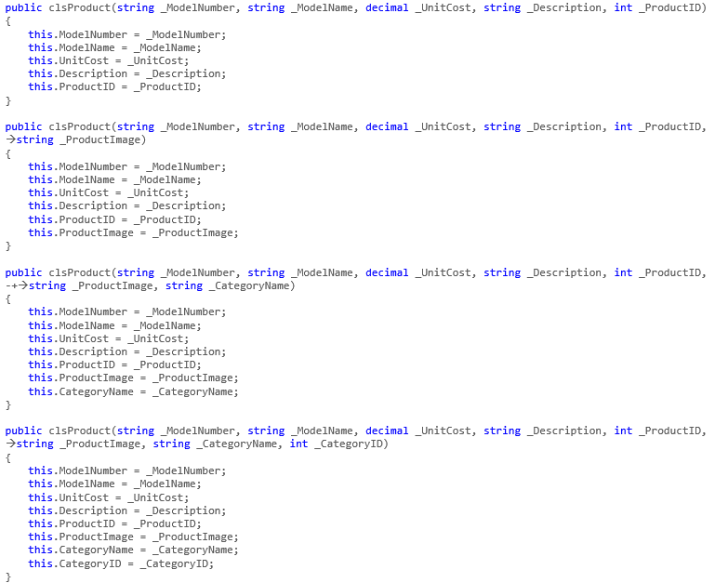

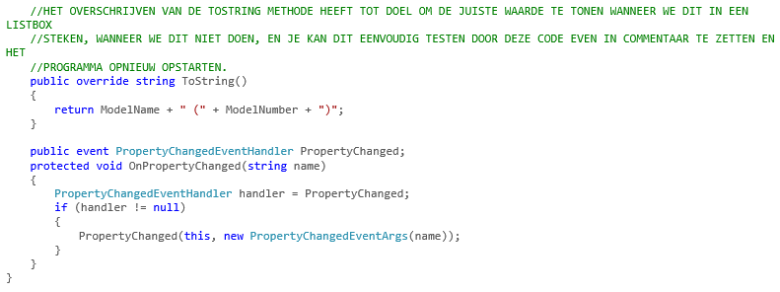

Hier gaan we een class clsStoreDB aanmaken waar we de gegevens uit de Database halen.

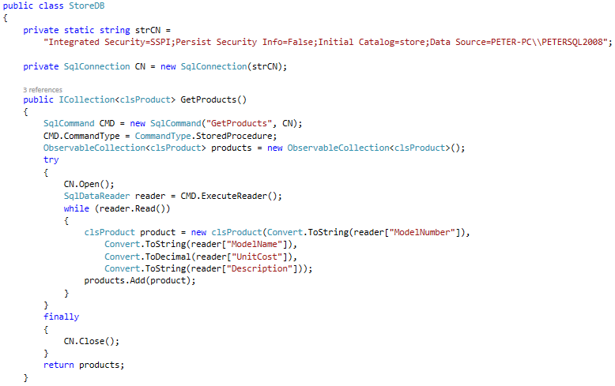

Dit is de code van de application.

We gaan hier een extra abstractie laag leggen door de instantie van onze class via de application te laten lopen.

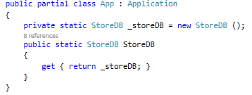

Dit is de code van ons window. Merk op dat ik hier gebruik maak van de abstractie die we geschreven hebben in de Application window.

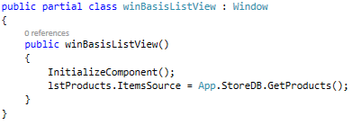

### Oefening 2: CellTemplate.

In dit voorbeeld gaan we een ListView opvullen en we gaan gebruik maken van een CellTemplate.

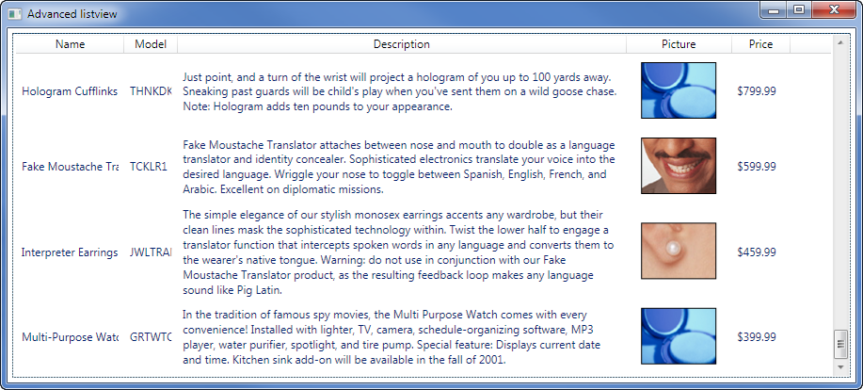

### XAML (geen window)

<Window x:Class="winAdvancedListView"

xmlns="http://schemas.microsoft.com/winfx/2006/xaml/presentation"

xmlns:x="http://schemas.microsoft.com/winfx/2006/xaml"

xmlns:local="clr-namespace:WPF_ListTreesGrids"

Title="Advanced listview" Height="300" Width="300">

<Window.Resources>

<local:clsImagePathConvertor x:Key="ImagePathConverter"></local:clsImagePathConvertor>

</Window.Resources>

<Grid>

<ListView Margin="5" Name="lstProducts">

<ListView.View>

<GridView>

<GridView.Columns>

<GridViewColumn Header="Name" DisplayMemberBinding="{Binding Path=ModelName}" >

</GridViewColumn>

<GridViewColumn Header="Model" DisplayMemberBinding="{Binding Path=ModelNumber}" />

<GridViewColumn Header="Description" Width="300">

<GridViewColumn.CellTemplate>

<DataTemplate>

<TextBlock Text="{Binding Path=Description}" TextWrapping="Wrap"></TextBlock>

</DataTemplate>

</GridViewColumn.CellTemplate>

</GridViewColumn>

<GridViewColumn Header="Picture" >

<GridViewColumn.CellTemplate>

<DataTemplate>

<Image Source="{Binding Path=ProductImagePath, Converter={StaticResource 🡪ImagePathConverter}}"></Image>

</DataTemplate>

</GridViewColumn.CellTemplate>

</GridViewColumn>

<GridViewColumn Header="Price" DisplayMemberBinding="{Binding 🡪Path=UnitCost,StringFormat={}{0:C} }" >

</GridViewColumn>

</GridView.Columns>

</GridView>

</ListView.View>

</ListView>

</Grid>

</Window>

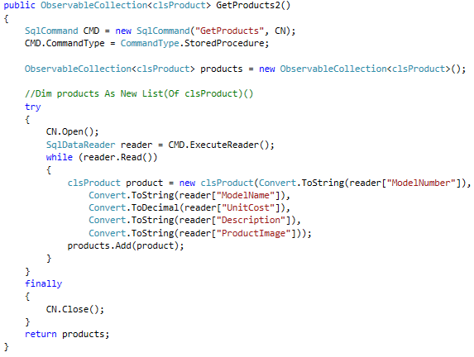

Om de code tot een goed einde te kunnen brengen moeten we een class bijmaken. Deze class gaat er voor zorgen dat we de naam die in de database staat gaan zoeken in ons project. Wanneer het figuur gevonden is, gaat er een bitmapimage van gemaakt worden zodat je dit kan tonen in de ListView .

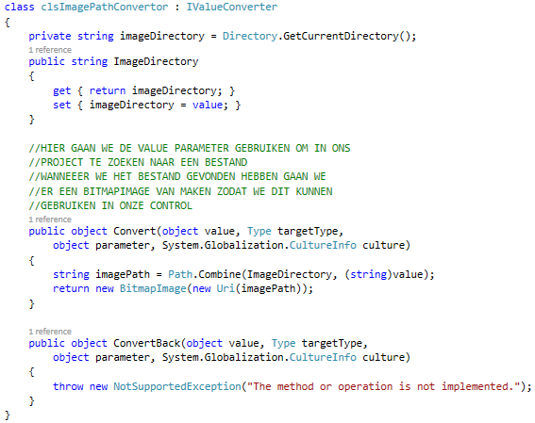

### Oefening 3: De view van de ListView wijzigen

In dit voorbeeld gaan we een ListView opvullen met onze gegevens. We gaan het echter mogelijk maken om de view van de ListView te wijzigen in **ImageView**, **ImageDetailView** en **GridView**.

Hiervoor moet er een nieuwe class aangemaakt worden met de naam clsTileView. We gaan ook een map aanmaken met de naam Themes, en daarin gaan we een ResourceDictionary aanmaken met de naam Generic.xaml.

Doordat je de styles onder de map Themes geplaatst hebt gaan deze steeds gebruikt worden

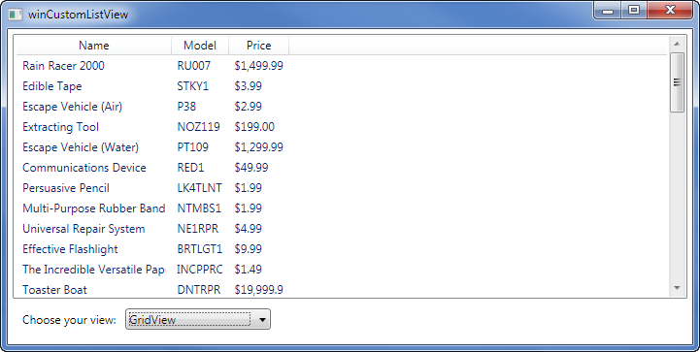

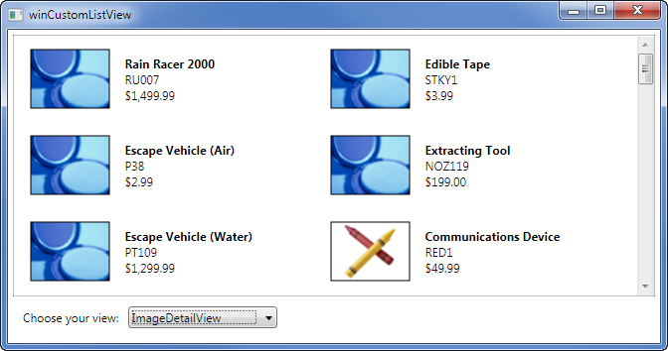

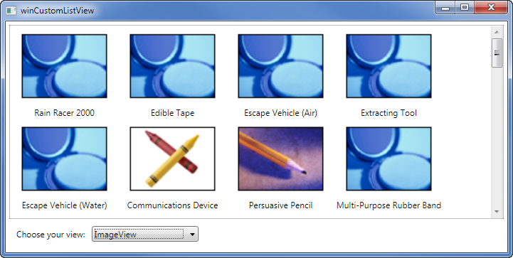

### XAML

Dit zijn onze Styles in de map Themes en met de naam Generic.XAML:

<ResourceDictionary xmlns="http://schemas.microsoft.com/winfx/2006/xaml/presentation"

xmlns:x="http://schemas.microsoft.com/winfx/2006/xaml"

xmlns:local="clr-namespace:WPF_ListTreesGrids">

<!--HIER GA IK IN MIJN STYLE EEN LINK LEGGEN NAAR MIJN CLASS CLSTILEVIEW-->

<Style x:Key="{ComponentResourceKey TypeInTargetAssembly={x:Type local:clsTileView}, ResourceId=TileView}"

🡪TargetType="{x:Type ListView}" BasedOn="{StaticResource {x:Type ListBox}}">

<Setter Property="BorderBrush" Value="Black"></Setter>

<Setter Property="BorderThickness" Value="0.5"></Setter>

<Setter Property="Grid.IsSharedSizeScope" Value="True"></Setter>

<Setter Property="ItemsPanel">

<Setter.Value>

<ItemsPanelTemplate>

<WrapPanel Width="{Binding (FrameworkElement.ActualWidth),

RelativeSource={RelativeSource

AncestorType=ScrollContentPresenter}}">

</WrapPanel>

</ItemsPanelTemplate>

</Setter.Value>

</Setter>

</Style>

<Style x:Key="{ComponentResourceKey TypeInTargetAssembly={x:Type 🡪local:clsTileView},ResourceId=TileViewItem}"

🡪TargetType="{x:Type ListViewItem}" BasedOn="{StaticResource {x:Type ListBoxItem}}">

<Setter Property="Padding" Value="3"/>

<Setter Property="HorizontalContentAlignment" Value="Center"></Setter>

<Setter Property="ContentTemplate" Value="{Binding Path=View.ItemTemplate,

🡪RelativeSource={RelativeSource Mode=FindAncestor, AncestorType={x:Type ListView}}}"></Setter>

<Setter Property="Template">

<Setter.Value>

<ControlTemplate TargetType="{x:Type ListBoxItem}">

<Border Name="Border" BorderThickness="1" CornerRadius="3" >

<ContentPresenter />

</Border>

<ControlTemplate.Triggers>

<Trigger Property="IsSelected" Value="True">

<Setter TargetName="Border"

🡪Property="BorderBrush"

🡪Value="{Binding Path=View.SelectedBorderBrush,

🡪RelativeSource={RelativeSource Mode=FindAncestor, AncestorType={x:Type 🡪ListView}}}">

</Setter>

<Setter TargetName="Border"

Property="Background"

Value="{Binding Path=View.SelectedBackground,

RelativeSource={RelativeSource Mode=FindAncestor, AncestorType={x:Type 🡪ListView}}}">

</Setter>

</Trigger>

</ControlTemplate.Triggers>

</ControlTemplate>

</Setter.Value>

</Setter>

</Style>

</ResourceDictionary>

### XAML

Hieronder staat de xaml van het window:

<Window x:Class="winCustomListView"

xmlns="http://schemas.microsoft.com/winfx/2006/xaml/presentation"

xmlns:x="http://schemas.microsoft.com/winfx/2006/xaml"

xmlns:local="clr-namespace:WPF_ListTreesGrids"

Title="winCustomListView" Height="300" Width="300">

<Window.Resources>

<local:clsImagePathConvertor x:Key="ImagePathConverter"></local:clsImagePathConvertor>

<local:clsTileView x:Key="ImageView">

<local:clsTileView.ItemTemplate>

<DataTemplate>

<StackPanel Width="150" VerticalAlignment="Top">

<Image Source="{Binding Path=ProductImagePath, Converter={StaticResource 🡪ImagePathConverter}}"></Image>

<TextBlock TextWrapping="Wrap" HorizontalAlignment="Center" Text="{Binding 🡪Path=ModelName}" ></TextBlock>

</StackPanel>

</DataTemplate>

</local:clsTileView.ItemTemplate>

</local:clsTileView>

<local:clsTileView x:Key="ImageDetailView" SelectedBackground="LightSteelBlue">

<local:clsTileView.ItemTemplate>

<DataTemplate>

<Grid>

<Grid.ColumnDefinitions>

<ColumnDefinition Width="Auto"></ColumnDefinition>

<ColumnDefinition Width="Auto" SharedSizeGroup="Col2"></ColumnDefinition>

</Grid.ColumnDefinitions>

<Image Margin="5" Width="100" Source="{Binding Path=ProductImagePath, 🡪Converter={StaticResource ImagePathConverter}}"></Image>

<StackPanel Grid.Column="1" VerticalAlignment="Center">

<TextBlock FontWeight="Bold" Text="{Binding Path=ModelName}"></TextBlock>

<TextBlock Text="{Binding Path=ModelNumber}"></TextBlock>

<TextBlock Text="{Binding Path=UnitCost, StringFormat={}{0:C}}"></TextBlock>

</StackPanel>

</Grid>

</DataTemplate>

</local:clsTileView.ItemTemplate>

</local:clsTileView>

<GridView x:Key="GridView">

<GridView.Columns>

<GridViewColumn Header="Name" DisplayMemberBinding="{Binding Path=ModelName}" />

<GridViewColumn Header="Model" DisplayMemberBinding="{Binding Path=ModelNumber}" />

<GridViewColumn Header="Price" DisplayMemberBinding="{Binding Path=UnitCost, 🡪StringFormat={}{0:C}}" />

</GridView.Columns>

</GridView>

</Window.Resources>

<Grid Margin="5">

<Grid.RowDefinitions>

<RowDefinition></RowDefinition>

<RowDefinition Height="Auto"></RowDefinition>

</Grid.RowDefinitions>

<!--HIER GA IK MIJN GRID OPVULLEN MET EEN RESOURCE -->

<ListView Name="lstProducts" View="{StaticResource GridView}"></ListView>

<!--HIER GA IK EEN GRID IN EEN GRID MAKEN OM DE COMBOBOX TE PLAATSEN-->

<Grid Grid.Row="1" Margin="5">

<Grid.ColumnDefinitions>

<ColumnDefinition Width="Auto"></ColumnDefinition>

<ColumnDefinition></ColumnDefinition>

</Grid.ColumnDefinitions>

<TextBlock Margin="5" VerticalAlignment="Center">Choose your view:</TextBlock>

<ComboBox Grid.Column="1" Margin="5" Width="150" HorizontalAlignment="Left"

🡪Name="lstView" SelectionChanged="lstView_SelectionChanged" >

<ComboBoxItem>GridView</ComboBoxItem>

<ComboBoxItem>ImageView</ComboBoxItem>

<ComboBoxItem>ImageDetailView</ComboBoxItem>

</ComboBox>

</Grid>

</Grid>

</Window>

Dit is de code van onze class TileView

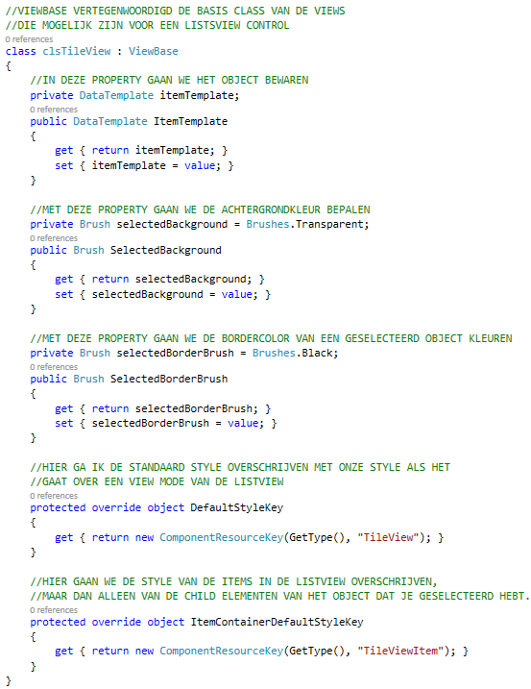

De code van ons window

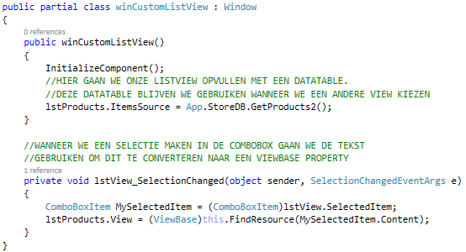

## Treeview

In dit hoofdstuk gaan we kennismaken met een zeer speciale control, namelijk de TreeView.

Deze control maakt het mogelijk om gegevens te groeperen op een hiërarchische manier.

In het eerste voorbeeld gaan we een TreeView opvullen met de verschillende categorieën en wanneer je een categorie opent krijg je alle producten te zien.

### Oefening 1: simpel TreeView voorbeeld

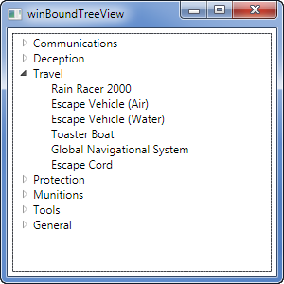

Wanneer we met een hiërarchie willen werken moeten we een hiërarchie aanmaken, dus we gaan eerst een class clsCategories aanmaken.

Wanneer je de code bekijkt kan je zien dat er ook een property Products is aangemaakt van het type ObservableCollection(Of clsProduct). Hier gaan we namelijk een verzameling maken van clsProduct objecten.

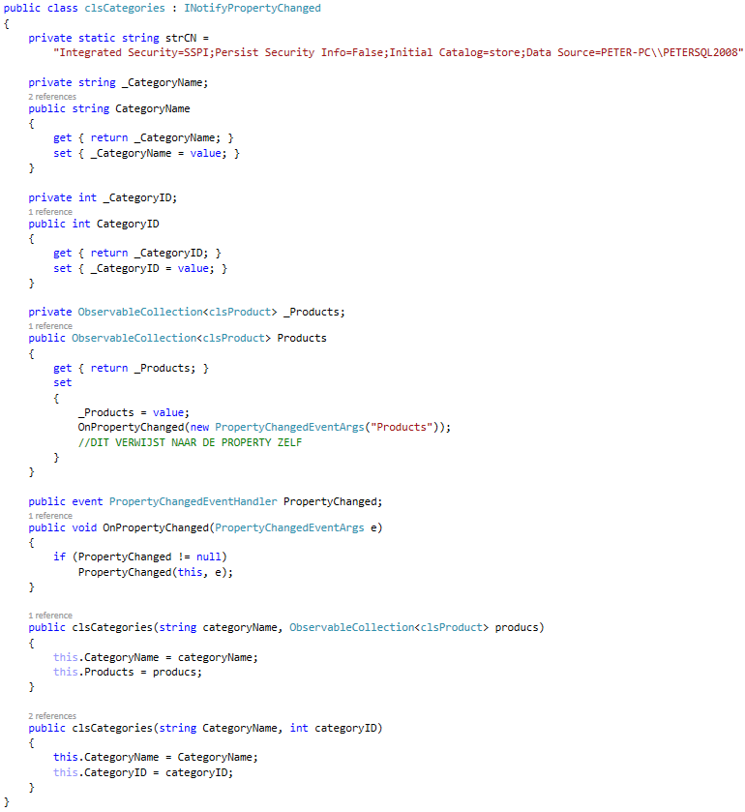

Vervolgens gaan we de **clsStoreDB** class aanpassen. We gaan een nieuwe methode schrijven met de naam GetCategoriesAndProducts.

In deze methode gaan we twee commands uitvoeren en het resultaat hiervan gaan we in een dataset steken.

Wanneer we dit gedaan hebben gaan we een relatie tussen de tabellen categories en products leggen,

want het is namelijk deze relatie die we gaan gebruiken om child nodes van de categories in te vullen.

ToDo: verander de sp naam in GetProducts

### XAML

<Window x:Class="winBoundTreeView"

xmlns="http://schemas.microsoft.com/winfx/2006/xaml/presentation"

xmlns:x="http://schemas.microsoft.com/winfx/2006/xaml"

Title="winBoundTreeView" Height="300" Width="300"

xmlns:data="clr-namespace:StoreDatabase;assembly=StoreDatabase">

<Window.Resources>

<!--HierarchicalDataTemplate IS EEN TEMPLATE DAT HEADERDITEMCONTROLS ZOALS EEN TREEVIEW ITEM OF EEN 🡪MENUITEM BEVAT

🡪HET DATATYPE IS GELIJK AAN MIJN CLASS CLSCATEGORY EN MIJN ITEMSSOURCE IS GELIJK AAN DE PROPERTY 🡪PRODUCTS VAN MIJN

🡪CLASS CLSCATEGORY

🡪EN ALS TEKST VOOR DE TREEVIEW NODE GA IK DE CATEGORYNAME GEBRUIKEN-->

<HierarchicalDataTemplate DataType="{x:Type data:clsCategory}" ItemsSource="{Binding Path=Products}">

<TextBlock Text="{Binding Path=CategoryName}"/>

</HierarchicalDataTemplate>

<!--IN DE TWEEDE HierarchicalDataTemplate GAAN WE DE CLASS CLSPRODUCT GEBRUIKEN

🡪EN ALS TEKST GAAN WE GEBRUIK MAKEN VAN MODELNAME-->

<HierarchicalDataTemplate DataType="{x:Type data:clsProduct}" >

<TextBlock Text="{Binding Path=ModelName}" />

</HierarchicalDataTemplate>

</Window.Resources>

<Grid>

<TreeView Name="treeCategories" Margin="5"></TreeView>

</Grid>

</Window>

Dit is de code van het window:

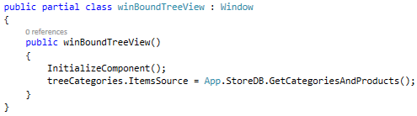

### Oefening 2. Simple TreeView voorbeeld met een dataset

In dit voorbeeld gaan we verder bouwen aan oefening 1. We gaan namelijk een tweede TreeView toevoegen aan ons window en we gaan deze TreeView opvullen met een dataset. We gaan hiervoor een aanpassing maken aan de class clsStoreDB.

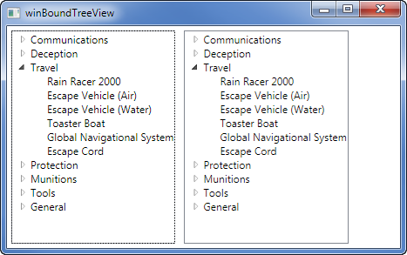

In XAML is het niet mogelijk om de kindgegevens van een node op te vragen, maar we kunnen de naam van de relatie meegeven, namelijk “RelationA”. Hierdoor kan je de child gegevens koppelen aan het volgende niveau.

### Xaml

<Window x:Class="winBoundTreeView"

xmlns="http://schemas.microsoft.com/winfx/2006/xaml/presentation"

xmlns:x="http://schemas.microsoft.com/winfx/2006/xaml"

Title="winBoundTreeView" Height="300" Width="300"

xmlns:data="clr-namespace:StoreDatabase;assembly=StoreDatabase">

<Window.Resources>

<!--HierarchicalDataTemplate IS EEN TEMPLATE DAT HEADERDITEMCONTROLS ZOALS EEN TREEVIEW ITEM OF EEN 🡪MENUITEM BEVAT

🡪HET DATATYPE IS GELIJK AAN MIJN CLASS CLSCATEGORY EN MIJN ITEMSSOURCE IS GELIJK AAN DE PROPERTY 🡪PRODUCTS VAN MIJN

🡪CLASS CLSCATEGORY

🡪EN ALS TEKST VOOR DE TREEVIEW NODE GA IK DE CATEGORYNAME GEBRUIKEN

🡪DOORDAT JE EEN ITEMSSOURCE VAN HET TYPE PRODUCTS GEBRUIKT HEBT LIGT ER EEN LINK TUSSEN DE PARENT EN 🡪CHILD-->

<HierarchicalDataTemplate DataType="{x:Type data:clsCategory}" ItemsSource="{Binding Path=Products}">

<TextBlock Text="{Binding Path=CategoryName}"/>

</HierarchicalDataTemplate>

<!--IN DE TWEEDE HierarchicalDataTemplate GAAN WE DE CLASS CLSPRODUCT GEBRUIKEN

🡪EN ALS TEKST GAAN WE GEBRUIK MAKEN VAN MODELNAME-->

<HierarchicalDataTemplate DataType="{x:Type data:clsProduct}" >

<TextBlock Text="{Binding Path=ModelName}" />

</HierarchicalDataTemplate>

</Window.Resources>

<Grid>

<Grid.ColumnDefinitions>

<ColumnDefinition Width="auto"></ColumnDefinition>

<ColumnDefinition Width="auto"></ColumnDefinition>

</Grid.ColumnDefinitions>

<TreeView Name="treeCategories" Margin="5" Grid.Column="0"> </TreeView>

<TreeView Name="treeCategories2" Margin="5" Grid.Column="1">

<TreeView.ItemTemplate>

<HierarchicalDataTemplate ItemsSource="{Binding RelationA}">

<TextBlock Text="{Binding CategoryName}"></TextBlock>

<HierarchicalDataTemplate.ItemTemplate >

<DataTemplate>

<TextBlock Text="{Binding ModelName}"></TextBlock>

</DataTemplate>

</HierarchicalDataTemplate.ItemTemplate>

</HierarchicalDataTemplate>

</TreeView.ItemTemplate>

</TreeView>

</Grid>

</Window>

Dit is de code van het window. Merk op dat er een dataset aangemaakt wordt dat gebruikt wordt als itemssource van je tweede TreeView.

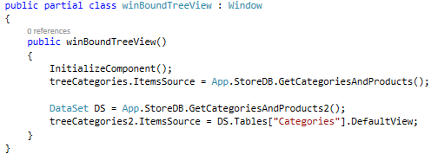

Hieronder kan je de aanpassing terug vinden van de class **clsStoreDB**.

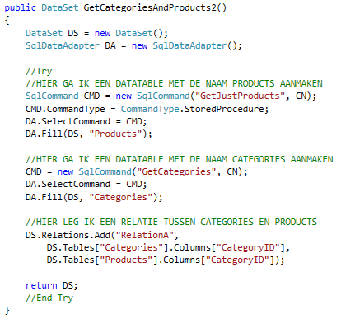

### Oefening 3: Treeview Drive explorer

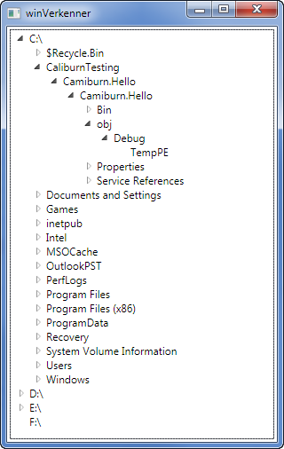In deze oefening gaan we de verschillende drives van je systeem uitlezen.

Aangezien dit heel veel nodes kunnen zijn gaan we dit niet allemaal gelijktijdig in de TreeView steken. We gaan niveau per niveau doen. Zo gaan we als eerste de drives uitlezen. Wanneer er een drive geopend wordt gaan we pas de kinderen toevoegen aan de TreeView. We gaan hiervoor een klein trucje gebruiken om dit te kunnen realiseren. We gaan namelijk een asterisk plaatsen in de nodes waar er zich nog kinderen bevinden zodat de TreeView dit kan aantonen met een klein pijltje voor de node te zetten zodat je deze node kan openen.

### XAML

<Window x:Class="winVerkenner"

xmlns="http://schemas.microsoft.com/winfx/2006/xaml/presentation"

xmlns:x="http://schemas.microsoft.com/winfx/2006/xaml"

Title="winVerkenner" Height="300" Width="300">

<Grid Margin="3">

<TreeView Name="treeFileSystem" TreeViewItem.Expanded="treeFileSystem_Expanded">

</TreeView>

</Grid>

</Window>

Hier gaan we de logica allemaal in het formulier schrijven.

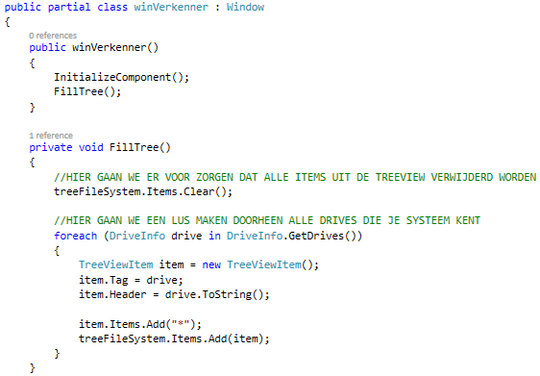

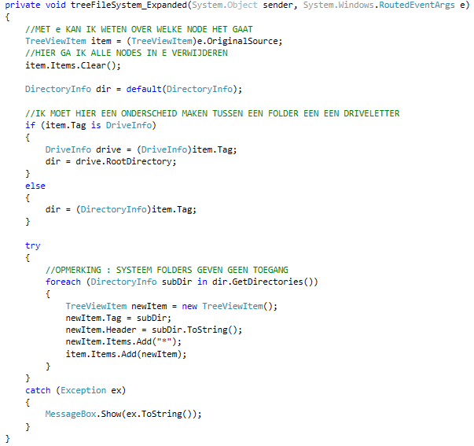

## DataGrid

De DataGrid control gaat uit de naam de data tonen in een grid van rijen en kolommen, waarin elke rij een object voorstelt of met andere woorden een record, en waar elke kolom een property of een veld voorstelt .

In deze laatste versie van WPF kan je stellen dat de DataGrid veelzijdig genoeg is om alle soorten van wijzigingen die je denkt nodig te hebben in een window kan bevatten.

### Oefening 1: Simpele DataGrid

In dit voorbeeld gaan we laten zien hoe snel je een grid kan maken zonder veel tralala.

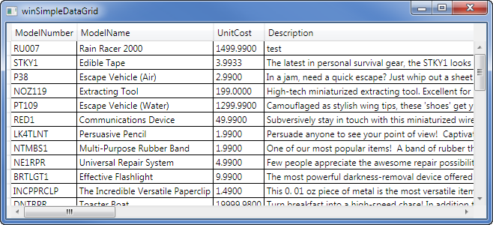

### XAML

<Window x:Class="winSimpleDataGrid"

xmlns="http://schemas.microsoft.com/winfx/2006/xaml/presentation"

xmlns:x="http://schemas.microsoft.com/winfx/2006/xaml"

Title="winSimpleDataGrid" Height="300" Width="600">

<Grid>

<DataGrid Name="grdProducts" AutoGenerateColumns="True" ></DataGrid>

</Grid>

</Window>

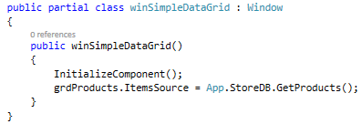

### Oefening 2: DataGrid kolom opmaak.

In deze oefening gaan we een grid maken met een figuur zoals je hieronder kan zien. Meer nog, we gaan er ook voor zorgen dat we de rijen oranje kleuren wanneer de Unitcost veld meer dan 100 is.

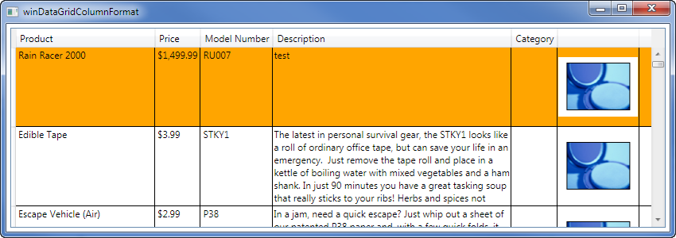

### XAML

<Window x:Class="winDataGridColumnFormat"

xmlns="http://schemas.microsoft.com/winfx/2006/xaml/presentation"

xmlns:x="http://schemas.microsoft.com/winfx/2006/xaml"

Title="winDataGridColumnFormat" Height="300" Width="850"

xmlns:local="clr-namespace:WPF_ListTreesGrids">

<Window.Resources>

<!--HIER GAAN WE EEN IMPORT DOEN VAN DE CLASS CLSIMAGEPATHCONVERTOR, HIERDOOR

🡪KUNNEN WE DE FIGUURNAAM IN DE DATABASE CONVERTEREN NAAR EEN ECHT FIGUUR IN ONS FILESYSTEEM-->

<local:clsImagePathConvertor x:Key="ImagePathConverter"></local:clsImagePathConvertor>

</Window.Resources>

<Grid>

<DataGrid x:Name="grdProducts"

Margin="5"

AutoGenerateColumns="False"

RowHeight="100"

LoadingRow="gridProducts_LoadingRow"

FrozenColumnCount="1">

<DataGrid.Columns>

<DataGridTextColumn Header="Product" Width="175" Binding="{Binding 🡪ModelName}"></DataGridTextColumn>

<DataGridTextColumn Header="Price" Binding="{Binding UnitCost, 🡪StringFormat={}{0:C}}"></DataGridTextColumn>

<DataGridTextColumn Header="Model Number" Binding="{Binding ModelNumber}"></DataGridTextColumn>

<!--IN DEZE KOLOM GAAN WE DE DESCRIPTION STEKEN

🡪DE DESCRIPTION KAN VEEL DATA BEVATTEN, VANDAAR DAT WE DE KOLOM 300 BREED MAKEN MAAR

🡪WAT NOG BELANGRIJKER, IS DAT WE DE EIGENSCHAP TEXTWRAPPING OP WRAP ZETTEN

🡪HIERVOOR MOETEN WE WEL DE ELEMENTSTYLE AANPASSEN-->

<DataGridTextColumn Width="300" Binding="{Binding Description}" Header="Description">

<DataGridTextColumn.ElementStyle>

<Style TargetType="TextBlock">

<Setter Property="TextWrapping" Value="Wrap"></Setter>

</Style>

</DataGridTextColumn.ElementStyle>

</DataGridTextColumn>

<!--DEZE KOLOM GAAN WE OPVULLEN MET EEN FIGUUR-->

<DataGridTemplateColumn>

<DataGridTemplateColumn.CellTemplate>

<DataTemplate>

<Image Stretch="None" Source="{Binding ProductImagePath, Converter={StaticResource ImagePathConverter}}" >

</Image>

</DataTemplate>

</DataGridTemplateColumn.CellTemplate>

</DataGridTemplateColumn>

</DataGrid.Columns>

</DataGrid>

</Grid>

</Window>

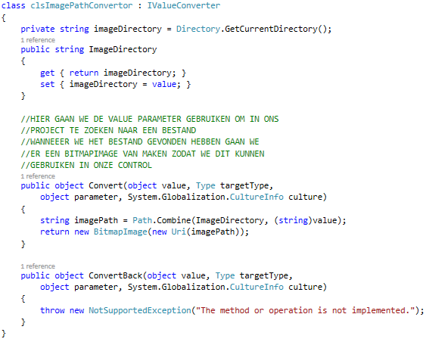

Wanneer we eens goed kijken naar de DataGrid, kan je opmerken dat we hier spreken over DataGridTextColumn. Ik haal dit aan omdat er ook andere mogelijkheden zijn.

**DataGridTextColumn**: dit is de standaard , wanneer je de celwaarde wil wijzigen zal de cel veranderen in een gewone textbox.

**DataGridCheckBoxColumn** : deze kolom gaat de gegevens tonen in een CheckBox, vandaar dat je hier alleen maar boolean waarde kan insteken. Wanneer je de waarde van de cel wil wijzigen zal de cel veranderen in een gewone CheckBox.

**DataGridHyperlinkColumn**: in deze cel wordt de waarde getoond in de vorm van een hyperlink.

**DataGridCombobox**: in deze cel kan je collections steken. Initieel wordt de waarde getoond in een standaard TextBox maar wanneer je de waarde wil wijzigen zal er een ComboBox tevoorschijn komen.

**DataGridTemplateColumn**: dit is de meeste krachtige van ze allemaal. Het is hier mogelijk om een template aan te maken waarmee je verschillende waarden in één cel kan tonen. Het is ook mogelijk om in deze cellen een figuur te tonen of een DateTimePicker, enz…

### Oefening 3: Cellen wijzigen in een DataGrid

In het volgende voorbeeld gaan we een grid maken, en in deze grid gaan we het toestaan om de categorie te wijzigen. We gaan dit niet zomaar doen. We gaan wanneer we dubbelkikken in de cel waar een category staat een ComboBox krijgen met alle categorieën.

Hetzelfde geldt voor de kolom Date added. Deze kolom gaan we handmatig toevoegen omdat deze kolom niet bestaat in de database.

ToDo: voor deze oefening is er geen code geschreven

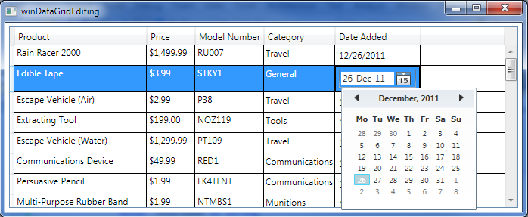

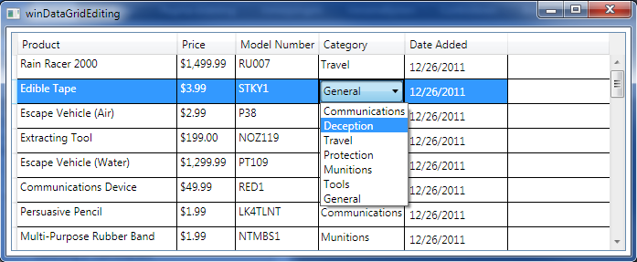

Laten we beginnen met een nieuwe constructor aan te maken in de class **clsProduct**.

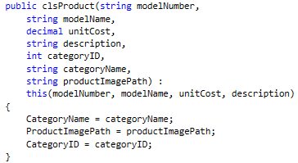

Vervolgens gaan we een nieuwe property aanmaken in de class **clsProduct**. Deze property gaat de nieuwe kolom zijn voor onze grid.

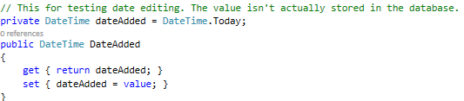

Nu gaan we een nieuwe methode in de class **clsStore** aanmaken om de juiste gegevens op te vragen.

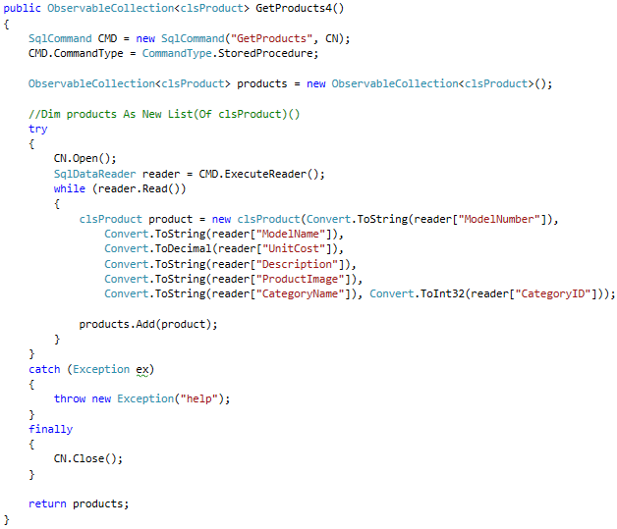

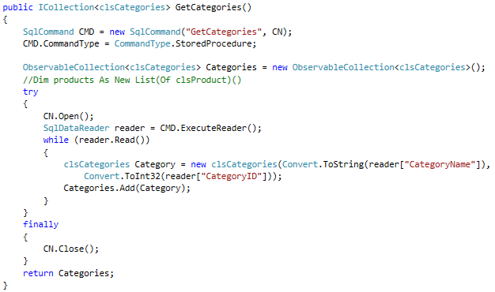

En nu de XAML:

### XAML

<Window x:Class="winDataGridEditing"

xmlns="http://schemas.microsoft.com/winfx/2006/xaml/presentation"

xmlns:x="http://schemas.microsoft.com/winfx/2006/xaml"

Title="winDataGridEditing" Height="300" Width="600"

xmlns:col="clr-namespace:System.Collections;assembly=mscorlib"

xmlns:sys="clr-namespace:System;assembly=mscorlib"

xmlns:local="clr-namespace:WPF_ListTreesGrids">

<Grid>

<DataGrid x:Name="gridProducts" Margin="5" AutoGenerateColumns="False">

<DataGrid.Columns>

<!--HIER GAAN WE EEN DATAGRIDTEXTCOLUMN TOEVOEGEN VOOR HET VELD MODELNAME-->

<DataGridTextColumn Header="Product" Width="175" Binding="{Binding 🡪ModelName}"></DataGridTextColumn>

<!--HIER GAAN WE EEN DATAGRIDTEXTCOLUMN TOEVOEGEN VOOR HET VELD UNITCOST

🡪MAAR WE GAAN HIER OOK GEBRUIK MAKEN VAN DE CLASS clsPositivePriceRule ZODAT EEN VALUTATEKEN KAN TOEGEVOEGD

🡪WORDEN ZONDER DAT JE HIERDOOR ERRORS KRIJGT WANNEER JE EEN BEWERKING WIL UITVOEREN OP DEZE 🡪KOLOM-->

<DataGridTextColumn Header="Price">

<DataGridTextColumn.Binding>

<Binding Path="UnitCost" StringFormat="{}{0:C}">

<Binding.ValidationRules>

<local:clsPositivePriceRule Max="999.99" />

</Binding.ValidationRules>

</Binding>

</DataGridTextColumn.Binding>

</DataGridTextColumn>

<!--HIER GAAN WE EEN DATAGRIDTEXTCOLUMN TOEVOEGEN VOOR HET VELD MODELNUMBER-->

<DataGridTextColumn Header="Model Number" Binding="{Binding 🡪ModelNumber}"></DataGridTextColumn>

<!--HIER GAAN WE EEN DATAGRIDCOMBOBOXCOLUMN TOEVOEGEN VOOR HET VELD CATEGORY

🡪KIJK OOK HOE WE DE BINDING LEGGEN, NAMELIJK MET CATEGORYID, VERVOLGENS GAAN WE DE

🡪SELECTEDVALUEPATH EN DISPLAYMEMBERPATH EEN WAARDE GEVEN-->

<DataGridComboBoxColumn Header="Category"

x:Name="categoryColumn"

SelectedValueBinding="{Binding Path=CategoryID}"

SelectedValuePath="CategoryID"

DisplayMemberPath="CategoryName">

</DataGridComboBoxColumn>

<!--HIER GAAN WE GEBRUIK MAKEN VAN EEN DATAGRIDTEMPLATECOLUMN OM EEN NIEUW VELD TOE TE VOEGEN. IN DE CELLTEMPLATE GAAN WE EEN TEXTBLOCK TOEVOEGEN EN WE GAAN DAAR EEN BINDING MAKEN NAAR DATEADDED (DIT IS ONZE PROP IN CLSPRODUCTS)

DAN GAAN WE IN DE CELLEDITINGTEMPLATE EEN DATEPICKER PLAATSEN-->

<DataGridTemplateColumn Header="Date Added">

<DataGridTemplateColumn.CellTemplate>

<DataTemplate>

<TextBlock Margin="4" VerticalAlignment="Center" Text="{Binding Path=DateAdded, 🡪StringFormat={}{0:d}}"></TextBlock>

</DataTemplate>

</DataGridTemplateColumn.CellTemplate>

<DataGridTemplateColumn.CellEditingTemplate>

<DataTemplate>

<DatePicker Margin="4" SelectedDate="{Binding Path=DateAdded}"></DatePicker>

</DataTemplate>

</DataGridTemplateColumn.CellEditingTemplate>

</DataGridTemplateColumn>

</DataGrid.Columns>

</DataGrid>

</Grid>

</Window>

### Oefening 4: Details tonen in een DataGrid

In het volgende voorbeeld gaan we een DataGrid opvullen en wanneer we een rij selecteren gaat er een detail getoond worden.

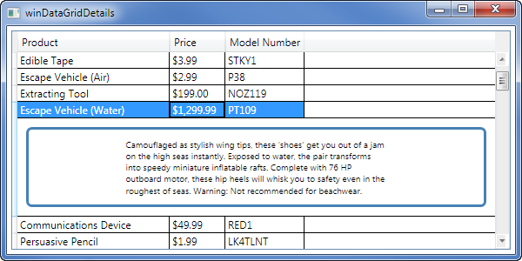

### XAML

<Window x:Class="winDataGridDetails"

xmlns="http://schemas.microsoft.com/winfx/2006/xaml/presentation"

xmlns:x="http://schemas.microsoft.com/winfx/2006/xaml"

Title="winDataGridDetails" Height="300" Width="600"

xmlns:local="clr-namespace:WPF_ListTreesGrids">

<Window.Resources>

<local:clsImagePathConvertor x:Key="ImagePathConverter"></local:clsImagePathConvertor>

</Window.Resources>

<Grid>

<!--RowDetailsVisibilityMode GEEFT JE DE MOGELIJKHEID OM EEN DETAILSECTIE TE TONEN OF TE VERBERGEN-->

<DataGrid x:Name="gridProducts" Margin="5" AutoGenerateColumns="False" 🡪RowDetailsVisibilityMode="VisibleWhenSelected">

<DataGrid.RowDetailsTemplate>

<DataTemplate>

<Border Margin="10" Padding="10" BorderBrush="SteelBlue" BorderThickness="3" 🡪CornerRadius="5">

<TextBlock Text="{Binding Description}" TextWrapping="Wrap" FontSize="10" 🡪MaxWidth="300" TextAlignment="Left"></TextBlock>

</Border>

</DataTemplate>

</DataGrid.RowDetailsTemplate>

<DataGrid.Columns>

<DataGridTextColumn Header="Product" Width="175" Binding="{Binding 🡪ModelName}"></DataGridTextColumn>

<DataGridTextColumn Header="Price" Binding="{Binding UnitCost, 🡪StringFormat={}{0:C}}"></DataGridTextColumn>

<DataGridTextColumn Header="Model Number" Binding="{Binding 🡪ModelNumber}"></DataGridTextColumn>

</DataGrid.Columns>

</DataGrid>

</Grid>

</Window>

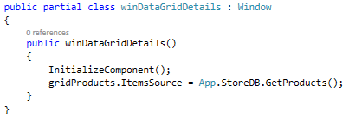

### Oefening 5: DataGrid grouping.

In dit voorbeeld gaan we een DataGrid maken waar we een groepering op toepassen. Meer nog het is mogelijk om de groepering te verbergen of te tonen.

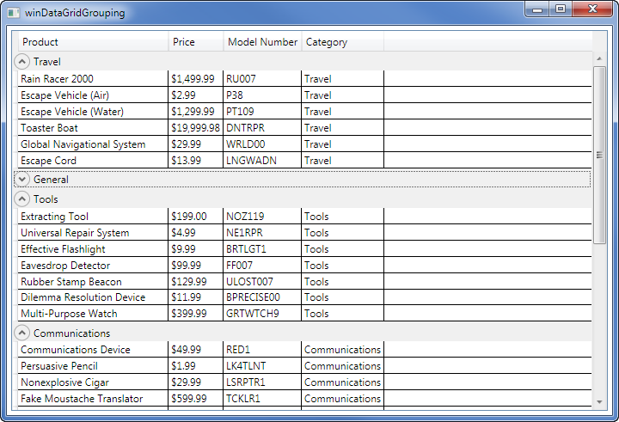

### XAML

<Window x:Class="winDataGridGrouping"

xmlns="http://schemas.microsoft.com/winfx/2006/xaml/presentation"

xmlns:x="http://schemas.microsoft.com/winfx/2006/xaml"

Title="winDataGridGrouping" Height="300" Width="300">

<Grid>

<!--WE GAAN HIER EEN GROUPSTYLE AANMAKEN IN DE VORM VAN EEN EXPANDER-->

<DataGrid x:Name="gridProducts" Margin="5" AutoGenerateColumns="False">

<DataGrid.GroupStyle>

<GroupStyle>

<GroupStyle.ContainerStyle>

<Style TargetType="{x:Type GroupItem}">

<Setter Property="Template">

<Setter.Value>

<ControlTemplate TargetType="{x:Type GroupItem}">

<Expander IsExpanded="True">

<Expander.Header>

<TextBlock Text="{Binding Path=Name}"/>

</Expander.Header>

<ItemsPresenter />

</Expander>

</ControlTemplate>

</Setter.Value>

</Setter>

</Style>

</GroupStyle.ContainerStyle>

~~<GroupStyle.Panel>~~

~~<ItemsPanelTemplate>~~

~~<DataGridRowsPresenter/>~~

~~</ItemsPanelTemplate>~~

~~</GroupStyle.Panel>~~

</GroupStyle>

</DataGrid.GroupStyle>

<DataGrid.Columns>

<DataGridTextColumn Header="Product" Width="175" Binding="{Binding 🡪ModelName}"></DataGridTextColumn>

<DataGridTextColumn Header="Price" Binding="{Binding UnitCost, 🡪StringFormat={}{0:C}}"></DataGridTextColumn>

<DataGridTextColumn Header="Model Number" Binding="{Binding 🡪ModelNumber}"></DataGridTextColumn>

<DataGridTextColumn IsReadOnly="True" Header="Category" Binding="{Binding 🡪CategoryName}"></DataGridTextColumn>

</DataGrid.Columns>

</DataGrid>

</Grid>

</Window>

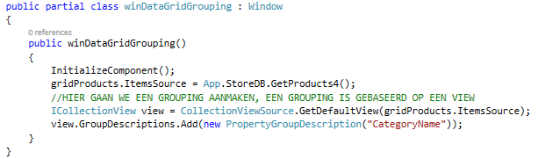

# MVVM, intro oefening

MVVM is een design pattern, en niet van de minste. Het is DE design pattern wanneer je met Silverlight (SL) of met Windows Presentation Foundation (WPF) of Xamarin wil gaan werken.

Het is een zeer ingewikkelde pattern en vraagt veel inspanning om dit meester te worden. In dit hoofdstuk gaan we slechts een intro maken van wat MVVM eigenlijk is. Omdat we ergens moeten beginnen gaan we beginnen door de geschiedenis heel kort te overlopen.

## History

### 2004 Martin Fowler – Presentation Model (PM).

Met de PM kan je de view scheiden van de logica. Deze pattern kan gebruikt worden voor allerlei technologieën en is niet specifiek voor SL of WPF.

### 2005 John Gossman

John Gossman stelde zijn versie van MVVM voor het eerst voor als een variant was van het MVC pattern

### 2008 John Gossman

Maar in 2008 heeft John Gossman zich bedacht en werd MVVM geen variant meer van MVC maar werd herkend dat MVVM eigenlijk gebaseerd is op de pattern PM, MAAR dan wel geoptimaliseerd voor SL en WPF.

## Wat is MVVM

### Seperation of Concern

De pattern MVVM gaat als hoofddoel de programmeur ondersteunen om de View (dit is de GUI) de ViewModel (dit is de logica) en de Model( dit is de data) van elkaar te kunnen scheiden.

Zo gaat het mogelijk kunnen zijn om een View te maken die geen code-behind meer heeft, en toch zullen de buttons aangeklikt kunnen worden. Nog straffer, de buttons die je aanklikt zullen nog altijd code kunnen uitvoeren.

### Unit Testen & UI Testing

Hiermee wordt vooral bedoeld dat je de methodiek TDD kan gebruiken om je code te schrijven. TDD betekent Test Driven Design. Hiermee gaan we de eerste tests maken en dan pas code schrijven. Hierdoor gaat je code veel minder bugs bevatten.

### Maintenance

Iedereen weet dat maintenance heel veel tijd en geld kost. Wanneer je kijkt naar de doorsnee applicatie dan kan je zeker opmerken dat het onderhoud van je applicatie meer energie kost dan het schrijven van de applicatie. Dit komt omdat wanneer je een functionaliteit moet toevoegen je niet alleen de functionaliteit moet maken maar ook moet je ervoor zorgen dat de code die al bestaat blijft werken.

Vandaar is het gemakkelijker als de applicatie opgedeeld is in veel kleinere delen.

### Extensibility

MVVM gaat er voor zorgen dat het gemakkelijker is om je programma uit te breiden.

### Designer en developer workflow

In het verleden was het zeer moeilijk om een designer en developer samen aan een project te laten werken.

Vandaag is het perfect mogelijk dat je een designer in Blend laat werken en dat de developer dit nadien gewoon overneemt. Hierdoor krijg je grote tijdswinst en een beter product.

### Data Binding

Doordat WPF, Xamarin en SL het mogelijk maken om met databinding te werken kan je een losecoupledapplication schrijven waarvan de ene class niet weet dat de andere bestaat.

Deze voordelen zijn vandaag de absolute hipe als het gaat over development van moderne applicaties.

## Oefening 1: het aanmaken van de applicatie

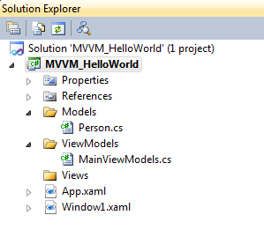Start een nieuw WPF applicatie en geef dit de naam **MVVM_HelloWorld**.

Maak vervolgens drie folders aan met de volgende namen: **Models**, **Views**, **ViewModels**.

Als je dat gedaan hebt maken we twee classes aan. De eerste class krijgt de naam Person en wordt in de Models folder geplaatst.

De tweede class krijgt de naam MainViewModels en wordt in de ViewModels folder geplaatst.

In de figuur hieronder kan je, je werk zien zoals het er uit moet zien tot nu toe:

Het volgende wat we gaan doen is de Model coderen. Zoals ik al gezegd heb, is de Model de plaats waar de data staat. Dit kan in de vorm zijn van classes maar dit kan ook in de vorm van een DataTable of DataSet zijn.

### De Model

In de model gaan we drie properties aanmaken. De eerste twee spreken voor zich. Zij zullen de naam en voornaam van de persoon bevatten. De derde property gaan we gebruiken om de datum en tijd te bewaren wanneer we het record wijzigen.

#### C#

Namespace MVVM_HelloWorld

{

Class Person

{

Private string _FirstName;

Public string FirstName

{

get { return _FirstName; }

set

{

_FirstName = value;

}

}

Private string _LastName;

Public stringLastName

{

get { return _LastName; }

set

{

_LastName = value;

}

}

Private DateTime _UpdatedDate;

Public DateTime UpdatedDate

{

get { return _UpdatedDate; }

set

{

_UpdatedDate = value;

}

}

}

}

Wanneer je deze code bekijkt is deze absoluut onvolledig, want wanneer je werkt met MVVM moet je hier zeker een interface **INotifyPropertyChanged** implementeren. Dit heb je nodig zodat je een communicatie tussen de gebruiker van deze class (meestal de GUI of View) en de class kan opzetten. De communicatie kan in de twee richtingen werken of kan van de cliënt naar de source gaan of van de source naar de cliënt (meer hierover wanneer we met Binding gaan werken).

Het eerste wat we moeten doen is een methode aanmaken met de naam **OnPropertyChanged** en we geven hier een parameter van het type string mee. Deze parameter zal de property naam bevatten.

In de methode gaan we kijken of het event **OnPropertyChanged** gewijzigd is. Dit kunnen we zien door te controleren of het null is of niet.

Wanneer het niet null is dan moeten we iets gaan doen: we gaan dan het event **OnPropertyChanged** gebruiken om de wijziging door te sturen naar de View indien we dit zo gewild hebben.

Wanneer we de interface geïmplementeerd hebben gaan we alle properties aanpassen. We gaan in de SET van de property de naam van de property doorgeven aan de methode **OnPropertyChanged**

#### C#

Class Person : INotifyPropertyChanged

{

Private string _FirstName;

Public string FirstName

{

get { return _FirstName; }

set

{

_FirstName = value;

**OnPropertyChanged("FirstName");**

}

}

Private string _LastName;

Public string LastName

{

get { return _LastName; }

set

{

_LastName = value;

**OnPropertyChanged("LastName");**

}

}

Private DateTime _UpdatedDate;

Public DateTime UpdatedDate

{

get { return _UpdatedDate; }

set

{

_UpdatedDate = value;

**OnPropertyChanged("UpdatedDate");**

}

}

**Public event PropertyChangedEventHandler PropertyChanged;**

**Public void OnPropertyChanged(string property)**

**{**

**if (PropertyChanged != null)**

**PropertyChanged(this, new PropertyChangedEventArgs(property));**

**}**

}

Het volgende wat zich voordoet is dat we natuurlijk ook willen kunnen valideren. Hiervoor moet er validatie geschreven worden. Dit gaan we ook in de Model doen. Hiervoor moet er opnieuw een implementatie gebeuren van een interface namelijk **IDataErrorInfo**

Wanneer je de interface geïmplementeerd hebt gaan we een property maken met de naam Error en we gaan deze alleen lezen maken.

Vervolgens gaan we een tweede property aanmaken met de naam **this**. En het is hier waar de validatie effectief gaat gebeuren.

We gaan beginnen met een error variabele aan te maken en dit een lege string als waarde mee te geven.

Daarna controleren we of de private member _FirstName leeg is en wanneer dit zo is gaan we de string opvullen met een eventuele foutboodschap.

#### C#

Public string Error

{

get { return null; }

}

Public string this[string columnName]

{

get

{

string error = string.Empty;

if (string.IsNullOrEmpty(_FirstName))

{

error = "De voornaam is een verplicht veld!!!";

}

return error;

}

}

Zo, nu is je model klaar.

### De ViewModel

De ViewModel gaat de communicatie tussen de View en de Model verzorgen. Hiervoor gaan we gebruik kunnen maken van Commands en/of Events

Om te beginnen met onze ViewModel moeten we minimaal een INotifyPropertyChanged interface implementeren en dit op dezelfde manier als in ons Model.

#### C#

Class MainViewModels : INotifyPropertyChanged

{

Public event PropertyChangedEventHandler PropertyChanged;

Public void OnPropertyChanged(stringPropertyName)

{

if(PropertyChanged !=null)

PropertyChanged(this, newPropertyChangedEventArgs(PropertyName));

}

In de volgende stap gaan we een property aanmaken die een instantie van ons Model (Person) aanmaakt.

#### C#

Private Person _ModelPerson;

public Person ModelPerson

{

get { return _ModelPerson; }

set

{

_ModelPerson = value;

OnPropertyChanged("ModelPerson");

}

}

Nu moeten we deze instantie opvullen met iets. Dit gaan we doen door in onze constructor een methode aan te maken die de property firstname en LastName opvult met een waarde.

Public MainViewModels()

{

LoadPerson();

}

Private void LoadPerson()

{

ModelPerson = new Person()

{

FirstName = "Peter",

LastName = "Ceulemans"

};

}

### C:\Users\peter\AppData\Local\Temp\SNAGHTMLef70ef.PNGDe View

Zoals reeds verschillende keren verteld is, is de View de GUI die de gebruiker te zien krijgt. Ook hier is dit niet anders. We hebben een eenvoudige View gemaakt.

Met de volgende XAML

Zoals je kan zien heb ik hier drie tekstvakken, en ik heb de teksteigenschap van de drie tekstvakken gebonden aan een property.

Je kan ook zien dat ik hier de property **Mode** gebruikt hebt om er voor te zorgen dat mijn GUI met de class kan communiceren en omgekeerd.

Verder heb ik een **validatie** aangemaakt op de property FirstName. Wanneer je een control wil valideren moet je tegen XAML zeggen dat er gevalideerd kan worden. De eigenschap die dit doet is **ValidatesOnDataErrors** en je moet de eigenschap de waard True geven.

De volgende stap die we moeten ondernemen is een namespace importeren in XAML. Dit kan je zien in de Windows tag van de XAML.

De voorlaatste stap die we moeten maken in onze View is een resource aanmaken naar onze class. Hiervoor gaan we een **Windows.Resouce** aanmaken. Vergeet niet je resource een key te geven, want het is de key die we gaan gebruiken om referentie te leggen.

En nu dan de laatste stap. In de grid gaan we de **DataContext** voorzien van een waarde, en dat is de reference naar onze class. En dan we zijn klaar met de View.

#### xaml

<Window x:Class="MVVM_HelloWorld.Views.Window1"

xmlns="http://schemas.microsoft.com/winfx/2006/xaml/presentation"

xmlns:x=<http://schemas.microsoft.com/winfx/2006/xaml>

**xmlns:local="clr-namespace:MVVM_HelloWorld"**

Title="Window1" Height="300" Width="300">

**<Window.Resources>**

**<local:MainViewModels x:Key="MainViewModel"></local:MainViewModels>**

**</Window.Resources>**

<Grid x:Name="LoayoutRoot" Margin="10" **DataContext="{StaticResource MainViewModel}">**

<Grid.ColumnDefinitions>

<ColumnDefinition Width="Auto"></ColumnDefinition>

<ColumnDefinition Width="*"></ColumnDefinition>

</Grid.ColumnDefinitions>

<Grid.RowDefinitions>

<RowDefinition Height="Auto"></RowDefinition>

<RowDefinition Height="auto"></RowDefinition>

<RowDefinition Height="auto"></RowDefinition>

<RowDefinition Height="auto"></RowDefinition>

<RowDefinition Height="113*" />

</Grid.RowDefinitions>

<TextBlock Text="Voornaam : " Margin="5"></TextBlock>

<TextBox Grid.Column="1"Grid.Row="0" Margin="5" **Text="{Binding ModelPerson.FirstName, 🡪ValidatesOnDataErrors= True, Mode=TwoWay}"**></TextBox>

<TextBlock Text="Achternaam : " Margin="5"Grid.Row="1"></TextBlock>

<TextBoxGrid.Column="1"Grid.Row="1" Margin="5" **Text="{Binding ModelPerson.LastName, 🡪Mode=TwoWay}">**</TextBox>

<TextBlock Text="Laatstgewijzigd : " Margin="5"Grid.Row="2"></TextBlock>

<TextBox Grid.Column="1"Grid.Row="2" Margin="5" **Text="{Binding ModelPerson.UpdatedDate}"**></TextBox>

<Button Content ="Save" Margin="5"Grid.Row="3"Grid.ColumnSpan="2" **Command="{Binding SavePersonCommand}">**</Button>

</Grid>

</Window>

Wanneer je de applicatie nu build, dan kan je in designtime de data zien staan.

Dit noemt men Blendebility, of met andere woorden je kan design time data zien.

Probeer je programma en verwijder ook de tekst in het FirstName tekstvak en verlies de focus. Je kan nu opmerken dat er een rode kader rondt de control staat. De boodschap is echter niet zichtbaar. Hiervoor moet je zelf de code schrijven in WPF. In SL is dit automatisch zichtbaar in een soort van pop-up wanneer je op de control klikt.

Het volgende wat we willen doen is een uitbreiding maken op dit voorbeeld. We willen namelijk wanneer ik op de knop Save klik dat het derde tekstvak voorzien wordt van een datum en tijd. En dit willen we doen zonder dat we hiervoor in de code-behind code gaan schrijven.

### Command

Pas de XAML aan zodat de button een Command krijgt.

#### xaml

<Button Content ="Save" Margin="5"Grid.Row="3"Grid.ColumnSpan="2" **Command="{Binding SavePersonCommand}"**></Button>

Wanneer je dit gedaan hebt run je app. en kijk eens naar je output window.

Je kan nu opmerken dat je een error te zien krijgt in de output window. Dit klopt ook, want we hebben nog geen Command aangemaakt, maar wat veel belangrijker is om te zien is dat de code gaat zoeken in de MainViewModel class voor de Command.

Dus gaan we in de MainViewModel class een class bijmaken zoals hieronder omschreven.

De action die we aangemaakt hebben is hetgene uitgevoerd wordt wanneer we op de button klikken.

De CanExcecute gaat aangeven of er op de knop geklikt kan worden of niet. Voor dit voorbeeld gaan we dit toestaan (hard coded).

#### C#

Public class SavePersonCommand : ICommand

{

// ACTION IS DE CODE DIE UITGEVOERD WORDT WANNEER DE COMMAND UITGEVOERD WORDT

Action _executeMethode;

Public bool CanExecute(object parameter)

{

Return true;

}

Public event EventHandler CanExecuteChanged;

Public void Execute(object parameter)

{

_executeMethode.Invoke();

}

}

Nu dat ik het Command aangemaakt heb moet ik terug naar mijn class **MainViewModel** gaan en daar een property aanmaken die mijn Command zichtbaar maakt.

#### C#

Private ICommand _SavePersonCommand;

Public ICommand SavePersonCommand

{

get { return _SavePersonCommand; }

set

{

_SavePersonCommand = value;

OnPropertyChanged("SavePersonCommand");

}

}

We zijn er nog niet helemaal. Nu moeten we nog een instantie maken van de SavePersonCommand.

Dit gaan we doen door in de constructor een methode aan te roepen.

#### C#

Public MainViewModels()

{

InitializeCommand();

LoadPerson();

}

Private void InitializeCommand()

{

SavePersonCommand = new SavePersonCommand(UpdatePerson);

}

De UpdatePerson parameter is een methode die aangesproken wordt wanneer er een instantie aangemaakt wordt van de SavePersonCommand.

#### C#

Private void UpdatePerson()

{

ModelPerson.UpdatedDate = DateTime.Now;

}

Wanneer je deze code geschreven hebt, gaat de Constructor van de class SavePersonCommand reclameren omdat je een parameter meegeeft en dit is niet voorzien. Pas daarom je constructor van de class SavePersonCommand aan, zodat deze een parameter kan krijgen.

#### C#

Public SavePersonCommand(Action updatePerson)

{

_executeMethode = updatePerson;

}

Dit was het.

Run je app. en kijk of alles verloopt zoals je verwacht.

Zoals je kan zien is het werken met MVVM heel arbeidsintensief. Maar het geeft je ook voordelen. Zo is alle logica terug te vinden in de Model en ModelView en er is geen enkele regel code geschreven in de View.

## MVVM small Demo

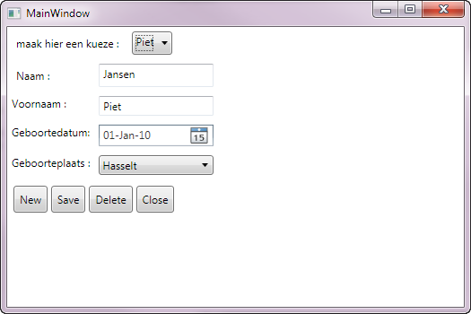~~Met veel waarschijnlijkheid is dit het moeilijkste hoofdstuk uit heel de cursus~~.

Als dit geen openingszin is dan weet ik het niet, maar jammer genoeg is dit wel de waarheid. Wanneer je wat meer leest over WPF ga je ongetwijfeld meer en meer over MVVM lezen. Vandaar dat het een must is om een demo te geven over wat MVVM nu juist is en hoe je het moet toepassen in dagdagelijkse omstandigheden.

Met deze oefening wil ik jullie niet overhalen om alles in deze stijl te schrijven en ik zou ook niet willen dat je op voorhand een afkeer krijgt van deze methodiek.

Vandaar dat je na deze oefening zelf je mening kan vellen over hoe je in de toekomst je apps. gaat schrijven.

De oefening is eenvoudig opgezet. We hebben een ComboBox met de voornamen van onze klanten. Wanneer we een klant selecteren gaan we de details in de UI tonen. Het veld naam is een verplicht veld en zal dit aantonen wanneer je hier geen waarde intypt.

We gaan de focus op het tekstvak naam zetten wanneer we op de knop New klikken, verder gaan we alle controls leegmaken en de knop Close en Delete uitzetten.

Wanneer we op Save klikken gaan we de gegevens kunnen opslaan in de database, en wanneer we op delete klikken gaan we de geselecteerde record verwijderen. Als laatste wanneer we op Close klikken gaan we de app. sluiten.

Klinkt eenvoudig hé, (denk aan mijn eerste zin van dit hoofdstuk)!

### Stap 1: de XAML

Wanneer we de XAML aanmaken gaat dit in deze fase niet werken omdat hierin veel zaken staan die we nog moeten aanmaken, maar dit gaan we stap voor stap kunnen doen.

<Window x:Class="MVVMSmallDemo.MainWindow"

xmlns="http://schemas.microsoft.com/winfx/2006/xaml/presentation"

xmlns:x="http://schemas.microsoft.com/winfx/2006/xaml"

Title="MainWindow" Height="350" Width="525"

xmlns:local="clr-namespace:MVVMSmallDemo" Loaded="Window_Loaded">

<Window.Resources>

<!--HIER GAAN WE VERSCHILLENDE CLASSES TOEGANGKELIJK MAKEN-->

**<local:clsVMCities x:Key="VMCities"></local:clsVMCities>**

**<local:clsVMEmployees x:Key="VMEmployees"></local:clsVMEmployees>**

**<local:clsNullableValueConverter x:Key="NullableValueConvertor"></local:clsNullableValueConverter>**

</Window.Resources>

<Grid Name="MyMainGrid" DataContext="{StaticResource VMEmployees}">

<Grid.RowDefinitions>

<RowDefinition Height="auto"></RowDefinition>

<RowDefinition Height="auto"></RowDefinition>

<RowDefinition Height="auto"></RowDefinition>

</Grid.RowDefinitions>

<Grid Grid.Row="1" x:Name="grdDetails1" >

<Grid.ColumnDefinitions>

<ColumnDefinition Width="auto"></ColumnDefinition>

<ColumnDefinition Width="auto"></ColumnDefinition>

</Grid.ColumnDefinitions>

<Label Content="maak hier een kueze :" Margin="5" ></Label>

<ComboBox x:Name="cboEmployees"

Margin="5"

Grid.Column="1"

DisplayMemberPath="EmployeeFirstName"

**ItemsSource="{Binding Path=MyEmployees}"**

**SelectedItem="{Binding Path=MEmployee, Mode=TwoWay}"**></ComboBox>

<!--BANGELIJK : HIER GAAN WE DE EIGENSCHAP SELECTEDITEM GEBRUIKEN OM HET GESELECTEERDE ITEM IN EEN PROPERTY

TE STEKEN, DIT HEB IK NODIG OM DE ITEMS TE KUNNEN WIJZIGEN-->

</Grid>

<!--WE HEBBEN EEN DATACONTEXT AANGEMAAKT OP DE GRID, WE HEBBEN DE DATACONTEXT GEBONDEN AAN DE COMBOBOX CBOEMPLOYEES

EN WE GAAN ER VOOR ZORGEN DAT WANNEER ER IETS GESELECTEERD WORDT, DE CONTROLS DE JUISTE WAARDEN KRIJGEN-->

<Grid Grid.Row="2" x:Name="grdDetails2" **DataContext="{Binding ElementName=cboEmployees, Path=SelectedItem}"**>

<Grid.ColumnDefinitions >

<ColumnDefinition Width="auto"></ColumnDefinition>

<ColumnDefinition Width="auto"></ColumnDefinition>

</Grid.ColumnDefinitions>

<Grid.RowDefinitions>

<RowDefinition Height="auto"></RowDefinition>

<RowDefinition Height="auto"></RowDefinition>

<RowDefinition Height="auto"></RowDefinition>

<RowDefinition Height="auto"></RowDefinition>

<RowDefinition Height="auto"></RowDefinition>

<RowDefinition Height="*"></RowDefinition>

</Grid.RowDefinitions>

<Label Content="Naam :" Margin="5" Grid.Row="1"></Label>

<Label Content="Voornaam :" Grid.Row="2"></Label>

<Label Content="Geboortedatum:" Grid.Row="3"></Label>

<!--DEZE TXT GAAN WE BINDEN AAN HET VELD EMPLOYEENAAM,

VERDER GAAN WE DEZE TXT OOK VALIDEREN DE VALIDATIE STAAT IN DE CLASS NULLABLEVALUECONVERTOR,

MAAR ER GEBEURD NIETS WANNEER JE DE VALIDATESZONDATAERRORS NIET OP TRUE ZET-->

<TextBox x:Name="txtNaam" Margin="5" Grid.Row="1" Grid.Column="1"

**Text="{Binding Path=EmployeeName, Mode=TwoWay,**

**Converter={StaticResource NullableValueConvertor},**

**ValidatesOnDataErrors=True}"**  >

</TextBox>

<!--IN TXT GA IK DE MOGELIJKHEID GEVEN WANNEER DEZE CONTROL DE FOCUS HEEFT OM OP ESCAPE TE DRUKKEN

HIERDOOR ZAL DE VOLLEDIGE INHOUD VAN DEZE TXT GEWIST WORDEN-->

<TextBox x:Name="txtVoornaam" Margin="5" Grid.Row="2" Grid.Column="1"

**Text="{Binding Path=EmployeeFirstName, Mode=TwoWay}"**

**local:clsClearUI.EscapeClearsText="True"**></TextBox>

<DatePicker x:Name="dtpGeboorteDatum"

Margin="5"

Grid.Row="3"

Grid.Column="1"

**SelectedDate ="{Binding Path=EmployeeBirthDate, Mode=TwoWay}"**></DatePicker >

<Grid Grid.Row="4" Grid.Column="0" Grid.ColumnSpan="2" >

<Grid.ColumnDefinitions >

<ColumnDefinition Width="auto" ></ColumnDefinition>

<ColumnDefinition Width="*" ></ColumnDefinition>

</Grid.ColumnDefinitions>

<!--HIER GAAN WE EEN PLACEHOLDER AANMAKEN DIE DE WAARDE VAN DE GEMEENTE ID BEVAT

DAARNA GAAN WE DE CBOGEBOORTEPLAATS HIERMEE BINDEN-->

<Label x:Name="lblGeboortePlaats" Content="Geboorteplaats :" **Tag="{Binding Path=EmployeeBirthPlaceID}"** ></Label>

<ComboBox Grid.Column="1" x:Name="cboGeboortePlaats" Margin="5"

**ItemsSource="{Binding Path=MyCities}"**

**DisplayMemberPath="City"**

**SelectedValuePath="CityID"**

**SelectedValue="{Binding ElementName=lblGeboortePlaats, Path=Tag}"**

**DataContext="{StaticResource VMCities}"**>

</ComboBox>

</Grid>

<StackPanel Orientation="Horizontal" Grid.Row="5" Grid.ColumnSpan="2" Margin="5" DataContext="{StaticResource VMEmployees}">

<Button x:Name="btnNew" Content="New" Margin="2" Padding="5" **Command="{Binding MyNewCommand}"**

**CommandParameter="{Binding RelativeSource={**

**RelativeSource AncestorType={x:Type Window}}}"**

**local:clsFocusExtension.ClickKeyboardFocusTarget="{Binding ElementName=txtNaam}"**>

</Button>

<Button x:Name="btnSave" Content="Save" Margin="2" Padding="5" Command="{Binding MySaveCommand}"></Button>

<Button x:Name="btnDelete" Content="Delete" Margin="2" Padding="5" Command="{Binding MyDeleteCommand}"></Button>

<!--HIER GAAN WE EEN COMMANDPARAMETER MEEGEVEN OM HET OBJECT OVER TE BRENGEN NAAR DE VIEWMODEL

WANT JE HEBT DIT OBJECT NODIG OM DE WINDOW TE KUNNEN SLUITEN-->

<Button x:Name="btnClose" Content="Close" Margin="2" Padding="5"

**Command="{Binding MyCloseCommand}"**

**CommandParameter="{Binding RelativeSource={**

**RelativeSource AncestorType={x:Type Window}}}"**></Button>

</StackPanel>

</Grid>

</Grid>

</Window>

### Stap 2: De solutionexplorer

Ga naar de solution explorer en maak twee mappen aan.

De eerste map krijgt de tekst **Models** en de tweede map gaan we **ViewModels** noemen.

Maak in de map Models de volgende classes aan: **clsMCities** en **clsMEmployees**. Ga nu naar de map ViewModels en maak hier de volgende twee classes aan: **clsVMCities** en **clsVMEmployees**.

### Stap 3: clsMCities

Schrijf de volgende code:

Als eerste gaan we(clsMCities) **INotifyPropertyChanged** implementeren zodat we de properties kunnen binden aan de UI en omgekeerd.

Verder gaan we ook **IDataErrorInfo** implementeren zodat we een validatie kunnen aanmaken op de properties. Let wel op, in deze demo gaan we geen formulier voorzien om de Cities aan te passen.

Dan gaan we twee constructors maken. De eerste is een default constructor zonder parameters en daarom ook niet zo interessant maar de tweede constructor gaat een reeks van parameters bevatten die gelijk zijn aan het aantal velden in de DB, en deze lijst van parameters is ook gelijk aan het aantal properties aanwezig in deze class. Elke waarde van de parameters worden in gelijkaardige properties gestoken

In de property public string this[string columnName] gaan we de mogelijkheid aanmaken om de properties op hun waarde te controleren. Let op de parameter. Deze parameter is gelijk aan de property name van onze class. We gaan dan ook elke property controleren (via de naam van de property). In dit voorbeeld is dit vrij eenvoudig omdat ik gewoon ga kijken of er een waarde ingegeven is maar je kan ook complexere controles uitvoeren. Het belangrijkste van heel het verhaal is de return van error. Deze waarde is de waarde die je kan tonen in je UI wanneer er iets fout gaat (zie de volgende stappen voor een uitgewerkt voorbeeld).

De property Error laten we default null weergeven omdat we hiermee niets willen doen.

En als laatste een oude bekende namelijk de methode en event **PropertyChangedEventHandler** Deze methode gaat het mogelijk maken om te detecteren of een property van waarde is veranderd.

using System.ComponentModel;

namespace MVVMSmallDemo

{

class clsMCities: INotifyPropertyChanged, IDataErrorInfo

{

public clsMCities()

{

}

public clsMCities(int MyCityID, string MyCity, string MYCityPostalCode)

{

City = MyCity;

CityID = MyCityID;

CityPostalCode = MYCityPostalCode;

}

/// <summary>

/// HIER GA IK EEN PROPERTY MAKEN DIE DE WAARDE CITYID ZAL BEWAREN

/// </summary>

private int _CityID;

public int CityID

{

get { return _CityID; }

set

{

_CityID = value;

OnPropertyChanged("CityID");

}

}

/// <summary>

/// HIER GA IK EEN PROPERTY MAKEN DIE DE WAARDE CITY ZAL BEWAREN

/// </summary>

private string _City;

public string City

{

get { return _City; }

set

{

_City = value;

OnPropertyChanged("City");

}

}

/// <summary>

/// HIER GAAN IK EEN PROPERTY MAKEN MET DE NAAM CITYPOSTALCODE DIE DE WAARDE ZAL BEWAREN

/// </summary>

private string _CityPostalCode;

public string CityPostalCode

{

get { return _CityPostalCode; }

set

{

_CityPostalCode = value;

OnPropertyChanged("CityPostalCode");

}

}

/// <summary>

/// MET DEZE PROPERTY GA IK KUNNEN TONEN DAT ER VALIDATIE ERRORS ZIJN

/// </summary>

/// <param name="columnName"></param>

/// <returns></returns>

public string this[string columnName]

{

get

{

string error = string.Empty;

switch (columnName)

{

case "City":

if (string.IsNullOrWhiteSpace(_City))

{

error = "City is een verplicht veld!!!";

}

return error;

case "CityPostalCode":

if (string.IsNullOrWhiteSpace(_CityPostalCode))

{

error = "Postcode is een verplicht veld!!!";

}

return error;

default:

return error;

}

}

}

public string Error

{

get

{

return null;

}

}

/// <summary>

/// MET DIT EVENT GA IK WETEN WANNEER ER EEN PROPERTY EN WELKE PROPERTY GEWIJZIGD WORDT

/// </summary>

public event PropertyChangedEventHandler PropertyChanged;

public void OnPropertyChanged(string property)

{

if (PropertyChanged != null)

PropertyChanged(this, new PropertyChangedEventArgs(property));

}

}

}

### Stap 4: clsMEmployee

De structuur van deze class is gelijk aan de vorige.

Eerst een implements van twee interfaces **INotifyPropertyChanged IDataErrorInfo**

Dan twee constructors, een default constructor zonder parameters en een tweede met een parameter lijst gelijk aan de lijst van properties van deze class.

En een property die de validatie voor zijn rekening gaat nemen.

using System;

using System.ComponentModel;

using System.Windows.Data;

namespace MVVMSmallDemo

{

class clsMEmployees : INotifyPropertyChanged, IDataErrorInfo

{

/// <summary>

/// IN DE CONSTRUCTOR GAAN WE DE PARAMETERS KOPPELEN AAN DE PROPERTIES,

/// DE PARAMETERS ZIJN GELIJK AAN DE VELDEN VAN DE TABEL, EN DE VELDEN ZIJN GELLIJK AAN DE PROPERTIES

/// </summary>

/// <param name="MyEmployeeID"></param>

/// <param name="MyEmployeeFirstName"></param>

/// <param name="MyEmployeeName"></param>

/// <param name="MyEmployeeBirthDate"></param>

/// <param name="MyEmployeeBirthPlaceID"></param>

public clsMEmployees(int MyEmployeeID, string MyEmployeeFirstName,string MyEmployeeName,DateTime 🡪MyEmployeeBirthDate, int MyEmployeeBirthPlaceID)

{

EmployeeID = MyEmployeeID;

EmployeeName = MyEmployeeName;

EmployeeFirstName = MyEmployeeFirstName;

EmployeeBirthDate = MyEmployeeBirthDate;

EmployeeBirthPlaceID = MyEmployeeBirthPlaceID;

}

/// <summary>

/// DIT IS DE DEFAULT CONSTRUCTOR ZONDER PARAMETERS

/// </summary>

public clsMEmployees() { }

/// <summary>

/// DIT IS DE PROPERTY DIE DE EMPLOYEEID GAAT BEWAREN

/// </summary>

private int _EmployeeID;

public int EmployeeID

{

get { return _EmployeeID; }

set

{

_EmployeeID = value;

OnPropertyChanged("EmployeeID");

}

}

/// <summary>

/// DIT IS DE PROPERTY DIE DE EMPLOYEEFIRSTNAME GAAT BEWAREN

/// </summary>

private string _EmployeeFirstName;

public string EmployeeFirstName

{

get { return _EmployeeFirstName; }

set

{

_EmployeeFirstName = value;

OnPropertyChanged("EmployeeFirstName");

}

}

/// <summary>

/// DIT IS DE PROPERTY DIE DE EMPLOYEENAME GAAT BEWAREN

/// </summary>

private string _EmployeeName;

public string EmployeeName

{

get { return _EmployeeName; }

set

{

_EmployeeName = value;

OnPropertyChanged("EmployeeName");

}

}

/// <summary>

/// DIT IS DE PROPERTY DIE DE EMPLOYEEBIRTHDATE GAAT BEWAREN

/// </summary>

private DateTime _EmployeeBirthDate;

public DateTime EmployeeBirthDate

{

get { return _EmployeeBirthDate; }

set

{

_EmployeeBirthDate = value;

OnPropertyChanged("EmployeeBirthDate");

}

}

/// <summary>

/// DIT IS DE PROPERTY DIE DE EMPLOYEEBIRTPLACEID GAAT BEWAREN

/// </summary>

private int _EmployeeBirthPlaceID;

public int EmployeeBirthPlaceID

{

get { return _EmployeeBirthPlaceID; }

set

{

_EmployeeBirthPlaceID = value;

OnPropertyChanged("EmployeeBirthPlaceID");

}

}

public event PropertyChangedEventHandler PropertyChanged;

public void OnPropertyChanged(string PropertyName)

{

if (PropertyChanged != null)

PropertyChanged(this, new PropertyChangedEventArgs(PropertyName));

}

/// <summary>

/// DEZE PROPERTY LATEN WE DEFAULT OP NULL STAAN!

/// </summary>

public string Error

{

get

{

return null;

}

}

/// <summary>

/// HIER GAAN WE CONTROLEREN OF ONZE PROPERTIES VOORZIEN WORDEN VAN DE JUISTE WAARDEN

/// EN WANNEER DIT NIET HET GEVAL IS GAAN WE EEN BOODSCHAP SCHRIJVEN EN DEZE BOODSCHAP

/// WORDT GETOOND IN DE UI

/// </summary>

/// <param name="columnName"></param>

/// <returns></returns>

public string this[string columnName]

{

get

{

string error = string.Empty;

switch (columnName)

{

case "EmployeeFirstName":

if (string.IsNullOrWhiteSpace(_EmployeeFirstName))

{

error = "FirstName is een verplicht veld!!!";

}

return error;

case "EmployeeName":

if (string.IsNullOrWhiteSpace(_EmployeeName))

{

error = "Name is een verplicht veld!!!, let eens beter op wil je!";

}

return error;

case "EmployeeBirthPlaceID":

if (_EmployeeBirthPlaceID == null)

{

error = "Name is een verplicht veld!!!";

}

return error;

default:

return error;

}

}

}

}

}

### Stap 5: clsVMCities

Als eerste gaan we een variabele aanmaken waarin we de connectionstring steken. Hardcoded een connectionstring gebruiken is geen goede manier van werken maar het is toch maar een demo. 😶

Daarna maken we een **sqlConnection** object aan waarmee we willen gaan werken.

De volgende property is een property van het type **clsMCities**. Deze property gaan we gebruiken om één instantie van de class clsMCities in te steken.

Daarna schrijven we een **constructor** die ons SQLConnection object aanmaakt en de methode GetCities aanroept.

De belangrijkste methode van deze class is de **GetCities**. Hier gaan we een **ObservableCollection** aanmaken van het type clsMCities.

Zoals je kan zien gebruiken we hier een StoredProcedure met de naam S_Cities. We gaan de database bevragen met een ExecuteReader, en voor elk record die de reader bevat gaan we een instantie maken en in de property MyCity steken. Als we dat gedaan hebben gaan we de variabele **MyCities** opvullen met de MyCity instantie.

using System;

using System.ComponentModel;

using System.Data.SqlClient;

using System.Collections.ObjectModel;

using System.Data;

using System.Windows.Input;

namespace MVVMSmallDemo

{

class clsVMCities :INotifyPropertyChanged

{

/// <summary>

/// DIT IS DE CONNECTIONSTRING PROPERTY

/// </summary>

private string _CN = @"Integrated Security=SSPI;Persist Security Info=False;Initial Catalog=MVVMSmallDemo;Data 🡪Source=PETER-PC\SQL2012";

public string CN

{

get

{

return _CN;

}

}

/// <summary>

/// DIT IS HET CONNECTION OBJECT

/// </summary>

private SqlConnection _MyConnection;

private clsMCities _MCity;

public clsMCities MCity

{

get { return _MCity; }

set

{

_MCity = value;

OnPropertyChanged("MCities");

}

}

public clsVMCities()

{

_MyConnection = new SqlConnection(CN);

GetCities();

}

public ObservableCollection<clsMCities> GetCities()

{

SqlCommand CMD = new SqlCommand("S_Cities", _MyConnection );

CMD.CommandType = CommandType.StoredProcedure;

try

{

_MyConnection.Open();

SqlDataReader reader = CMD.ExecuteReader(CommandBehavior.CloseConnection );

MyCities = new ObservableCollection<clsMCities>();

while (reader.Read())

{

clsMCities MyCity = new clsMCities(

reader.GetInt32 (0),

reader.GetString (1),

reader.GetString (2));

MyCities.Add (MyCity);

}

}

catch (Exception )

{

//Messagebox.show(e.ToString()); ;

}

finally

{

_MyConnection.Close();

}

return MyCities;

}

/// <summary>

/// DEZE PROPERTY IS ZEER BELANGRIJK

/// WANNEER JE WIL BINDEN MET EEN OBSERVABLECOLLECTION MOET JE DIE IN EEN PROPERTY STEKEN

/// </summary>

public ObservableCollection<clsMCities> MyCities { get; set; }

public event PropertyChangedEventHandler PropertyChanged;

public void OnPropertyChanged(string PropertyName)

{

if (PropertyChanged != null)

PropertyChanged(this, new PropertyChangedEventArgs(PropertyName));

}

}

}

### Stap : 6 clsVMEmployees

Ook hier gaan we een **connectionstring** aanmaken in de vorm van een property

Een SQLConnection object en een property die de instantie van clsMEmployee kan opslaan.

Ook hier hebben we een methode **GetEmployees** die een ObservableCollection van clsMEmployees kan opslaan. De manier van werken is gelijk aan de vorige class.

Met de property **FocusUIElement** gaan we de mogelijkheid creëren om een bepaalde control de focus te geven.

Het grote probleem dat we hebben met MVVM is dat we zo weinig mogelijk code in de code-behind mogen schrijven. Om dit te kunnen realiseren gaan we werken met **commands**, vandaar dat we een reeks van commands moeten aanmaken. Ik ga ook twee properties aanmaken die de commands gaan beheren. Zo gaan we **IsDirty** en **IsNew** aanmaken om de knoppen aan-of uit te zetten.

Met de syntax public ICommand MySaveCommand { get; set; } gaan we de commands aanmaken.

In de **constructor** gaan we de commands instantiëren en we gaan ook de IsDirty en IsNew een waarde geven.

Nu dat we instanties hebben van de commands gaan we de **Execute** en **CanExecute** schrijven. Dit is de code die uitgevoerd moet worden wanneer je een Command uitvoerd.

**ExecuteMyNEWCommand** geeft al direct een probleem, want ik wil de UI klaarmaken voor een nieuw record. Dit probleem gaan we opvangen door een nieuwe instantie aan te maken met de default constructor (waardoor alles leeg is) en deze toe te voegen aan onze ObservableCollection. Dan gaan we de **IsDirty** op false zetten zodat de knoppen Close, Delete uitgezet worden. Met de property **IsNew** ga ik de knop Save aanzetten.

**ExecuteMySAVECommand** met deze methode gaan we niet echt een update of insert uitvoeren maar gewoon een boodschap weergeven en de juiste knoppen aanzetten.

**ExecuteMyDeleteCommand** met deze methode gaan we niet echt een delete uitvoeren maar we gaan alleen een boodschap geven om aan te tonen dat de Command werkt.

**ExecuteMyCloseCommand** met deze methode gaan we het window sluiten. Alleen is dit niet zo evident als het eruit ziet. Wanneer je naar de methode kijkt dan kan je zien dat ik hier een parameter heb van het type object, hier gaan we via de XAML de window meegeven zodat ik die hier kan sluiten.

Command="{Binding MyCloseCommand}" CommandParameter="{Binding RelativeSource={ RelativeSource AncestorType={x:Type Window}}}"

using System;

using System.ComponentModel;

using System.Data.SqlClient;

using System.Data;

using System.Collections.ObjectModel;

using System.Windows.Input;

using System.Windows;

namespace MVVMSmallDemo

{

class clsVMEmployees : DependencyObject, INotifyPropertyChanged

{

/// <summary>

/// DIT IS DE CONNECTIONSTRING PROPERTY

/// </summary>

private string _CN = @"Integrated Security=SSPI;Persist Security Info=False;Initial Catalog=MVVMSmallDemo;Data 🡪Source=PETER-PC\SQL2012";

public string CN

{

get

{

return _CN;

}

}

/// <summary>

/// DIT IS HET CONNECTION OBJECT

/// </summary>

private SqlConnection _MyConnection;

/// <summary>

/// DEZE PROPERTY GAAT ER VOOR ZORGEN DAT IK EEN INSTANTIE VAN MIJN EMPLOYEE KAN BEVATTEN

/// </summary>

private static clsMEmployees _MEmployee ;

public clsMEmployees MEmployee

{

get { return _MEmployee; }

set

{

_MEmployee = value;

OnPropertyChanged("MEmployee");

}

}

/// <summary>

/// DIT IS DE CONSTRUCTOR VAN MIJN CLASS

/// HIER GA IK EEN METHODE InitializeCommand OPROEPEN DIE ER MOET VOOR ZORGEN DAT MIJN COMMANDS AANGEMAAKT WORDEN

/// DE TWEEDE REGEL GAAT MIJN CONNECTIONSTRING OPHALEN EN EEN SQLCONNECTION OBJECT AANMAKEN

/// EN ALS LAATSTE GA IK DE METHODE GetEmployees OPROEPEN DIE EEN OBSERVABLECOLLECTION AANMAAKT VAN MIJN EMPLOYEES

/// </summary>

public clsVMEmployees()

{

InitializeCommand();

_MyConnection = new SqlConnection(CN);

GetEmployees();

}

/// <summary>

/// HIER GA IK EEN COLLECTION MAKEN VAN EMPLOYEES, HIERVOOR GA IK NAAR DE DB EN LEES EEN SP UIT

/// IK GA EEN OBSERVABLECOLLECTION AANMAKEN MET BEHULP VAN EEN DATAREADER

/// TWEE VARIABELEN ZIJN HIERBIJ HEEL BELANGRIJK: MEmployee EN MyEmployees

/// DE EERSTE BEVAT EEN ITEM VAN DE COLLECTION, OF MET ANDERE WOORDEN EEN INSTANTIE

/// EN DE TWEEDE VARIABELE BEVAT DE COLLECTION VAN INSTANTIES, HET IS DEZE VAR DIE GEBRUIKT WORDT OP DE COMBOBOXEN 🡪OP TE VULLEN

/// </summary>

/// <returns></returns>

public ObservableCollection<clsMEmployees> GetEmployees()

{

SqlCommand CMD = new SqlCommand("S_Employees", _MyConnection );

CMD.CommandType = CommandType.StoredProcedure;

try

{

_MyConnection.Open();

SqlDataReader reader = CMD.ExecuteReader(CommandBehavior.CloseConnection );

MyEmployees = new ObservableCollection<clsMEmployees>();

while (reader.Read())

{

MEmployee = new clsMEmployees(reader.GetInt32(0),

reader.GetString (1),

reader.GetString (2),

reader.GetDateTime (3),

reader.GetInt32(4));

MyEmployees.Add(MEmployee);

}

}

catch (Exception )

{

//Messagebox.show(e.ToString());

//MEmployee.EmployeeName = "kiekeboe";

}

finally

{

_MyConnection.Close();

}

return MyEmployees;

}

#region MyFocusedControls

/// <summary>

/// DEZE PROPERTY GA IK GEBRUIKEN OM DE FOCUS OP EEN BEPAALDE CONTROL TE PLAATSEN WANNEER IK OP DE KNOP NIEUW 🡪KLIK

/// </summary>

private bool _FocusUIElement=false;

public bool FocusUIElement

{

get { return _FocusUIElement; }

set { _FocusUIElement = value; }

}

#endregion

/// <summary>

/// DEZE PROPERTY IS ZEER BELANGRIJK

/// WANNEER JE WIL BINDEN MET EEN OBSERVABLECOLLECTION MOE TJE DIE IN EEN PROPERTY STEKEN

/// </summary>

public ObservableCollection<clsMEmployees> MyEmployees { get; set; }

public event PropertyChangedEventHandler PropertyChanged;

public void OnPropertyChanged(string PropertyName)

{

if (PropertyChanged != null)

PropertyChanged(this, new PropertyChangedEventArgs(PropertyName));

}

#region MyCommands

/// <summary>

/// DEZE PROPERTY GA IK GEBRUIKEN OM AAN TE GEVEN DAT IK BEPAALDE KNOPPEN MOET UITZETTEN

/// </summary>

private bool _IsDirty;

public bool IsDirty

{

get { return _IsDirty; }

set { _IsDirty = value; }

}

/// <summary>

/// DEZE PROPERTY GA IK GEBRUIKEN OM DE KNOP DELETE UIT TE ZETTEN

/// </summary>

private bool _IsNew;

public bool IsNew

{

get { return _IsNew; }

set { _IsNew = value; }

}

/// <summary>

/// HIER GAAN WE DRIE ICOMMAND PROPERTIES AANMAKEN, DEZE PROPERTIES GAAN WE GEBRUIKEN OM TE BINDEN MET ONZE UI

/// </summary>

public ICommand MySaveCommand { get; set; }

public ICommand MyNewCommand { get; set; }

public ICommand MyDeleteCommand { get; set; }

public ICommand MyCloseCommand { get; set; }

/// <summary>

/// IN DE InitializeCommand METHODE GAAN WE DE VIER COMMANDS AANMAKEN

/// WE GAAN HIER DE EXECUTE EN DE CAN EXECUTE PARAMETERS BEPALEN VOOR DE UI

/// </summary>

private void InitializeCommand()

{

IsDirty = true;

IsNew = false;

MySaveCommand = new clsMyCommands(ExecuteMySAVECommand, CanExecuteMySAVECommand);

MyNewCommand = new clsMyCommands(ExecuteMyNEWCommand, CanExecuteMyNEWCommand);

MyDeleteCommand = new clsMyCommands(ExecuteMyDeleteCommand, CanExecuteMyDeleteCommand);

MyCloseCommand = new clsMyCommands(ExecuteMyCloseCommand, CanExecuteMyCloseCommand);

}

/// <summary>

/// IN DE CanExecuteMyNewCommand GAAN WE ER VOOR ZORGEN DAT DE KNOP GELINKT AAN DEZE COMMAAND AAN OF UIT STAAT

/// </summary>

/// <param name="parameter"></param>

/// <returns></returns>

public bool CanExecuteMyNEWCommand(object parameter)

{

return !IsNew ;

}

public void ExecuteMyNEWCommand(object parameter)

{

//HIER GA IK MIJN CONTROLS LEEGMAKEN

MEmployee = new clsMEmployees();

MyEmployees.Add(MEmployee);

//HIER GA IK DE FOCUS OP DE EMPLOYEENAAM ZETTEN

//FocusUIElement = true;

//HIER GEEF IK AAN DAT IK HET VENSTER NIET KAN SLUITEN

_IsDirty = false;

//HIER GEEF IK AAN DAT IK IN NEW MODUS BEN EN DAT DE KNOP SAVE AANGEZET MOET WORDEN

IsNew = !IsNew;

}

/// <summary>

/// IN DE CanExecuteMyNewCommand GAAN WE ER VOOR ZORGEN DAT DE KNOP GELINKT AAN DEZE COMMAAND AAN OF UIT STAAT

/// </summary>

/// <param name="parameter"></param>

/// <returns></returns>

public bool CanExecuteMySAVECommand(object parameter)

{

return true;

}

public void ExecuteMySAVECommand(object parameter)

{

MessageBox.Show("dit is de SAVE command to the DB");

//MyEmployees.Add(MEmployee);

//HET HANDIGSTE IS WANNEER ER IETS WIJZIGT ( EEN DELETE, EEN INSERT OF EEN UPDATE) DIT TELKENS WEG TE 🡪SCHRIJVEN NAAR DE DB

//DEZE LOGICA MOET HIER KOMEN

IsNew = !IsNew;

}

public bool CanExecuteMyDeleteCommand(object parameter)

{

return IsDirty;

}

/// <summary>

/// IN DE CanExecuteMyNewCommand GAAN WE ER VOOR ZORGEN DAT DE KNOP GELINKT AAN DEZE COMMAAND AAN OF UIT STAAT

/// </summary>

/// <param name="parameter"></param>

/// <returns></returns>

public void ExecuteMyDeleteCommand(object parameter)

{

MessageBox.Show("dit is de DELETE command");

}

/// <summary>

/// IN DE CanExecuteMyNewCommand GAAN WE ER VOOR ZORGEN DAT DE KNOP GELINKT AAN DEZE COMMAAND AAN OF UIT STAAT

/// </summary>

/// <param name="parameter"></param>

/// <returns></returns>

public bool CanExecuteMyCloseCommand(object parameter)

{

return !IsNew;

}

/// <summary>

/// !!!!! WANNEER JE IN MVVM EEN WINDOW WIL SLUITEN HEB JE EEN PROBLEEM WANT JE WEET NIET OVER WELK WINDOW 🡪HET GAAT!!!

/// OM DIT OP TE LOSSEN GAAN WE IN XAML EEN PARAMETER MET DE CLOSE COMMAND MEEGEVEN, DE PARAMETER DIE IK MEEGEEF IS DE WINDOW

/// DE WINDOW GA IK GEBRUIKEN OM HET OBJECT TE SLUITEN.

/// ZIE XAML OM DE COMMANDPARAMETER SYNTAX TE ZIEN

/// </summary>

/// <param name="parameter"></param>

public void ExecuteMyCloseCommand(object parameter)

{

//MessageBox.Show("dit is de CLOSE command");

Window x = (Window)parameter;

x.Close();

}

//---------------------------------

#endregion

}

}

### Stap 7: clsTestCommand

Om te kunnen werken met commands moeten er commands aangemaakt worden, maar omdat dit een tijdrovende aangelegenheid is gaan we dit in één class steken zodat we dit steeds opnieuw kunnen gebruiken. Vandaar dat ik een class aangemaakt heb met de naam clsTestCommands.

De code die hieronder staat gaat het volgende doen.

Zoals je kan zien hebben we hier een Execute en een CanExecute, dit is een steeds wederkerend verhaal, en omdat ik dit steeds opnieuw wil gebruiken ga ik hier werken met delegates.

using System;

using System.Windows.Input;

namespace MVVMSmallDemo

{

/// <summary>

/// MET DEZE CLASS GA IK AL MIJN COMMANDS AANMAKEN, DIT IS GEMAAKT VOOR MVVM, HIERDOOR KAN JE ALLE COMMANDS AANMAKEN

/// ZONDER DAT JE DIT ONEINDIG VEEL MOET HERHALEN

/// </summary>

public class clsMyCommands : ICommand

{

public delegate void ICommandOnExecute(object parameter);

public delegate bool ICommandOnCanExecute(object parameter);

private ICommandOnExecute _execute;

private ICommandOnCanExecute _canExecute;

public clsMyCommands(ICommandOnExecute onExecuteMethod, ICommandOnCanExecute onCanExecuteMethod)

{

_execute = onExecuteMethod;

_canExecute = onCanExecuteMethod;

}

#region ICommand Members

public event EventHandler CanExecuteChanged

{

add { CommandManager.RequerySuggested += value; }

remove { CommandManager.RequerySuggested -= value; }

}

public bool CanExecute(object parameter)

{

return _canExecute.Invoke(parameter);

}

public void Execute(object parameter)

{

_execute.Invoke(parameter);

}

#endregion

}

}

### Stap 8: clsFocusExtension

In deze class gaan we het mogelijk maken om de focus op een control te plaatsen.

De focus op een control plaatsen zonder dat je code-behind code schrijft is niet zo evident. Vandaar dat we een dependency property aanmaken die dit voor ons gaat mogelijk maken. Wanneer we op de knop New klikken willen we de focus plaatsen op de control txtNaam, maar wanneer je met je toetsenbord browsed naar je knop New en dan op Enter drukt moet dit ook werken!

**GetClickKeyboardFocusTarget** of **SetClickKeyboardFocusTarget** met deze methode gaan we de nodige flexibiliteit inbouwen. Omdat deze methode een DependencyObject parameter heeft kan ik de focus op eender welke control plaatsen.

**OnClickKeyboardFocusTargetChanged** wanneer de dependency property uitgevoerd wordt kom je in deze methode terecht. Als eerste gaan we kijken of de sender een button is, en wanneer dit niet zo is, ga ik een return null teruggeven.

Maar wanneer het wel een button is, dan ga ik kijken of ik het event OnButtonClick moet toevoegen of verwijderen.

Het event OnButtonClick gaat er voor zorgen dat een bepaalde control de focus krijgt.

using System.Windows;

using System;

using System.Windows.Input;

namespace MVVMSmallDemo

{

/// <summary>

/// DE BEDOELING VAN DEZE CLASS IS DE MOGELIJKHEID GEVEN OM DE FOCUS OP EEN ELEMENT TE PLAATSEN

/// IN ONS VOORBEELD WILLEN WE DE FOCUS OP TXTNAAM PLAATSEN WANNEER WE OP DE KNOP NEW KLIKKEN

/// </summary>

class clsFocusExtension

{

/// <summary>

/// HET PROBLEEM DAT ZICH HIER KAN VOORDOEN IS DAT JE MET DE MUIS OP DE KNOP KAN KLIKKEN MAAR

/// JE KAN OOK MET DE ENTERTOETS OF MET SHORTCUTS DE KNOP AANKLIKKEN, DIT PROBLEEM IS HIER OPGEVANGEN.

/// </summary>

public static readonly DependencyProperty ClickKeyboardFocusTargetProperty =

🡪DependencyProperty.RegisterAttached("ClickKeyboardFocusTarget", typeof(IInputElement), 🡪typeof(clsFocusExtension),

🡪new PropertyMetadata(OnClickKeyboardFocusTargetChanged));

/// <summary>

/// OMDAT IK MIJN CODE ZO FLEXIBEL ALS MOGELIJK WIL SCHRIJVEN, GA IK HIER EEN METHODE MAKEN DIE

/// EEN DEPENDENCYOBJECT ALS PARAMETER KAN BEVATTEN, IK KAN DUS DE FOCUS OP EENDER WELKE CONTROL PLAATSEN

/// </summary>

/// <param name="obj"></param>

/// <returns></returns>

public static IInputElement GetClickKeyboardFocusTarget(DependencyObject obj)

{

return (IInputElement)obj.GetValue(ClickKeyboardFocusTargetProperty);

}

/// <summary>

/// OMDAT IK MIJN CODE ZO FLEXIBEL ALS MOGELIJK WIL SCHRIJVEN GA IK HIER EEN METHODE MAKEN DIE

/// EEN DEPENDENCYOBJECT ALS PARAMETER KAN BEVATTEN, IK KAN DUS DE FOCUS OP EENDER WELKE CONTROL PLAATSEN

/// </summary>

/// <param name="obj"></param>

/// <returns></returns>

public static void SetClickKeyboardFocusTarget(DependencyObject obj, IInputElement value)

{

obj.SetValue(ClickKeyboardFocusTargetProperty, value);

}

private static void OnClickKeyboardFocusTargetChanged(DependencyObject sender, DependencyPropertyChangedEventArgs 🡪e)

{

///HIER GA IK DE SENDER CONVERTEREN NAAR EEN BUTTON, EN ALS DE BUTTON GELIJK IS AAN NULL DAN VERLAAT IK DEZE 🡪METHODE

var button = sender as System.Windows.Controls.Primitives.ButtonBase;

if (button == null)

return;

///WANNEER DE SENDER EEN BUTTON IS DAN GA IK AAN DEZE BUTTON EEN EVENT HANGEN NL ONBUTTONCLICK

if (e.OldValue == null && e.NewValue != null)

button.Click += OnButtonClick;

else if (e.OldValue != null && e.NewValue == null)

button.Click -= OnButtonClick;

}

/// <summary>

/// WANNEER DIT EVENT AANGESPROKEN WORDT GAAN WE DE SENDER DE FOCUS GEVEN

/// </summary>

/// <param name="sender"></param>

/// <param name="e"></param>

private static void OnButtonClick(object sender, RoutedEventArgs e)

{

var target = GetClickKeyboardFocusTarget((System.Windows.Controls.Primitives.ButtonBase)sender);

Keyboard.Focus(target);

}

}

}

### Stap 9: clsNullableValueConverter

Wanneer we met validatie willen werken hebben we een class zoals deze nodig.

Een class die IValueConverter implementeert, en dit resulteert in twee methodes, nl. een Convert en een ConvertBack methode.

De convert gaat gewoonweg de value teruggeven,(dus niets speciaals), maar de methode ConvertBack gaat kijken of de waarde null of empty is, en wanneer dit zo is dan ga je een null terugkrijgen. Dit is belangrijk om de validatie te laten triggeren.

using System;

using System.Windows.Data;

namespace MVVMSmallDemo

{

/// <summary>

/// DE BEDOELING VAN DEZE CLASS IS EEN VALIDATIE SCHRIJVEN

/// </summary>

class clsNullableValueConverter: IValueConverter

{

#region IValueConverter Members

/// <summary>

/// WANNEER JE DE INTERFACE IValueConverter IMPLEMENTEERT MOET JE ALTIJD MET EEN CONVERT EN EEN CONVERTBACK WERKEN

/// </summary>

/// <param name="value"></param>

/// <param name="targetType"></param>

/// <param name="parameter"></param>

/// <param name="culture"></param>

/// <returns></returns>

public object Convert(object value, Type targetType, object parameter, System.Globalization.CultureInfo culture)

{

return value;

}

/// <summary>

/// WANNEER DE VALUE VAN DE CONTROL NULL OF LEEG IS DAN GA IK EEN RETURN VAN NULL WEERGEVEN ANDERS GA IK DE WAARDE 🡪WEERGEVEN

/// DIT HEEFT ALS RESULTAAT DAT WANNEER JE GEEN WAARDE IN DE CONTROL HEBT STAAN, DEZE CONTROL GEMARKEERD WORDT ALS 🡪ZIJNDE FOUT.

/// </summary>

/// <param name="value"></param>

/// <param name="targetType"></param>

/// <param name="parameter"></param>

/// <param name="culture"></param>

/// <returns></returns>

public object ConvertBack(object value, Type targetType, object parameter, System.Globalization.CultureInfo 🡪culture)

{

if (string.IsNullOrEmpty(value.ToString()))

return null;

return value ;

}

#endregion

}

}

### Stap 10: App.xaml

Met deze XAML gaan we een style aanmaken voor wanneer de validatie niet correct is.

<Application x:Class="MVVMSmallDemo.App"

xmlns="http://schemas.microsoft.com/winfx/2006/xaml/presentation"

xmlns:x="http://schemas.microsoft.com/winfx/2006/xaml"

StartupUri="MainWindow.xaml">

<!--HIER GA IK EEN STYLE AANMAKEN DIE GEBRUIKT KAN WORDEN WANNEER JE EEN VERPLICHT VELD HEBT

HET IS EEN STYLE DIE VAN TOEPASSING IS OP ALLE TEXTBOXEN EN GAAT DE BORDER GROEN MAKEN (STANDAARD IS DIT ROOD)

DAN GA IK EEN TEKST IN ORANGE ACHTER DE TEXTBOX PLAATSEN MET EEN FOUTBOODSCHAP.

DEZE FOUTBOODSCHAP HEB JE ZELF AANGEMAAKT IN DE MODEL-->

<Application.Resources>

<Style TargetType="{x:Type TextBox}">

<Setter Property="Validation.ErrorTemplate">

<Setter.Value>

<ControlTemplate>

<DockPanel LastChildFill="True">

<TextBlock DockPanel.Dock="Right"

Foreground="Orange"

FontSize="12pt"

Text="{Binding ElementName=MyAdorner, Path=AdornedElement.(Validation.Errors)[0].ErrorContent}">

</TextBlock>

<Border BorderBrush="Green" BorderThickness="1">

<AdornedElementPlaceholder Name="MyAdorner" />

</Border>

</DockPanel>

</ControlTemplate>

</Setter.Value>

</Setter>

</Style>

</Application.Resources>

</Application>

### Stap 11: de Code-Behind

Zoals je kan zien is er geen code geschreven, en dat is één van de doelstellingen van MVVM. Is dit de inspanning waard? Dit laat ik aan jullie over!

using System.Windows;

namespace MVVMSmallDemo

{

/// <summary>

/// Interaction logic for MainWindow.xaml

/// </summary>

public partial class MainWindow : Window

{

public MainWindow()

{

InitializeComponent();

}

}

}

# Quantum Flux Capacitor enhanced with MVVM-warp for Space Time Continuum

Model View ViewModel is de meest populaire Presentation layer(voor WPF, SL, WP, Modern-UI, Xamarin, tegenwoordig heeft Java en Delphi dit ook overgenomen)

Aangezien dit het eerste (echte) hoofdstuk over MVVM is, gaan we hier heel wat nieuwe zaken zien, maar we gaan ook zaken zien die we al gezien hebben.

Zo is **DataBinding** een cruciaal onderdeel van MVVM en vandaar dat ik een heel onderdeel van dit hoofdstuk als herhaling ga zien over DataBinding .

We gaan proberen om dit hele hoofdstuk aan één project(je) te werken. Hierdoor zullen we vaak correcties moeten uitvoeren over reeds bestaande code. Ook in dit hoofdstuk gaan we werken met stappen, en zo dat het overzichtelijk is en ook te volgen valt.

MVVM is geen must wanneer je een WPF, Silverlight, WindowsPhone Windows 8.0, Windows 8.1 of zelfs een Windows 10 applicatie schrijft.

MAAR het is voor al deze types van projecten **DE** aangewezen architectuur. Vandaar dat we hier een heel hoofdstuk wijden aan MVVM.

## DataBinding

In dit deel van dit hoofdstuk gaan we DataBinding herhalen. Ik weet het, we hebben net een hele reeks hoofdstukken achter de rug over DataBinding en nu nog meer DataBinding. We gaan hier de DataBinding herhalen voor het geval je rechtstreeks naar dit hoofdstuk zou moeten gaan.

We gaan eerst een app maken die **werkt op de oude manier**. Daarna gaan we stelselmatig dit omvormen (**Refactoring**) naar DataBinding, om zo in het volgende deel van de cursus te beginnen met MVVM.

### DataBinding blokken

Wanneer we kijken naar de onderdelen van DataBinding, dan kan je al snel vier onderdelen ontdekken.

Om succesvol te kunnen werken met DataBinding moet je alle vier de blokken hebben.

Zo is het mogelijk dat er data van de controls(UI) naar de objecten vloeit, maar het kan ook van de objecten naar de controls vloeien.

Wanneer je van het object naar de control gaat en omgekeerd, dan moet er een mechanisme bestaan die deze twee synchroniseren. Dit mechanisme gaan we later in dit hoofdstuk zien.

Wanneer de data in een bepaald formaat aangeleverd wordt, dan kan dit voorzien worden van een formaat. Het kan geconverteerd worden naar iets wat de business nodig heeft (een datum in een bepaald formaat, valuta symbool, enz.).

Control

DataBinding

Object

Dependency property

Property

Target

Source

Conversion

Synchronization

In het voorbeeld hieronder gaan we dit iets praktischer bekijken.

In de eerste kader kan je de pseudo-code zien en in de tweede blok kan je de echte syntax zien. Merk op dat het Object (#1) niet zichtbaar is. We hebben daarnet verteld dat je alle vier de blokken nodig hebt om aan DataBinding te kunnen doen. Wel, dit klopt maar #1 is de datacontext, en die staat op een andere plaats.,

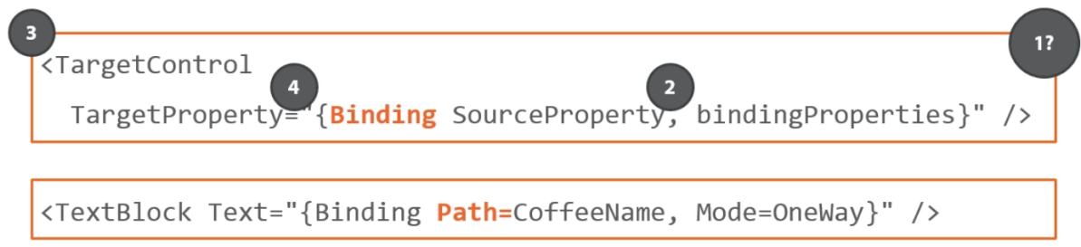

In het volgende voorbeeld gaan we een minder(?) gebruikte manier zien om ons Object #1 toe te voegen aan onze DataBinding.

We maken een Windows.Resource aan, en hierin steken we het object. In de implementatie van de DataBinding gaan we dan telkens refereren naar dit object. Dit is niet zo een goede manier van coderen omdat we telkens dezelfde code moeten schrijven.

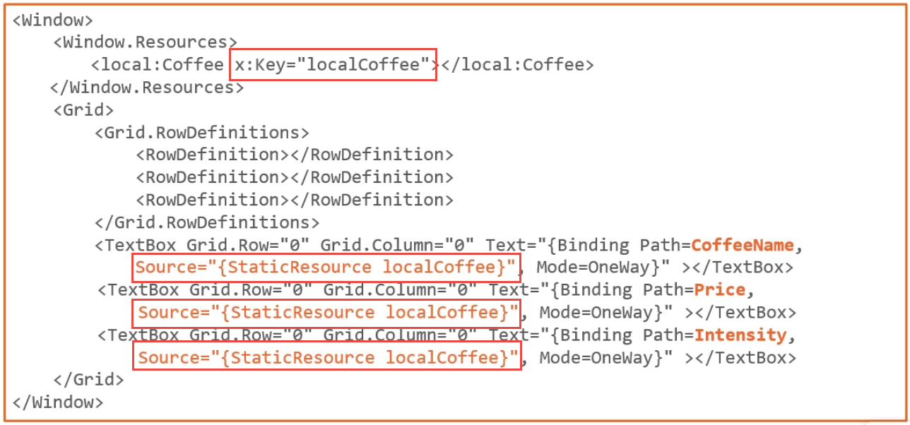

Een betere manier van code schrijven is door gebruik te maken van een **DataContext**. Zoals je kan zien is de herhalende code nu weg en is de code een stuk leesbaarder geworden. Het is ook op deze manier dat je het object introduceert in de XAML.

Het is ook mogelijk dat je de DataContext via code toevoegt. Het is ook mogelijk om de DataContext op een andere niveau te leggen zoals het Window. In dit voorbeeld hieronder gaat de TextBox zoeken naar een CoffeeName property. Natuurlijk kent hij dit niet en daarom zoekt hij of er een object (DataContext) bekend is bij zijn parent. Indien dit niet zo is, gaat hij naar de parent van parent kijken, en als hij het daar niet vindt, …… dit noemt met **TreeWalking**.

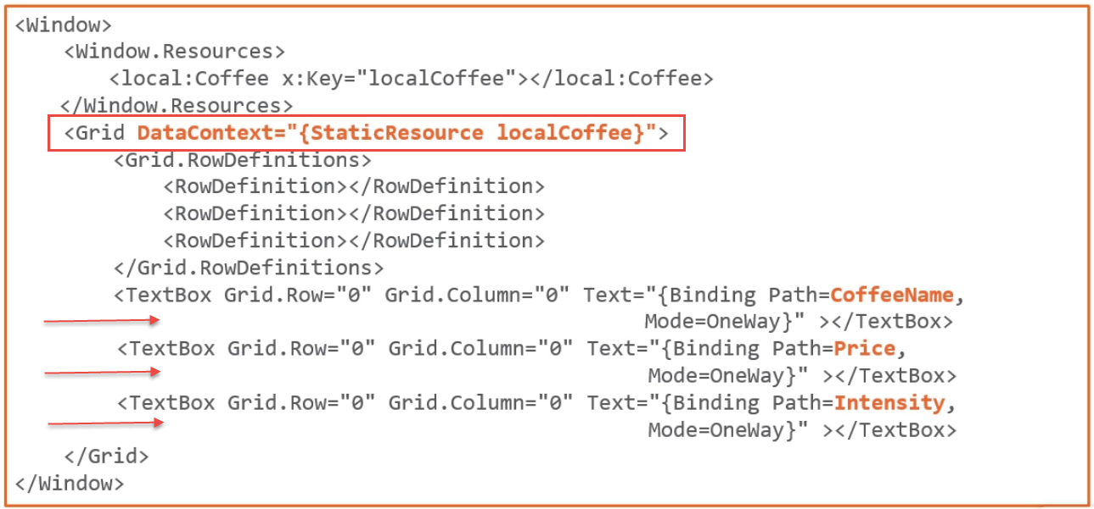

### Stap 1: (MVVM01)

Start een WPF project met de naam **JoeCoffeeStore**.

Voeg verder nog twee ClassLibraries toe met respectievelijk de volgende namen. **JoeCoffeeStore.DAL**, **JoeCoffeeStore.Model**.

Leg nu de volgende references :

* Van het JoeCoffeeStore naar JoeCoffeeStore.DAL en JoeCoffeeStore.Model.
* Van JoeCoffeeStore.DAL naar JoeCoffeeStore.Model.

Maak de volgende mappen in het project JoeCoffeeStore:

* Extensions
* Images
* Services
* View

Als laatste gaan we de 8 foto’s toevoegen aan de map Images (Coffee1.jpg, ….. Coffee8.jpg).

### Opmerking:

Ook al hebben we hier een Model project dit is nog geen MVVM. Vaak (niet MVVM projecten) gebruiken een Model in hun architectuur.

### Stap 2:

In het project Model gaan we een class aanmaken met de naam **clsCoffee**. In deze class gaan we negen properties aanmaken, en we gebruiken hier de **propf +tab + tab** snippet voor om dit snel te klaren.

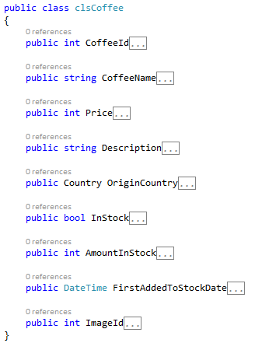

### Stap 3:

Maak een enum aan met de naam **Country** in het project Model, zoals hieronder aangegeven (dit is een aparte file).

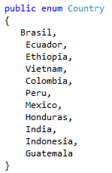

### Stap 4:

Maak in het project nog een class aan met de naam **clsSuperiorCoffee** en erf van clsCoffee.

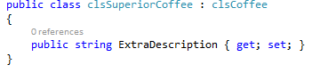

### Stap 5:

Ga nu naar je project DAL en maak deze Interface aan.

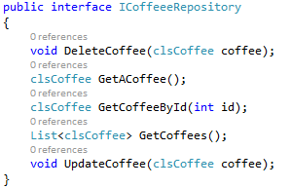

### Stap 6:

Maak deze class (**clsCoffeeRepository**) aan in het project DAL. Doordat we de interface (**ICoffeeRepository**) implementeren krijgen we direct al een skeleton waar we onze logica in kunnen gaan schrijven.

* Als eerste hebben we een variabele gemaakt met de naam **coffees**. Deze variabele bevat een **List<ClsCoffee>**. Het is deze variabele die we gebruiken doorheen dit voorbeeld.
* Met de method **GetACoffee** gaan we één object terug geven, maar om fouten te voorkomen gaan we eerst kijken of de variabele coffees niet null is. Indien dit zo is dan gaan we de method **LoadCoffees** aanspreken.
* De method **GetCoffees** gaat een **List<clsCoffee>** terug geven.
* Met de method **GetCoffeeByID** gaan we een ID gebruiken om één Coffee te zoeken in de List<clsCoffee> namelijk onze variabele coffees. Zoals je kan zien gebruiken we hier een lambda functie om de juiste record uit de list te halen.
* De method **DeleteCoffee** heeft weinig uitleg nodig. Alleen de parameter is van het type clsCoffee. Dit wil zeggen dat we het hele object doorgeven. Alleen de ID kon ook nog..
* **UpdateCoffee**, krijgt ook het hele object door als parameter, alleen is dit hier een must omdat ik alleen op die manier alle wijzigingen binnen krijg.

Opnieuw gebruik ik hier een lambda functie om de juiste coffee te zoeken en als ik die gevonden heb steek ik daar de parameter in, met als gevolg dat het object ge-update is. Aangezien we niet werken met een DB kan de DB ook niet ge-update zijn.

* De method **LoadCoffees** gaat hardcoded 8 Coffees aanmaken. In het echte leven zal dit hoogstwaarschijnlijk een DB zijn die we bevragen.

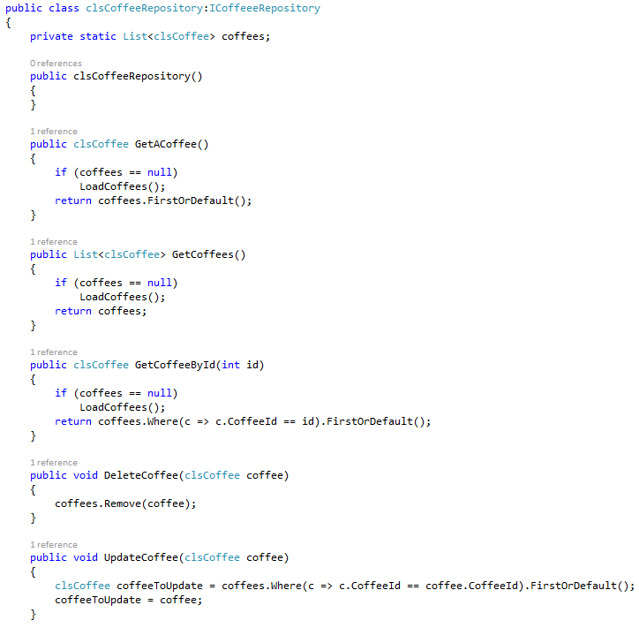

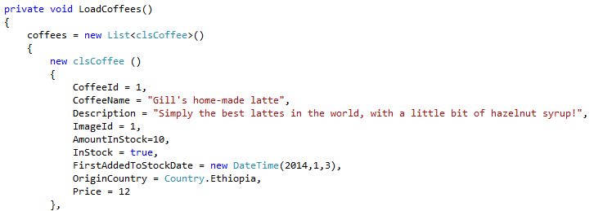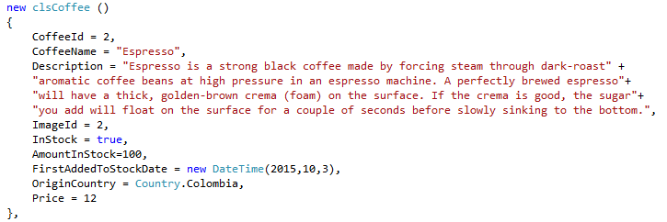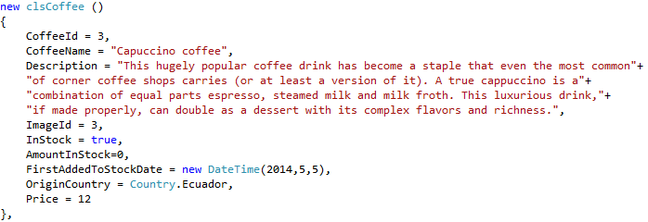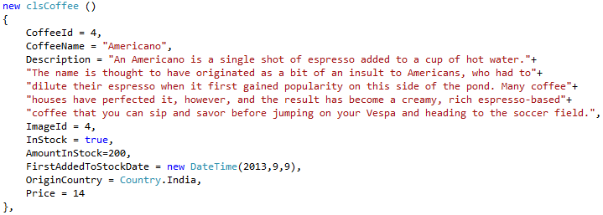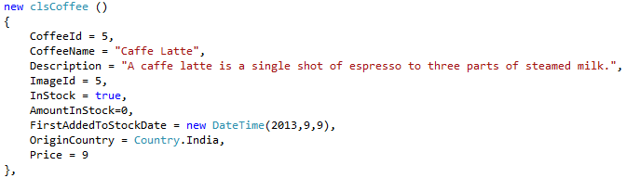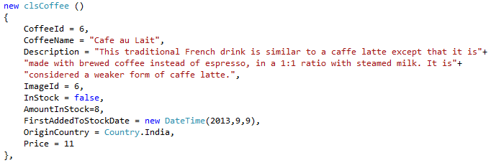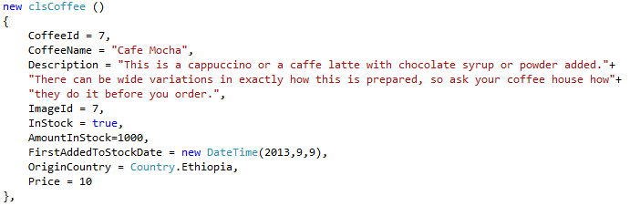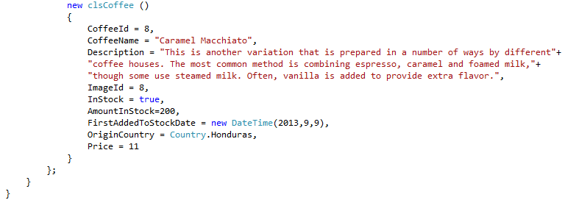

### Stap 7:

Ga nu naar de map **Service** en voeg daar de volgende **interface** toe.

De Service folder is een extra layer die we in dit voorbeeld gebruiken. Het zorgt er voor dat alle handelingen voor het object via deze weg verlopen.

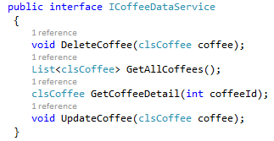

### Stap 8:

Dan gaan we een class met de naam **clsCoffeeDataService** maken (in de Service folder) die de eerder aangemaakte interface implementeert.

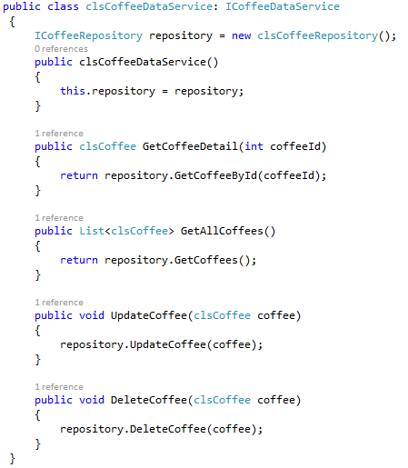

### Opmerking:

De repository is de layer die het werk doet. Deze class(en) gaat spreken met de DB. De service layer gaat enkel deze classes aanspreken van de repository. Op deze manier blijven de verschillende objecten van elkaar gescheiden.

### Stap 9:

Verwijder de MainWindow en voeg het volgende venster (**CoffeeDetailsView**)toe aan de View map.

Zoals je kan zien is er hier nergens sprake van DataBinding. De inhoud wordt getoond door de code die we gaan schrijven in de code behind.

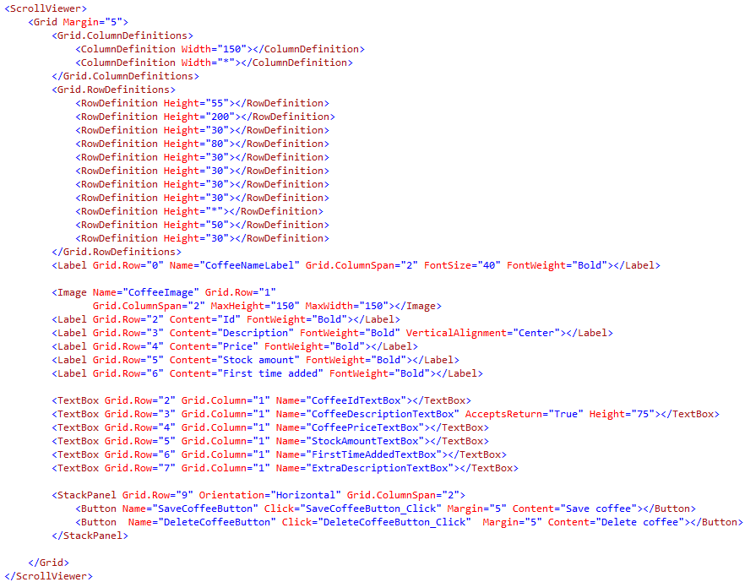

### Stap 10:

In de code hieronder ga ik jullie tonen hoe je de inhoud van de properties kan tonen in de controls, en dit zonder DataBinding.

* Als eerste hebben we een property gemaakt met de naam **SelectedCoffee**. Het is hierin dat we één object willen bewaren van onze verzameling van objecten.
* Dan hebben we een **Loaded event** gemaakt in onze constructor. Dit loaded event gaat de methode **LoadData**() oproepen dat op zijn beurt de UI voorziet van data.
* De twee events gaan alleen maar het venster sluiten.

Zoals je kan zien doet deze code zijn werk, maar het is veel werk en het is onderhevig aan errors. Dus niet echt de beste oplossing.

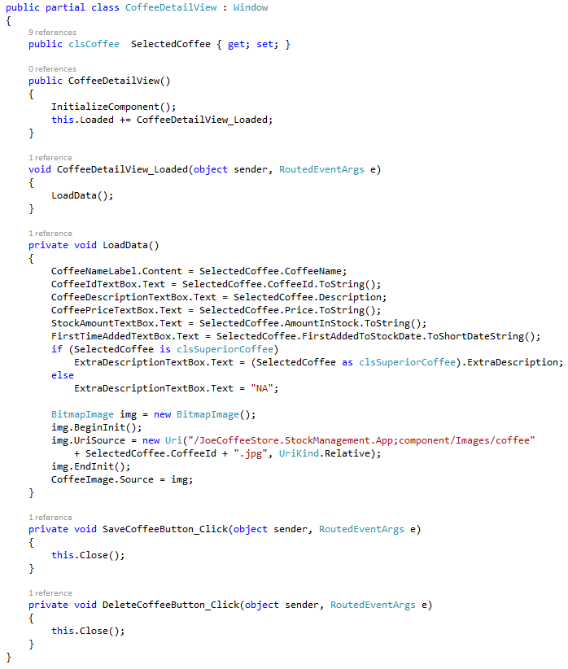

### Stap 11: (MVVM02)

In deze stap gaan we de code **LoadData in commentaar** zetten want we willen het beter doen dan deze ouderwetse manier van werken.

Dan gaan we de XAML aanpassen zoals in het voorbeeld hieronder. We hebben de label gebonden aan de eigenschap CoffeeName. Daarvoor hebben we de UI-Property Content gebruikt.

Voor de TextBoxen hebben we de UI-Property Tekst gebruikt.

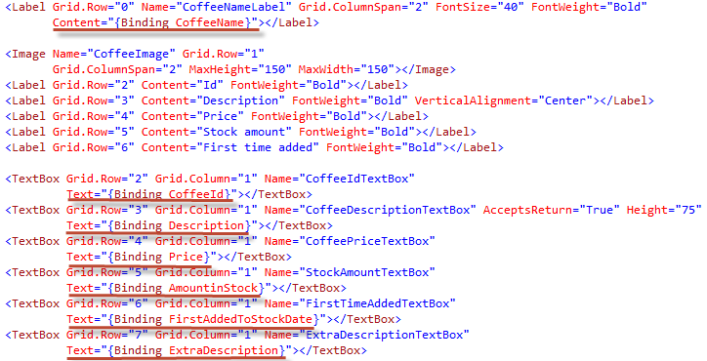

Wanneer je nu je app start ga je zien dat er weinig of **niets gaat gebeuren**. Dit komt omdat we niet alle blokken van DataBinding hebben. We hebben namelijk de **Object blok** nog niet

Ga naar de code behind en schrijf de volgende code.

Als eerste gaan we een instantie maken van de class **clsCoffeeDataService**. Dit is namelijk de toegang tot de Repositories. Wanneer we deze instantie hebben gaan we de **GetAllCoffees**() method oproepen om de List op te vullen en we nemen dan de eerste uit de list.

Daarna gaan we de **DataContext** van het venster (this) gelijk zetten aan de **SelectedCoffee** property.

Wanneer je nu de applicatie start ga je wel inhoud kunnen zien.

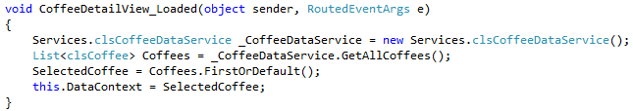

### Binding collections

Tot nu toe hebben we alleen maar gewerkt met DataBinding op één object, maar vaak zullen we willen binden met collections van data.

Wanneer we een lijst willen zien zonder dat we die lijst willen wijzigen is een **List<T>** voldoende. Maar wanneer we een lijst hebben die we wijzigen, en we willen deze wijziging zien in de UI, dan hebben we wel een **ObservableCollection<T>** nodig.

* **ItemSource**: dit is een eigenschap van alle ItemsControls, en kan daardoor ook bijna altijd gebruikt worden om een control te voorzien van een collection.
* **DisplayMemberPath**: dit is een eigenschap die aangeeft welke property je visueel wil tonen in de itemsControl. Wanneer je deze property geen waarde geeft zal de standard ToString() methode van het object gebruikt worden en dit is NIET altijd wat we willen.
* **ItemTemplate**: dit is een manier om de XAML zodanig aan te passen dat je meer dan één property kan zien in de ItemsControl.
* **ItemsPanel**: dit is de container voor de ItemsTemplate

### Stap 12:

Als eerste gaan we een nieuw venster aanmaken in de View map. Dit venster krijgt de naam **CoffeeOverviewView,** en schrijf de volgende XAML:

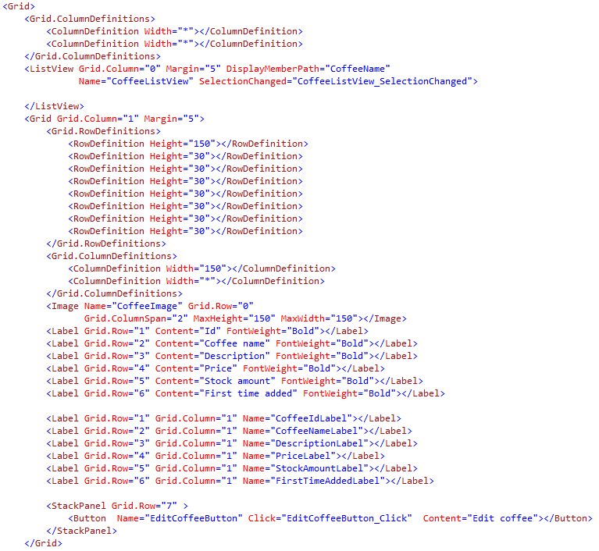

### Stap 13:

In deze stap gaan we de code behind van ons nieuw venster maken.

Vergeet ook niet het venster als het startup venster in te stellen. Run je programma en wanneer je een selectie maakt in de listview kan je de details rechts zien.

Het werkt! Maar het werkt niet met DataBinding, en dat gaan we aanpassen in de volgende stap.

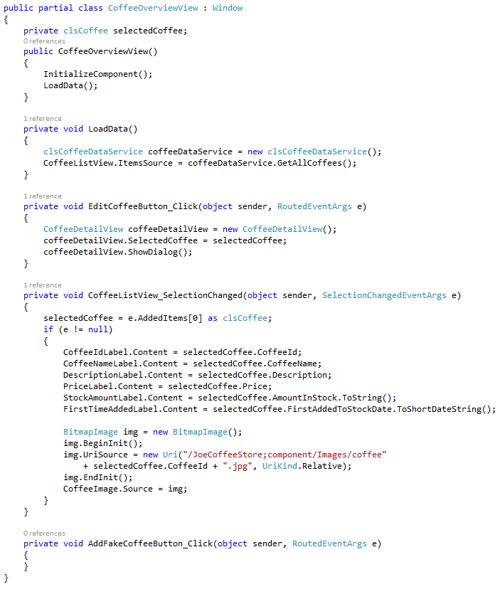

### Stap 14:

Als eerste gaan we in de code behind een variabele coffees maken. Deze variabele is van het type List<clsCoffee>



Daarna gaan we de LoadData() method aanpassen zoals je hieronder kan zien. Run je app en alles werkt zoals voordien, maar nu hebben we al iets meer DataBinding via de ItemsSource.

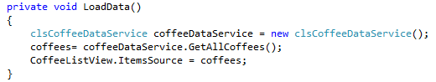

### Stap 15:

Ok, nu wil ik meer gegevens kunnen zien in de listview, en hiervoor gaan we gebruik maken van een **DataTemplate**.

In de XAML hieronder kan je de DataTemplate terug vinden. Start je applicatie en je kan zien dat we al meer data kunnen tonen in de listview.

Er is nog altijd een probleem met het figuur dat ik wil tonen in de listview, maar geen nood vooraleer dit hoofdstuk af is kunnen we een figuur tonen in de listview.

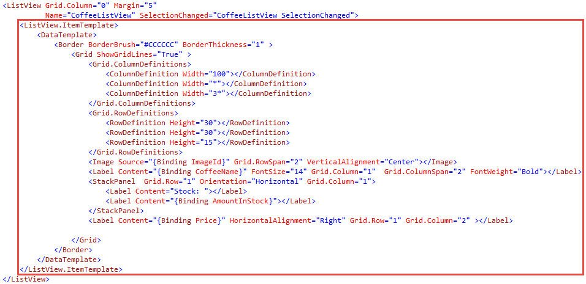

### Binding mode:

Binding modes:

* **OneTime**: hier gaat de data éénmaal van de Source naar de Target.
* **OneWay**: hier gaat de data alleen van de Source naar de Target. Dit kan gebeuren telkens de Source wijzigt. Hiervoor moeten we de interface **INotifyPropertyChanged** implementeren in de source.
* **TwoWay**: wanneer de UI(target) ook wijzigingen kan aanbrengen aan de data zowel als de source en je wil dat beide insync blijven met elkaar, dan moet je kiezen voor TwoWay binding.

### Stap 16:

Als eerste gaan we de interface **INotifyPropertyChanged** interface implementeren in de **clsCoffee** class die in ons Model project zit.



Wanneer we de interface geïmplementeerd hebben gaan we een method schrijven die aangesproken wordt wanneer er een property wijzigt.

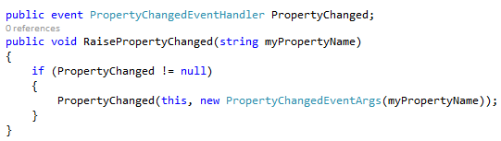

In de volgende aanpassing gaan alle eigenschappen (CoffeeId, CoffeeName, Price, Description) aanpassen zoals in het voorbeeld hieronder. Telkens de Set van onze property aangesproken wordt zal de RaisePropertyChanged method aangesproken worden en zal de Synchronisatie tussen de Target en de Source uitgevoerd worden.

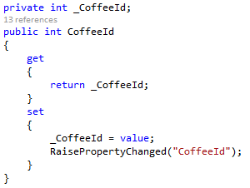

### Stap 17:

Laten we dit eens testen.

Start het programma, selecteer een coffee en ga naar de details, dan klikken we op de Test knop.

Maak de Test knop aan in de **CoffeeDetailView** window.



Dan gaan we de code voor dit event schrijven.

We gaan hier handmatig de naam en de prijs van onze geselecteerde coffee aanpassen.

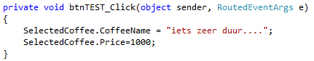

Wanneer je op de knop geklikt hebt gaan we terug naar de overviewView en je kan zien dat de wijzigingen ook hier zichtbaar zijn.

### Stap 18:

Nu gaan we ditzelfde doen voor een collection. Ga naar je overviewView en plaats een extra knop.



Schrijf nu de volgende code in het event:

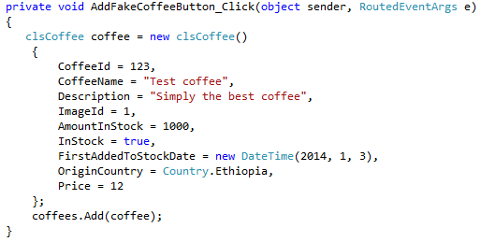

Het probleem is dat de variabele coffees van het type List is, maar deze gaat geen wijzigingen kunnen zien, dus veranderen we dit naar ObservableCollection.



Build je programma en nu krijgen we een fout.

Dit is omdat we een list terug krijgen van **GetAllCoffees**() methode.

Ga naar de map Extensions die we in het begin van de cursus aangemaakt hebben en voeg een class toe met de naam **ListExtensions**. We gaan namelijk een extension method maken voor IEnumerable<T>. Deze extension gaat het mogelijk maken om van een list een ObservableCollection te maken.

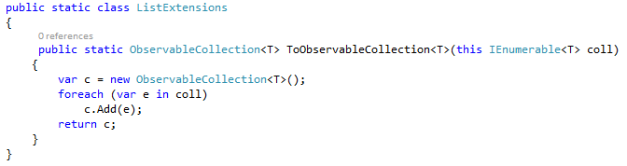

Dan gaan we naar de plaats waar zich de fout voordoet en we implementeren de extension.

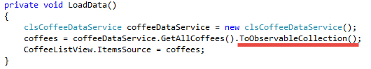

Start je applicatie opnieuw en kijk wat er gebeurt. Zoals verwacht wordt nu de nieuwe coffee toegevoegd aan de listview.

### Converters

* **TargetNullValue**: Hier kunnen we een waarde meegeven voor het geval dat de waarde null is.
* **StringFormat**: hier kunnen we een basis format aan een datum geven.
* **FallBackValue**: als er iets misgaat dan kan dit getoond worden.

### Stap 19:

In deze stap gaan we een currency symbool geven aan de prijs property

Maak een map met de naam Converter en voeg een class toe met de naam **PriceConverter**.

In deze class implementeren we de interface **IValueConverter** en schrijven de volgende code:

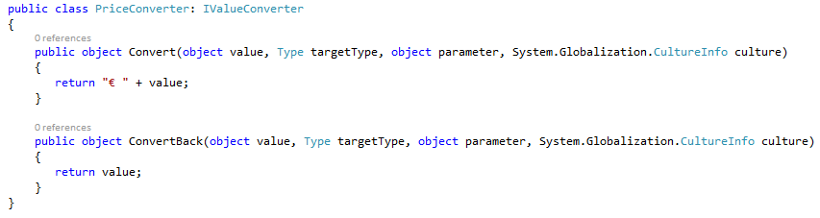

Er gaat nu nog niets gebeuren want we gebruiken deze converter nog niet.

Ga nu naar je **App.xaml** file en schrijf de volgende XAML:

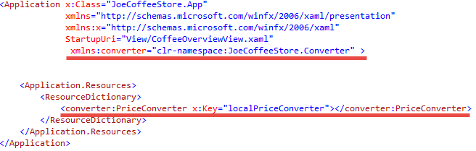

Ga nu naar je overviewView venster en schrijf de volgende XAML



Start je app en het euroteken is toegevoegd aan je price property

### Stap 20:

Nu gaan we de image tonen in de lijst. Ook hier moet een converter gemaakt worden.

Schrijf de volgende class:

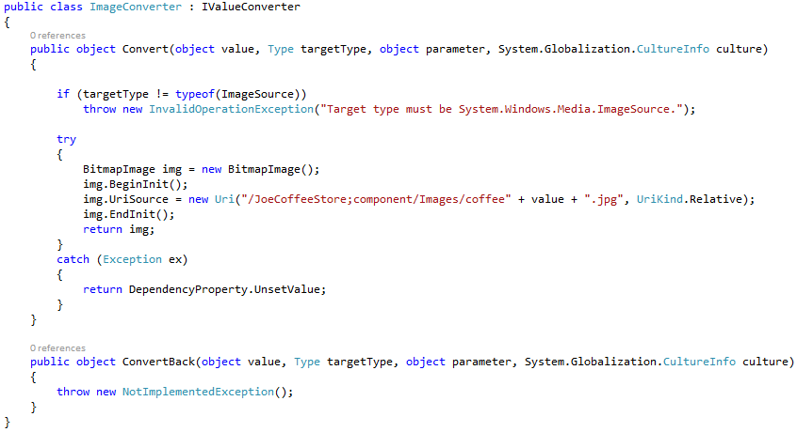

Ga nu naar je App.XAML file en pas de XAML aan als volgt:

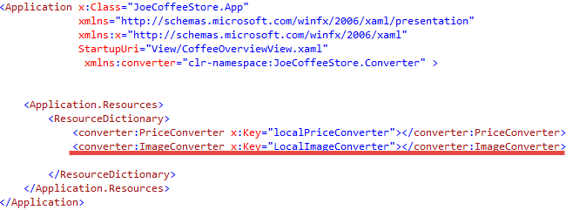

Ga nu naar je overviewView venster en schrijf het volgende:

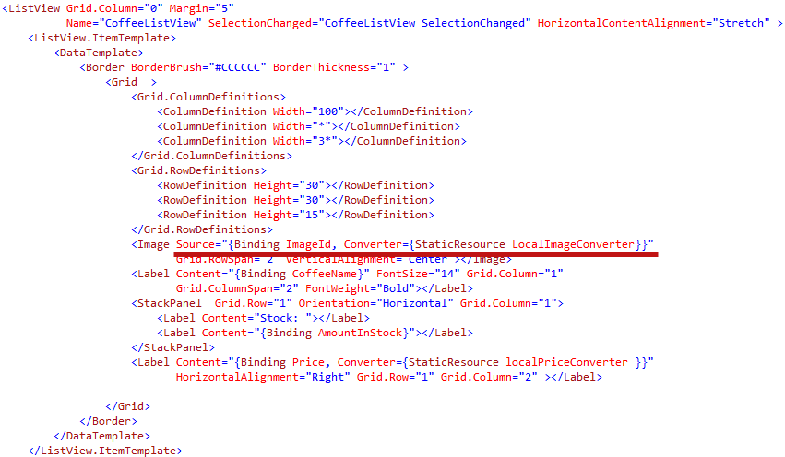

## Refactoring naar MVVM (mvvm03)

Refactoring betekent iets omvormen/veranderen. Waarschijnlijk heb je dit al eens gedaan in VS, wanneer je van een blok code een method hebt gemaakt of wanneer je van een woord een variabele gemaakt hebt.

Hier gaan we ons programma omzetten naar de pattern MVVM.

MVVM is een architectural pattern dat zijn oorsprong in de MVC vond

MVVM is het meest geschikt voor XAML oplossingen omdat DataBinding zo goed werkt. Vandaar dit eerste onderdeel van deze cursus.

Het belangrijkste doel van MVVM is het scheiden van de UI en de code (**SoC**: Seperation of Concern).

In het figuur hieronder kan je nogmaals de blokken van MVVM zien. Ik heb ze deze keer opgedeeld in Designer en Developer. In een ideale wereld zou de UI naar de designers gaan en de VM en M naar de developers. Echter leven we niet in een ideale wereld en zal je vaak de drie blokken moeten maken.

**UI**

**Data**

**App layer**

**View**

**Model**

**View Model**

Designer

Developer

### Hoe schreven we vroeger code (zonder MVVM)

Vroeger schreven we bijna altijd code in onze code behind. Dit was normaal en we wisten niet beter. Wanneer we data nodig hadden gingen we dit waarschijnlijk halen bij de Model. Soms zelfs rechtstreeks bij de DB.

Wanneer we op deze manier werken maken we het ons heel moeilijk wanneer we dit willen testen met UnitTests. Een ander probleem dat hiermee optreed is dat alles heel hard aan elkaar gekoppeld is en dat je zondigt tegen het SoC principe. Hierdoor worden aanpassingen vaak heel moeilijk, en vragen veel werk.

View

MyWindow.xaml

MyWindow.xaml.cs

Model

### Hoe schrijven we code vanaf nu (met MVVM)

Zoals je kan zien is er nog steeds code in de code behind. Dit mag code zijn die te maken heeft met de UI, maar mag niets te maken hebben met de business logica van je app. Wanneer je de Die-Hards van deze wereld moet geloven mag hier nooit code staan(?).

De ViewModel (VM) is de plaats waar de meeste logica komt te staan. Het is meestal hier dat de business logica geschreven wordt. Verder kan je ook zien als je de tekening bekijkt dat dit de brug (de tussenpersoon) is tussen de View en de Model.

De View spreekt met de ViewModel via DataBinding en de ViewModel gaat de wijzigingen doorgeven naar de view via ChangeNotifications.

De ViewModel kan spreken met de Model om de gegevens op te vragen, en de model kan deze dan op zijn beurt weer doorgeven aan de Viewmodel.

View

ViewModel

Model

MyWindow.xaml

MyWindow.xaml.cs

Changenotification

Data

Binding

### De voordelen van MVVM

* **Seperation of Concerns**: doordat er geen (of weinig) code behind is, en omdat de model niet gelinkt of niet meer gelinkt is aan de View.
* Gemakkelijker te **testen**: het is algemeen geweten dat het testen van UI heel moeilijk is, en omdat je nu bijna geen UI code meer hebt wordt het testen gemakkelijker.
* **Onderhoud**: doordat je de code gescheiden hebt is het onderhoud ervan een stuk gemakkelijker omdat het allemaal afzonderlijke stukken zijn.

### De nadelen van MVVM

* **Meer code**: de code die je moet schrijven om met MVVM te werken zal aanzienlijk meer zijn. Als je daarbij nog eens de tests(250%) gaat tellen, dan kom je al snel aan +-300% meer code.
* **Niet out-of-the-box** : VS ondersteunt geen kant en klare templates voor het schrijven van MVVM. Je zal alles zelf moeten doen. Er zijn echter verschillende 3thrd party oplossingen zoals MVVM-Light, Caliburn, Micro-MVVM, en nog een hele hoop meer.
* **Overkill**: bij kleine applicaties kan MVVM lijken op overkill. Maar wanneer je deze pattern onder de knie hebt zal je merken dat je dit ook voor kleine applicaties gaat gebruiken (omdat het een manier van coderen wordt).

Eindelijk, we gaan nog wat code schrijven.

### Stap 1:

Laten we eenvoudig beginnen. Maak een **map** met de naam **ViewModel** aan.

### Stap 2:

Maak een class met de naam **clsCoffeeOverviewViewModel** in de map ViewModel. Implementeer de interface INotifyPropertyChanged en schrijf de volgende code.

Maak ook een **ObservableCollection** aan met de naam **coffees** van het type clsCoffee. Hierin komen alle Coffees te staan. Het is deze collection die we gaan gebruiken om de UI te voorzien van een lijst van coffees

De tweede **property is één SelectedCoffee**.

Hierin steken we de coffee die geselecteerd is.

**In de constructor gaan we de methode LoadData() oproepen die op zijn beurt via de service de repository method GetAllCoffees() aanroept om de ObservableCollection te voorzien van data.**

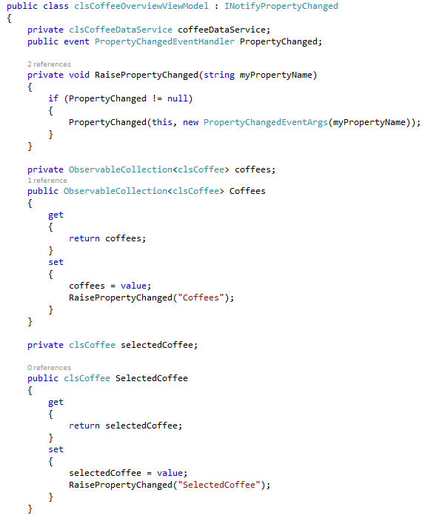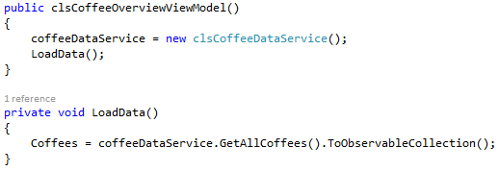

### Stap 3:

In deze stap gaan we naar de code behind van de class CoffeeOverviewView en we verwijderen de code totdat het er uitziet als het voorbeeld hieronder.

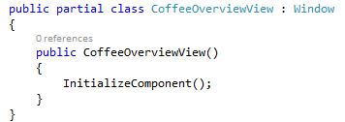

Zoals je kan zien is alle code weg. Herinner u nog dat we streven naar een code behind zonder code. Wel, in dit voorbeeld kunnen we dit realiseren zoals je ziet.

### Stap 4:

Ga nu naar de XAML file en pas de XAML aan zoals hieronder weergegeven.

Als eerste gaan we de ItemsSource property koppelen aan de Coffees, en dit was onze ObservableCollecion van ons ViewModel.

Daarna gaan we de property SelectedItem koppelen aan de property SelectedCoffee,ook van ons ViewModel.

Met andere woorden, de listview wordt opgevuld met de ObservableCollection, en wanneer ik een selectie maak wordt die ene Coffee in de property SelectedCoffee gestoken.

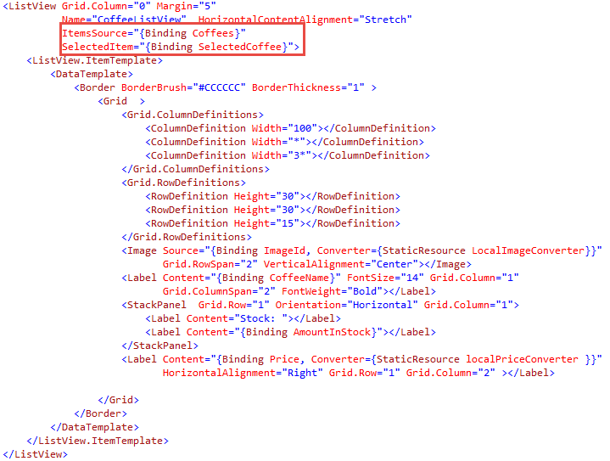

In het volgende stukje XAML gaan we alle controls binden aan de bijhorende properties van de ViewModel.

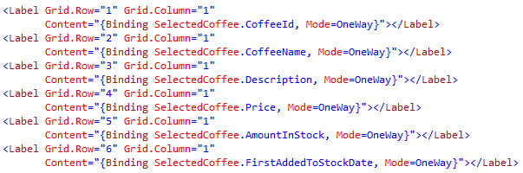

### Stap 5:

Maak nu de ViewModel voor de clsCoffeeDetailViewModel.

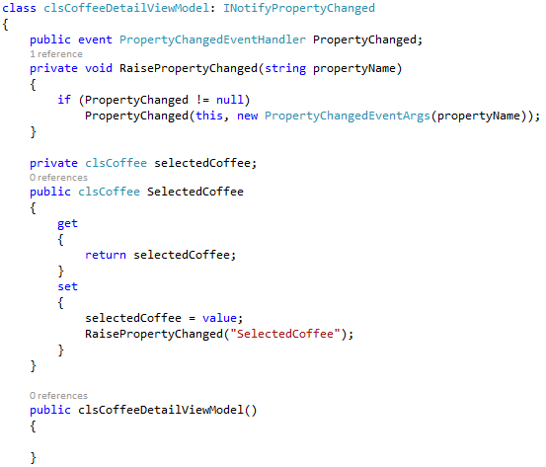

### Opmerking:

Het werkt nog niet, want als we de app starten is de listview niet opgevuld. Dit komt omdat we één onderdeel van het geheel missen. nl: #1 het object. We moeten er voor zorgen dat de View de ViewModel kent.

Er zijn twee manieren om dit te doen.

#### View-First

Hier gaan we in de View de ViewModel aanmaken in XAML. Dit zal voor de meeste scenario’s werken. Maar er is een betere oplossing en die heet **ViewModel Locator** (de **locator pattern**).

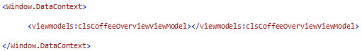

#### ViewModel-First

Een andere manier is de linken leggen in de VM. Deze manier van werken wordt bijna nooit gebruikt.

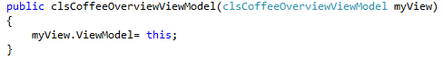

### Stap 6:

Ga naar de XAML van je CoffeeOverviewView en pas de XAML aan zoals in het voorbeeld hieronder. We gaan hier eerst een namespace maken met de naam viewmodels. Dan gaan we deze namespace gebruiken om onze VM te koppelen aan de DataContext van dit venster.

Start je app en nu zal alles werken.

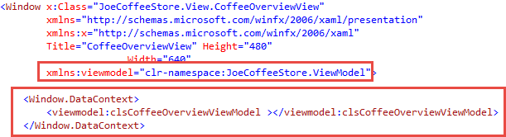

### Opmerking:

De implementatie hierboven is de meest eenvoudige manier. Het werkt maar het kan beter. In de volgende stappen gaan we hetzelfde resultaat behalen, maar met een **ViewModel locator pattern**.

### Stap 7:

Verwijder de XAML die we net geschreven hebben en maak een nieuwe class aan met de naam **clsViewModelLocator** in de root van je project, en schrijf de volgende code:

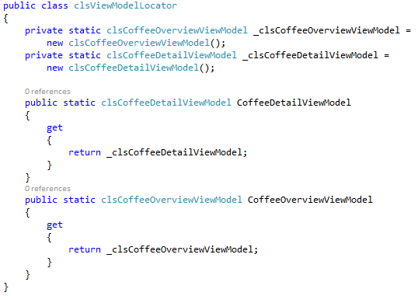

### Stap 8:

Hier gaan we naar de **app.xaml** en gaan een resource aanmaken voor onze ViewModelLocator.

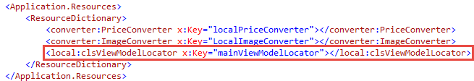

### Stap 9:

Ga nu naar de XAML file van het venster CoffeeOverviewView en schrijf de volgende code.

Het is belangrijk om regelmatig te builden, anders gaat de intellicence niet goed werken.

De datacontext krijgt een source die gelijk is aan mijn **mainViewModelLocator**, en ik gebruik de eigenschap **CoffeeOverViewModel** van mijn ViewModelLocator

Start je app opnieuw en kijk of alles nog werkt.

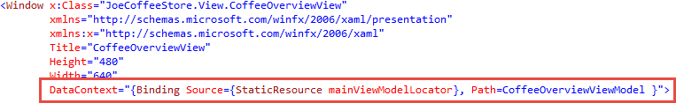

### Opmerking :

We hebben nu MVVM toegepast op het venster CoffeeOverviewView en hebben een ViewModelLocator gebruikt. Ik weet niet of je het je realiseert maar we hebben al een hele weg afgelegd. We hebben al veel gezien.

Het is daarom ook heel belangrijk dat je deze oefeningen stap voor stap maakt zoals aangegeven in de cursus. De hoeveelheid aan nieuwe en soms ook complexe zaken is aanzienlijk, vandaar dat oefenen de enige manier is om dit onder de knie te krijgen.

## Commands

### Commanding (MVVM04)

Het werkt en we zijn al behoorlijk opgeschoten met ons werk. Er zijn echter nog verschillende factoren die we moeten behandelen. De belangrijkste is: hoe kunnen we nu code uitvoeren als we op een knop klikken als we geen code behind mogen schrijven? Wel? hier is aan gedacht, en daarvoor zijn er Commands en behaviors bedacht. Dit is nu net wat we in dit deel van de cursus gaan zien.

Een command is een object dat alle data bevat om te kunnen reageren op een trigger (event) op een later moment in tijd.

* Een command wordt aangemaakt op één plaats en kan vanaf verschillende plaatsen in de UI aangesproken worden. Zo kan dit een Savebutton zijn, een Savemenu of een SaveContextmenu.
* Een command implementeert de ICommand interface en dit geeft een Execute() en CanExecute() method.

De Execute() gaat de code bevatten die uitgevoerd moet worden. De CanExecute bevat de logica die er voor zorgt dat de UI controls die gebonden zijn met deze command aan-of-uitstaan.

Ik heb een kopie genomen van ons werk en ga hiermee verder werken. Dit is niet nodig maar als het ergens ernstig mis zou lopen, dan kan ik altijd terug naar mijn vorige versie.

### Stap 1:

Als eerste gaan we een map aanmaken met de naam **Utility**, en daarin maak ik een class met de naam **clsCustomCommand**

Deze class is een class die je maar éénmaal aanmaakt en telkens je een command wil aanmaken gaat dit via deze class lopen.

Je kan deze class dan ook als een soort van blackbox bezien.

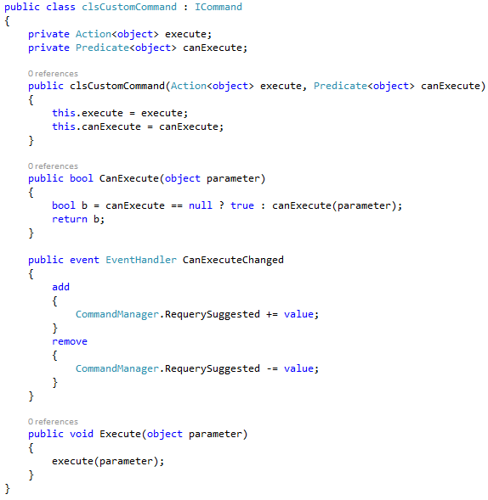

### Stap 2:

Ga nu naar je CoffeeOverviewViewModel en maak de volgende variabele aan:



Ga nu naar de constructor en pas deze aan. Deze methode **LoadCommand()** is het volgende dat we gaan maken.

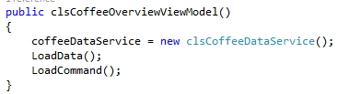

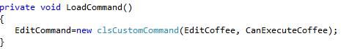

Zoals je kan zien heb ik hier twee parameters mee gegeven. Deze twee parameters zijn eigenlijk methodes die we nog moeten aanmaken en dat hebben we hieronder gedaan.

De CanExcecuteCoffee bevat logica die de button aan-of uitzet. De knop gaat uitstaan zolang ik geen elementen geselecteerd heb in de listview.

De EditCoffee gaat alleen een boodschap geven dat het aangesproken is.

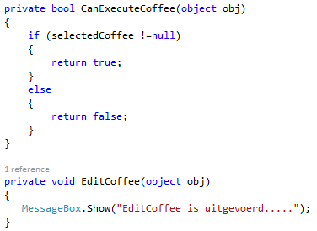

### Stap 3:

Hier gaan we de command aan een button hangen.



Start je applicatie en merk op dat de button niet aanstaat. Dan selecteren we een item in de listview, en de knop wordt aangezet. Wanneer je op de knop klikt krijg je een boodschap.

### Stap 4:

Ga nu naar de clsCoffeeDetailViewModel en maak daar twee commands aan.

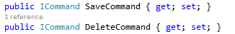

Daarna gaan we in de constructor de instanties maken voor deze twee commands.

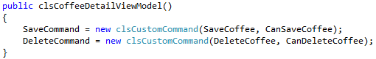

En daarna gaan we de methodes maken voor deze twee commands.

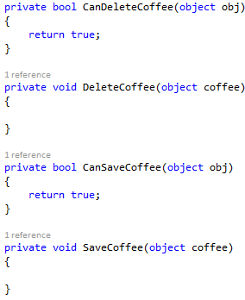

### Behaviors

Er is een serieuze beperking met commands.

Commands kunnen maar op een beperkt aantal controls (alle controls die erven van ButtonBase) toegepast worden.

En dan nog maar op een paar events. Zo is er geen command mogelijk voor een doubleClick.

De oplossing voor deze beperking zijn **behaviors** (zie het hoofdstuk over behaviors).

Wanneer we gaan werken met behaviors zijn er twee opties:

* Attached behaviors
* **Blend behaviors**. (Microsoft.Interactivity)

### Stap 5:

Als eerste moeten we een reference toevoegen aan ons project.

**System.Windows.Interactivity** moet toegevoegd worden indien we willen werken met Blend behaviors.

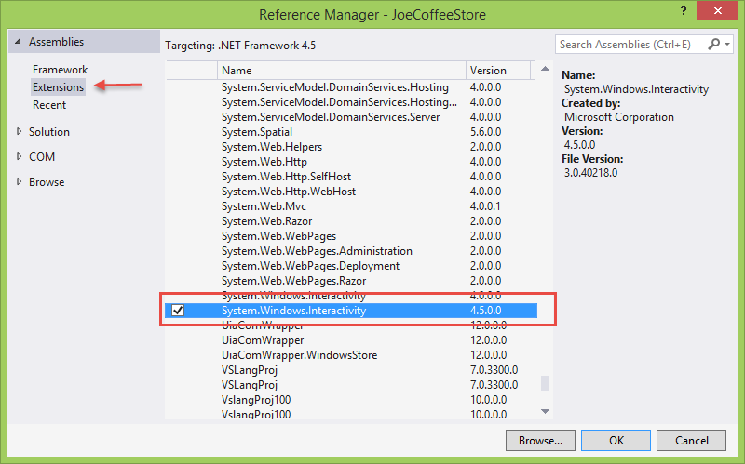

### Stap 6:

Ga naar de XAML van je venster CoffeeDetailView en schrijf de volgende code:

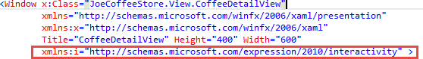

Koppel een behavior aan je Save en Delete command.

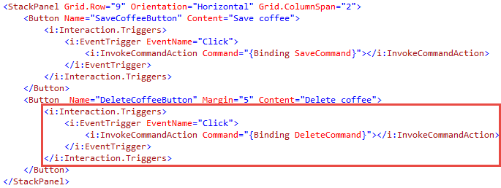

### Messenger pattern

Dit onderdeel gaat over de communicatie tussen verschillende ViewModels.

Communiceren tussen de verschillende VM’s is niet moeilijk MAAR we willen zo SoC mogelijk werken en daarom gaan standaard links niet lukken. We moeten daarom werken met de **Messenger pattern**. Dit gaan we in dit stuk van de cursus toepassen.

### Stap 7:

Opnieuw is dit een soort van BlackBox dat gevonden is op het internet (StackOverFlow) en dat de Messenging voor ons zal regelen.

Met de static methode Default gaan we een Singleton gebruiken om één instantie te maken van de clsMessenger class.

Met de methode **Register** ga ik kunnen luisteren naar een boodschap. Met de **Send** methode kan ik een boodschap versturen.

De messenger pattern gaat op een abstracte (SoC) manier er voor zorgen dat je kan communiceren tusssen VM’s. als eerste hebben we daarvoor een class gedownload via StackOverload en deze toegevoegd aan de map Utilities. Het vraagt heel wat oefening om deze pattern onder de knie te krijgen. Wanneer je naar de code hieronder kijkt zul je al heel snel overdonderd worden door de complexiteit er van. Maar wat moet je onthouden van deze class is dat de Send methode een bericht kan versturen en dat de Register methode kan luisteren naar een bericht.

De beste manier om deze pattern onder de knie te krijgen is door het uit te proberen.

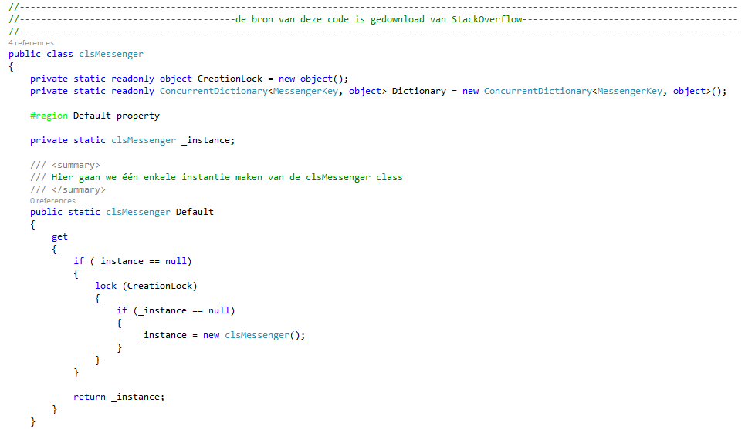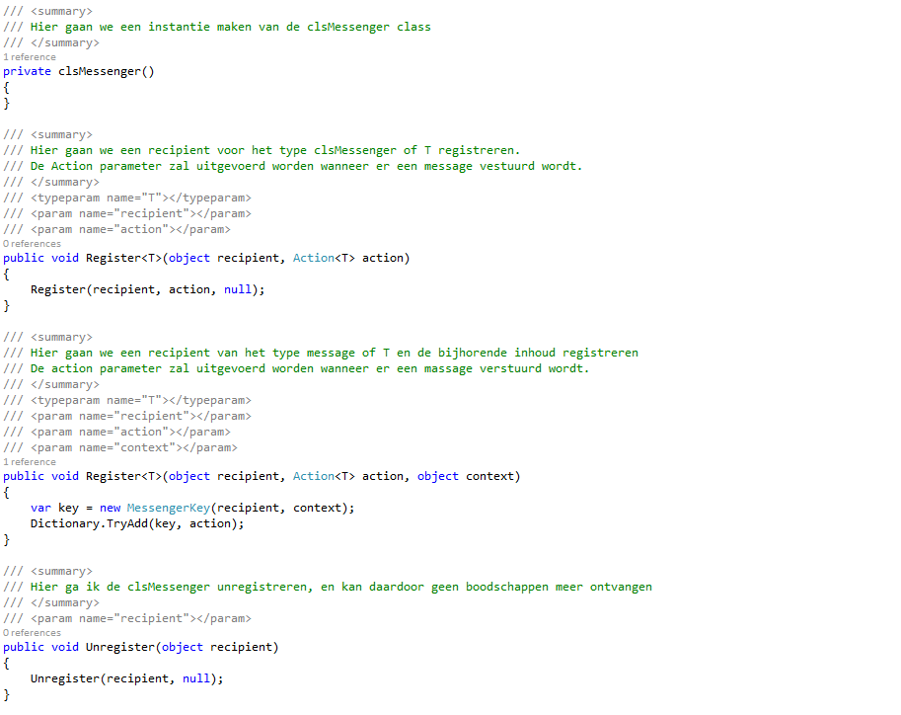

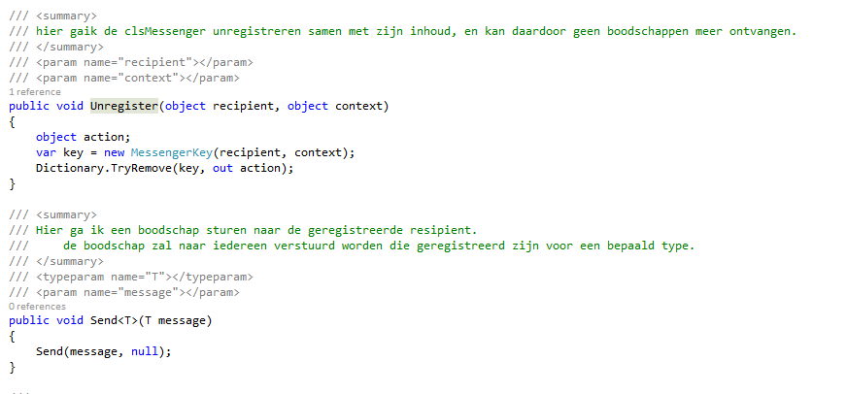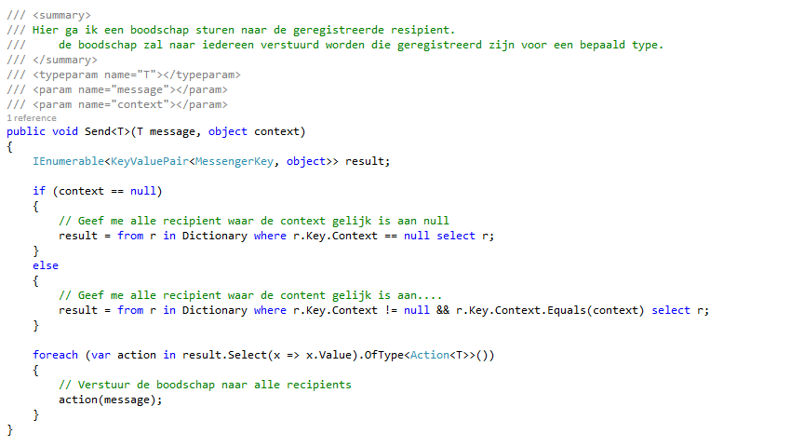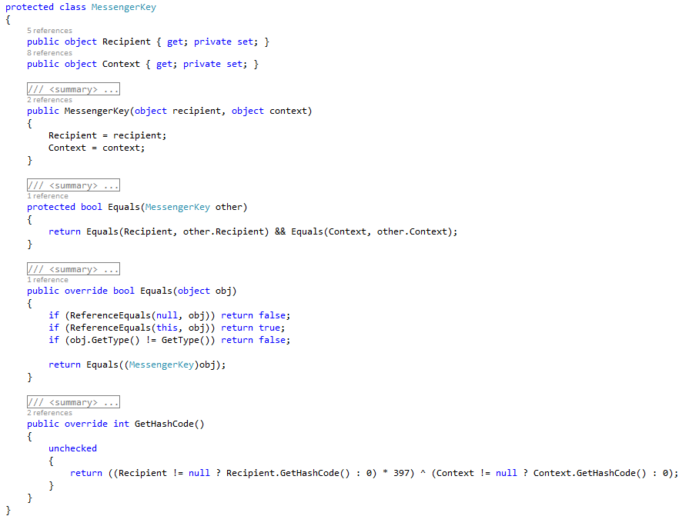

### Stap 8:

Ga nu naar de clsCoffeeOverviewViewModel en verwijder de MessageBox.Show code in de EditCoffee method met het volgende.

We gaan hier een **Send** aanroepen. We geven iets van het type **clsCoffee** mee, en dat iets is **SelectedCoffee.**

Er zal echter niets gebeuren, als er niemand naar luistert

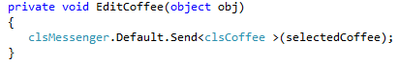

### Stap 9:

Ga nu naar de constructor van clsCoffeeDetailViewModel en schrijf de luister code:

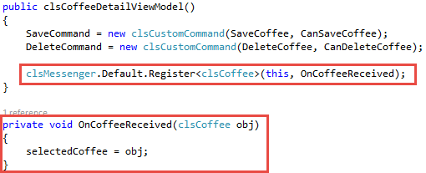

### Stap 10:

Maak een map aan met de naam Messages en voeg een class toe met de naam **clsUpdateListMessages**. Deze class bevat voorlopig geen code zoals je hieronder kan zien.

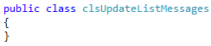

Ga nu naar de DeleteCoffee en SaveCoffee method van de clsCoffeeDetailViewModel en schrijf het volgende:

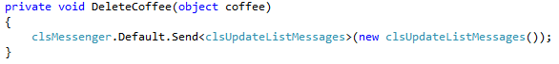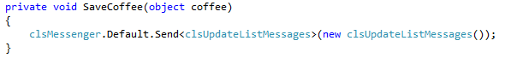

### Stap 11:

Wie gaat er luisteren naar de DeleteCoffee en SaveCoffee? Dit gaat de clsCoffeeOverviewViewModel zijn. Dus springen we weer terug naar deze class om de constructor aan te passen.

We luisteren naar een bepaalde class. Deze class hebben we speciaal aangemaakt.

Deze class heet **clsUpdateMassages**, en als we deze class horen, dan ga ik de code uitvoeren die in de method **OnUpdateListMessageReceived** staat

Build je app en als alles OK is, dan kan je nog niet runnen. Dit doen we in de volgende stappen.

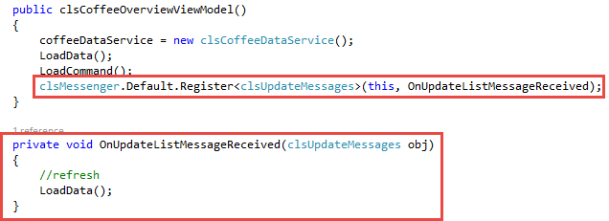

### Services

Dit kan van alles zijn (services)?

In ons voorbeeld zijn dit eenvoudige classes.

### Stap 12:

Als eerste gaan we een variabele coffeeDataService aanmaken in de CoffeeDetailViewModel.



In de constructor gaan we een instantie maken.

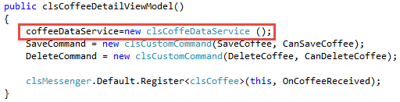

Ga nu naar de DeleteCoffee en UpdateCoffee methodes en schrijf de volgende code.

Hier kan je zien dat de service niets anders doet dan met de repository spreken. Dit houdt de VM zuiver en verder ook leesbaar.

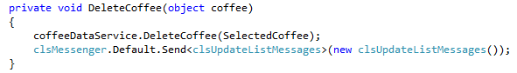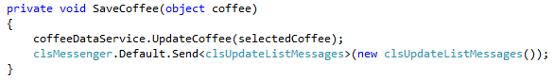

### Stap 13: DialogService

Het openen van het tweede scherm als een **dialog venster**.

Als eerste gaan we een class maken met de naam **clsDialogService** in de **Service map** en we schrijven de volgende code:

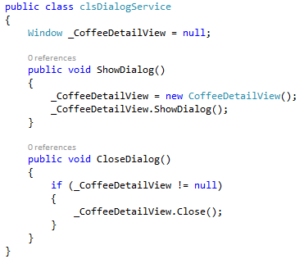

Ga nu naar de **clsCoffeeOverviewViewModel** en maak deze variabele aan:



Ga dan naar de constructor en maak een instantie van deze variabele:



Ga nu naar de EditCoffee methode en schrijf de ShowDialog code:

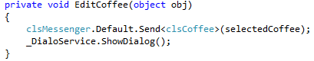

Ga nu naar OnUpdateListMessageReceived en schrijf de CloseDialog:

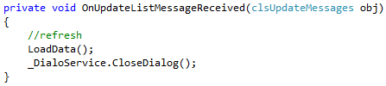

### Stap 14:

Ga naar je CoffeeDetailView en pas de XAML aan zoals in het voorbeeld. Doordat we de property SelectedCoffee van het type clsCoffee voor de andere properties schrijven, kunnen we de waarde van de geselecteerde property tonen.

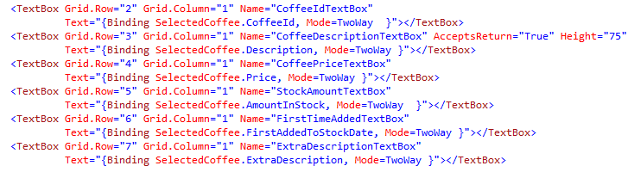

### Stap 15:

Start je applicatie en kijk of alles werkt.

* Er moet een lijst opgevuld worden met de verschillende coffees, inclusief foto.
* De knop Edit Coffee moet uitstaan tot je een selectie maakt in de listview.
* Wanneer je een selectie gemaakt hebt moeten de details van deze coffee zichtbaar zijn aan de rechterkant van je venster.
* Wanneer je op de knop Edit Coffee klikt gaat er een pop-up open met de details van de geselecteerde Coffee.
* Je kan een detail wijzigen en dan op de knop savecoffee klikken. Dit venster gaat sluiten en het overzicht venster is ge-update.
* Je kan ook op de deletecoffee knop klikken en de pop-up sluit en in het overzicht venster is de coffee weg.

Dit zijn de belangrijkste functionaliteiten van dit programma. Hieronder nog enkele schermafbeeldingen van je programma.

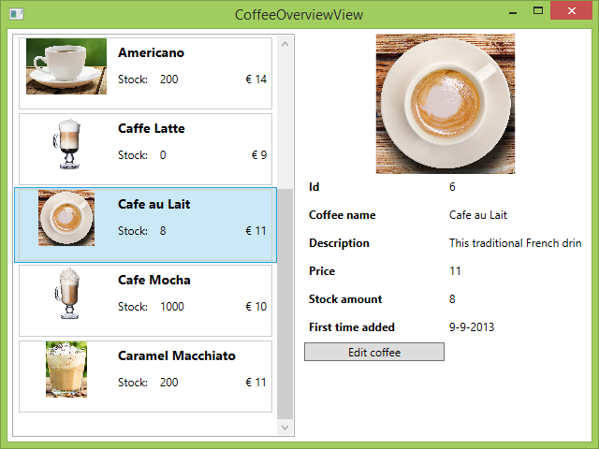

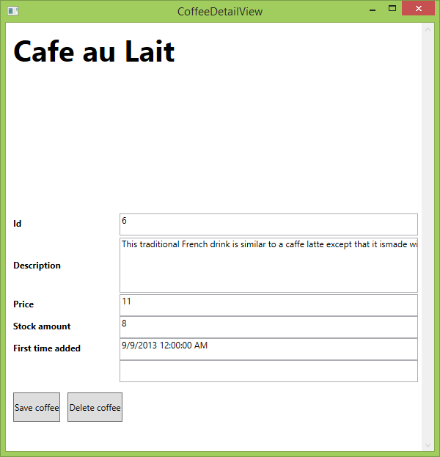

## MVVM in practice

In dit hoofdstuk gaan we de opgedane kennis van de afgelopen twee jaar toepassen in één oefening.

We gaan namelijk een applicatie maken die het beheer van studenten mogelijk maakt. Zo gaan we de studenten kunnen opslaan. We gaan de studenten kunnen koppelen aan een klas en deze klas is gekoppeld aan een school. Verder ga ik ook taken kunnen koppelen aan een klas zodat ik ze hierop kan beoordelen. Een klein extraatje is de contacten van de scholen bijhouden.

In het figuur hieronder hebben we een Da vinci gemaakt van de verschillende tabellen en hun mogelijke relaties. Dit moet de basis zijn voor deze app.

**Opmerking**: ik heb de relaties getekend om het schema te vereenvoudigen.

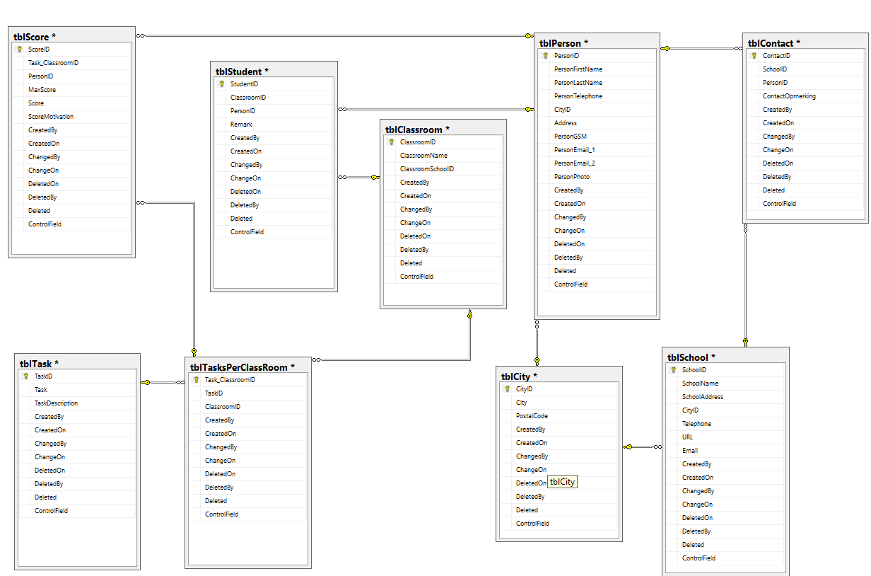

## De architectuur van deze app.

Aangezien dit hoofdstuk (oefening) over MVVM en architectuur gaat, gaan we ons hier uitsloven om dit volgens de regels van de kunst te doen. Het is ook daarom dat de architectuur er zo ingewikkeld uitziet.

Voor kleine applicaties gaan we waarschijnlijk deze architectuur niet opzetten.

**Vaak wordt er in de praktijk afgeweken van deze architectuur**. De reden hiervoor kan zijn: gebrek aan kennis of gebrek aan tijd. Dit laatste is de meest voorkomende reden. MVVM is dan ook geen regel, het is eerder een Best-Practice, best te volgen maar als het even niet kan is dit geen doodzonde. Wanneer je de regels niet volgt kan het zijn dat je er ergens anders de gevolgen van moet dragen. Zo is MVVM opgezet om SoC (Seperation of Concern) maximaal te implementeren. Wanneer je hier tegen zondigt zal je code niet meer uniform opgezet zijn en zal het testen van deze code waarschijnlijk bemoeilijkt worden.

### Plumbing

#### Stap 1: Solution

In deze **solution** hebben we gewerkt met **drie projecten:**

* het eerste project is een WPF Application project met de naam **MVVM01**
* het tweede project is een ClassLibrary project met de naam **MVVM01.DAL**
* het derde project is ook een ClassLibrary project met de naam **MVVM01.Model**

#### Stap 2:References

Tussen de verschillende projecten leggen we de volgende references:

* van **MVVM01** naar **MVVM01**.**DAL**
* van **MVVM01** naar **MVVM01**.**Model**
* van **MVVM01.Dal** naar **MVVM01**.**Model**
* er ligt **geen** referentie van **MVVM01**.**Model** naar een ander project.

#### Stap 3: Mappen

In het project **MVVM01** gaan we de volgende mappen aanmaken:

* Behaviors
* Converter
* Extensions
* Images
* Messages
* Services
* Utilities
* View
* ViewModel

#### Stap 4: Resources en Styles

Vooraleer we hiermee kunnen beginnen is er wat plumbing nodig.

Als eerste gaan we naar onze **App.XAML** file en schrijven er de volgende code: letop deze code zal een fout geven omdat we de desbetreffende classes nog niet gemaakt hebben.

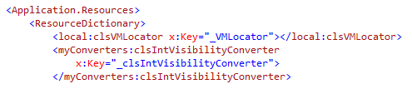

In onze App.XAML gaan we wat resources en styles aanmaken. Deze code gaat nog een fout geven omdat we deze classes nog niet hebben. Maar dit is een van de eerste zaken die we gaan oplossen wanneer we klaar zijn in de App.XAML.

Wanneer we hier (app.XAML) een resource aanmaken dan is deze resource bruikbaar door heel de app. heen, zonder dat we dit telkens opnieuw moeten aanmaken.

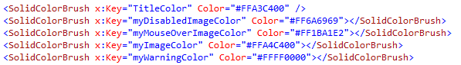

Hier maken we enkele kleuren aan zodat heel mijn app. dezelfde look and feel krijgt.

* **TitleColor** : dit is de kleur van mijn titel maar ook van mijn labels en textblokken
* **myDisabledImageColor**, dit is de kleur van mijn images wanneer deze disabled zijn
* **myMouseOverImageColor** : dit is de kleur die ik aan een figuur geef wanneer ik er met mijn muis overheen beweeg.
* **myImageColor** : dit is de standaard kleur van mijn figuren
* **myWarningColor** : deze kleur ga ik gebruiken om iets te accentueren.

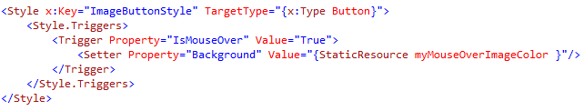

Dit is een Style voor mijn button, en wanneer ik mijn muis over de button beweeg gaat ik een trigger aanspreken die de achtergrond gaat veranderen.

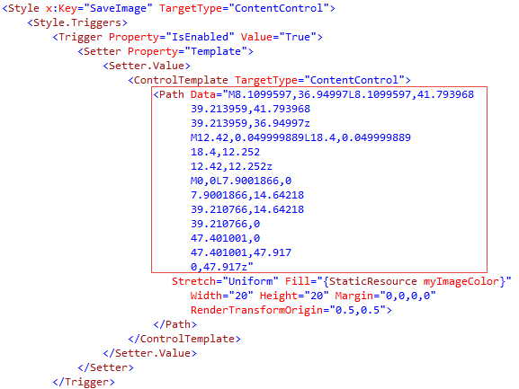

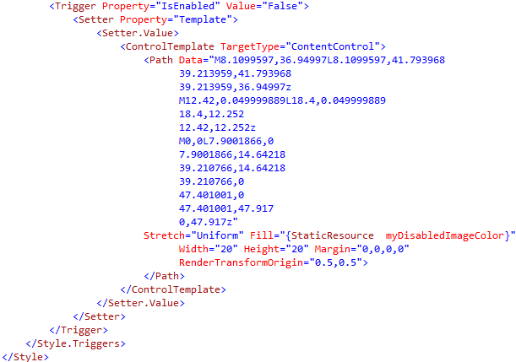

De twee figuren hierboven gaan een Style aanmaken voor een figuur. Het nieuwe aan deze Style is dat ik hier geen path mee geef van de figuur maar wel een **Path Data** van de nummers die er achter staan (zijn de coördinaten van de figuur).

Deze Style bestaat uit twee delen. Als het figuur **Enabled** of **Disabled** is krijgt de figuur een andere **Fill** kleur

Om u het overtypen van deze waarden te besparen geef ik hier één voor één de waardes mee voor de verschillende Buttons.

* Save   
  Path Data="M8.1099597,36.94997L8.1099597,41.793968

39.213959,41.793968

39.213959,36.94997z

M12.42,0.049999889L18.4,0.049999889

18.4,12.252

12.42,12.252z

M0,0L7.9001866,0

7.9001866,14.64218

39.210766,14.64218

39.210766,0

47.401001,0

47.401001,47.917

0,47.917z"

* Delete  
  <Path Data="M33.977998,27.684L33.977998,58.102997

41.373998,58.102997

41.373998,27.684z

M14.841999,27.684L14.841999,58.102997

22.237998,58.102997

22.237998,27.684z

M4.0319996,22.433001L52.183,22.433001

52.183,63.999001

4.0319996,63.999001z

M15.974,0L40.195001,0

40.195001,7.7260003

56.167001,7.7260003

56.167001,16.000999

0,16.000999

0,7.7260003

15.974,7.7260003z"

* Add  
  <Path Data="M19.833,0L32.5,0

32.5,19.833999

52.334,19.833999

52.334,32.500999

32.5,32.500999

32.5,52.333

19.833,52.333

19.833,32.500999

0,32.500999

0,19.833999

19.833,19.833999z"

* Help  
  <Path Data="M285.308,622.263L490.959,622.263

490.959,768

285.308,768z

M383.461,0C501.526,5E-06 595.41,21.8896

665.113,65.5247

735.017,109.304

769.768,160.138

769.768,218.318

769.768,250.431

756.966,280.817

731.361,309.619

705.756,338.277

651.09,377.304

567.164,426.698

523.678,452.332

496.65,472.926

486.285,488.478

475.718,504.031

471.045,531.825

472.062,572.004L285.308,572.004C284.904,552.994

284.701,541.33

284.701,537.153

284.701,494.383

294.658,459.1

314.572,431.452

334.69,403.801

374.519,372.695

434.671,338.134

494.618,303.572

530.383,280.817

542.169,270.161

560.255,253.169

569.198,234.591

569.198,214.141

569.198,185.772

553.346,161.435

521.441,141.273

489.334,121.112

446.253,110.888

392.198,110.888

339.974,110.888

296.283,121.544

261.127,142.569

225.972,163.594

201.992,195.853

188.782,239.056L0,222.495C5.28372,160.57

42.4707,108.007

111.563,64.804

180.656,21.6013

271.084,5E-06

383.461,0z"

* Cancel  
  <Path Data="M19.85228,12.08996L12.093,19.849201

24.242323,31.997846

12.094,44.145998

19.852051,51.904958

32.001186,39.756277

44.150543,51.904958

51.909,44.145994

39.760246,31.997501

51.909,19.849201

44.15049,12.08996

32.001431,24.238849z

M32,0C49.671021,3.1599484E-07

64,14.329407

64,31.998501

64,49.677606

49.671021,63.997003

32,63.997003

14.328003,63.997003

0,49.677606

0,31.998501

0,14.329407

14.328003,3.1599484E-07

32,0z"

* Close  
  <Path Data="M34.201,35.752792L36.154999,37.072937

36.154999,61.028999

26.27,61.028999

26.27,58.465

34.201,58.465z

M18.94405,30.222998C17.962244,30.222998

17.167,31.018967

17.167,32.00045

17.167,32.982033

17.962244,33.778

18.94405,33.778 19.925556,33.778

20.721001,32.982033 20.721001,32.00045

20.721001,31.018967

19.925556,30.222998

18.94405,30.222998z

M44.257435,25.653L44.257435,29.183289

51.842999,29.183289

51.842999,35.705292

44.257435,35.705292

44.257435,39.237999

34.201,32.444984z

M26.27,3.8619995L36.154999,3.8619995

36.154999,27.81745

34.201,29.137484

34.201,6.2989998

26.27,6.2989998z

M24.27,0L24.27,64 0,60

0,4.0000029z"

* AddFolder  
  <Path Data="M9.5408292,5.887997L11.883171,5.887997

11.883171,8.7663739

14.761998,8.7663739

14.761998,11.108644

11.883171,11.108644

11.883171,13.987998

9.5408292,13.987998

9.5408292,11.108644

6.661998,11.108644

6.661998,8.7663739

9.5408292,8.7663739z

M1.8906465,1.8900006L1.8906465,15.644003

19.534651,15.644003

19.534651,3.8340008

10.713298,3.8340008

8.5609592,1.8900006z

M0,0L9.2888386,0

11.439878,1.9450004

21.423997,1.9450004

21.423997,17.534004

0,17.534004z"

Daarnaast hebben we nog een Style voor de TextBox, deze Style gaat er hoofdzakelijk voor zorgen dat je een ToolTip krijgt met een image erin.

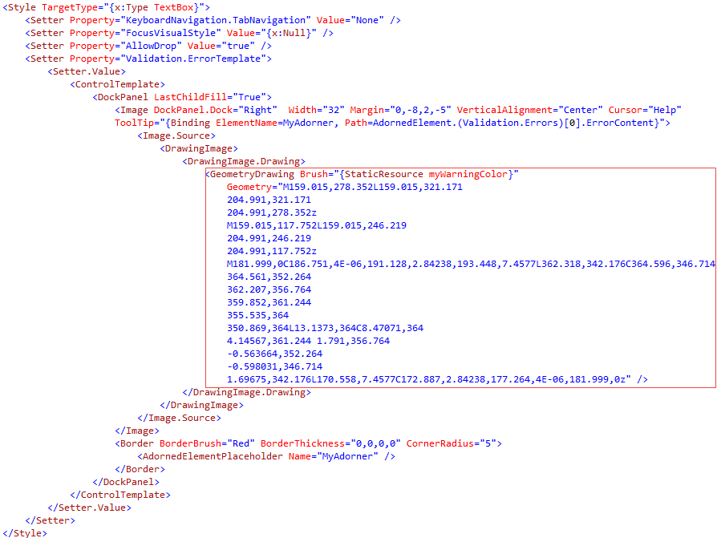

* ToolTip image  
  Geometry="M159.015,278.352L159.015,321.171

204.991,321.171

204.991,278.352z

M159.015,117.752L159.015,246.219

204.991,246.219

204.991,117.752z

M181.999,0C186.751,4E-06,191.128,2.84238,193.448,7.4577L362.318,342.176C364.596,346.714

364.561,352.264

362.207,356.764

359.852,361.244

355.535,364

350.869,364L13.1373,364C8.47071,364

4.14567,361.244 1.791,356.764

-0.563664,352.264

-0.598031,346.714

1.69675,342.176L170.558,7.4577C172.887,2.84238,177.264,4E-06,181.999,0z" />

Als het type van deze code niets voor u is, dan kan je deze code ook laten genereren met de tool **Metro Studio** en daarna selecteer je een figuur. Daarna gaan we het figuur in code weergeven (figuur 1) en dan rest er u alleen nog maar de nodige code te kopiëren.

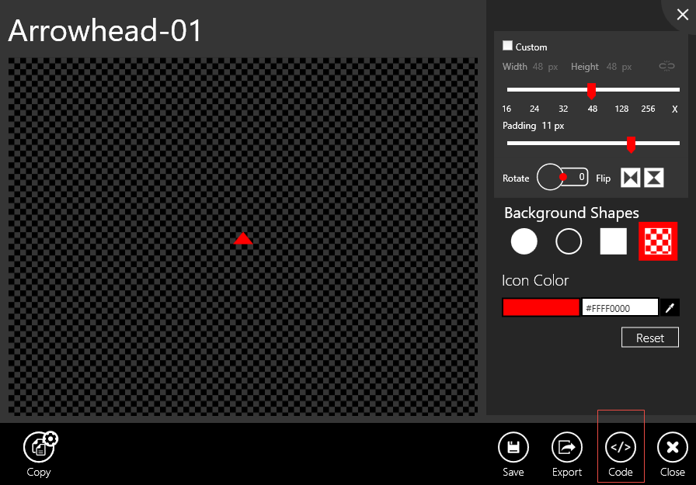

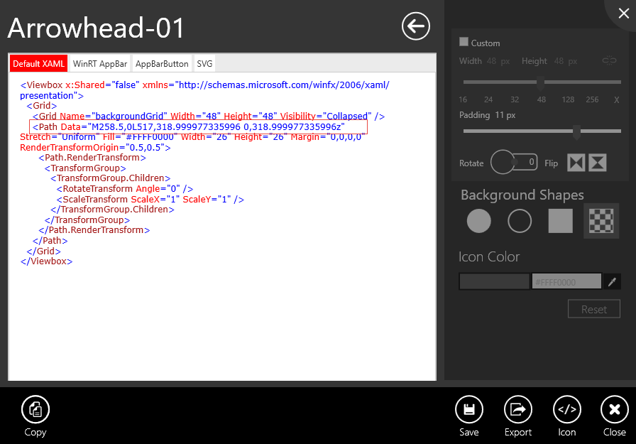

#### Stap 5: clsIntVisibilityConverter

Ga naar de map Converter en maak de class met de naam **clsIntVisibilityConverter** aan zoals het voorbeeld hieronder. De bedoeling is om een integer 0, 1 of 2 te converteren naar **Visibility**.

Merk op dat we hier de **IValueConverter** geïmplementeerd hebben.

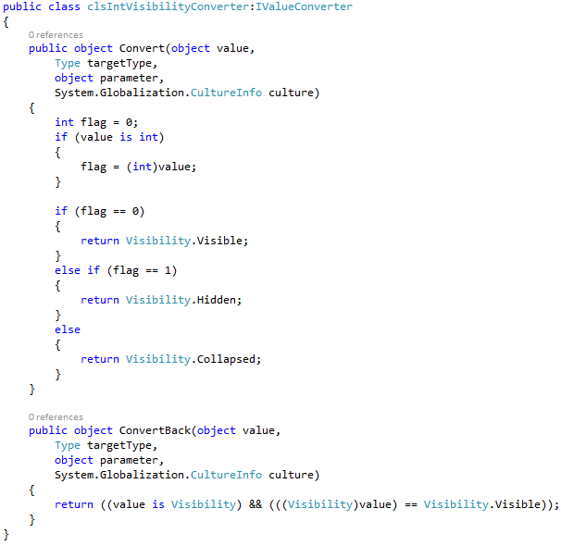

#### Stap 5: clsCustomCommand

Ga naar de map Utilities en voeg hier de class **clsCustomCommand** toe.

Deze class gaan we door heel dit project gebruiken om onze **Commands** aan te maken.

Deze class bestaat uit twee methods en één event.

* De methode **Excecute** gaat iets kunnen uitvoeren, en aangezien we dit via delegates doen kan dit behoorlijk intimiderend lijken. Maar we doen niets meer dan een methode koppelen aan de command die via de Viewmodel (VM) aangeduid wordt .
* De methode **CanExcecute** gaat bepalen of de Execute methode uitvoerbaar is door een true of false. Als ik geen canExecute delegate heb dan is het true, en dan is de Execute methode altijd uitvoerbaar. Maar wanneer ik wel een canExecute delegate heb gaat de parameter die via de VM doorgegeven wordt bepalen of dit uit te voeren is of niet (true of false)
* Het event **CanExcecuteChanged** gaat er voor zorgen dat de method CanExecute opnieuw aangesproken wordt wanneer de CanExecute waarde anders is geworden.

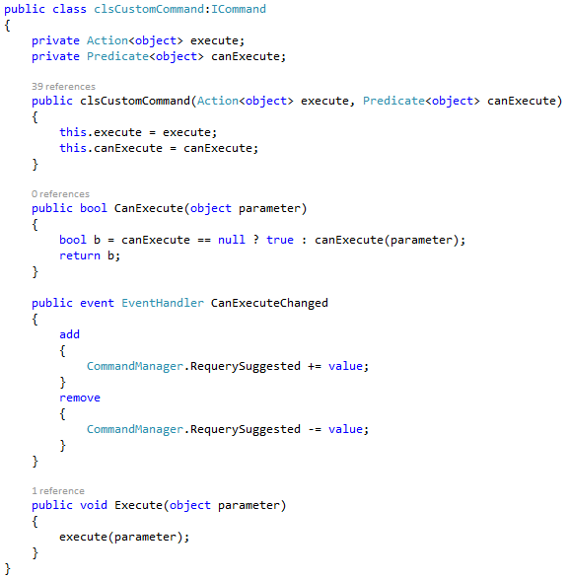

#### Stap 6: DAL

Ga naar het project **MVVM01.DAL** en schrijf de volgende code:

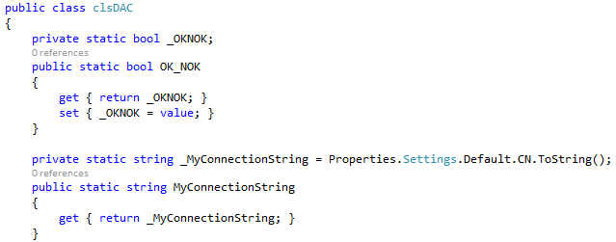

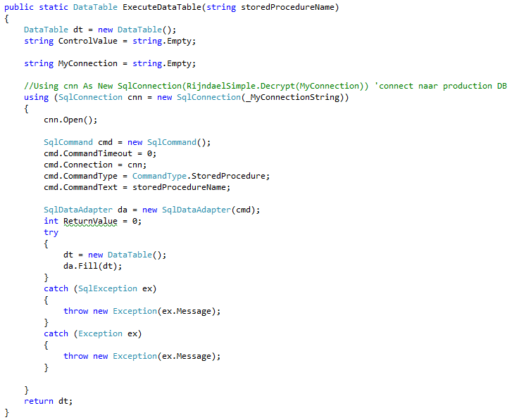

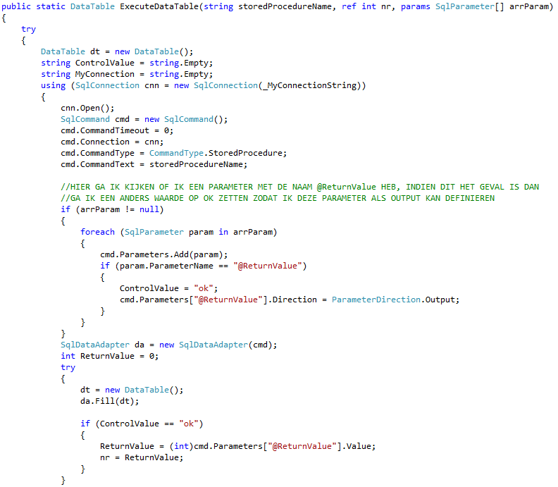

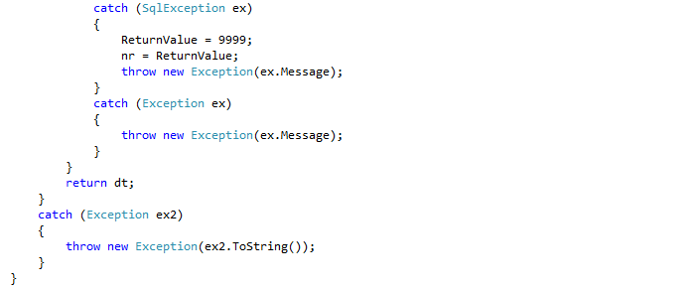

#### Stap 7: ViewModelLocator

Dit is een speciale class (vandaar dat we dit bij de plumbing gezet hebben). Deze class gaat voor ons de Instanties aanmaken. Op deze manier moet je dit niet meer in je code gaan doen, dit principe heet IoC (Inversion of Control).

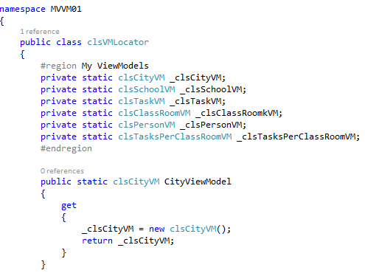

#### Stap 8: Behavior

In de map Behaviors van het project MVVM01 schrijven we de volgende class:

* Als eerste maken we een Dependency property aan met de naam **CommandProperty** en deze wordt geregistreerd als Command.
* In de method **PropertyChangedCallBack** gaan we het event SelectectionChanged aanmaken. Het is hier dat de effectieve code geschreven wordt.
* Met de method **SetCommand** gaan we de DependencyPropery koppelen aan een UIElement
* Met de method **GetCommand** gaan we de Command kunnen terug geven (die gekoppeld is aan een UIElement
* De SelectionChanged method gaat het mogelijk maken dat we een item kunnen selecteren. (Selector = Represents a control that allows a user to select items from among its child elements).

Voor meer uitleg zie hoofdstuk Behaviors.

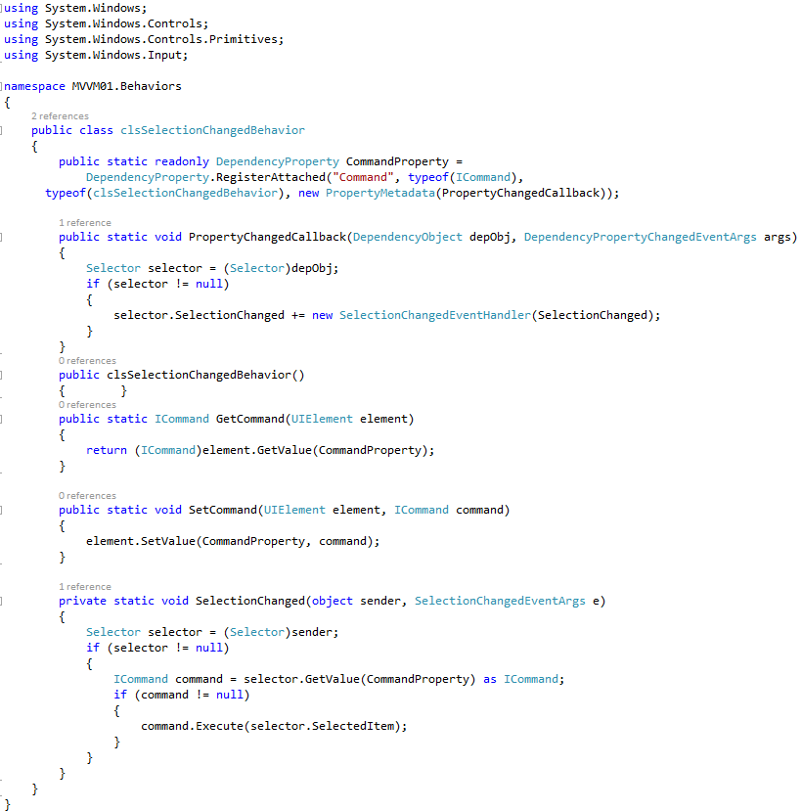

#### Stap 9: Converter ToList()

Hier ga ik een verzameling omzetten naar een List<T>.

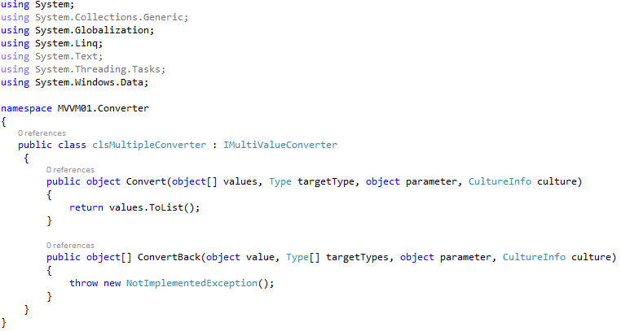

#### Stap 10:ExtensionMethods

Hier ga ik een extension maken op IEnumerable<T> met als gevolg dat ik een list kan omzetten naar een ObservableCollection.

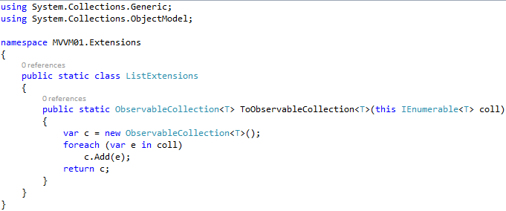

#### Stap 11: &

Met deze class ga ik het mogelijk maken om een figuur in de DB op te slaan en weer uit te lezen.

* Als eerste gaan we een methode maken met de naam **ImageFromBuffer**. Deze methode gaat een byte array omvormen naar een figuur.
* Met de method **ImageFromBuffer_GoodQuality** ga ik de meest perfecte kwaliteit proberen weer te geven.
* Met de methode **DocumentContent** gaan we een path omvormen naar een Byte Array, en dit hebben we nodig om te kunnen opslaan in de DB.
* **DocumentExtension** gaat de naam en de extensie van het bestand scheiden.
* Dan heb ik nog drie properties die de byte array, extensie en de bestandsnaam vasthouden.

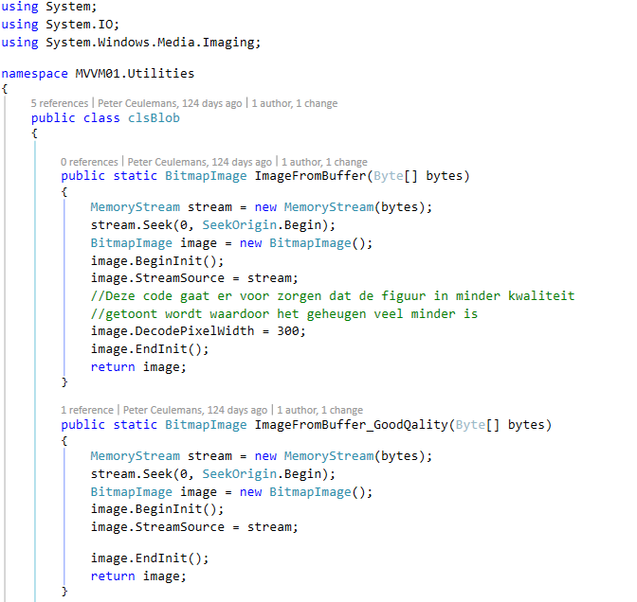

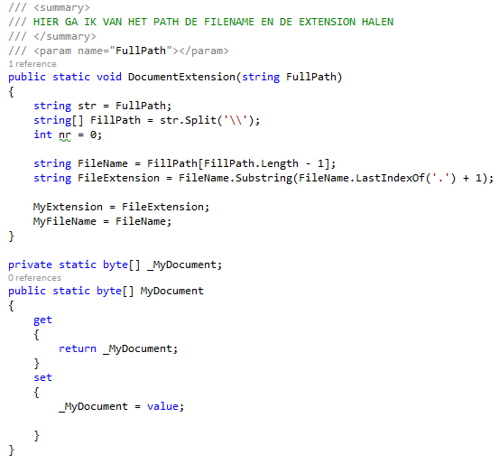

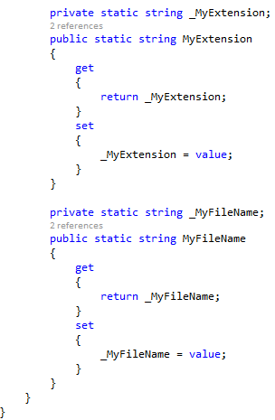

#### Stap 12: FocusManager

Met deze class maken we het mogelijk om een control de focus te geven zonder dat we hiervoor in de codebehind code moeten gaan schrijven.

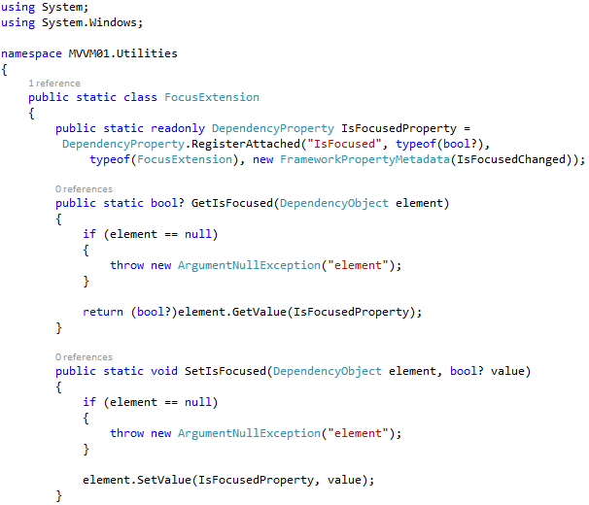

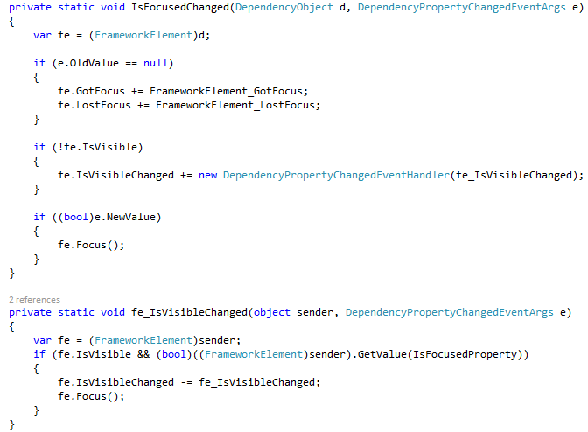

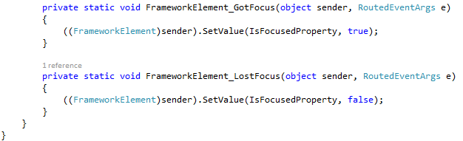

## ViewModel

#### Stap 1:

Maak een class aan met de naam **clsShoolManagerVM** en voeg deze toe in de folder ViewModel.

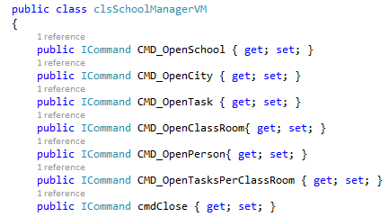

De eerste stap die we ondernemen in deze class is het aanmaken van een reeks van properties van het type **ICommand**. Dit is de declaratie van verschillende Commands. De bedoeling is om deze Commands te gebruiken om een venster te kunnen openen.

#### Stap 2:

Vervolgens maken we een constructor aan die de method LoadCommands() oproept. Deze method gaat onze Commands initialiseren.

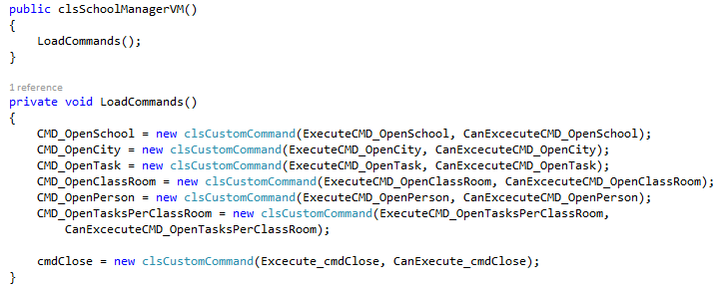

#### Stap 3:

Als eerste heb ik hier een property aangemaakt met de naam **MyMainGrid**. De bedoeling hiervan is de grid waar ik de UserControls wil gaan insteken, te bewaren.

Met de method **OpenUserControl** ga ik een usercontrol in mijn grid tonen. Hiervoor gebruik ik mijn property MyMainGrid.

Met de method **FindGrid** ga ik de property MyMainGrid voorzien van de juiste grid.

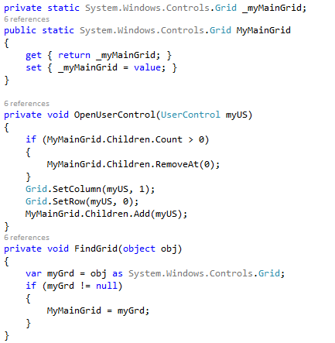

#### Stap 4:

Hier ga ik de logica schrijven van mijn Command **OpenTaskPerClassRoom** en dit zowel voor de CanExcecute als ook voor de OpenTaskPerClassRoom. Merk op dat ik hier de **parameter** van de Excecute gebruik om de FindGrid method zijn werk te laten doen. Daarna ga ik een instantie maken van mijn UC en doorgeven aan de method **OpenUserControl.**

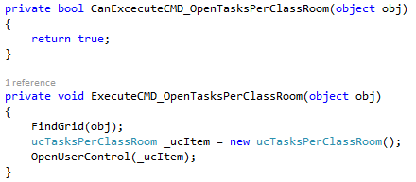

#### Stap 5: OpenPerson

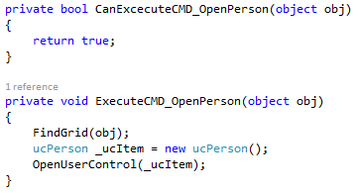

#### Stap 6: OpenTask

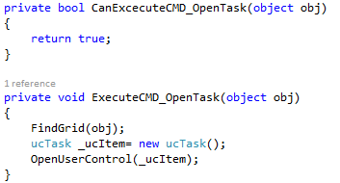

#### Stap 7: Close

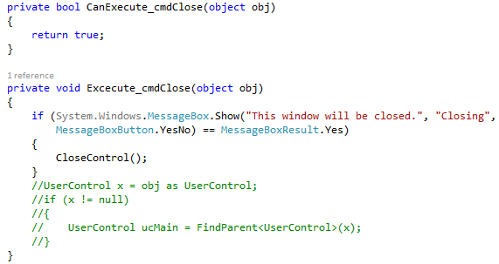

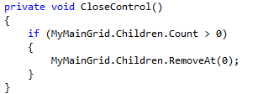

#### Stap 8: OpenCity

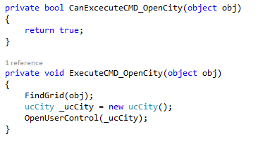

#### Stap 9: OpenSchool

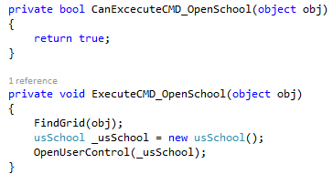

#### Stap 10:OpenClassRoom

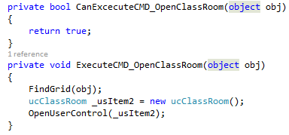

## winShoolManager

#### Stap 1:

Maak een Window aan met de naam **winSchoolManager** en plaats dit in de View folder.

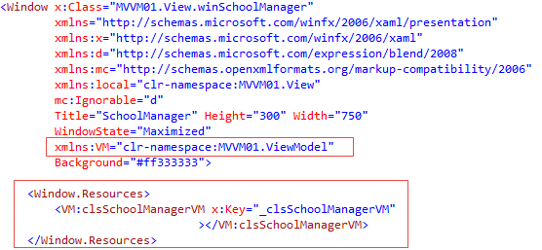

Als eerste hebben we een namespace toegevoegd aan onze XAML. Deze namespace verwijst naar de ViewModel folder van ons MVVM01 project.

Daarna maken we een resource aan van de class clsSchoolManagerVM. Het is deze class die we aan DockPanel willen koppelen via de DataContext property.

Merk ook hieronder op dat we hier gebruik maken van de resource myImageColor (aangemaakt in de App.XAML).

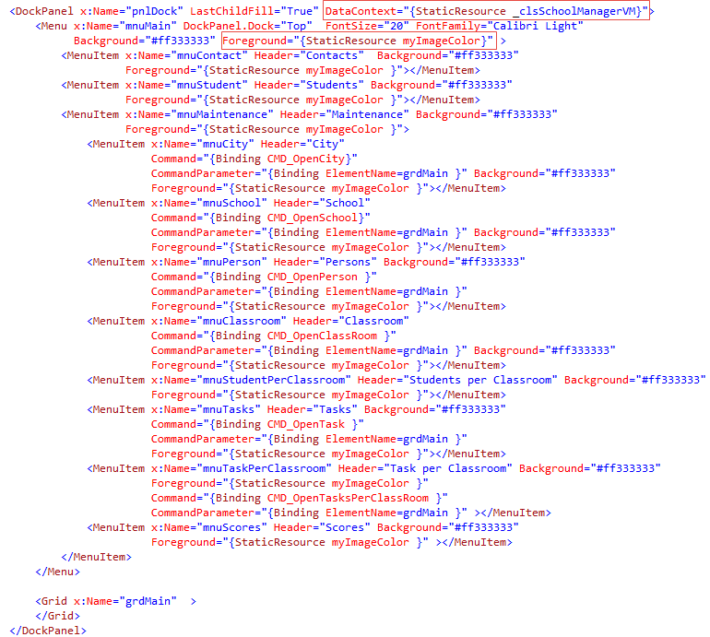

#### Stap 2:

Schrijf de volgende code in de codebehind……..

NEEN, we schrijven in deze app. geen codebehind ☺

## City

**De volgorde van werken:**

1. Views
2. Models
3. StoredProcedures
4. I___Repository
5. Cls___Repository
6. I___Service
7. Cls___Service
8. ViewModel
9. VM___Locator
10. XAML references
11. Binding in XAML

### Model

Wanneer we met deze architectuur gaan werken is er een respectievelijke volgorde om het ons gemakkelijker te maken.

#### Stap 1:

In deze class (en in alle andere **Model** classes) gaan we de interface **INotifyPropertyChanged**, en **IDataErrorInfo** toevoegen. Vergeet niet om de class public te maken.

Hier kan je de implementatie zien van de **INotifyPropertyChanged** interface, net zoals we dit in de vele vorige oefeningen gezien hebben.

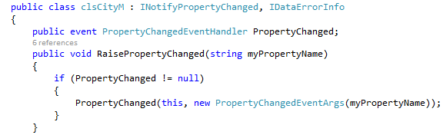

#### Stap 2:

Hier gaan we de property maken voor ons veld ControlField. Deze property gaan we steeds opnieuw gebruiken (te overwegen om dit in een BaseClass te steken). Deze property gaan we gebruiken om Concurrency problemen te kunnen detecteren.

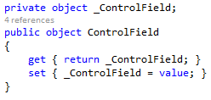

#### Stap 3:

Dit is een standaard property die gelijk is aan een veld in de database.

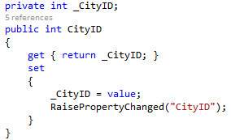

#### Stap 4:

Dit is een standaard property die gelijk is aan een veld in de database. Ik heb hier alleen een extra controle aan toegevoegd.

De eerste controle die ik hier doe is kijken of ik het RaisePropertyChanged event moet gaan triggeren.

Daarna controleer ik of er wijzigingen zijn die verschillend zijn van null. Als dit zo is, dan ga ik een property IsDirty op true zetten. Zo kan ik detecteren of een property gewijzigd is, en indien dit zo is, wil ik mijn Save knop aan zetten.

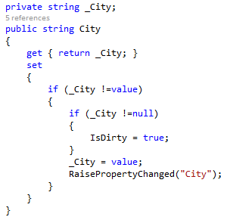

#### Stap 5:

Dit is een standaard property die gelijk is aan een veld in de database. Alleen heb ik hier een extra controle aan toegevoegd.

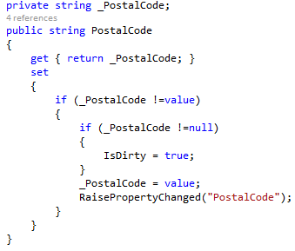

#### Stap 6:

Dit is een property die in elk Model zal terug komen. Deze property registreert of er wijzigingen zijn, zo dat ik weet dat een Save knop moet aanstaan of niet. Of wanneer ik afsluit er een vraag moet gesteld worden of ik dit wil opslaan.

#### Stap 7:

Hier ga ik de **ToString()** overschrijven, zo dat de City in hoofdletters weergegeven wordt

#### Stap 8:

Deze property gaat me helpen om de geselecteerde index van de Combobox of Listbox te bewaren. Dit kan handig zijn om na het opslaan de opgeslagen items terug te selecteren.

#### Stap 9:

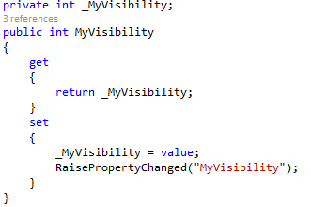Deze property gaat ons helpen om de Visibility eigenschap aan te passen zonder dat we hiervoor codebehind moeten schrijven.

#### Stap 10:

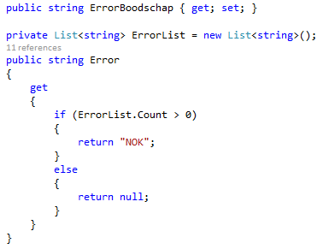De property ErrorBoodschap gaat de boodschap van de fout bevatten.

De property ErrorList gaat een lijst van fouten kunnen bevatten. Dit is ook onderdeel van de implementatie van de IDataErrorInfo interface. Dit gaat mee bepalen of je een fout gaat kunnen zien in je UI.

#### Stap 11:

Ook dit is onderdeel van de interface IDataErrorInfo.

Zoals je kan zien is dit een **default property** met één parameter (een string). De bedoeling is dat we de parameter kunnen gebruiken om te weten over welke property het gaat.

Het event **RaisePropertyChanged**(“City”) gaat de parameter verder doorgeven aan deze property. Deze property kan op zijn beurt dan weer logica schrijven om de property te valideren.

Zoals je kan zien hebben we hier een Switch geschreven om alle properties te valideren(controleren).

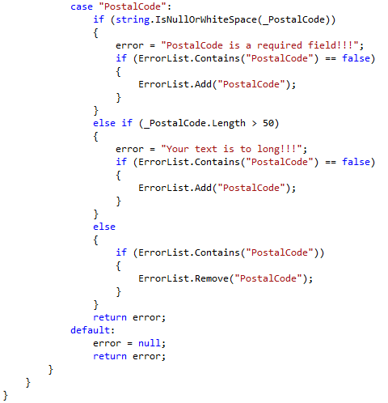De eerste controle die ik uitvoer is op de property City. Ik ga kijken of de property ingevuld is. Als dit niet het zo is, dan ga ik de variabele error voorzien van een tekst en ik ga aan de ErrorList City toevoegen.

De tweede controle die ik doe is kijken of de lengte niet langer is dan 50 en als dit zo is, dan geef ik de variabele error een boodschap. Als City dan nog niet in de ErrorList zit, ga ik deze toevoegen.

Als alle controles goed zijn dan ga ik eventueel City verwijderen uit de ErrorList.

Dan return ik error, en als error leeg is dan heb ik geen errors.

Dit doe ik voor alle properties die ik wil gaan controleren.

Build je app. om te zien of je geen syntax errors hebt, en dan op naar de volgende ronde.

### Repository Interface

Dit is een extra laag(layer) tussen de tussen de Model en ViewModel. Dit is niet nodig maar maakt het later gemakkelijker om met UnitTest te werken.

Deze code schrijf je in het MVVM01.DAL project (rechtstreeks in de root).

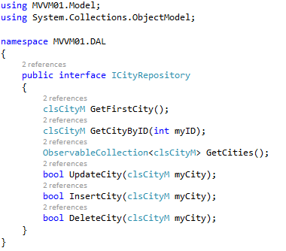

### Repository Classes

Ga naar het project MVVM01.DAL en maak een class aan met de naam **clsCityRepository**.

#### Stap 1:

Schrijf een **using** naar MVVM01.Model. Dit vergemakkelijkt het schrijven van onze code.

Daarna implementeren we onze **ICityRepository** interface.

Maak daarna een method aan met de naam **GetFirstCity** die de eerste City terug gaat geven.

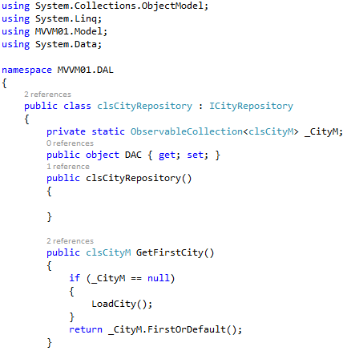

#### Stap 2:

Met de method **LoadCity** gaan we een ObservableCollection opvullen met Cities.

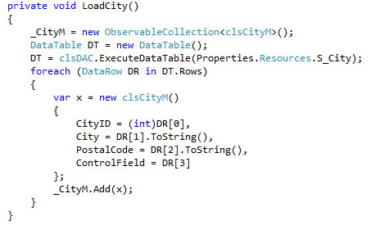

#### Stap 3:

Hier gaan we één City uit de ObservableCollection of Cities halen via Linq.

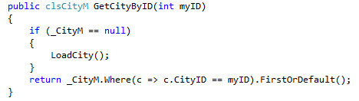

#### Stap 4:

Hier gaan we alle Cities weergeven door dat we de method LoadCity aanspreken.

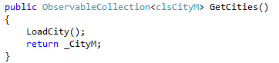

#### Stap 5:

Met de method **UpdateCity** gaan we één City opslaan in de DB. Om dit vlot te kunnen doen gaan we de City als parameter meegeven. Daarna speken we de clsDac aan zoals we dit reeds in vorige oefeningen gezien hebben.

**ErrorBoodschappen** is een methode die iets verder toegelicht wordt.

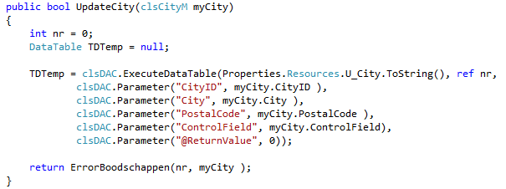

#### Stap 6:

Met de method **InsertCity** gaan we een City toevoegen aan de Database. Hiervoor gebruiken we de parameter die één City bevat.

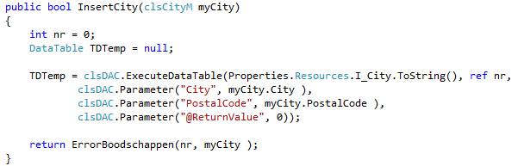

#### Stap 7:

Met de methode **DeleteCity** gaan we een City verwijderen uit de Database.

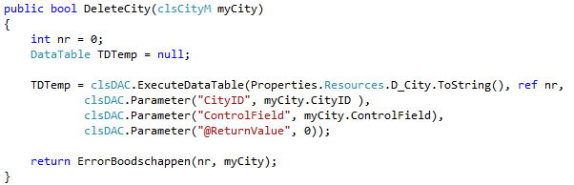

#### Stap 8:

Aan de hand van de myNR parameter ga ik weten welke fout zich heeft voorgedaan. Dan kan ik deze fout gewoon doorgeven door gebruik te maken van myCity.ErrorBoodschap.

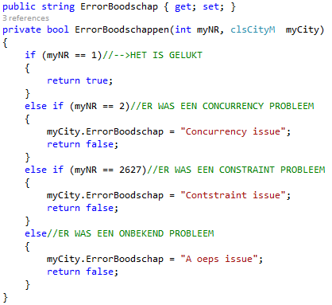

Build de app. om te zien of alles nog werkt

### DataService Interface

Ga terug naar het MVVM01 project en maak een interface met de naam **ICityDataService** aan in de map Services, en schrijf de volgende code:

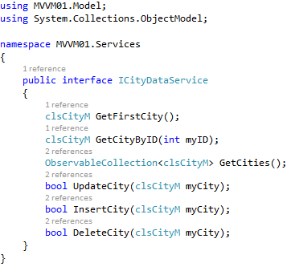

### Dataservice Classes

Ga naar je project MVVM01 en voeg de class toe met de naam **clsCityDataService** in de folder Services.

Implementeer de interface ICityDataService en schrijf de volgende code:

De bedoeling van deze class is te vergelijken met de vorige oefeningen waar we gebruik maakten van de StoreDatabase class. Dit is een go-between tussen de verschillende classes. De interface zorgt er voor dat je gemakkelijker kan testen.

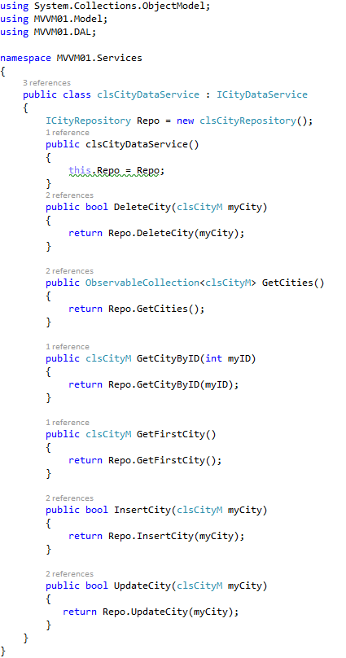

### View (Plumbing)

Hier gaan we de view **ucCity** aanmaken maar eer we dit kunnen doen zullen we eerst nog een andere view moeten maken.

Dit is de view **ucButtons**, want we willen overal dezelfde buttons en dan is het handig dat we hiervoor een extra view maken.

#### Stap 1:

Ga naar het project MVVM01 en voeg een usercontrol met de naam **ucButtons** toe in de folder View.

1. Als eerste hebben we opnieuw een namespace gebruikt (VM).
2. We hebben onze buttons een Style gegeven.
3. We koppelen onze buttons aan een Command.
4. Als CommandParameter geven we deze UserControl mee.

Dit alles is mogelijk om dat we een instantie gemaakt hebben van **clsSchoolManagerVM.**

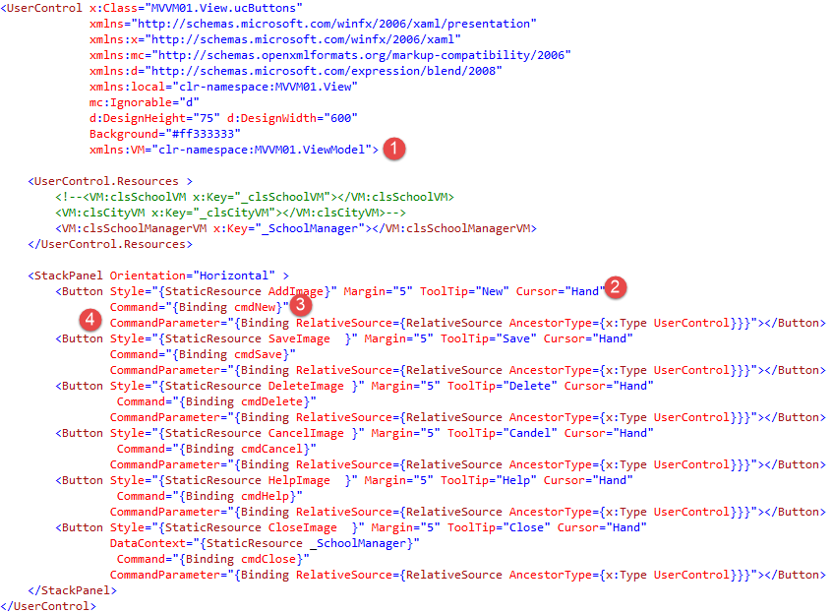

### Viewmodel

Dit is de plaats waar we de meeste logica schrijven.

#### Stap 1:

Schrijf de volgende usings om het uzelf gemakkelijker te maken.

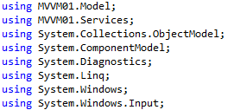

#### Stap 2:

Als eerste ga ik hier een lijst van parameters maken.

* **_CityDataService** : Deze variabele ga ik gebruiken om aan mijn Repository methods te geraken.
* **NewStatus** : is een bool variabele die me gaat vertellen of ik moet updaten of inserten.
* **cmdSave** : is de property naam van mijn Command om op te slaan
* **cmdDelete** : dit is de property van mijn Command om records te verwijderen
* **cmdNew**: dit is de property van mijn Command om een record toe te voegen
* **cmdCancel**: dit is de Command die ik ga gebruiken om van de Nieuw status naar de Update status te gaan.
* **cmdHelp**: dit is mijn help Command. Ik heb niet echt een help pagina geschreven, vandaar dat ik jullie gewoon doorstuur naar google.be.
* **isDelete**, **isCancel**, **isSave**, **isHelp**, is New: zijn boolean variabelen die ik gebruik om de CanExcecute van de bijhorende Commands aan of uit te zetten.

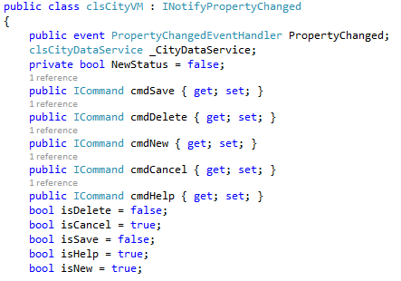

#### Stap 3:

Deze property ga ik gebruiken om een control via de VM de focus te geven.

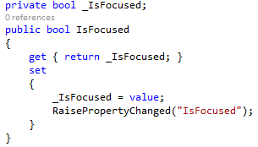

#### Stap 4:

Dit is de implementatie van **INotifyPropertyChanged.**

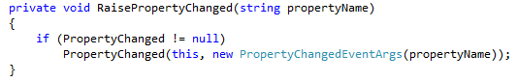

#### Stap 5:

De property SelectedCity gaat zoals de naam al laat vermoeden de geselecteerde City vasthouden.

Dus wanneer ik een City selecteer, en de **IsDirty** variabele is true, dan ga je een boodschap krijgen die je vraagt of je eerst je City wil opslaan. Als je op JA klikt wordt de City eerst opgeslagen voor je een andere kan selecteren.

**Opmerking**: dit is een kleine zonde tegen MVVM, want ik gebruik hier een MessageBox.

En als **IsDirty** niet true is dan spreek ik de method LoadData aan (deze methode wordt verder in dit hoofdstuk besproken)

Als laatste ga ik enkele knoppen aan of uitzetten door middel van de IsDeleted, isHelp en isCancel variabele een waarde te gaan geven.

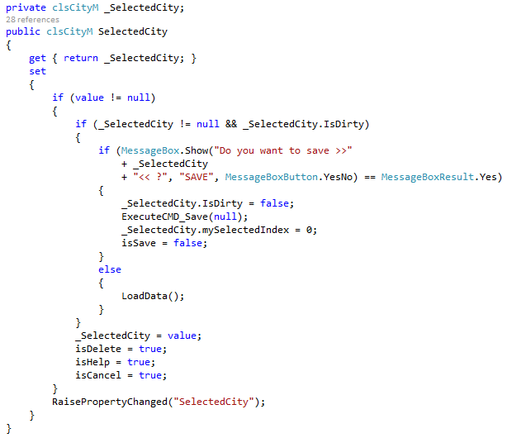

#### Stap 6:

Met deze property gaan we een verzameling van Cities kunnen bewaren. Dit is misschien wel een van de belangrijkste properties in deze class.

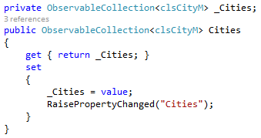

#### Stap 7:

In de constructor van de VM gaan we de Commands aanmaken en de data laden.

Verder ga ik ook de SelectedCity property een waarde geven (nl: het eerste record uit Cities)

Ik ga het eerste record selecteren in de ComboBox door de mySelectedIndex op 0 te zetten.

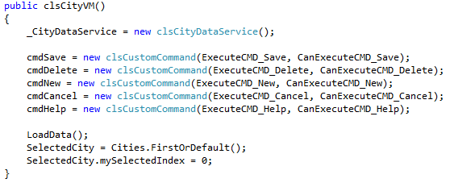

#### Stap 8:

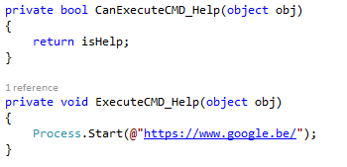

#### Stap 9:

Dit zijn de **CanExecutecmd_Cancel** en **ExcecuteCMD_Cancel**. Ik wil de Cancel knop aanzetten wanneer ik in een Nieuwe status ben, anders moet de knop uitstaan.

Als mijn SelectedCity gelijk is aan null dan ga ik de eerste selecteren en ga ik de ComboBox en daar de bijbehorende label zichtbaar maken.

Voor de rest ga ik verschillende buttons aan -of uitzetten. Vergeet echter niet de **IsDirty te resetten** en de **NewStatus op false** te zetten.

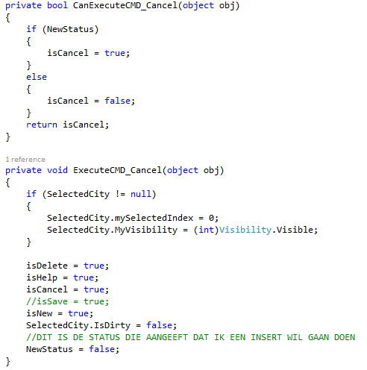

#### Stap 10:

Als de NewStatus true is moet de New button niet aanstaan.

Wanneer ik op de New button klik dan ga ik een nieuwe City aanmaken (hardcode). Dat geef ik door zo dat SelectedCity gelijk is aan CityToInsert.

Daarna ga ik mijn ComboBox en de daarbij horende label onzichtbaar maken.

Ik ga nog wat knoppen aan- of uitzetten. Vergeet niet de NewStatus op true te zetten.

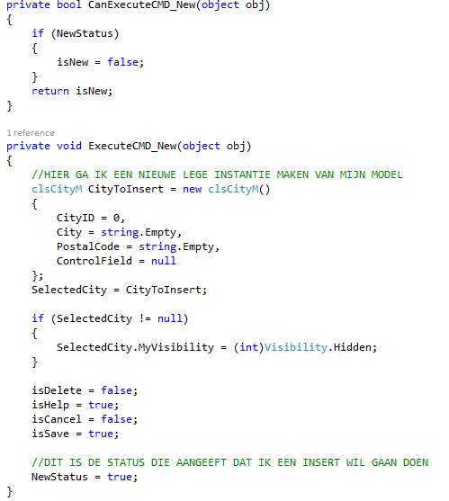

#### Stap 11:

De delete button moet uitstaan als er niets geselecteerd is, anders mag die aanstaan.

Wanneer ik op de Delete button klik wil ik eerst vragen naar een bevestiging. Wanneer je hierop JA antwoord wordt het record verwijderd in de database.

Merk wel op dat ik hiervoor gebruik maak van mijn DataService variabele _CityDataService.

Daarna ga ik opnieuw mijn gegevens ophalen en mijn eerste record in de UI selecteren en de NewStatus terug op False zetten.

Als dit lukt, dan lees ik de ErrorBoodschap uit.

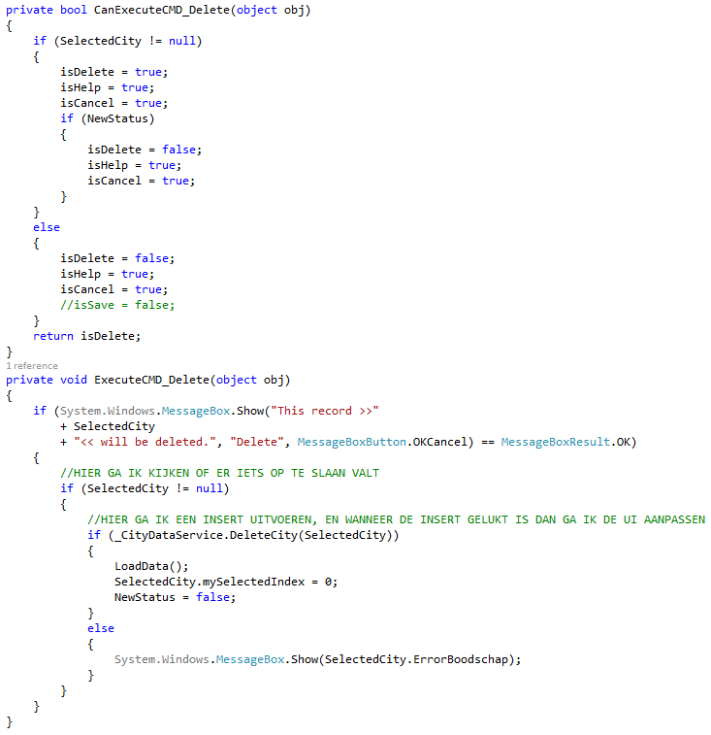

#### Stap 12:

In de **CanExcecuteCMD_Save** ga ik iets meer logica moeten schrijven, omdat ik hier wil controleren of er fouten in de UI zitten. Als dit zo is dan mag de knop niet aanstaan.

De eerste controle die ik doe is kijken of ik een SelectedCity heb. Daarna ga ik kijken of deze City errors heeft, en de laatste controle die ik doe is kijken of er iets op te slaan valt (IsDirty).

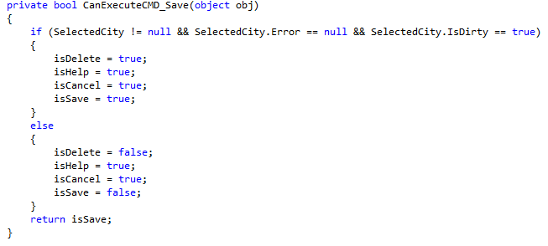

#### Stap 13:

Zoals je al weet van vorige oefeningen heeft de Save button twee functies, een insert en een update. Om het verschil te kunnen maken gaan we kijken naar de variabele NewStatus.

Ook hier gaan we gebruik maken van de variabele _CityDataService. Als de methode InsertCity of UpdateCity True teruggegeven is en als de insert of update gelukt is, moet de UI aangepast worden.

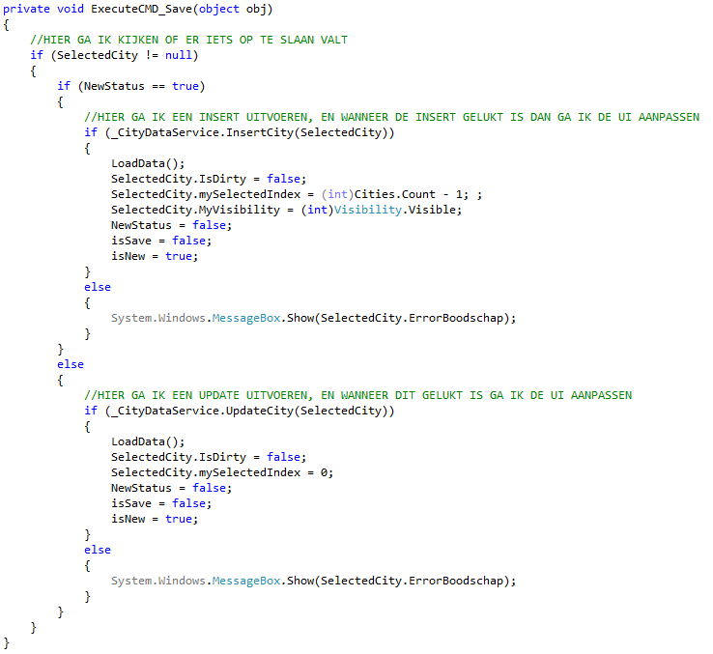

#### Stap 14:

De methode **LoadData** gaat via de variabele _CityDataService de ObservableCollectionCities opvullen.

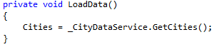

Build je app. om te kijken of alles nog werkt.

### XAML (View)

Nu gaan we nog eens iets in XAML doen. We gaan namelijk het volgende venster maken.

Dit is een usercontrol die we toegevoegd hebben aan het project MVVM01 en in de folder View.

**Opmerking**: het menu is van het hoofdvenster en moet niet aangemaakt worden voor deze usercontrol.

**Opmerking**: de buttons rechts is de usercontrol ucButtons.

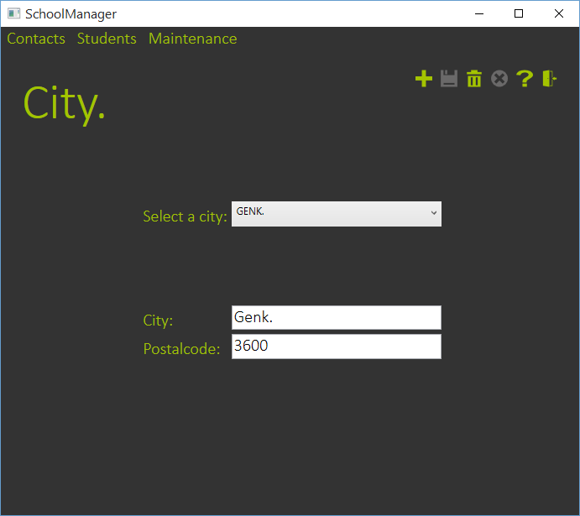

#### Stap 1:

Hier gaan we de nodige references leggen die nodig zijn voor de goede werking van ons venster

1. De eerste namespace die we toegevoegd hebben is MVVM01.ViewModel met de naam VM.
2. Hier gaan we de DataContext op onze Usercontrol hangen. Dit kan alleen maar als de VMLocator voorzien is van de juiste code (zie onderdeel plumbing).
3. Hier gaan we nog een namespace importeren met de naam Converter.
4. Hier gaan we een namespace importeren met de naam Utilities.

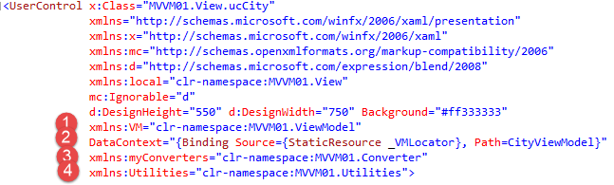

#### Stap 2:

In dit eerste deel van de XAML gaan we de usercontrol **ucButtons toevoegen**.

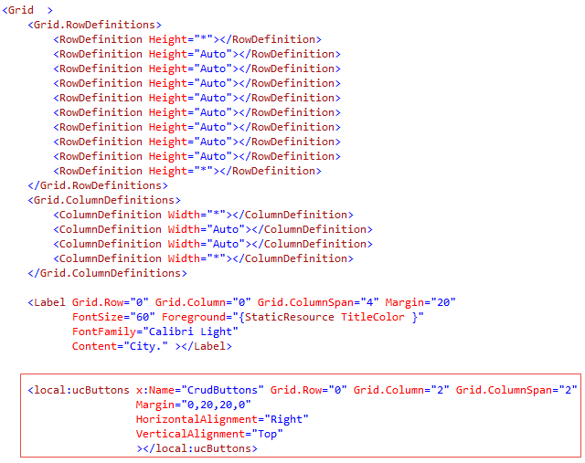

In het tweede deel van de XAML gaan we de Visibility van een Command koppelen.

De ComboBox wordt opgevuld met **Cities**. Dit was onze belangrijkste property (nl: een ObservableCollection<clsCity>).

We gaan ook zeggen dat de property **SelectedItem** van de ComboBox gebonden wordt met de eigenschap **SelectedCity**.

Via de **Utilities** namespace kan je de focus op de ComboBox zetten.

De **SelectedIndex** van de ComboBox wordt ook door Binding bepaalt, net zoals de **Visibility** property.

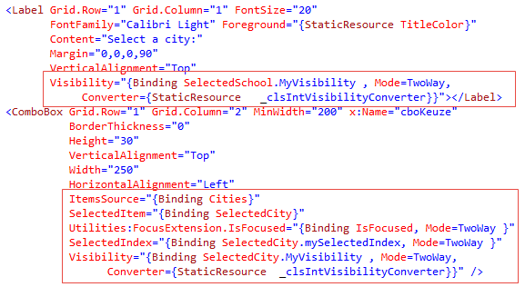

In het laatste deel gaan we de twee TextBoxen binden met de juiste properties.

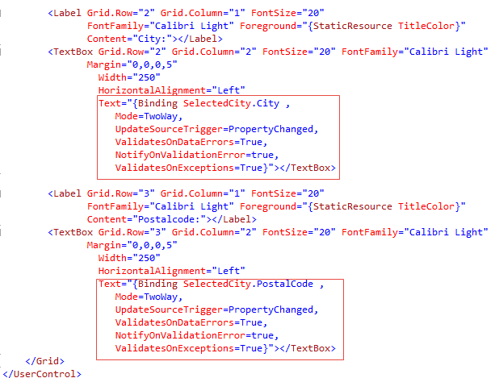

Doe het volgende voor….

